慧安安全管理服务系统

**操**

**作**

**手**

**册**

深圳市中电数通智慧安全科技股份有限公司

**2023年8月**

1、目录

第一章 引言 6

1.1关于本手册 6

1.2手册编写约定 6

1.3参考文献 7

第二章系统概述 7

2.1系统功能 7

2.2运行环境 7

2.3网络环境 8

2.3.1服务器端 8

2.3.2客户端 8

2.3.3系统流程简介 8

2.4系统上线前准备工作 11

2.4.1各类监管机构及组织关系 11

2.4.1.1属地机构归属架构 11

2.4.1.2消防监督执法机构归属架构 11

2.4.1.3消防救援机构归属架构 12

2.4.3基础数据准备 12

2.4.3.1建筑物基本资料 12

2.4.3.2单位基本资料 14

2.4.4工作流程确认 15

2.4.4.1消防检查流程确认 15

2.4.4.2消防检查流程确认 16

2.4.5表单确认 17

2.4.5.1重点单位消防检查表格式 17

2.4.5.2一般单位消防检查表格式 17

第三章 功能操作说明 17

3.1登录 17

3.2首页 20

3.3信息管理 21

3.3.1建筑物管理 21

3.3.2场所单位管理 28

3.3.3消防水源管理 36

3.3.4室外消火栓管理 38

3.3.5救援队伍管理 40

3.3.6执法队伍管理 43

3.3.7单位内部管理 45

3.3.7.1部门管理 45

3.3.7.2职位管理 46

3.3.7.3单位员工管理 47

3.3.7.4内部场所管理 49

3.3.8地址管理 51

3.4.物联监控 53

3.4.1管理视角 53

3.4.2建筑物视角 54

3.4.3企业视角 55

3.4.4设备视角 56

3.4.5设备安装 58

3.4.6设备详情 61

3.4.7物联网卡管理 63

3.4.8远程控制用传 65

3.4.8.1远程控制用传登记 65

3.4.8.2远程控制用传 66

3.4.9操作温馨提示 67

3.6.安全检查 68

3.6.1.场所单位消防检查 68

3.6.2自定义检查表 73

3.6.2.1 准则层管理 73

3.6.2.2指标层管理 74

3.6.2.3检查表创建 74

3.6.2.4 操作温馨提示 76

3.6.3企业评估 77

3.6.4自定义评估表 78

3.6.4.1评估项管理 79

3.6.4.2评估内容管理 81

3.6.4.3评估表创建 82

3.6.5操作前注意事项 84

3.7.隐患中心 84

3.7.1场所单位隐患 84

3.7.2隐患项列表 91

3.8.教育培训 93

3.8.1.培训资料管理 93

3.8.1.1 培训资料维护 93

3.7.1.2 培训资料发布 94

3.7.1.3 培训资料查询 95

3.8.2培训管理 95

3.8.2.1培训计划管理 96

3.8.2.2培训结果记录 100

3.8.2.3培训结果备案（web） 102

3.8.2.4培训结果汇总查询（web） 103

3.8.2.5我的培训（APP） 103

3.8.3.试卷库管理 104

3.8.3.1试卷库管理（web） 105

3.8.3.2试卷库维护 105

3.8.3.3试卷启用 106

3.8.3.4试题维护 106

3.8.4考核管理 107

3.8.4.1 考卷下发（web） 108

3.8.4.2 考试答题记录汇总查询（web） 109

3.8.4.3我的考卷（APP） 110

3.8.4.4 我的考核记录（APP） 112

3.8.4.5 在线学习云平台（APP） 112

3.8.4.6题库练习 114

3.9.预警地图(web) 116

3.9.1 功能说明 116

3.9.1.1功能简介 116

3.9.2操作步骤 117

3.9.2.1 操作温馨提示 122

3.10.灭火联动 123

3.10.1 功能简介 123

3.10.2操作步骤 123

3.11视频监控系统 127

3.12.资讯中心 130

3.12.1 功能简介 130

3.12.2操作步骤 130

3.13.智能微站管理 132

3.13.1 功能简介 132

3.13.2操作步骤 132

3.13.2.1物联类目管理 132

3.13.2.2消防应急柜 134

3.13.2.3物资出入库记录 136

3.13.2.4盘点任务 136

3.13.2.5微站巡查管理 137

3.13.2.5.1巡查项管理 137

3.13.2.5.2巡查计划 138

3.13.2.5.3巡查记录 140

3.13.2.5.4日常巡逻路线配置图 141

3.13.2.6微站上报隐患（APP端） 142

3.13.2.7微站隐患管理 144

3.14.巡查管理 144

3.14.1设施设备台账管理 144

3.14.2巡查项管理 147

3.14.3巡查计划 148

3.14.4巡查轨迹 149

3.14.5巡查月报 150

3.14.6巡查管理(APP) 151

3.14.6.1 巡查任务(APP) 151

3.14.6.2 巡查记录（APP） 154

3.15.用户中心 156

3.15.1 数据线管理 156

3.15.1.1功能简介 156

3.16.1.2操作步骤 157

3.15.1.2.1 监管机构管理 157

3.15.1.2.2 数据线配置 157

3.15.2 用户管理 159

3.16.2.1功能简介 159

3.16.2.2操作步骤 159

3.16.2.2.1监管机构角色管理 159

3.16.2.2.2被监管机构角色管理 160

3.16.2.2.3用户管理 161

3.16数字化预案 163

3.16.1预案库 163

3.16.2组织架构树 164

3.17应急统计分析 167

3.17.1历史应急事件 167

3.17.2语音视频历史记录 167

3.17.3应急事件(APP 端) 168

3.18应急指挥调度 170

3.18.1界面说明 171

3.18.2指挥中心（APP） 176

3.18.3应急事件处理流程 178

3.20职业卫生 184

3.19.1标准化SOP 184

3.19.2项目申报 185

3.19.3员工职业健康 187

3.19.4废弃物移交 189

3.20作业安全管理 190

3.20.1.流程节点配置 190

3.20.1.1.功能描述 190

3.5.1.2.界面说明 191

3.20.2.自定义作业许可 191

3.20.2.1.功能描述 191

3.20.2.2界面说明 192

3.20.3.作业证管理 196

3.20.3.1.功能描述 196

3.20.3.2.界面说明 196

3.20.4.开始作业（APP） 197

3.20.4.1.功能描述 197

3.5.4.2.界面说明 197

3.20.5.作业许可管理（Web） 198

3.20.5.1.功能描述 198

3.20.5.2.界面说明 198

# 引言

## 1.1关于本手册

本手册主要是对本系统的安装方法、主要功能及操作方法的全面介绍，使您深入浅出地了解该系统，并能灵活、有效地应用该系统。本手册主要包括以下内容：

1. 概述及参考信息（附录）
2. 本系统的整体设计和功能介绍
3. 如何利用本系统完成您指定的任务
4. 怎样进行相关系统的安装、维护和管理，以及处理常见问题
5. 如何对本系统进行设置

本手册将本系统的维护管理进行详细阐述，使您在遇到应用难题时顺藤摸瓜就能轻松解决，必要的“警告”和“举例”还会给您带来更多的惊喜。附录部分为您提供专业词汇和相关书籍，使您更加准确地了解本系统及相关的技术。

还要提醒您注意的是，本手册中的页面图片只是列举的实例，可能与您在实际操作时略有不同，但并无大碍，相信您能够灵活地应用本系统解决实际问题。

## 1.2手册编写约定

| **文字描述** | **代替符号** | **举例** |
| --- | --- | --- |
| 普通按钮或图形按钮 | 【】 | 确定按钮，可简化为：【确定】 |
| 普通菜单项或树状结构菜单项 | 〖〗 | 单击文件菜单，可简化为：单击〖文件〗 |
| 按下鼠标左键单击某一对象 | 单击 | 单击确定按钮，可简化为：单击【确定】 |
| 选中某一对象按下鼠标右键 | 右击 | 选中My Documents 文件夹，按下鼠标右键，可简化为：右击“MyDocuments” |
| 双击鼠标左键打开某一对象 | 双击 | 双击鼠标左键打开“picture”文件，可简化为：双击“picture” |
| 连续选择菜单及其子菜单或树状结构 | >> | 选择〖程序〗>>〖广东省质监局代码管理系统〗 |
| 文件、窗体或标签页 | “” | “引入凭证”页面 |
| 窗体中的项 | 『』 | 下图窗体中的“源科目代码”可表示为『源科目代码』 |
| 输入信息 | 用下划线 | 输入admin用户名和＊＊＊密码 |

## 1.3参考文献

|  |  |  |  |  |  |
| --- | --- | --- | --- | --- | --- |
| **编号** | **资料名称** | **简介** | **作者** | **日期** | **出版单位** |
|  |  |  |  |  |  |

# 第二章系统概述

## 2.1系统功能

慧安安全管理服务系统从实际需要出发,以《关于全面推进“智慧消防”建设的指导意见》公消[2017]297号文为指导，以《建筑消防设施的维护管理》GB25201标准、《机关、团体、企业、事业单位消防安全管理规定》(第61号令)、《消防监督检查规定》公安部120号令、《消防安全责任制实施办法》国办发[2017]87号文等法律为依据，建设全面符合社会的消防信息管理系统。

慧安安全管理服务系统包含信息管理、物联监控、安全检查、隐患中心、消防培训、巡查管理、智能微站管理、预警地图、数字化预案、应急指挥调度、灭火救援、资讯中心、作业安全管理、职业卫生、系统设置等模块。

## 2.2运行环境

数据库服务器

请参考数据库提供商的硬件配置方案，本系统没有特殊要求。

操作系统

CPU：2.0GHz以上，二级缓存 2M以上，2核 CPU

硬盘：SATA硬盘，8M缓存，7200转，320G以上；

内存：2DDR2,800,4G以上

应用服务、数据库服务必须分离部署；

推荐系统服务独立部署；

应用服务器、数据库服务器必须使用 64位操作系统；

## 2.3网络环境

### 2.3.1服务器端

支持：局域网、广域网、VPN、WAPPushModem

服务器端（不推荐ADSL）

### 2.3.2客户端

|  |  |
| --- | --- |
| **硬件平台** | CPU 1.5GHz以上，内存512M以上，硬盘空间20G以上等详细配置。 |
| **操作系统** | XP操作系统 |
| **Web 浏览器** | * Internet Explorer V9.0 或以上版本 * Firefox V1.5.0.30或以上版本 |
| **……** |  |

### 2.3.3系统流程简介

**隐患整改流程图：**

示例图

**监督检查流程**

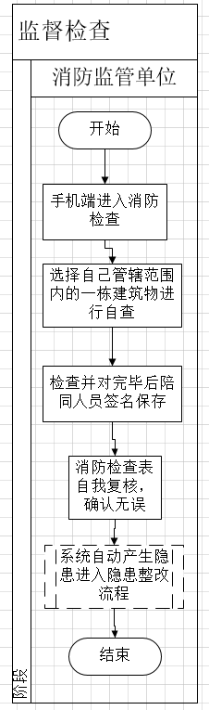

示例图

**消防自查流程**

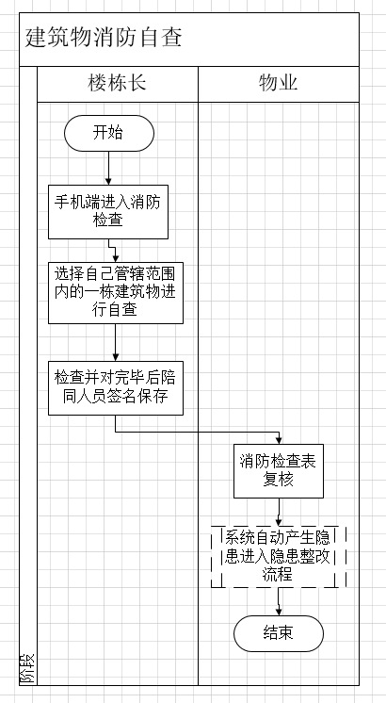

示例图

## 2.4系统上线前准备工作

### 2.4.1各类监管机构及组织关系

#### 2.4.1.1属地机构归属架构

说明：需提供属地机构归属架构关系以及演示区域范围内的建筑物与单位管辖关系（日常工作主要为消防抽查或了解辖区内消防人防及物联设备状况）

示例：如

深圳市-

XXXX区

XXXX县

XXXX街道

XXXX社区

XXXX物业（或XXX网格）

XXXX村委

XXXX街道

XXXX镇

……

*如果该物业或网格有多人管理且需对单位建筑物管理到人则还需加入人员信息*

也可以表格方式提供

|  |  |  |  |  |  |
| --- | --- | --- | --- | --- | --- |
| 市 | 区 | 县 | 物业 | XXXX |  |
|  |  |  |  |  |  |
|  |  |  |  |  |  |

#### 2.4.1.2消防监督执法机构归属架构

说明：需提供消防监督执法机构归属架构关系以及演示区域范围内的建筑物与单位管辖关系。

示例：如

消防监督大队-

XXXX派出所

XXXX警务室

XXXX警格

*如果该警格有多人管理且需对单位建筑物管理到人则还需加入人员信息*

XXXX派出所

……

#### 2.4.1.3消防救援机构归属架构

说明：需提供消防救援机构归属架构关系以及演示区域范围内的建筑物与单位管辖关系（日常工作主要为灭火救援时层级管理）

示例：如

消防大队-

XXXX中队

XXXX专职消防队

XXXX社区小型消防站

XXXX消防微站

*如果该社区小型消防站下还设有多个消防微站则还需加入*

XXXX中队

……

### 2.4.3基础数据准备

#### 2.4.3.1建筑物基本资料

**必填项：**包含建筑物编码，名称，建筑类别，所属区域，详细地址，经纬度，属地管辖部门，救援管辖部门，地上层数，地下层数，安全责任人及其手机号码，安全管理人及其手机号码

经纬度如能提供更佳。

另提供某几栋楼的各楼层消防设施平面图(灭火救援时演示用)

**部分提供（供演示效果）：如下图**

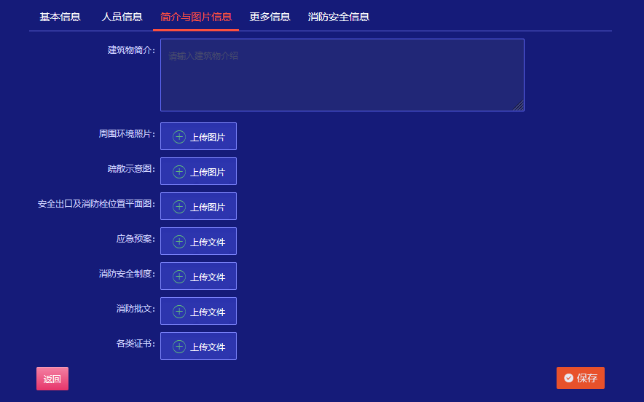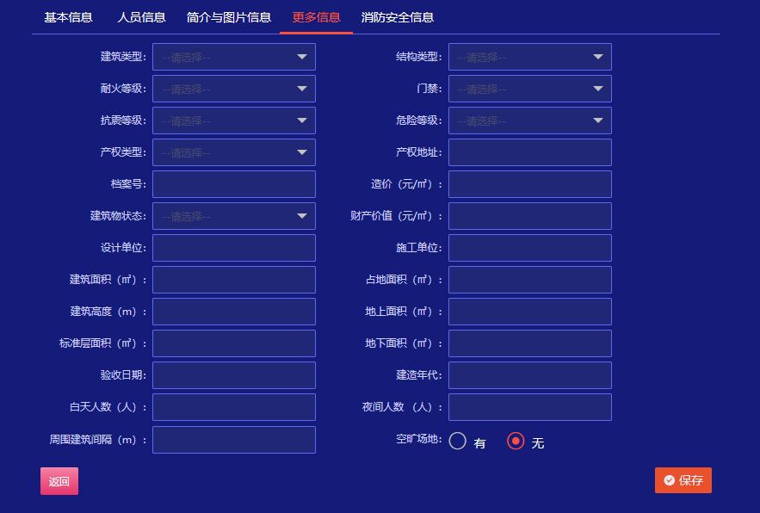

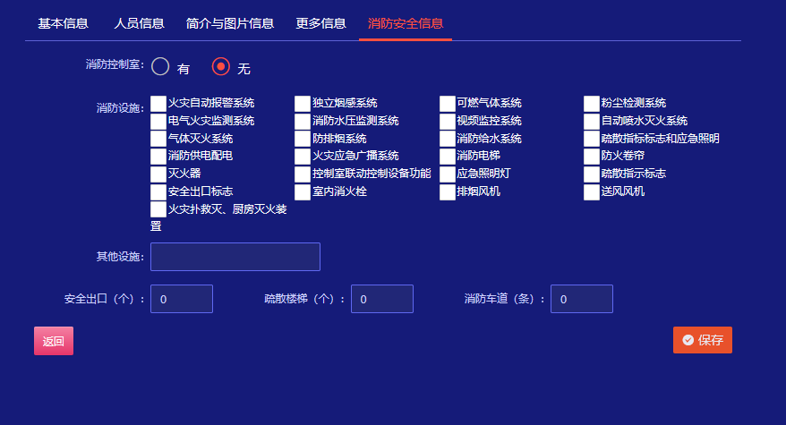

#### 2.4.3.2单位基本资料

**必填项：**单位名称，营业执照单位名称，单位类型，火灾荷载情况，所属区域，行业类型属地管辖部门，所属建筑物(名称，建筑物编号更佳), 楼层位置，场所类型，单位安全责任人姓名及手机号，单位安全管理人姓名及手机号，经纬度可提供更佳。

**部分提供（供演示效果）：如下图**

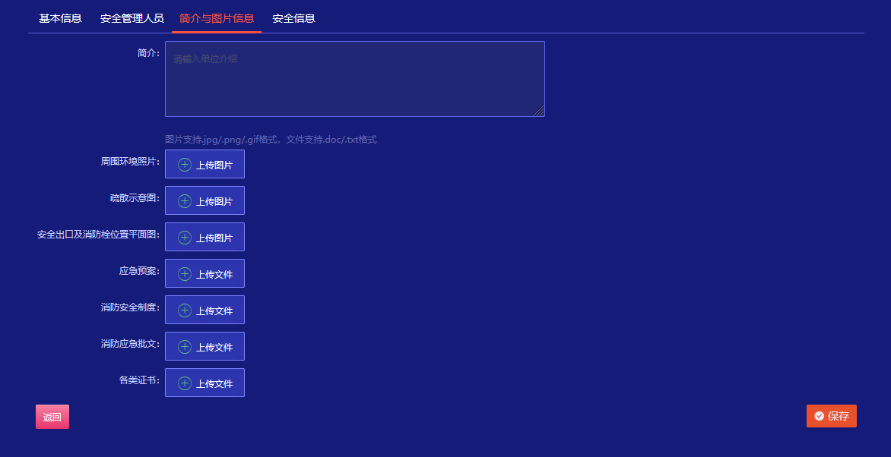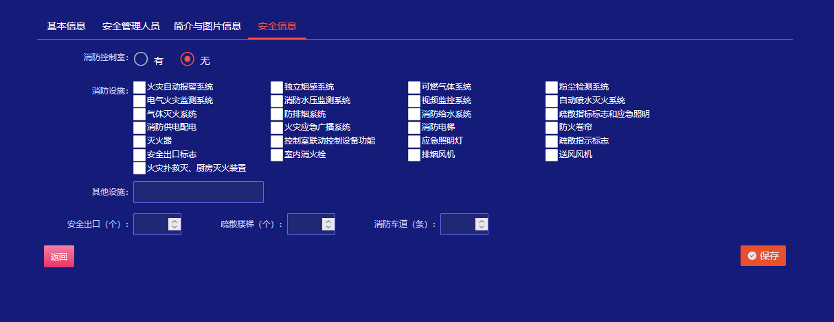

### 2.4.4工作流程确认

#### 2.4.4.1消防检查流程确认

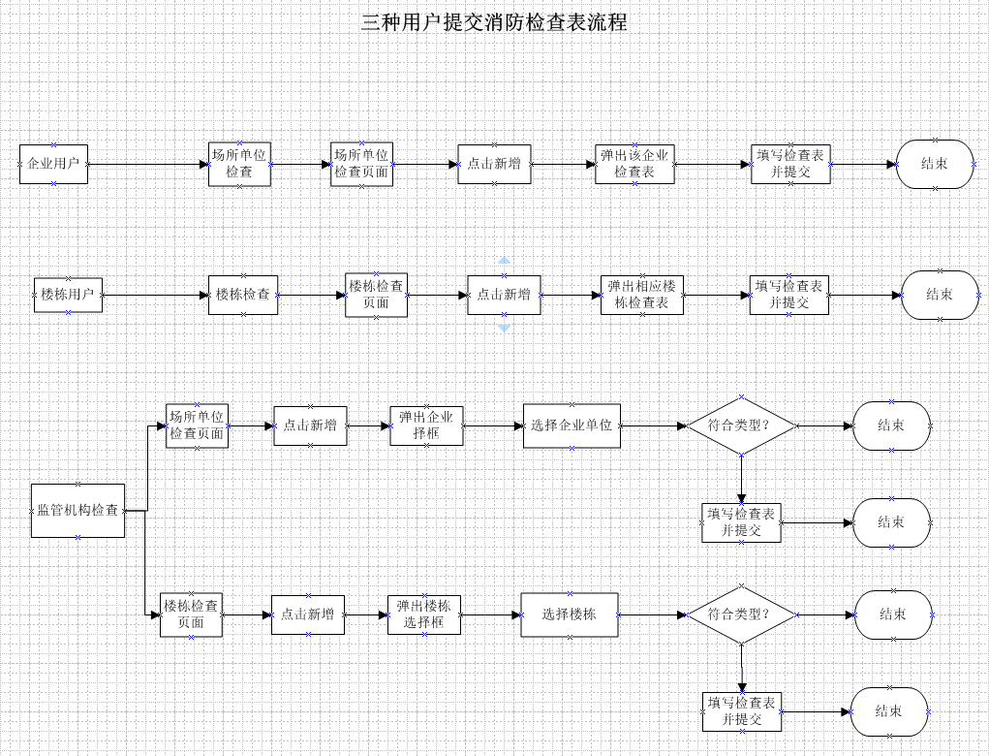

示例图

#### 2.4.4.2消防检查流程确认

示例图

### 2.4.5表单确认

#### 2.4.5.1重点单位消防检查表格式

需甲方单位提供消防检查表，由相应人员录入系统，便于消防检查使用。

#### 2.4.5.2一般单位消防检查表格式

需甲方单位提供消防检查表，由相应人员录入系统，便于消防检查使用。

# 第三章 功能操作说明

## 3.1登录

Web端页：

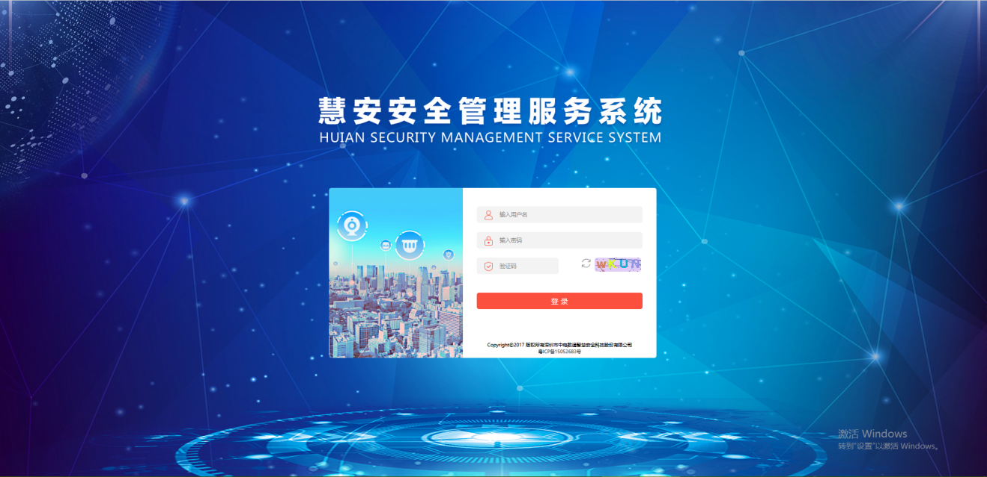

APP端：

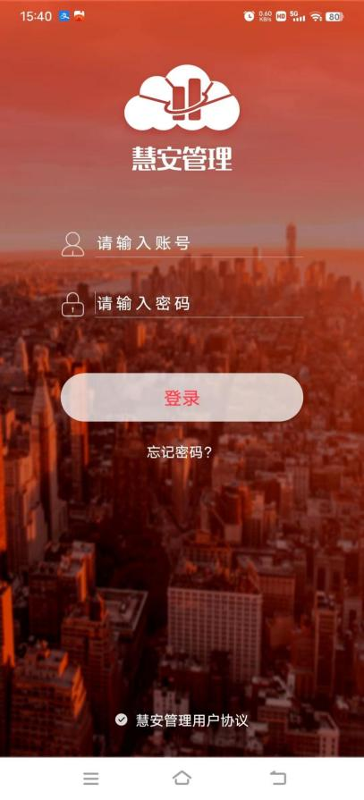

用户输入用户名、密码，点击【登录】，即可进入系统。

备注：如忘记密码，可点击下方“忘记密码？”进入后按系统提示进行操作即可重设密码.

## 3.2首页

**Web端：**

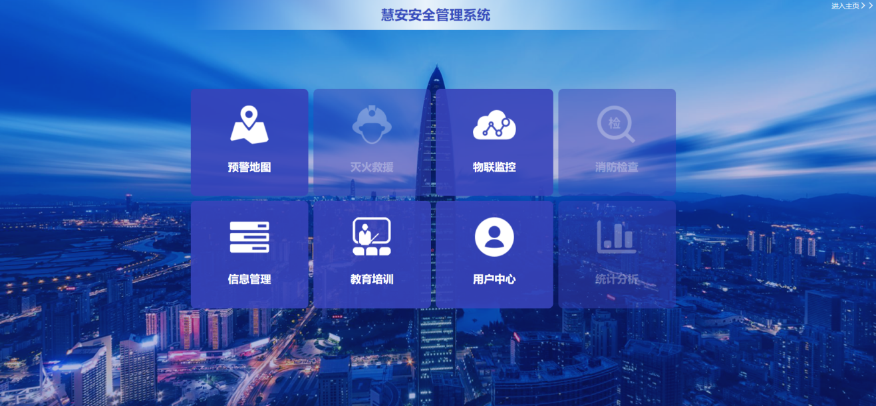

**APP端：**

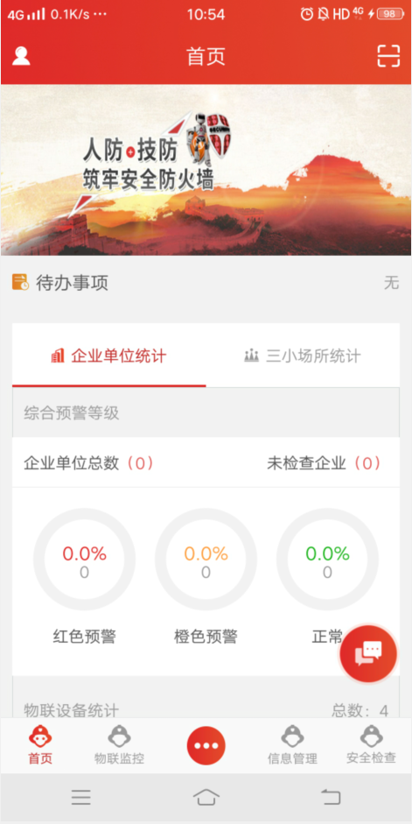

## 3.3信息管理

信息管理包含建筑物管理、场所单位管理、消防水源管理、设施设备台账管理、救援队伍管理、执法队伍管理、自定义工作流管理。

### 3.3.1建筑物管理

**1、功能简介**

1. 支持建筑物基本信息录入，如：建筑物名称，建筑物类别，所属区域，详细地址，属地管辖部门，救援管辖部门。
2. 支持建筑物对应的人员信息录入，如：安全责任人，安全管理人等。
3. 支持建筑物的简介与图片信息录入，如：周围环境图片，应急预案，疏散示意图，消防安全制度等。
4. 支持更多信息录入，如：建筑类型，耐火等级，建造年代，验收日期，设计单位，施工单位等。
5. 支持消防安全信息录入，如各项消防设施，重点部位等。
6. 支持建筑物内关联场所单位信息。
7. 支持建筑物内关联的隐患项，待整改项和已整改项。
8. 支持建筑物内关联的消防检查记录数。
9. 支持建筑物内关联的物联设备。
10. 支持不同角色人员查看不同数据权限。
11. 支持数据导入、导出。

**2、操作步骤**

点击建筑物管理进入建筑物录入页面，点击新增弹出窗口（如图）：

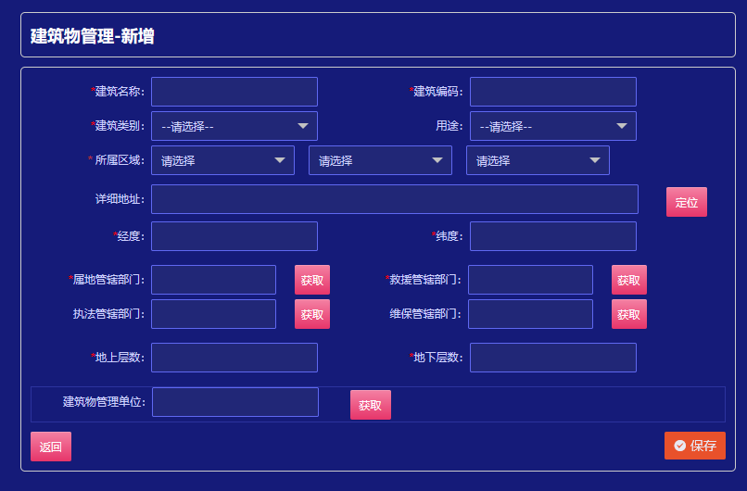

备注：1、待*号为必填项。

2、点击定位按钮弹出地图在搜索框输入地址搜索到所在地址，对应的经纬度系统会自动获取填充。

3、属地管理部门、救援管理部门数据从用户中心-数据线管理-数据线配置中获取信息资料。

4、如图为新增建筑物的基本信息模块。

点击修改建筑物可对建筑物的基本信息、人员信息、简介与图片信息、更多信息、消防安全信息进行修改和填充。

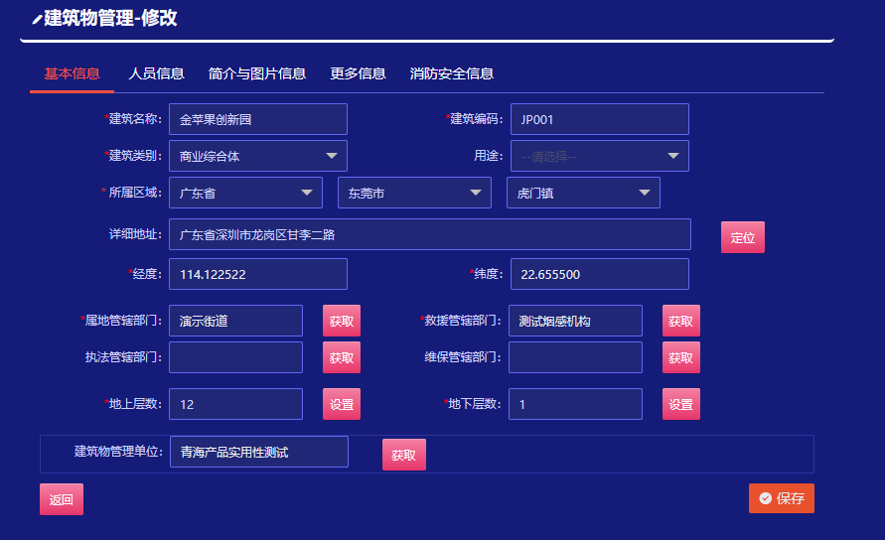

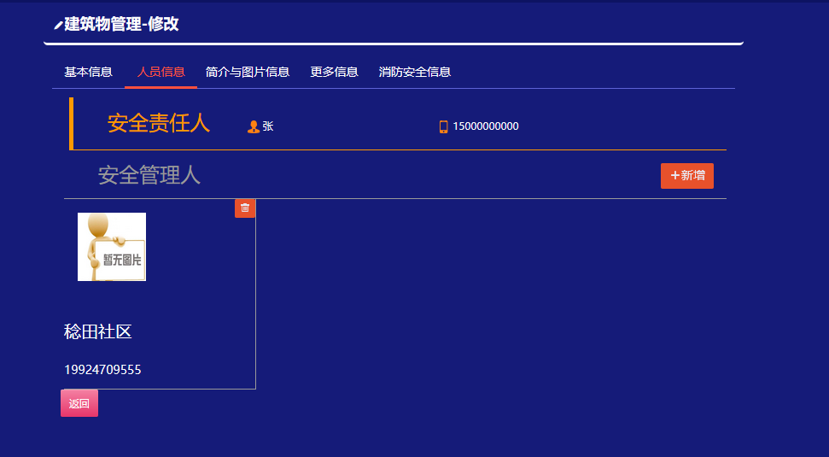

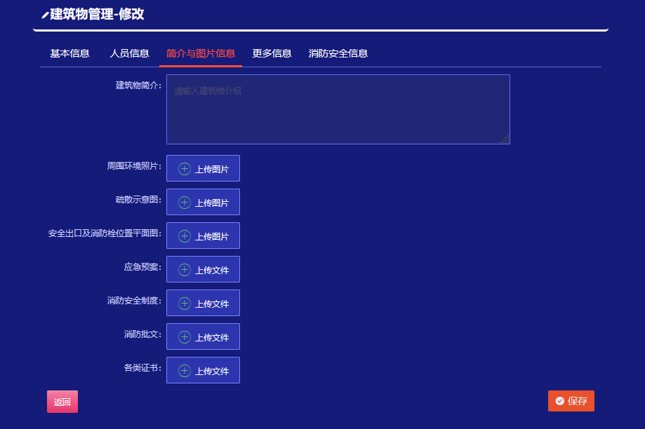

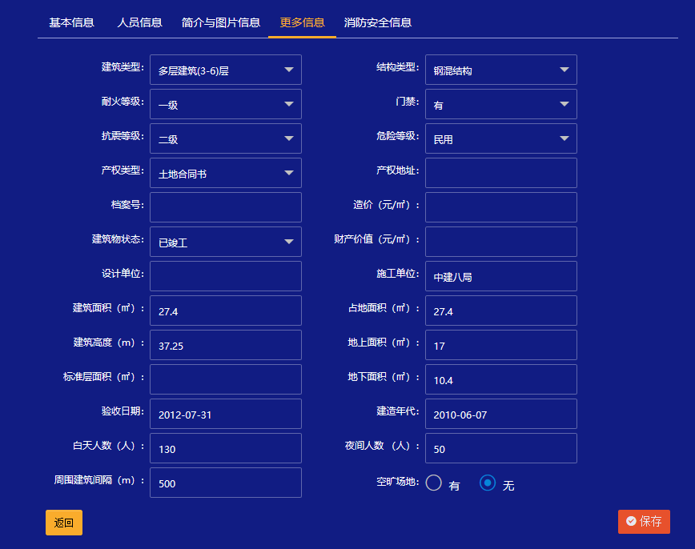

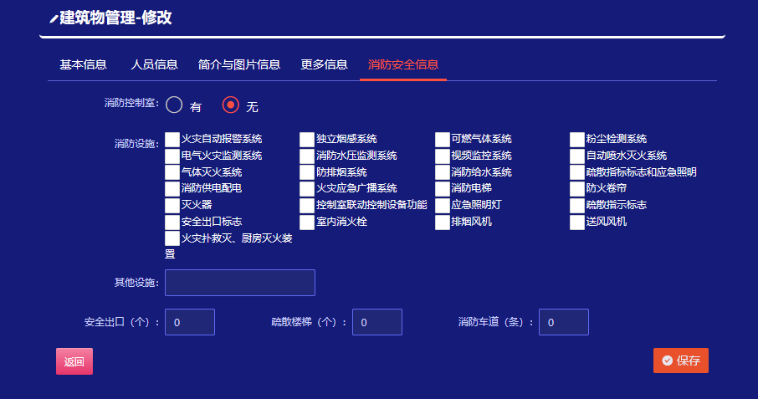

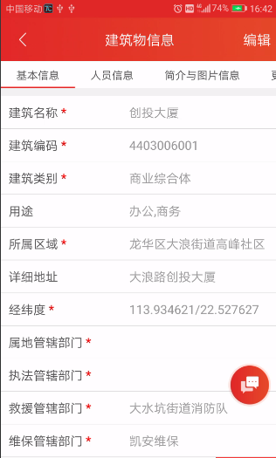 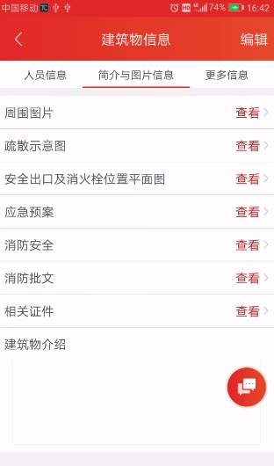

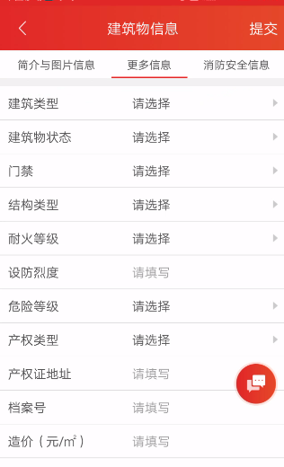 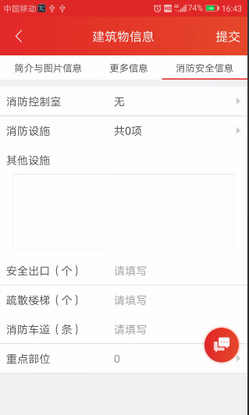

备注：1、待*号为必填项。

2、由于此页面数据权限是依据数据线配置的上下级关系来决定查看数据权限，被监管对象在此页面添加的建筑物如非归属自己管辖是看不到数据的。

3、被监管对象如无下级，在此页面只能看到本身的数据。

4、点击建筑物名称能查看详情。

点击删除按钮系统会判断建筑物是否有关联单位、关联物联设备数，有关联其中一项都不能删除此建筑物。

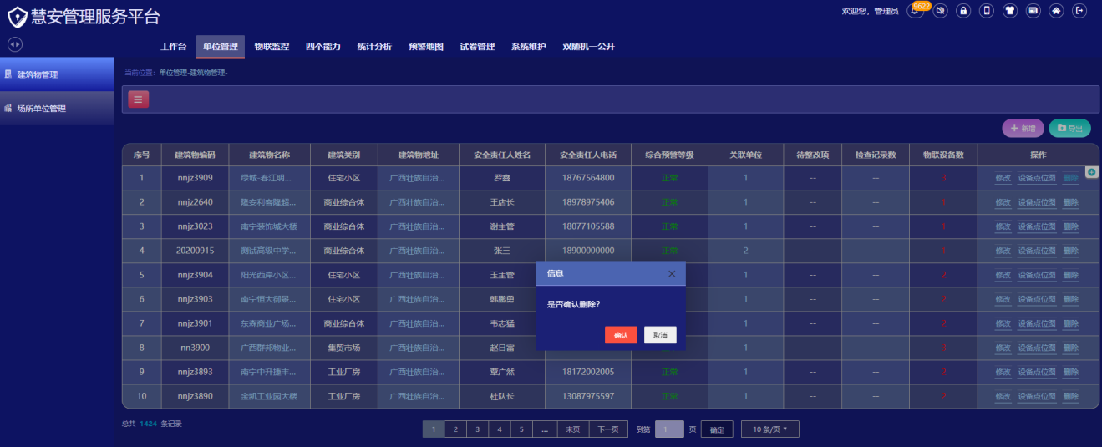

备注：1、如需将有关联单位和物联设备的建筑物删除，首先需去场所单位管理将关联在此建筑物的单位数据修改。

2、去物联监控-设备视角将关联此处建筑物的物联设备数据修改。

分别点击关联单位、待整改项、已整改项、检查记录数、物联设备数都可查看该建筑物对应的明细数据，如下图：

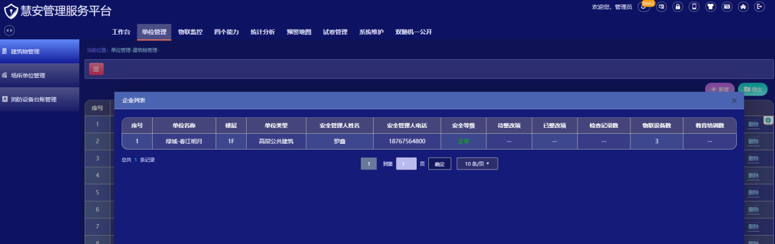

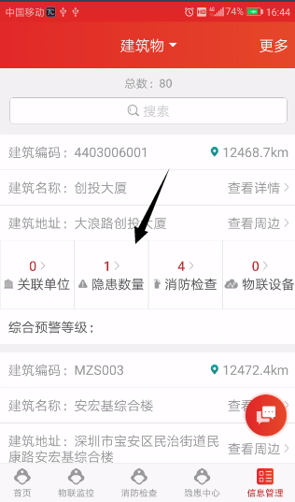 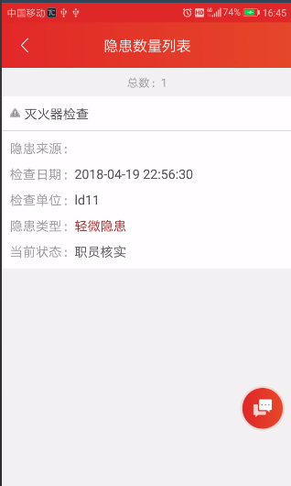

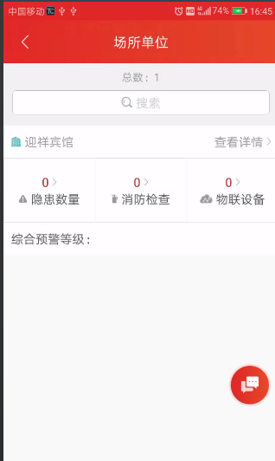 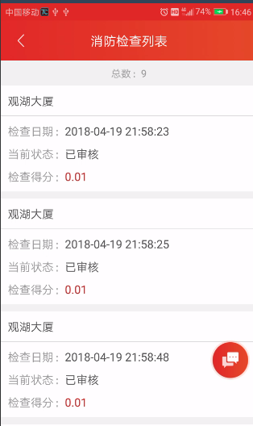

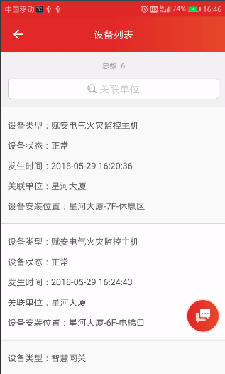

备注：在APP页面都能看到对应数据统计。

综合预警等级分为：正常、红色预警、橙色预警，是依据消防检查，隐患处理，教育培训，物联设备告警等信息综合计算得分，此处可依据用户的需求灵活的修改配置。

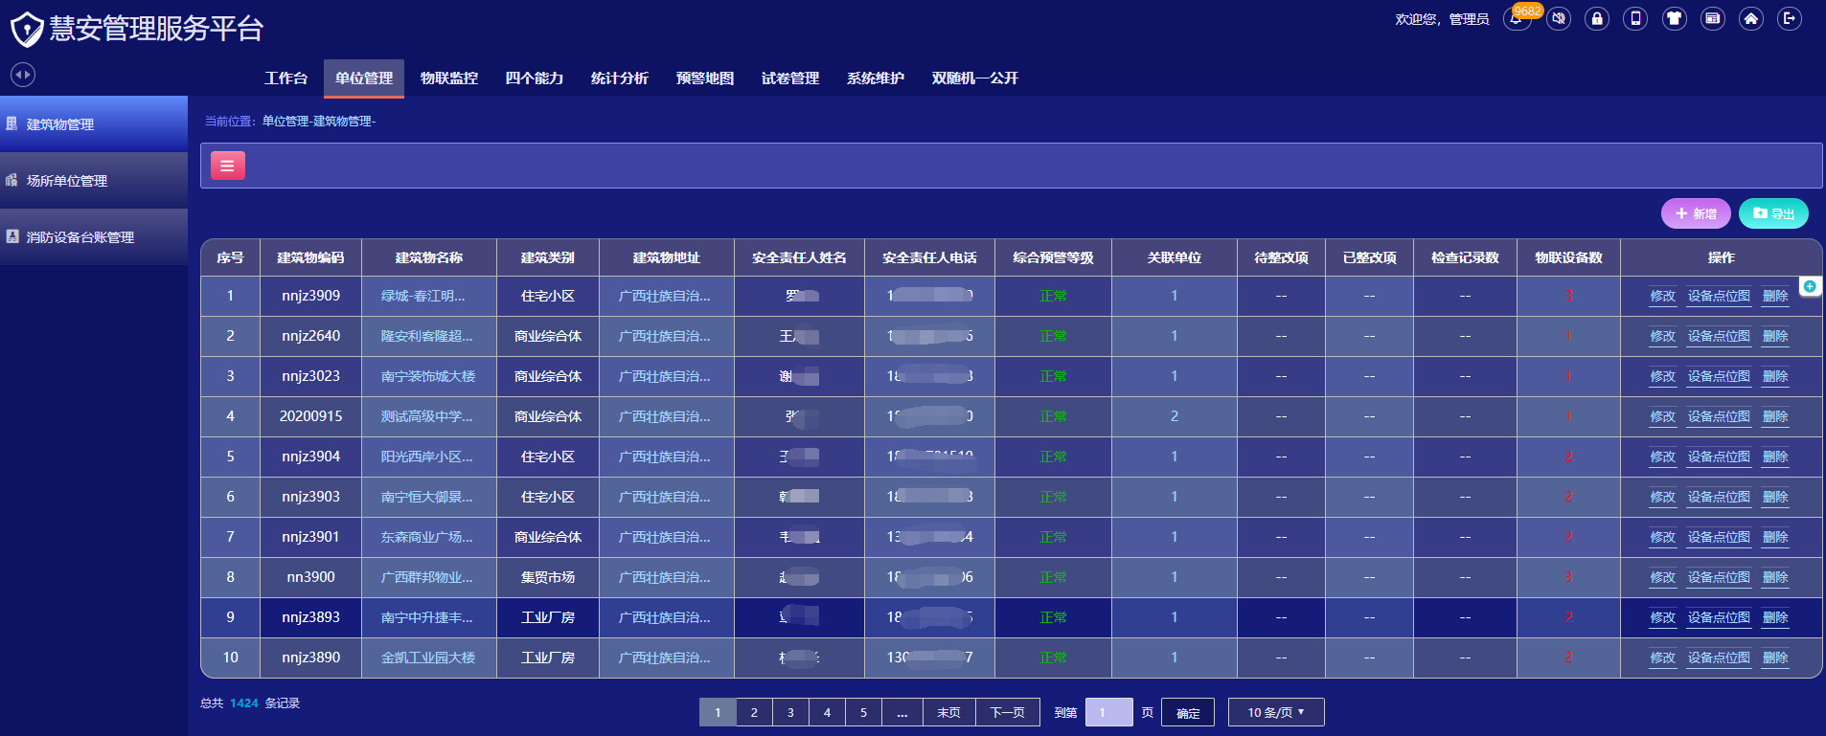

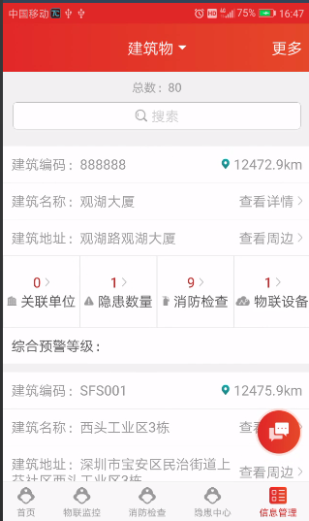

点击搜索可对建筑物，建筑物编码，建筑物类别进行搜索。

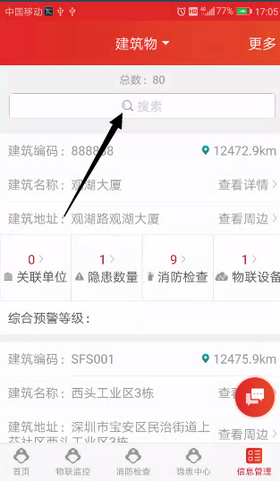 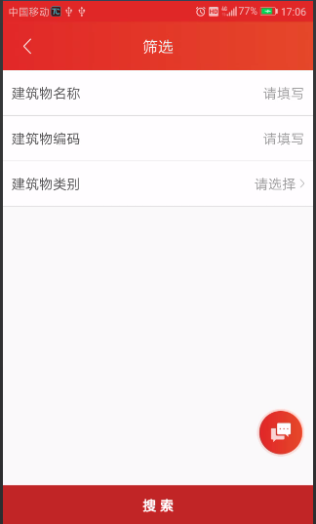

备注：在建筑物列表能实时查看当前位置与建筑物的距离。

### 3.3.2场所单位管理

**1、功能简介**

1. 支持场所单位基本信息录入，如：单位名称，营业执照单位名称，单位类型，所属建筑物，耐火等级，属地管辖部门，救援管辖部门。
2. 支持场所单位对应的人员信息录入，如：安全责任人，安全管理人等。
3. 支持场所单位的简介与图片信息录入，如：周围环境图片，应急预案，疏散示意图，消防安全制度等。
4. 支持消防安全信息录入，如各项消防设施，重点部位，危化物品重点部位等。
5. 支持场所单位内关联的隐患项，待整改项和已整改项。
6. 支持场所单位内关联的消防检查记录数。
7. 支持场所单位内关联的物联设备。
8. 支持不同角色人员查看不同数据权限。
9. 支持数据导入、导出。

**2、操作步骤**

点击场所单位管理进入单位录入页面，点击新增弹出窗口（如图）：

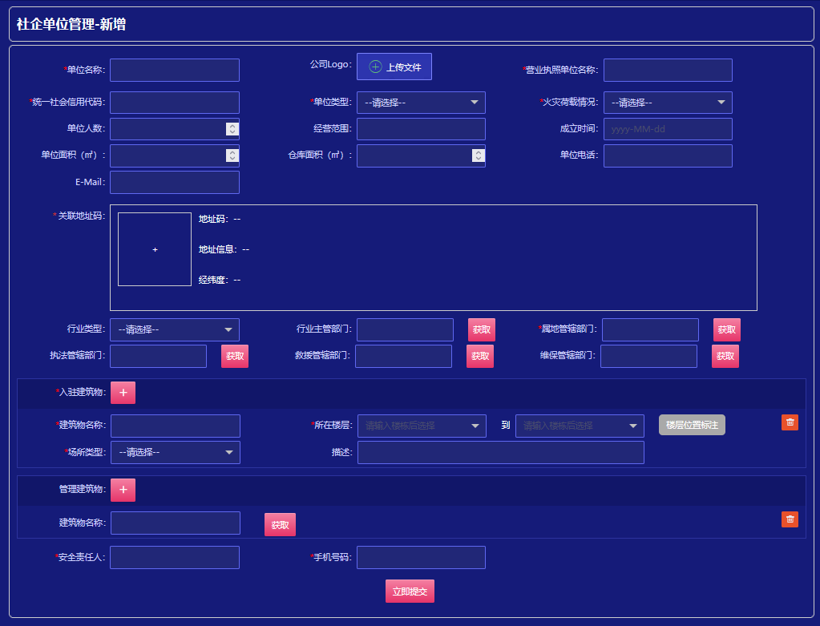

备注：1、待*号为必填项。

2、点击定位按钮弹出地图在搜索框输入地址搜索到所在地址，对应的经纬度系统会自动获取填充。

3、属地管理部门、救援管理部门。从系统维护-数据线管理-数据线配置中获取信息资料。

4、如图为新增单位的基本信息模块。

5、所属建筑物此处填写的是单位所在建筑物的信息，建筑物名称是依据用户填写的内容会自动补全填充，而楼层名称是获取建筑物的楼层，用户依据实际情况选择所在楼层。

6、此处可添加公共聚集产所、公共娱乐场所、易燃易爆场所、高层公共建筑、劳动密集型企业、文物保护单位、机关企事业单位、地下地跌、其他。

点击修改场所单位可对单位的基本信息、人员信息、简介与图片信息、消防安全信息进行修改和填充。

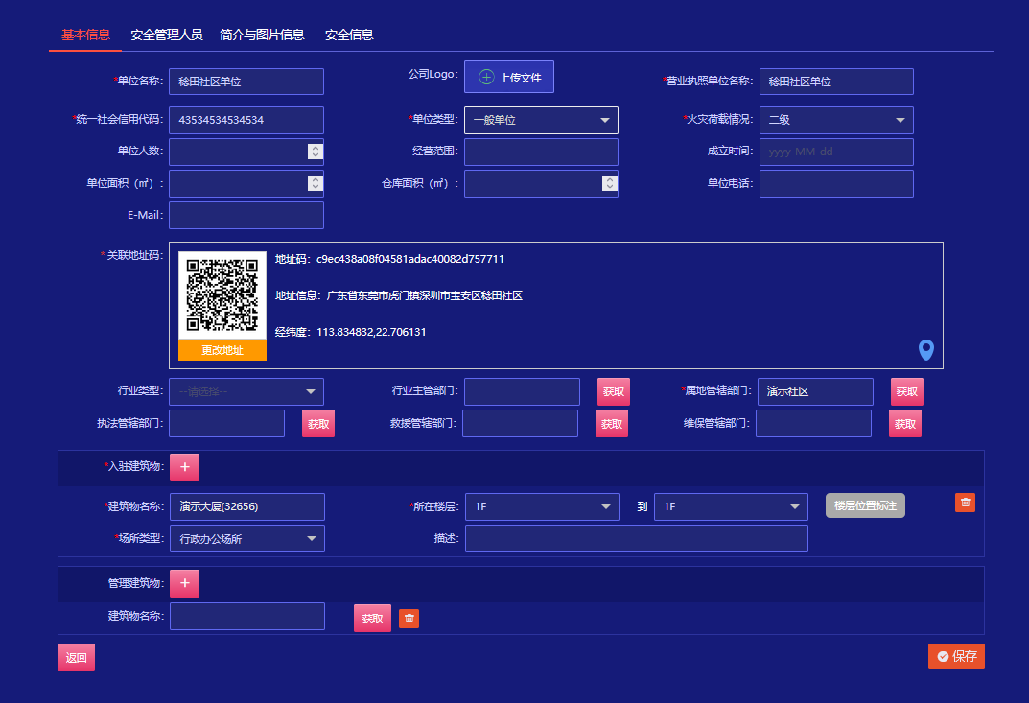

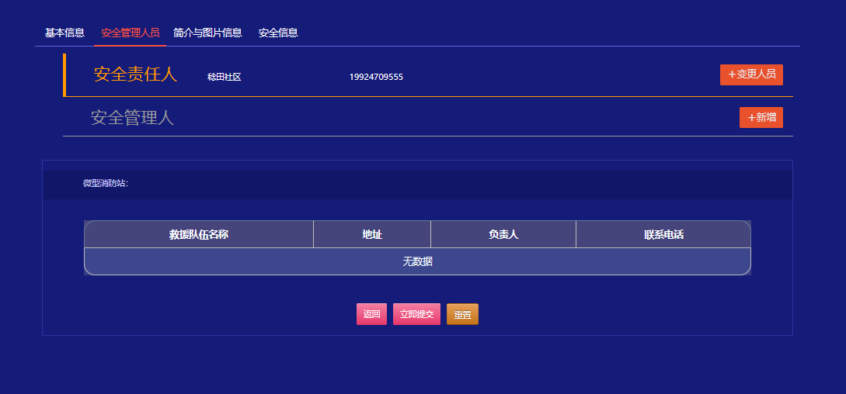

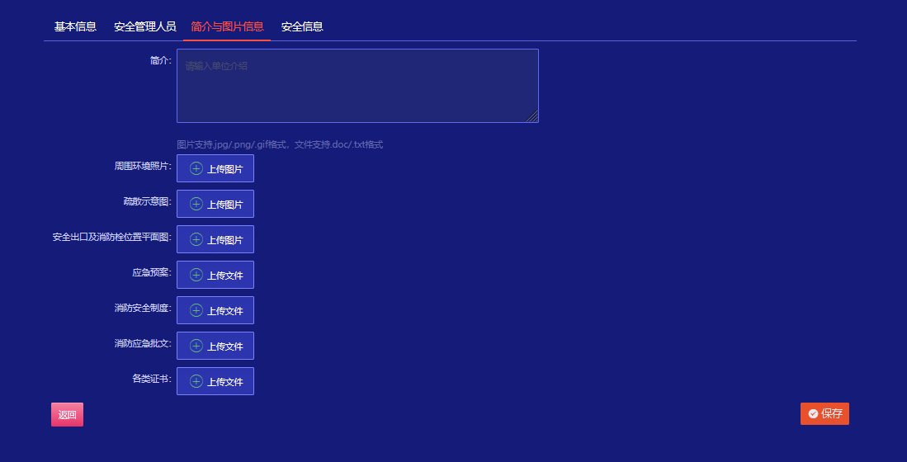

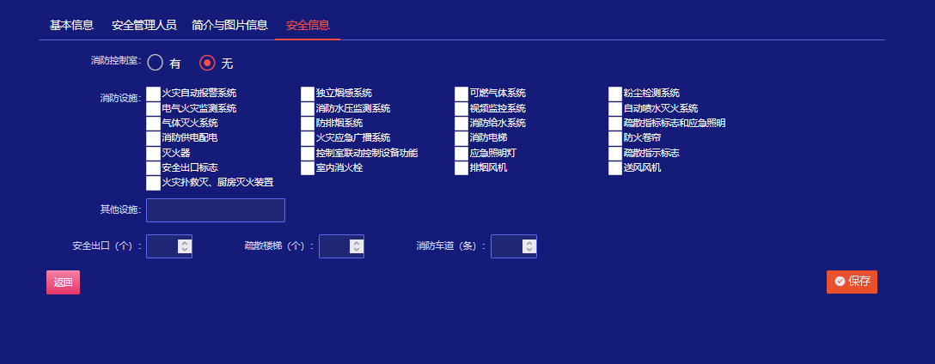

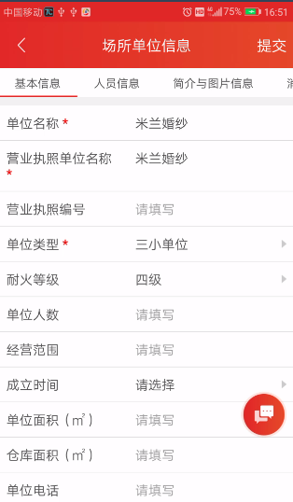 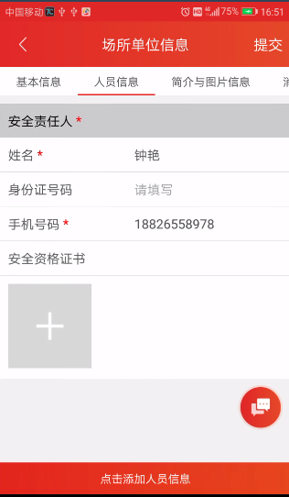

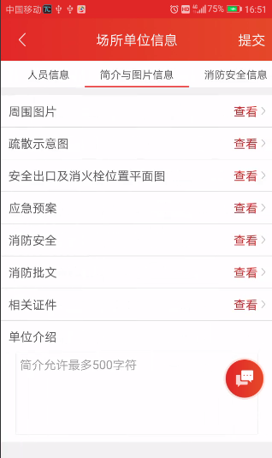 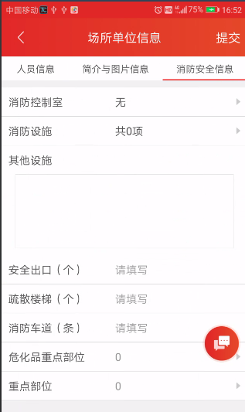

备注：1、待*号为必填项。

2、由于此页面数据权限是依据数据线配置的上下级关系来决定查看数据权限，被监管对象在此页面添加的单位如非归属自己管辖是看不到数据的。

3、被监管对象如无下级，在此页面只能看到本身的数据。

4、点击单位名称能查看详情。

未关联物联设备单位可选中后点击删除按钮进行删除，有关联就无法选中不能删除此单位。

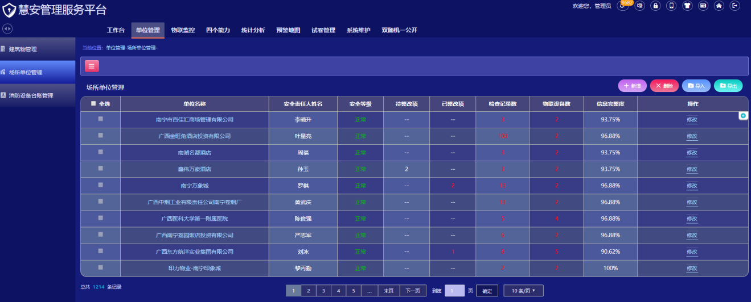

备注：1、如一定要删除此单位，需去物联监控-设备视角将关联此处建筑物的物联设备数据修改。

分别点击关联单位、待整改项、已整改项、检查记录数、物联设备数都可查看该建筑物对应的明细数据，如下图：

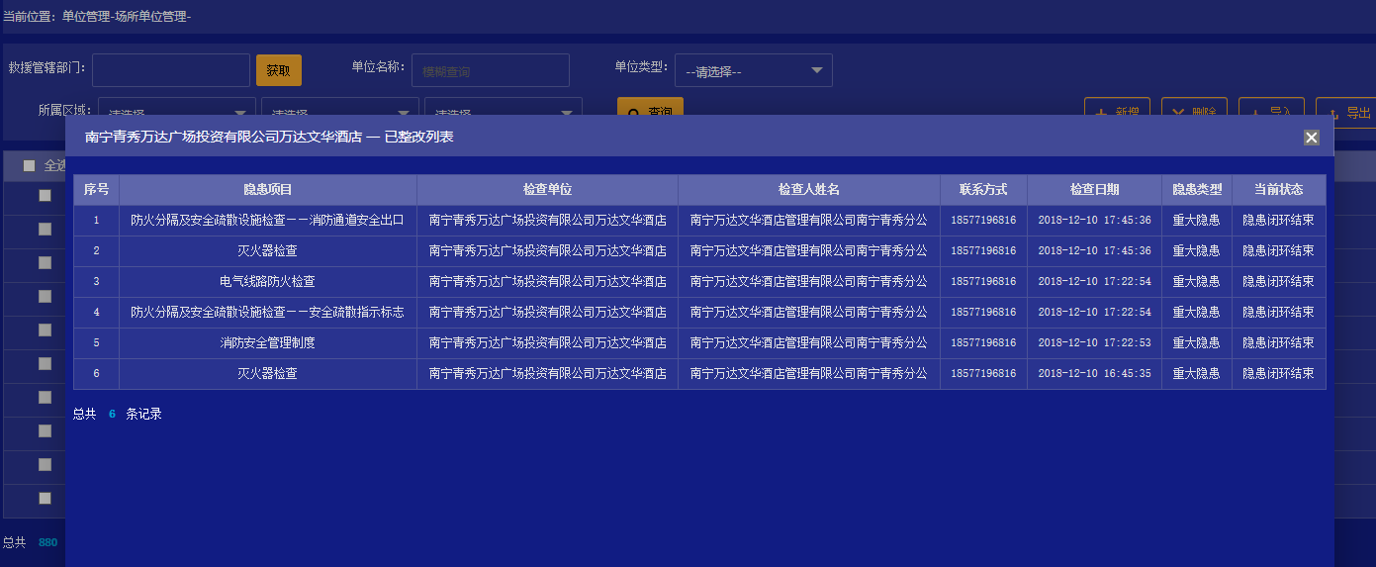

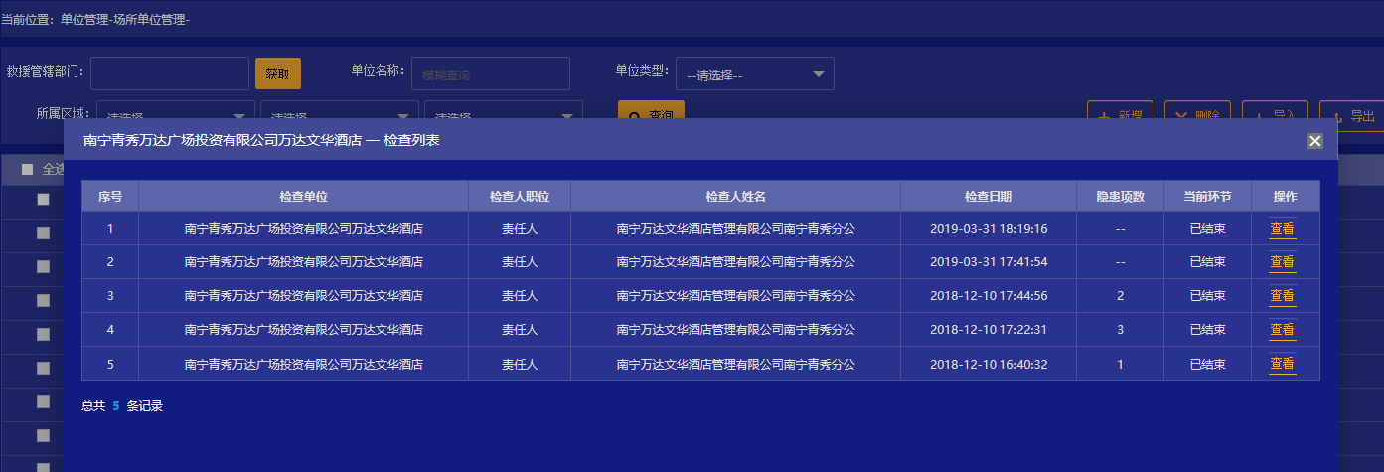

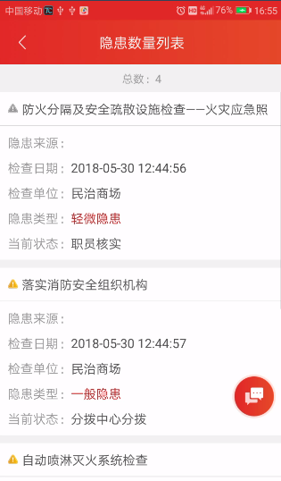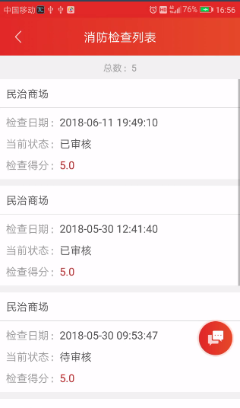

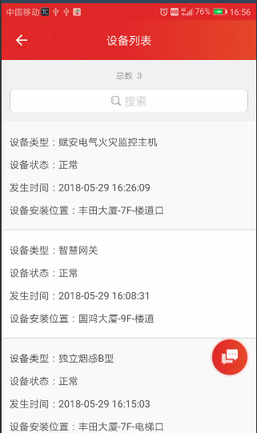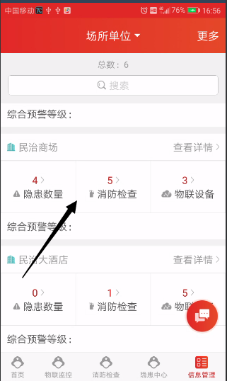

备注：APP在这些页面都有做数据统计。

综合预警等级分为：正常、红色预警、橙色预警，是依据消防检查，隐患处理，教育培训，物联设备告警等信息综合计算得分，此处可依据用户的需求灵活的修改配置。

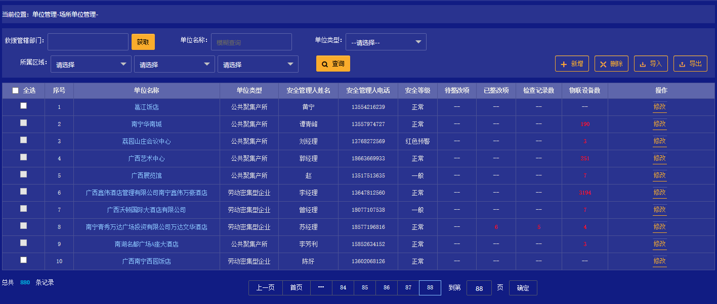

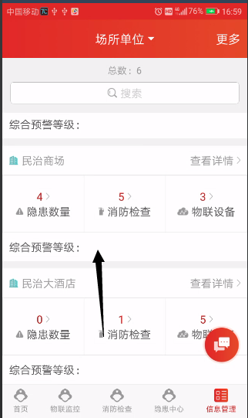

点击搜索可对单位名称、单位类型进行搜索。

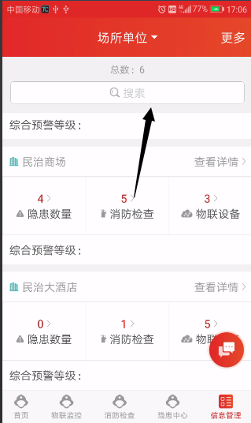 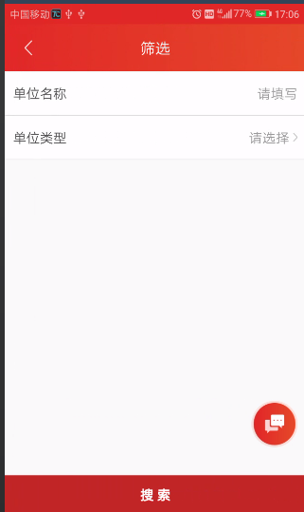

备注：在建筑物列表能实时查看当前位置与场所单位的距离。

### 3.3.3消防水源管理

**1、功能简介**

1. 支持水源基本信息录入，如：水源编号，所属区域、详细地址、经纬度、当前水位、水源性质、储水量、管理单位、管理人员、联系电话等。
2. 支持在地图上用图标展示水源，点击图标能查看水源信息。
3. 支持消防水源的统计。
4. 支持不同角色人员查看不同数据权限。

**2、操作步骤**

新增：点击信息管理-消防水源管理进入列表，点击新增弹出窗口（如图）：

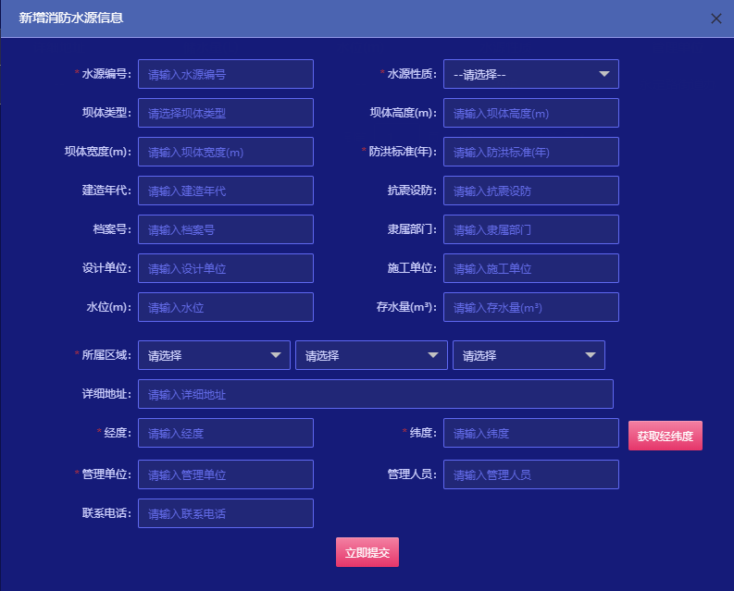

备注：1、待*号为必填项。

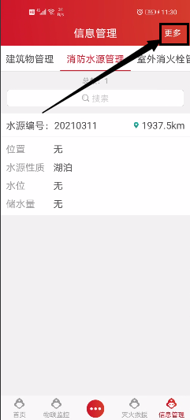 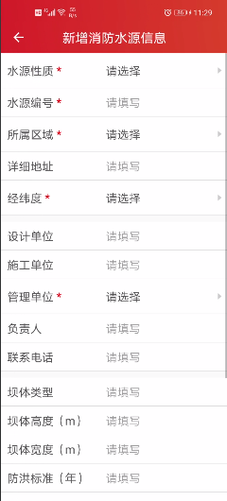

修改：点击信息管理-消防水源管理进入列表，点击修改弹出窗口（如图）：

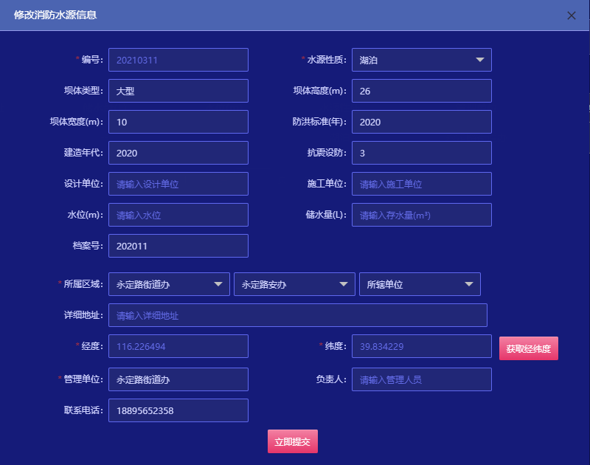

删除：点击信息管理-消防水源管理进入列表，选择需要删除的信息可操作删除（如图）：

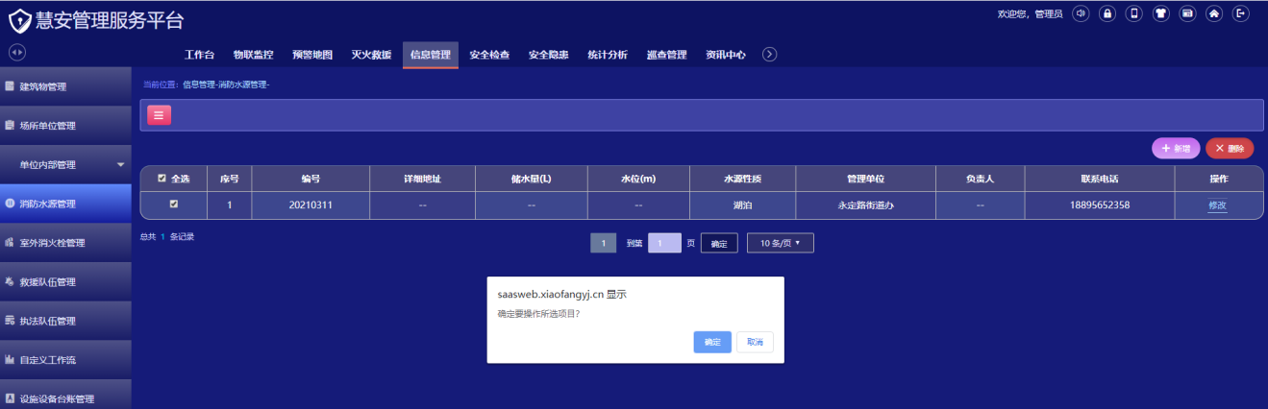

备注：1、web端可以进行删除操作。

### 3.3.4室外消火栓管理

**1、功能简介**

1. 支持消火栓信息录入，如：消火栓编号，所属区域、详细地址、经纬度、运营状况、关联水压表情况、启用时间、管理单位、联系电话等。
2. 支持在地图上用图标展示消火栓，点击图标能查看消火栓信息。
3. 支持消火栓的统计。
4. 支持不同角色人员查看不同数据权限。

**2、操作步骤**

新增：点击信息管理-室内消火栓管理，进入列表点击新增，弹出窗口（如下图）

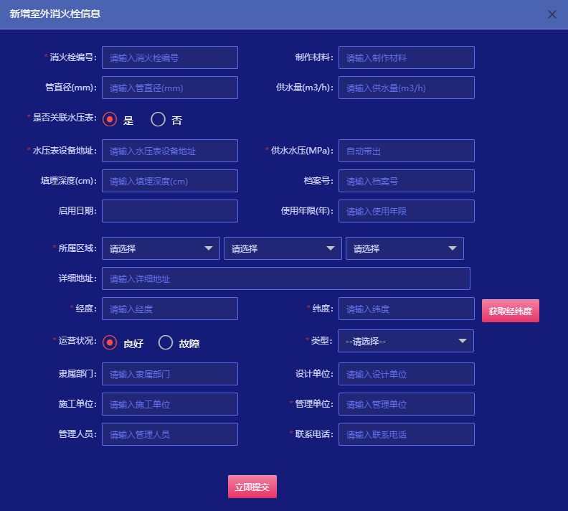

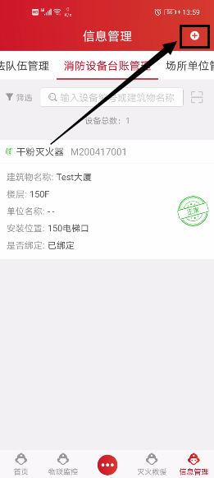 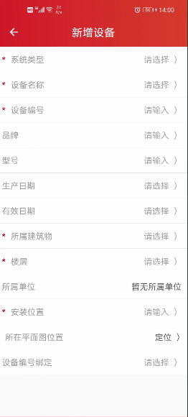

修改：点击信息管理-室内消火栓管理，进入列表选择需要修改选项，点击修改弹窗（如下图）

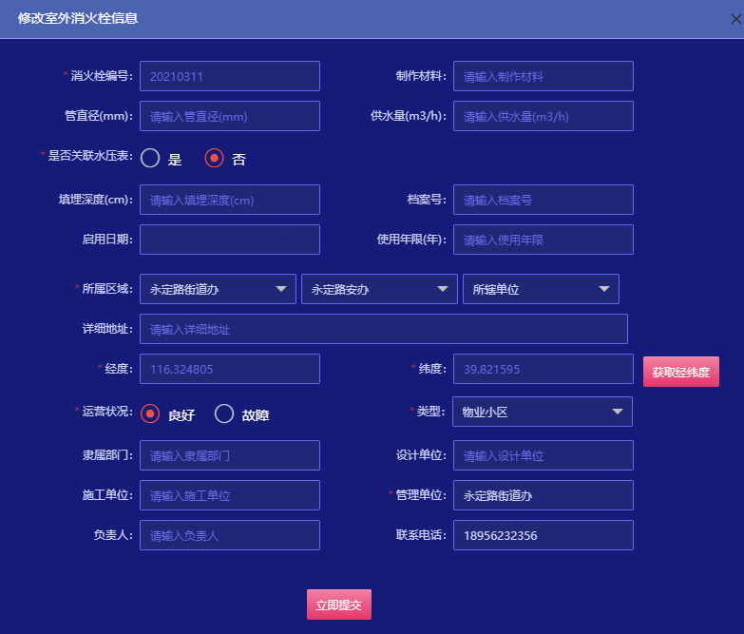

删除：点击信息管理-室内消火栓管理，进入列表选择需要删除选项，点击删除（如下图）

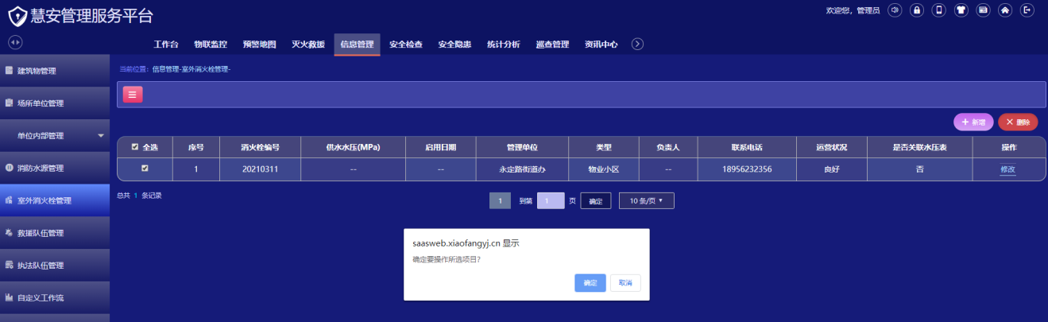

备注：1、web端可以进行删除操作。

### 3.3.5专业救援队伍管理

**1、功能简介**

1. 支持专业救援队伍信息修改，如：救援队伍名称、所属区域、地址、经纬度、救援队伍类型、标准人数、实际人数，标准消防车数、形象展示图片等。
2. 支持在地图上用图标展示救援队伍，点击图标能查看救援队伍信息。
3. 支持救援队伍的统计。
4. 支持不同角色人员查看不同数据权限。
5. 支持救援队伍详情信息查看

**2、操作步骤**

点击信息管理-救援队伍管理，进入列表，（如下图）

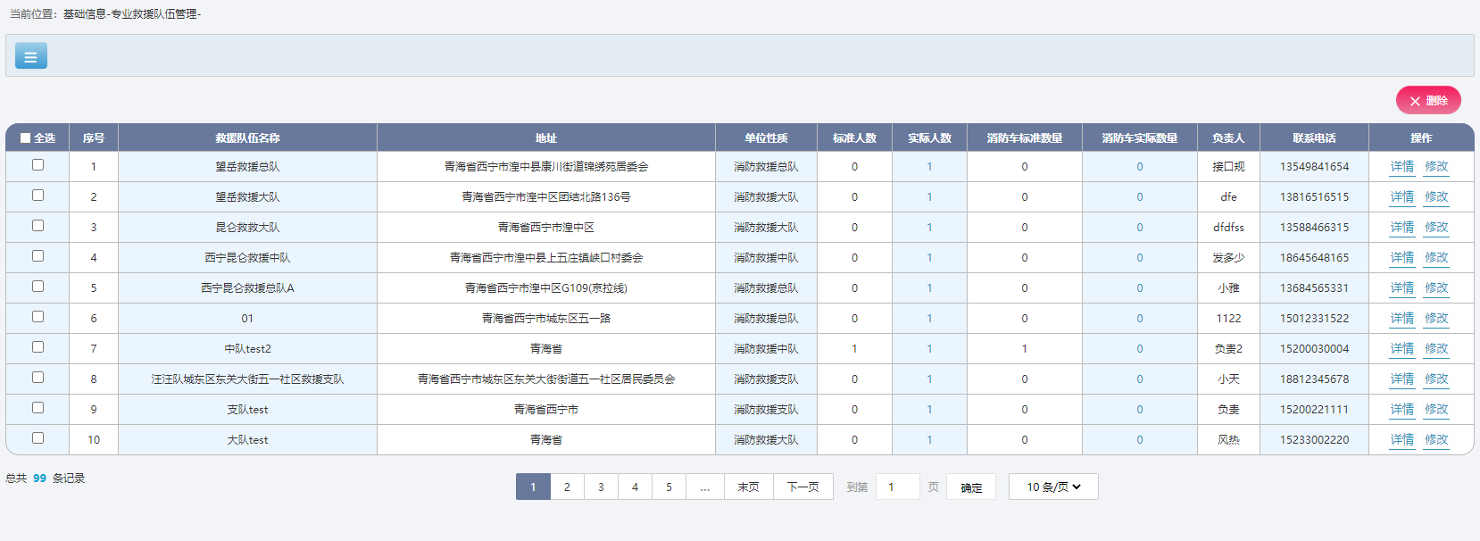

修改：点击【修改】，弹出修改弹框页面

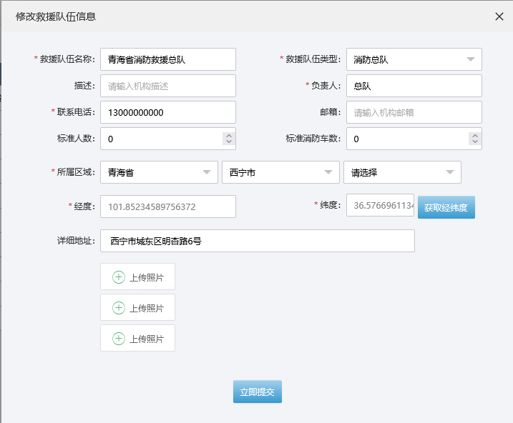

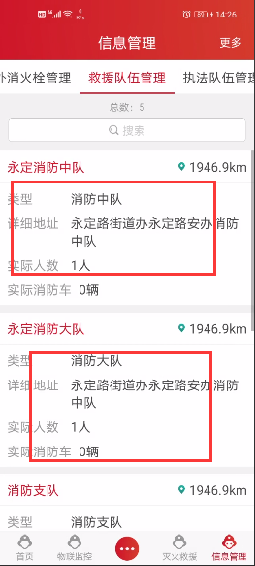 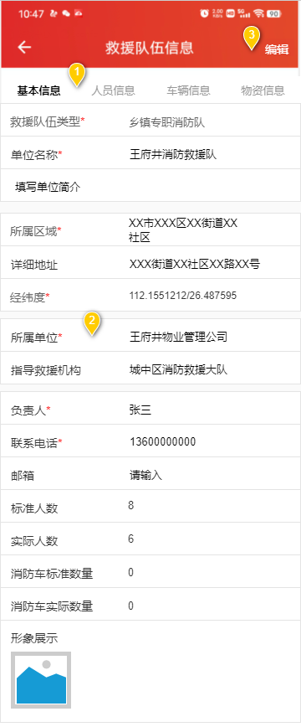

备注：1、本模块不可新增，只可预览、修改、删除。

2、新增救援队伍管理路径（用户中心→数据线管理→监管机构管理）

3、APP点击救援队伍中间区域即可进入详情、点击编码按钮可操作编辑修改。

删除：点击信息管理-救援队伍管理，进入列表选择需要删除的选项，点击删除（如下图）

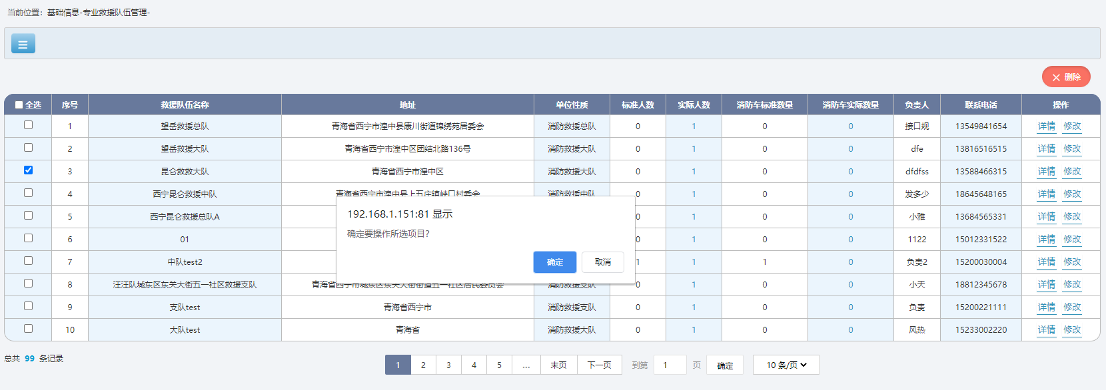

备注：1、APP无删除操作，可预览、编辑。

查看救援队伍详情：点击列表中操作栏中的【详情】或实际人数、消防车实际数量栏中的数字。跳转到救援队伍详情页面（如下图），点击“人员信息”，“车辆信息”，“物资信息”，可切换显示人员信息、车辆信息、物资信息页面。

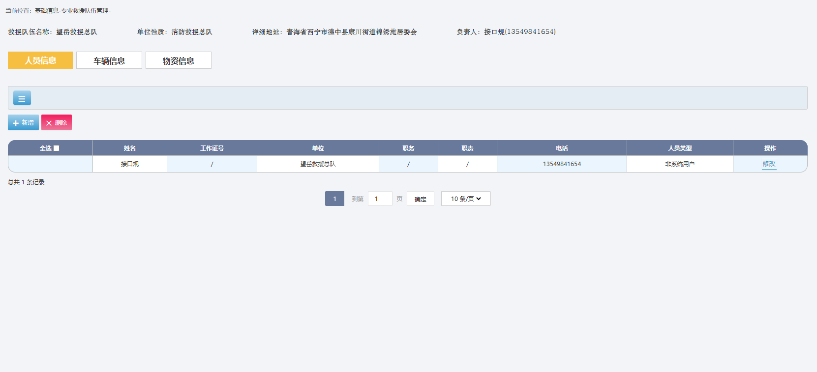

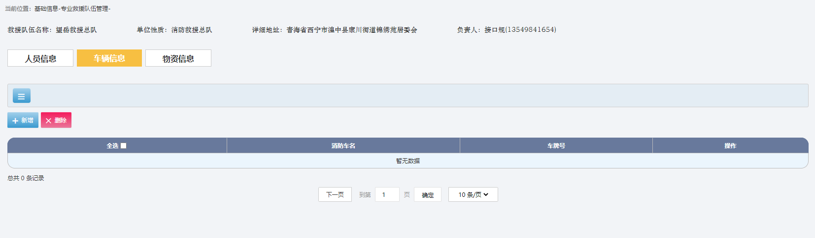

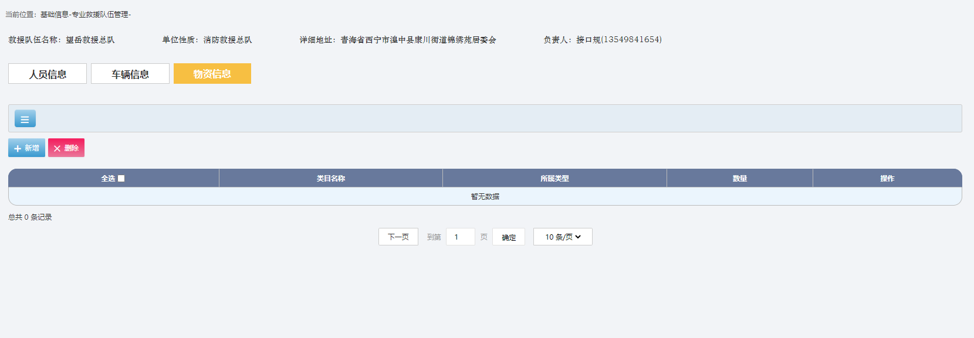

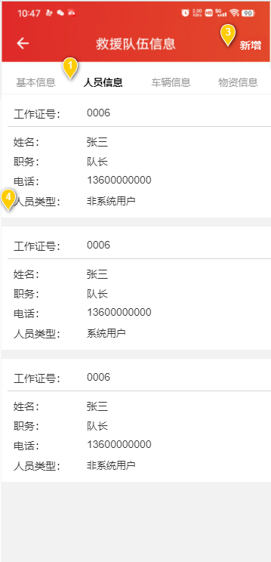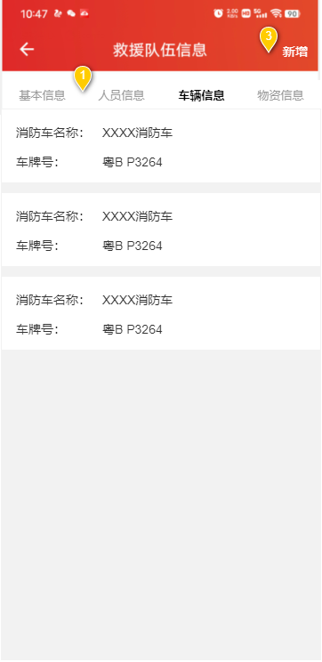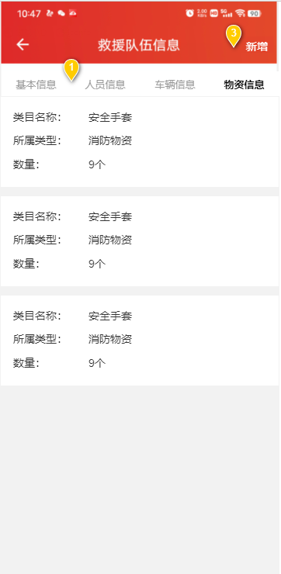

人员信息新增：进入人员信息页面，点击【新增】，弹出人员信息新增页面：

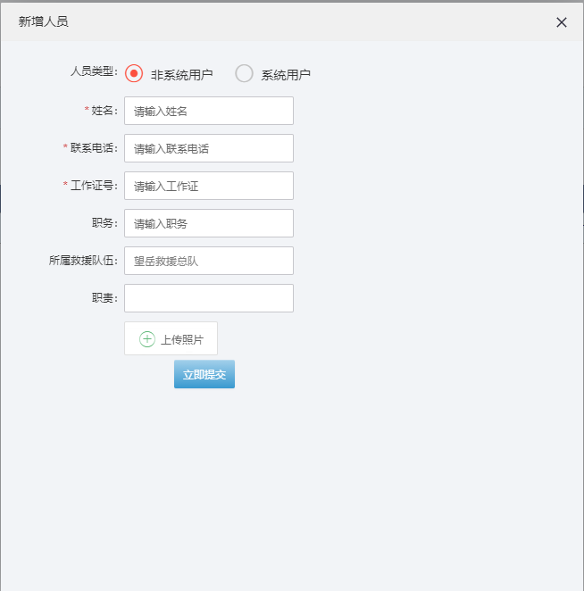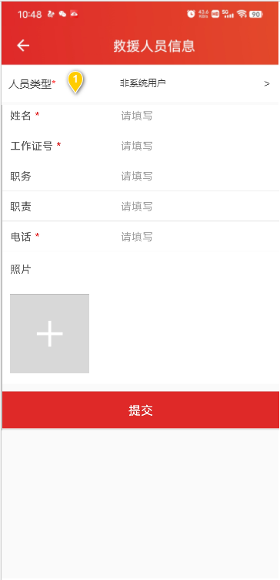

若人员为非系统用户，则准确填写页面信息，点击“提交”，则完成人员的新增。

若人员为系统用户，则选择“系统用户”

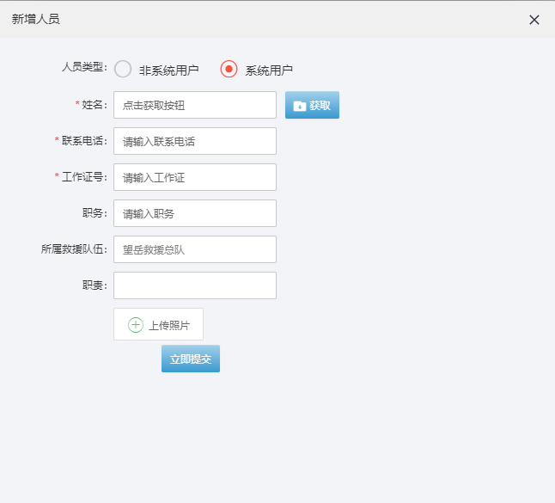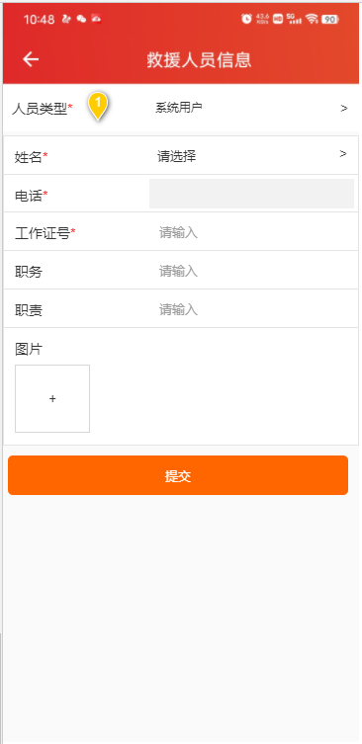

“姓名”信息通过选择系统中的用户。点击“获取/请选择”按钮。弹出系统用户选择弹框：

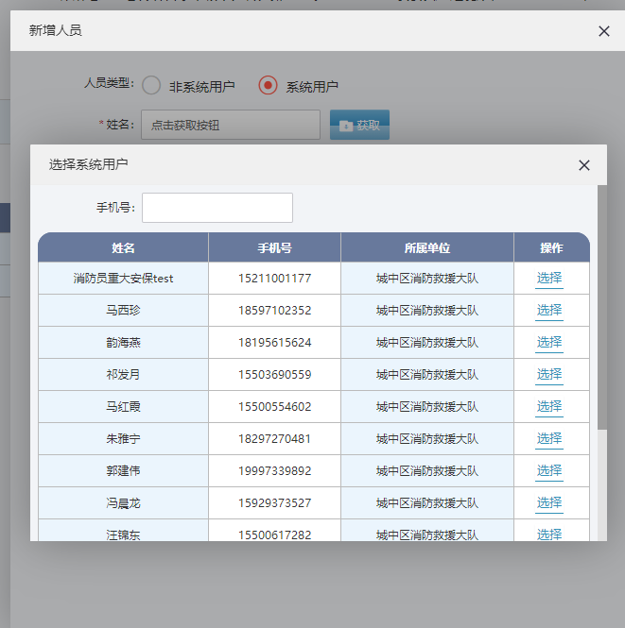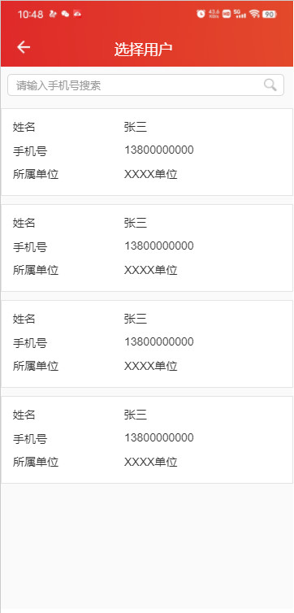

选择了对应用户，返回人员新增页面，填写其他新增，点击“提交”。完成人员信息的新增。

车辆信息新增：进入车辆信息页面，点击【新增】，弹出车辆信息新增页面：

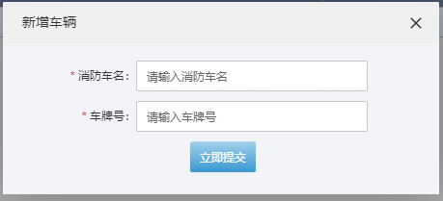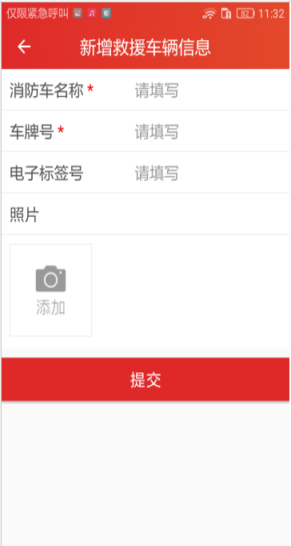

填写消防车名和车牌号，点击“提交”按钮，完成消防车辆信息的新增。

物资信息新增：进入物资信息页面，点击【新增】，弹出物资信息新增页面：

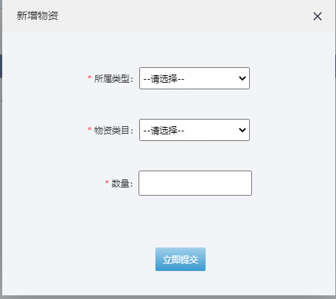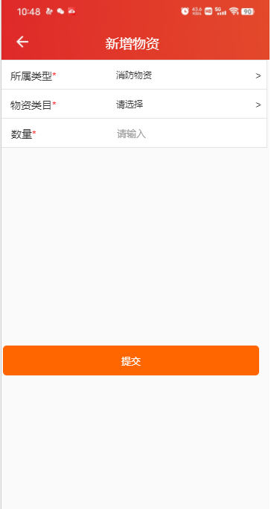

选择所属类型，物资类目，输入数量，点击“提交”。完成物资信息的新增。

### 3.3.6社会救援队伍管理

**1、功能简介**

1）支持社会救援队伍信息新增、修改、删除，查询。

2）支持救援队伍人员、车辆、物资的新增、修改、删除、查询。

3）支持在地图上用图标展示救援队伍，点击图标能查看救援队伍信息。

4）支持救援队伍的统计。

5）支持不同角色人员查看不同数据权限。

6）支持救援队伍详情信息查看

**2、操作步骤**

点击信息管理-救援队伍管理，进入列表，（如下图）

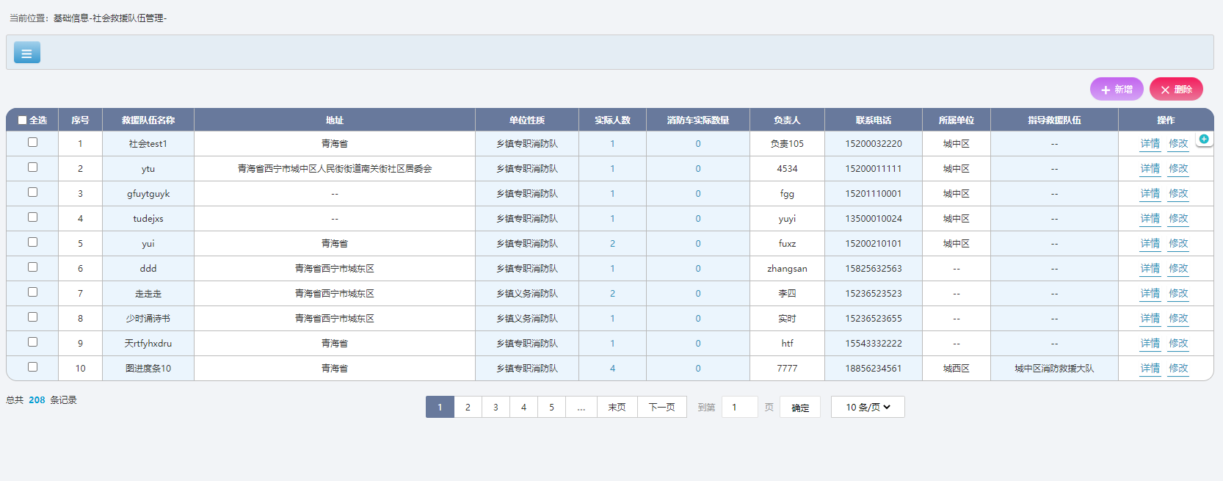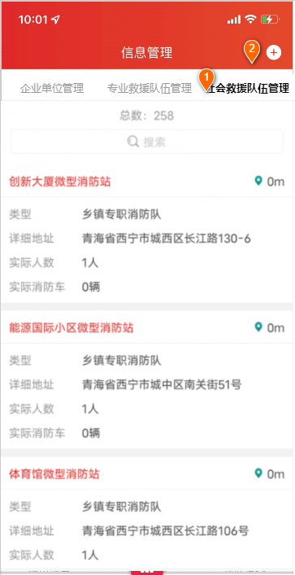

新增/修改。点击【新增】/【修改】。弹出新增/修改弹框页面：

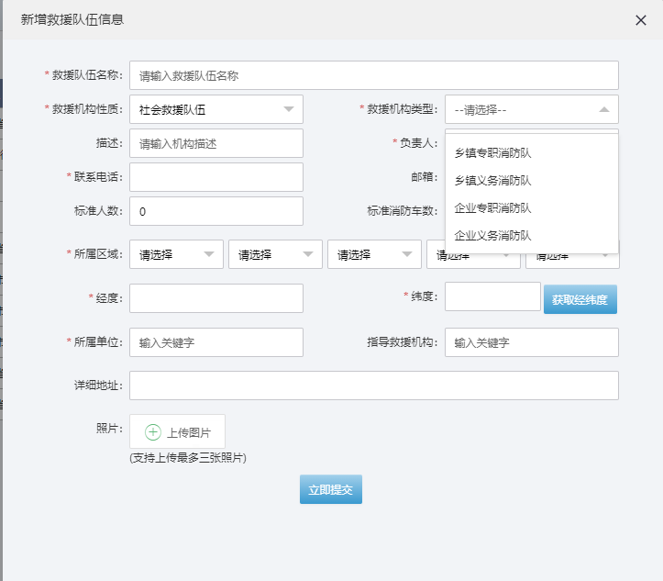

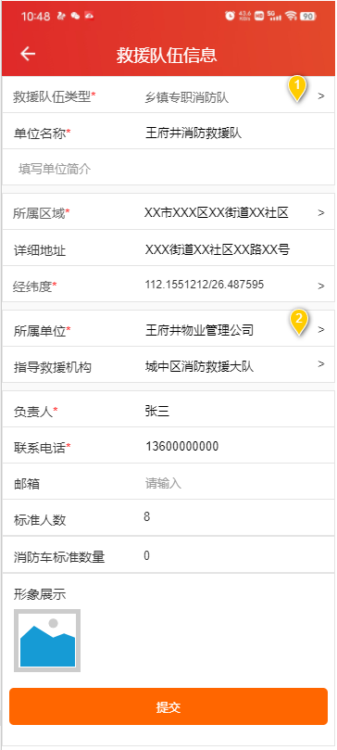

备注：1、新增时，管理单位自动获取当前登录用户所在单位为管理单位，修改时不允许修改管理单位的信息。

2、指导救援机构信息，获取救援线上专业救援队伍。

删除：点击信息管理-救援队伍管理，进入列表选择需要删除的选项，点击删除（如下图）



备注：1、APP无删除操作，可预览、编辑。

查看救援队伍详情：点击列表中操作栏中的【详情】或实际人数、消防车实际数量栏中的数字。跳转到救援队伍详情页面（如下图），点击“人员信息”，“车辆信息”，“物资信息”，可切换显示人员信息、车辆信息、物资信息页面。









人员信息新增：进入人员信息页面，点击【新增】，弹出人员信息新增页面：



若人员为非系统用户，则准确填写页面信息，点击“提交”，则完成人员的新增。

若人员为系统用户，则选择“系统用户”



“姓名”信息通过选择系统中的用户。点击“获取/请选择”按钮。弹出系统用户选择弹框：



选择了对应用户，返回人员新增页面，填写其他新增，点击“提交”。完成人员信息的新增。

车辆信息新增：进入车辆信息页面，点击【新增】，弹出车辆信息新增页面：



填写消防车名和车牌号，点击“提交”按钮，完成消防车辆信息的新增。

物资信息新增：进入物资信息页面，点击【新增】，弹出物资信息新增页面：



选择所属类型，物资类目，输入数量，点击“提交”。完成物资信息的新增。

### 3.3.7执法队伍管理

**1、功能简介**

1. 支持执法队伍信息录入，如：执法队伍名称、所属区域、地址、经纬度、执法队伍类型、标准人数、实际人数，执法队伍简介、形象展示图片等。
2. 支持在地图上用图标展示，点击图标能查看执法队伍信息。
3. 支持执法队伍的统计。
4. 支持不同角色人员查看不同数据权限。

**2、操作步骤**

修改：点击信息管理-执法队伍管理，进入列表，点击修改弹窗编辑（如下图）

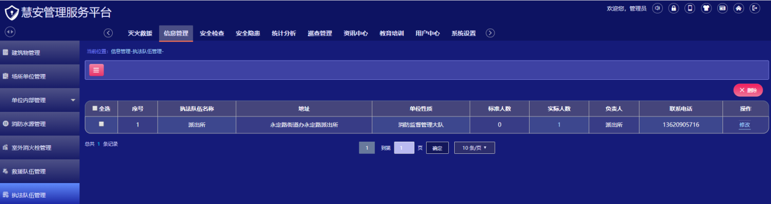

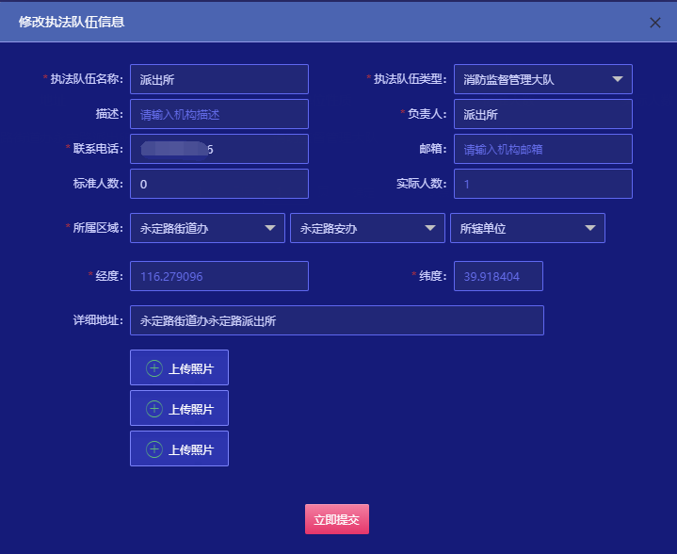

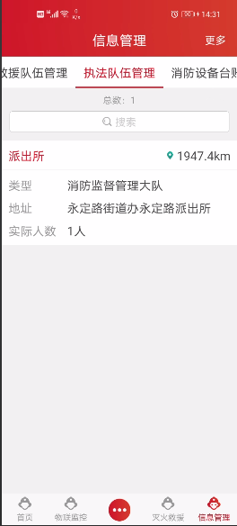 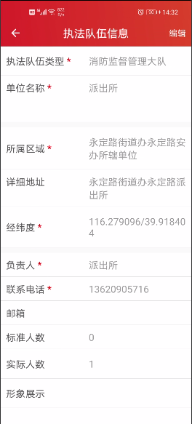

备注：1、本模块不可新增，只可预览、修改、删除。

2、新增执法队伍管理路径（用户中心→数据线管理→监管机构管理）

3、APP点击执法队伍中间区域即可进入详情、点击编码按钮可操作编辑修改。

删除：点击信息管理-执法队伍管理，进入列表，选择需要删除的选项，点击删除（如下图）

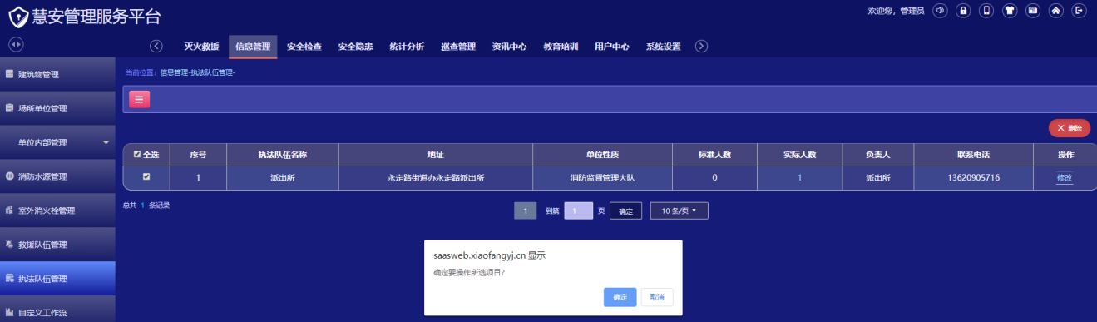

备注：1、APP无删除操作，可预览、编辑。

### 3.3.8单位内部管理

功能简介

1. 支持单位员工信息录入，如：人员类型，员工姓名，身份证号，手机号码，学历，

所属部门，职位名称，证书类型，证书编号，发证日期，员工状态等等。

1. 支持部门信息的录入，如上级部门，部门编号，部门名称，备注等。
2. 支持职位信息录入，如职位名称，职位编号等。
3. 支持内部场所信息录入，如场所类型，场所名称，所属建筑物，所在楼层，安全管理人，联系电话，场所图片等。
4. 支持员工信息的修改。
5. 支持员工信息的导入
6. 支持员工信息的查询。

操作步骤

#### 3.3.8.1部门管理

点击信息管理-单位内部管理-部门管理，进入部门管理页面。

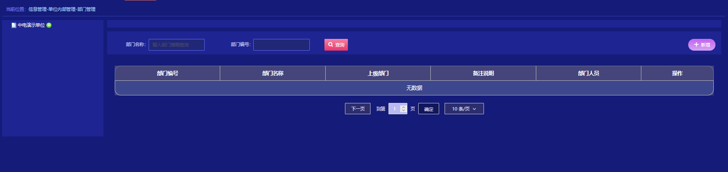

新增。点击“新增”按钮，弹出新增页面

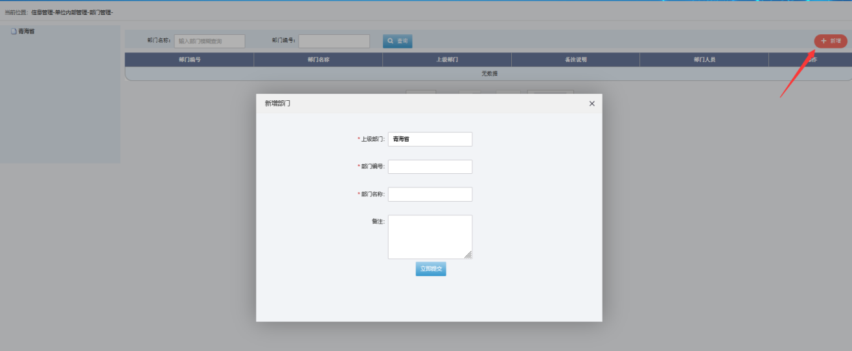

修改。点击“修改”，弹出修改页面。

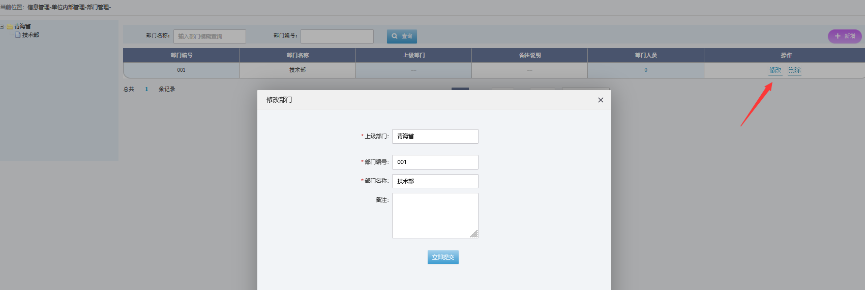

删除。点击“删除”按钮，弹出确认弹框。点击确定，则删除信息，点击取消，放弃删除信息。

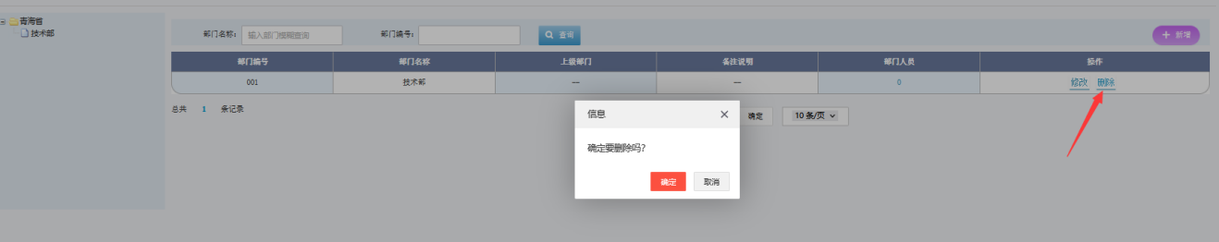

#### 3.3. 8.2职位管理

点击信息管理-单位内部管理-职位管理，进入部门管理页面。

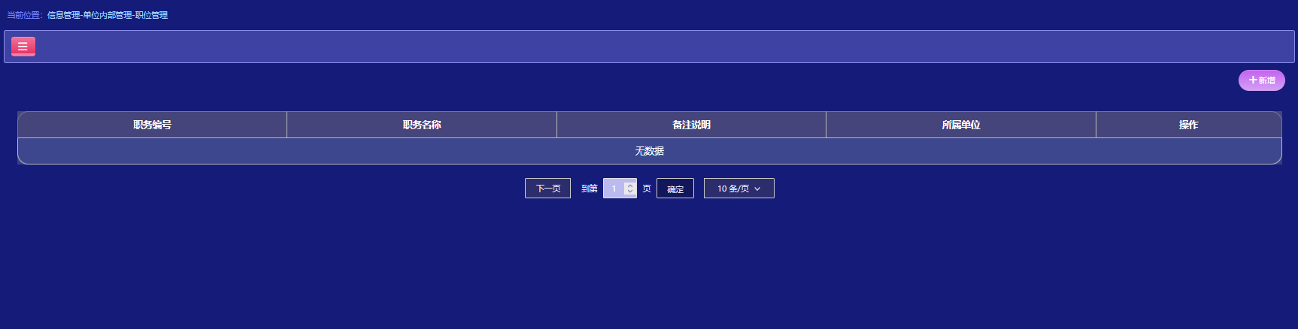

新增。点击“新增”按钮，弹出新增页面

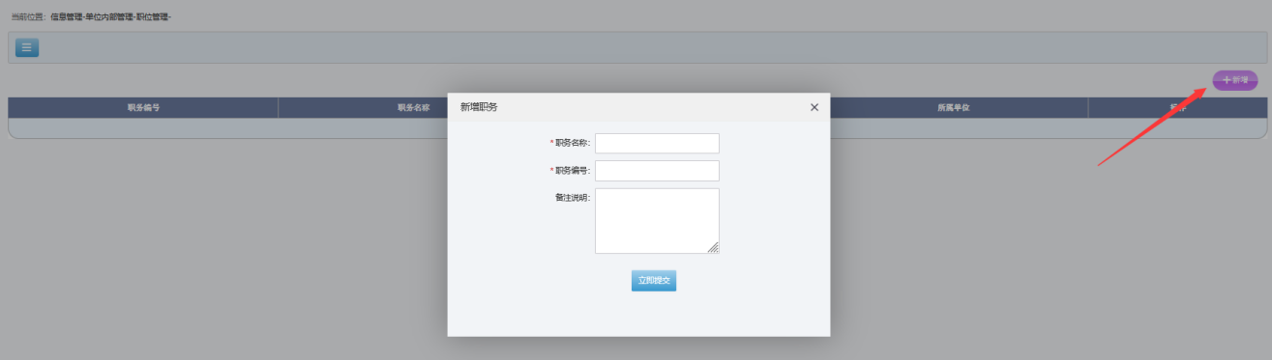

修改。点击“修改”，弹出修改页面。

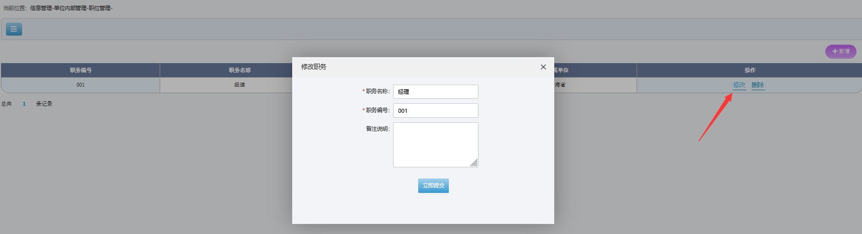

删除。点击“删除”按钮，弹出确认弹框。点击确定，则删除信息，点击取消，放弃删除信息。

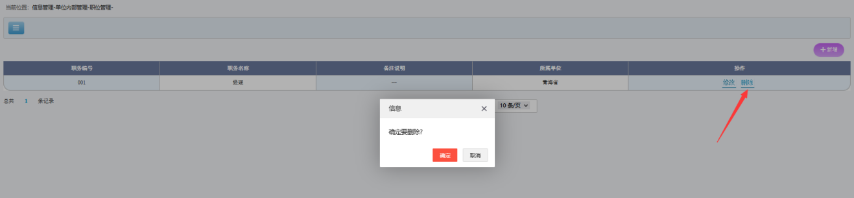

#### 3.3.8.3单位员工管理

点击信息管理-单位内部管理-单位员工管理，进入列表页面

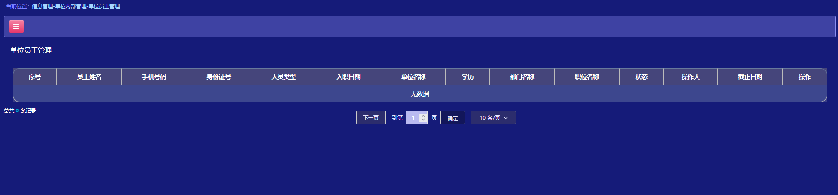

新增：点击新增弹窗（如下图）

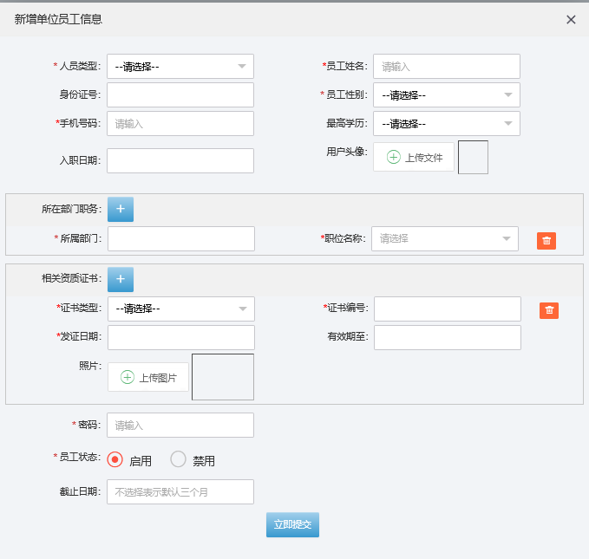

备注：1、此功能只在web端进行操作，新增单位员工要优先添加部门管理、职位管理等数据。

修改：点击信息管理-单位内部管理-单位员工管理，点击修改，可进行编辑操作（如下图）

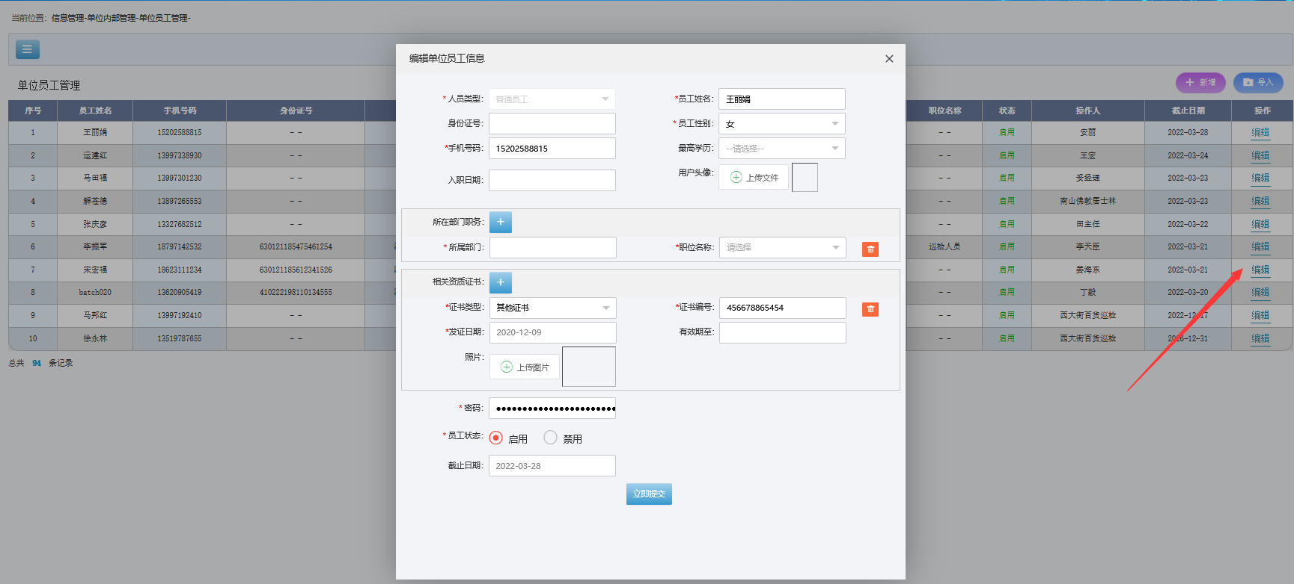

禁用：点击修改，员工状态选择禁用（如下图）

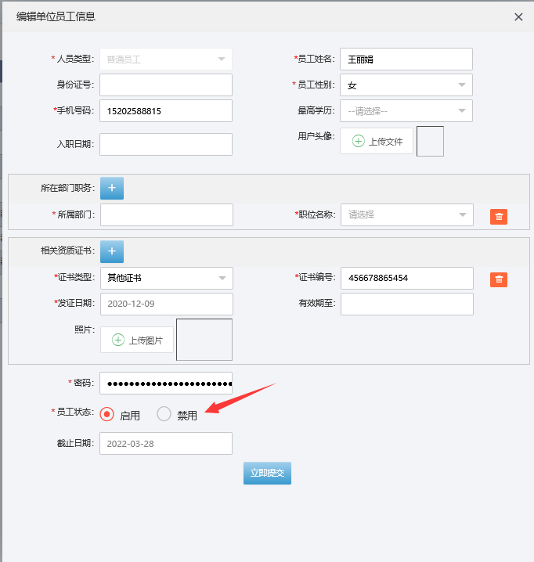

备注：1、此功能只在web端进行操作，无删除功能，如有员工账号需要删除，直接设置为禁用即可。

2、截止日期到期后，员工账号自动变成禁用状态。

#### 3.3.8.4内部场所管理

点击信息管理-单位内部管理-内部场所管理，进入列表页面

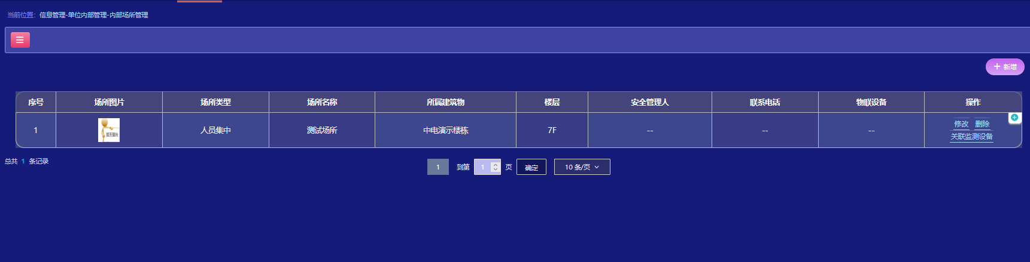

新增。点击“新增”按钮。

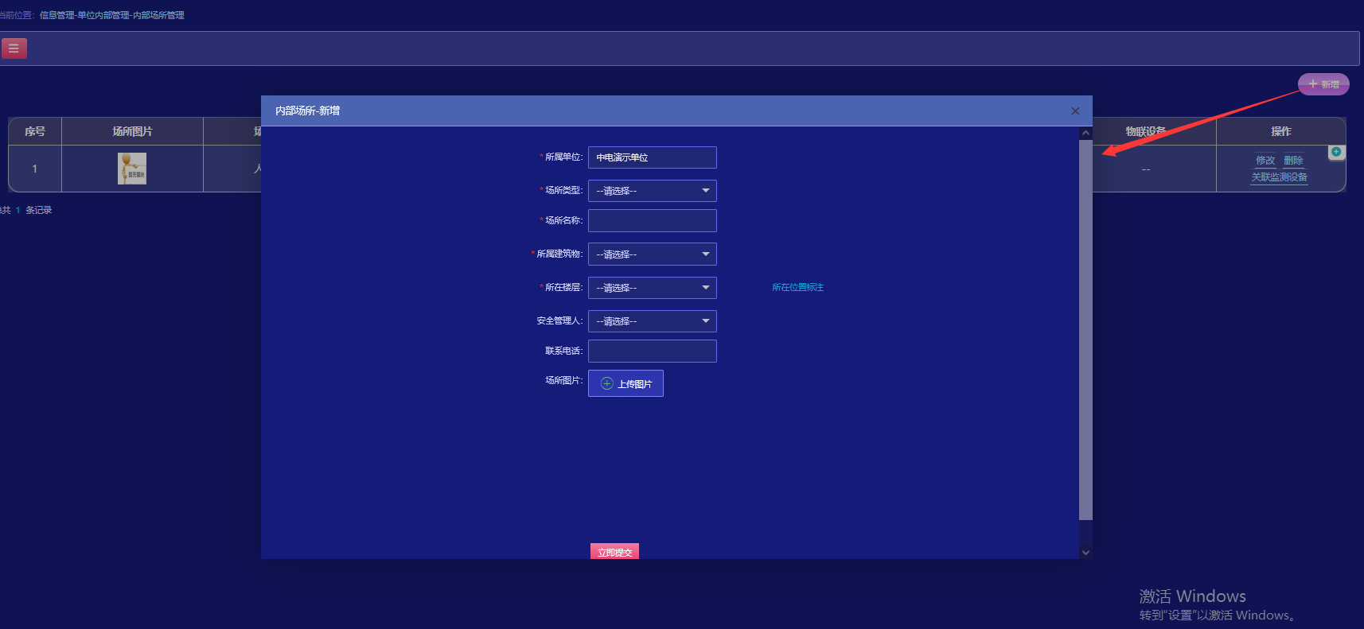

修改。点击修改按钮。

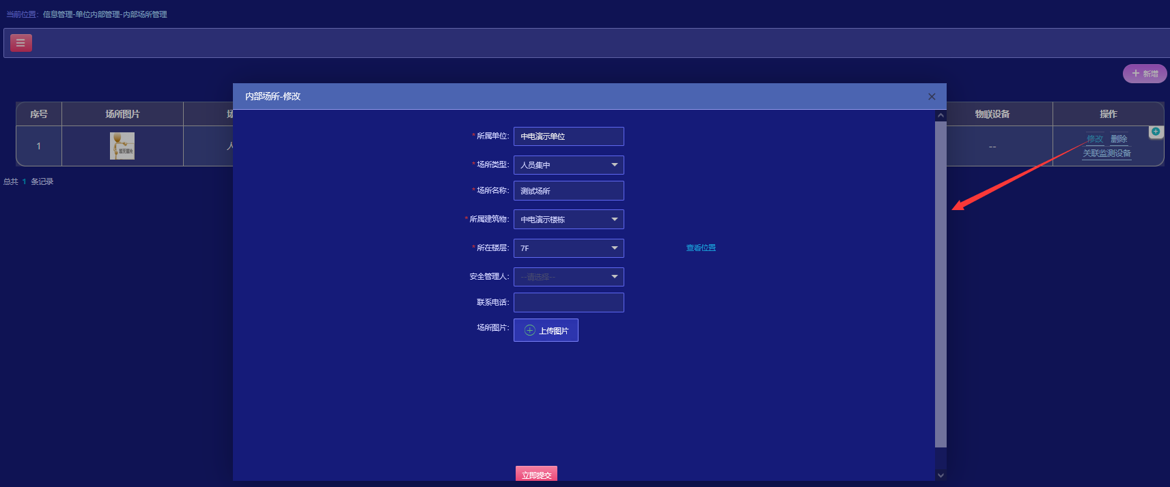

关联监测设备。点击“关联监测设备”按钮，跳转到关联监测设备页面。

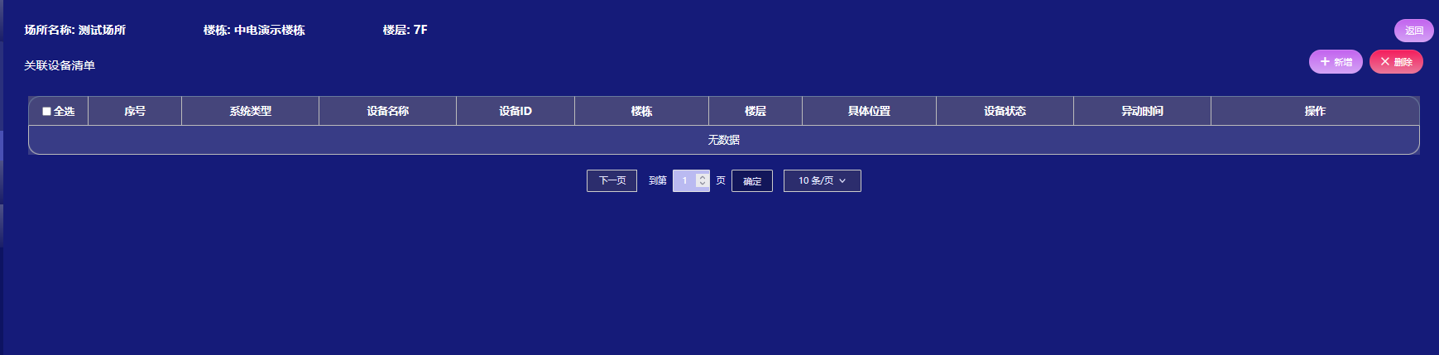

点击“新增”按钮，探测新增关联监测设备弹框。

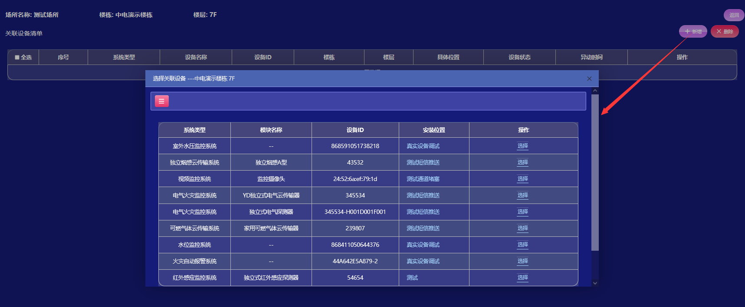

在弹框中，点击选择‘按钮’完成关联监测设备的关联操作。

点击“返回”按钮，页面返回内部场所管理页面。

### 3.3.9地址管理

地址管理是系统建立规范地址信息的管理功能模块，为系统提供统一规范化地址信息。并生成地址二维码。

点击信息管理-地址管理，进入地址管理页面。

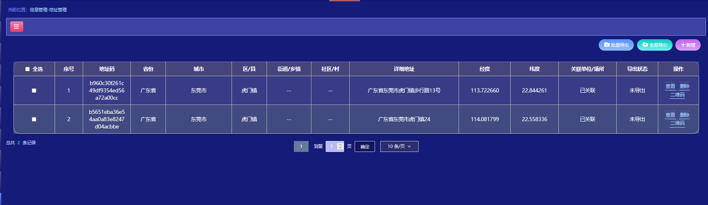

新增。点击“新增”按钮，弹出“地址新增”弹框。

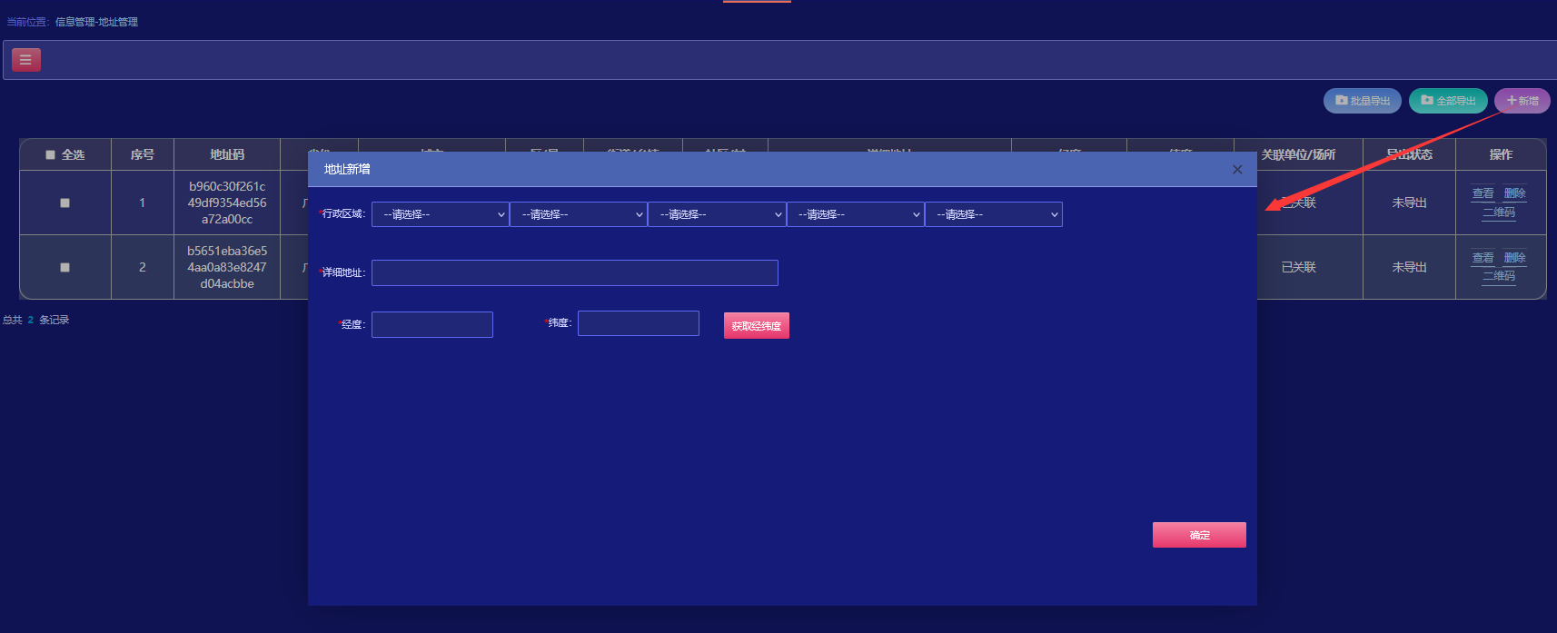

行政区域需选择全部5级，填写详细地址，在获取经纬度信息，点击“确定”，完成一个新地址信息新增操作。

地址信息查看。点击“查看”按钮。

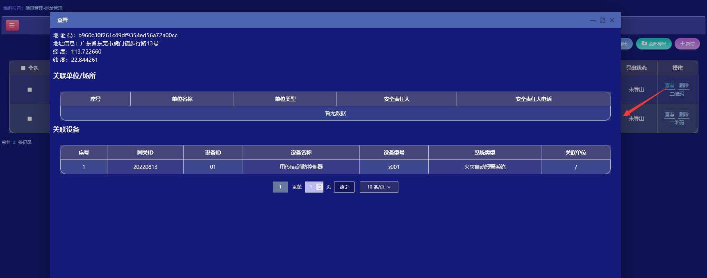

地址二维码信息查看。点击“二维码”按钮

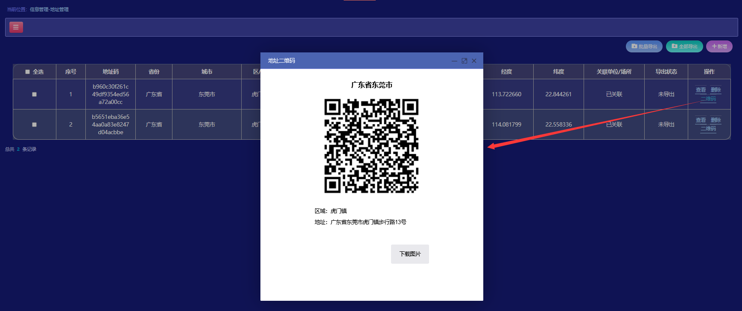

批量导出。在列表中，勾选多个地址信息，点击“批量导出”按钮，则导出勾选中的地址信息。

全部导出。点击“全部导出”按钮，则导出列表中展示的所有地址信息。

### 3.3.10城市重点部位管理

城市重点部位管理系统提供管理城市重点部位信息管理功能管理模块。

点击信息管理-城市重点部位管理，进入城市重点部位管理页面：

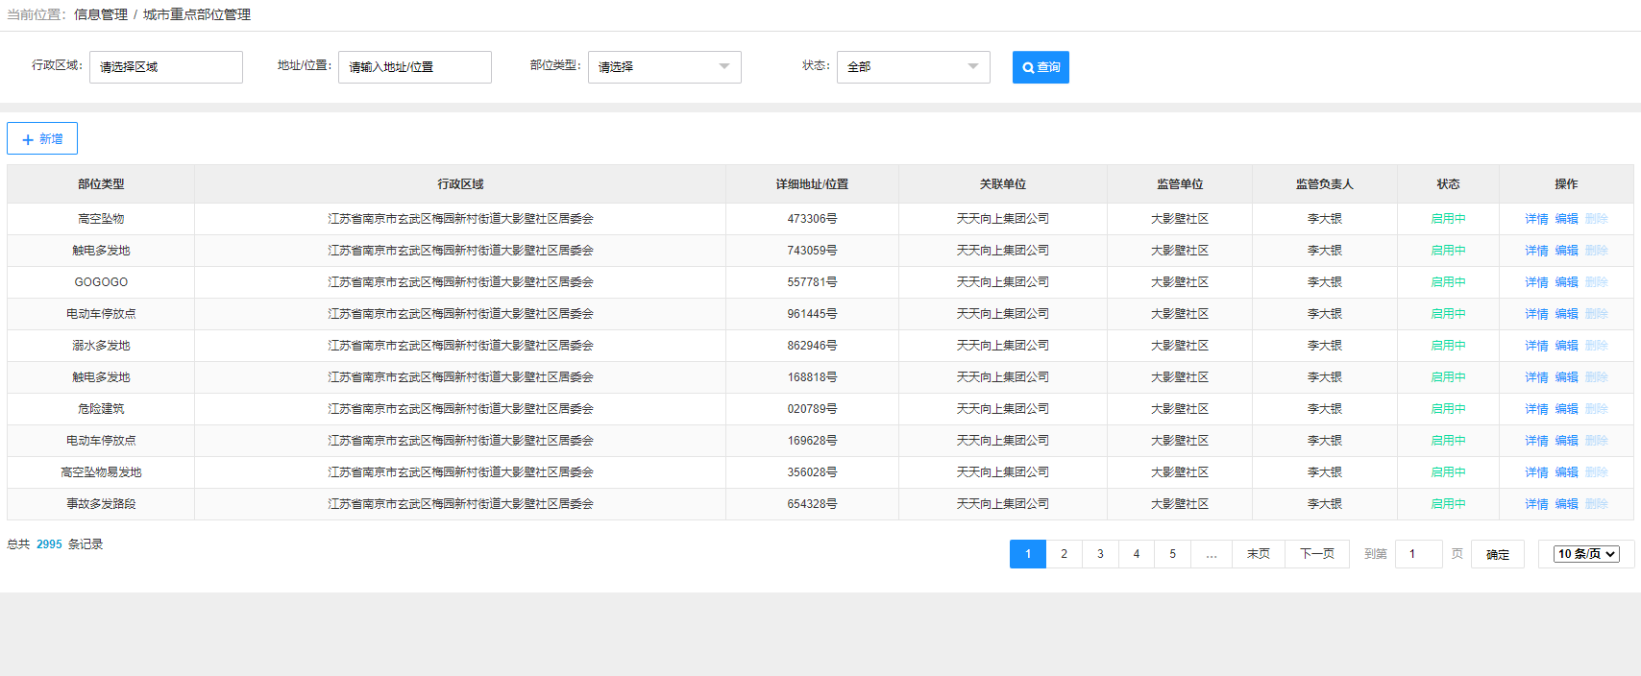

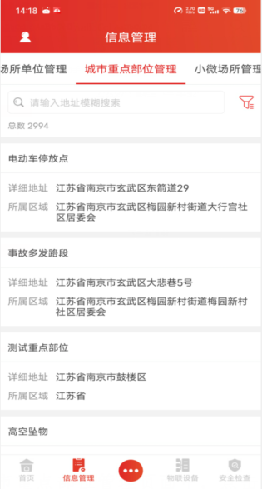

新增。在城市重点部位管理页面中，点击“新增”按钮，跳转城市重点部位新增页面：

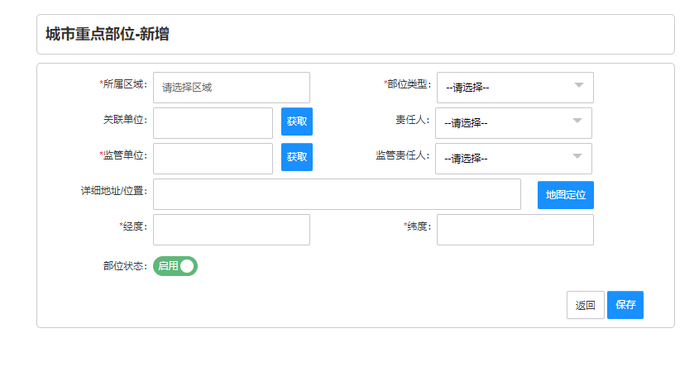正确填写相关信息，点击“保存”，完成城市重点部位的新增，同时关闭当前页面返回重点部位管理页面。

**修改**。在城市重点部位管理页面中，点击列表中操作一栏的“编辑”按钮，跳转城市重点部位编辑页面：

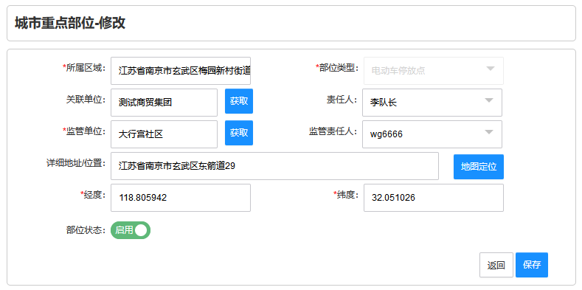

正确编辑修改需要相关信息，点击“保存”，完成重点部位的修改。退出当前页面返回城市重点部位管理页面。

注：编辑修改页面中，部位类型不能编辑修改。

**查看详情**。在城市重点部位管理页面中，点击列表中操作一栏的“详情”按钮，跳转重点部位详情页面：

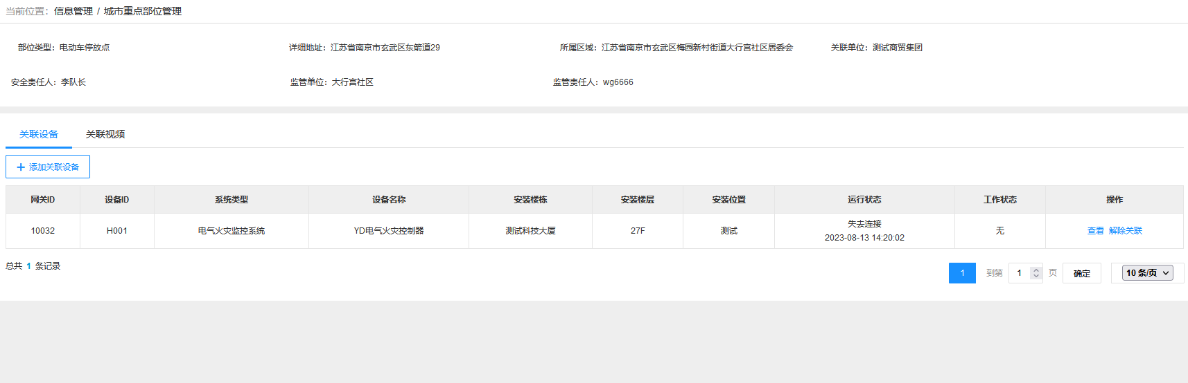

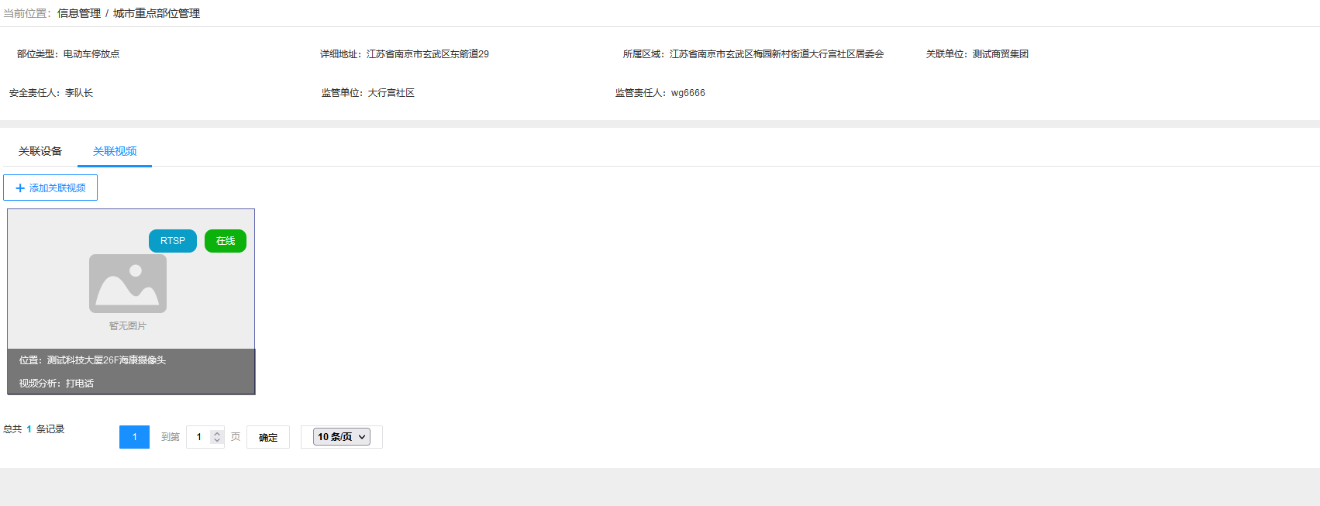

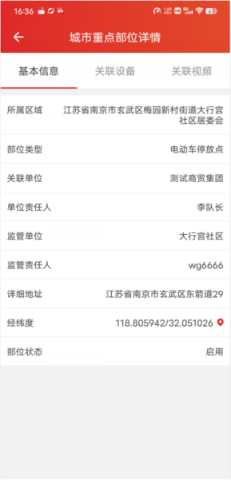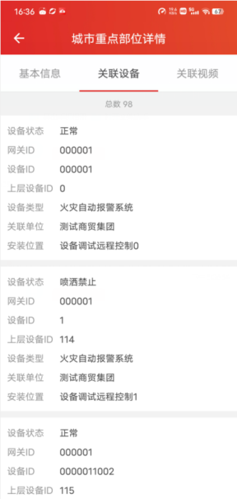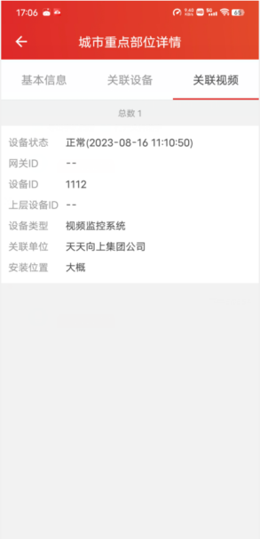

**添加关联设备。**在城市重点部位详情页面的“关联设备”列表页面中，点击“添加关联设备”按钮，弹出添加关联设备弹框：

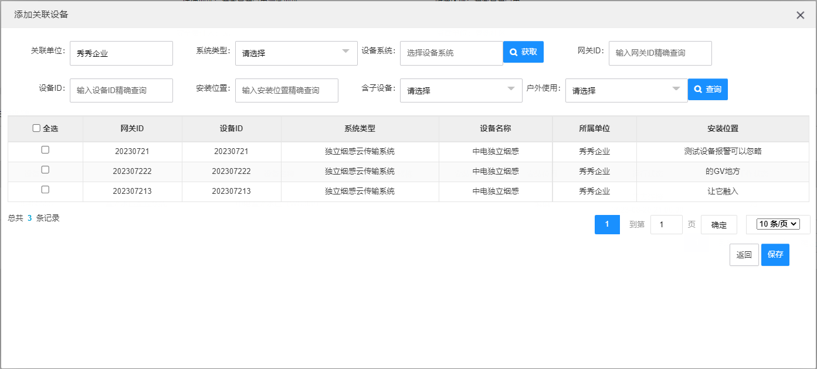

在关联设备弹框列表中，勾选需要关联的设备，点击“保存”。则完成添加关联设备。同时关闭关联设备弹框，返回重点部位详情-关联设备页面。

**解除关联设备。**在城市重点部位详情页面的“关联设备”列表页面中，找到需要解除关联关系的设备，点击“解除关联”按钮，

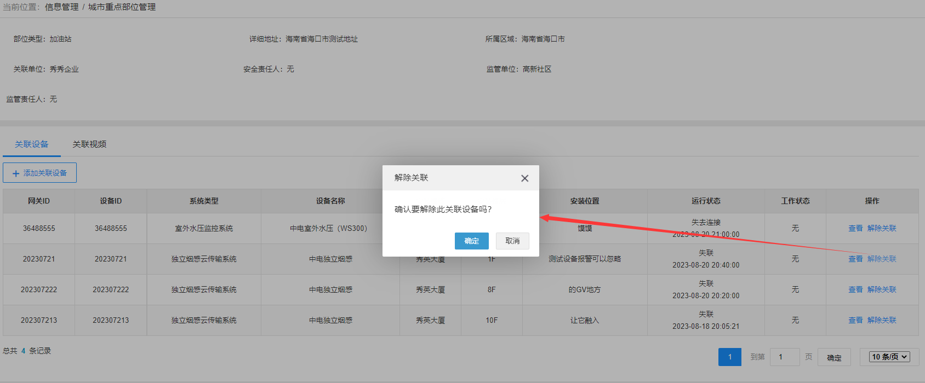

弹出解除关联确认弹框，点击“确定”，则完成设备的关联关系，关联设备列表中不再显示该设备。点击“取消”则放弃本操作。

## 3.4.物联监控

通过安装智能物联设备，对接物联网大平台系统实现实时监控消防安全。

### 3.4.1管理视角

可通过多种视角方式（属地线视角、执法线视角、行业线视角、应急救援线视角、维保线视角）查看当前用户管辖范围下的各类物联设备的运行状况信息，并支持数据层层钻取，直至设备明细状况。

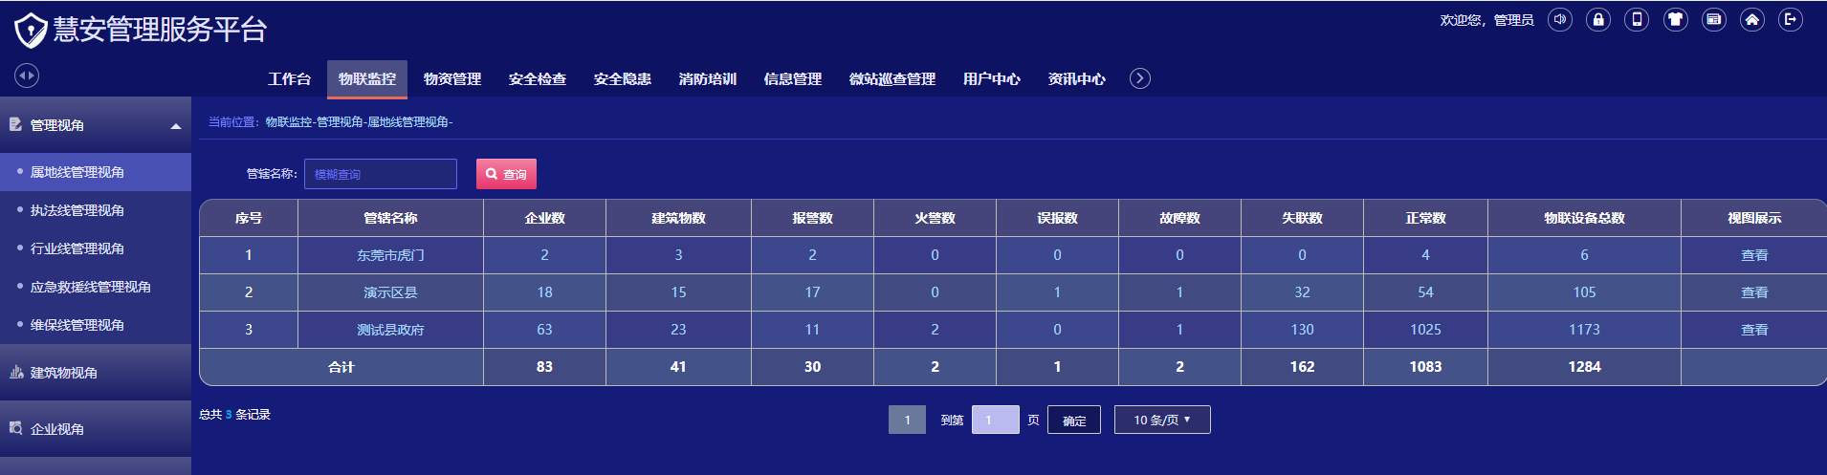

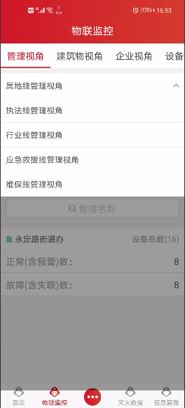 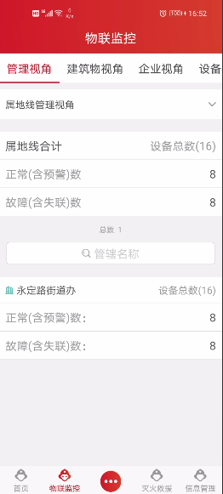

备注：1、管理视角功能只能预览。

2、APP切换视角，需点击管理视角下发下拉框选择性切换及预览。

### 3.4.2建筑物视角

可按照建筑物视角统计并预览，建筑物有关联的企业数、系统套数、报警数、火警数、误报数、失联数、正常数。

视角预览：点击物联监控-建筑物视角，进入视角统计界面，可预览设备运行信息（如下图）。

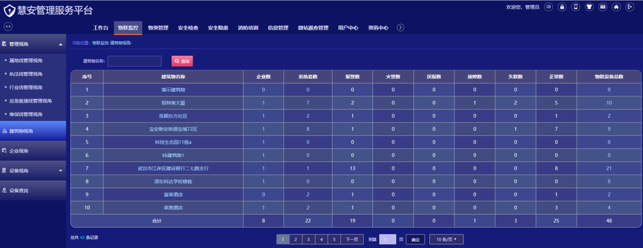

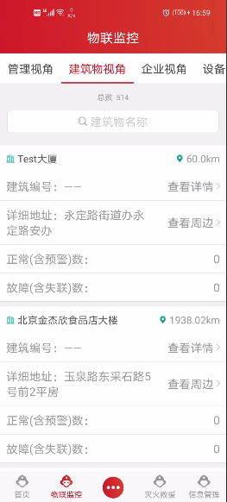

备注：1、建筑物视角功能只能预览。

### 3.4.3企业视角

可按照企业单位视角统计并预览，企业有关联系统套数、报警数、火警数、误报数、失联数、正常数。

视角预览：点击物联监控-企业视角，进入视角统计界面，可预览设备运行信息（如下图）。

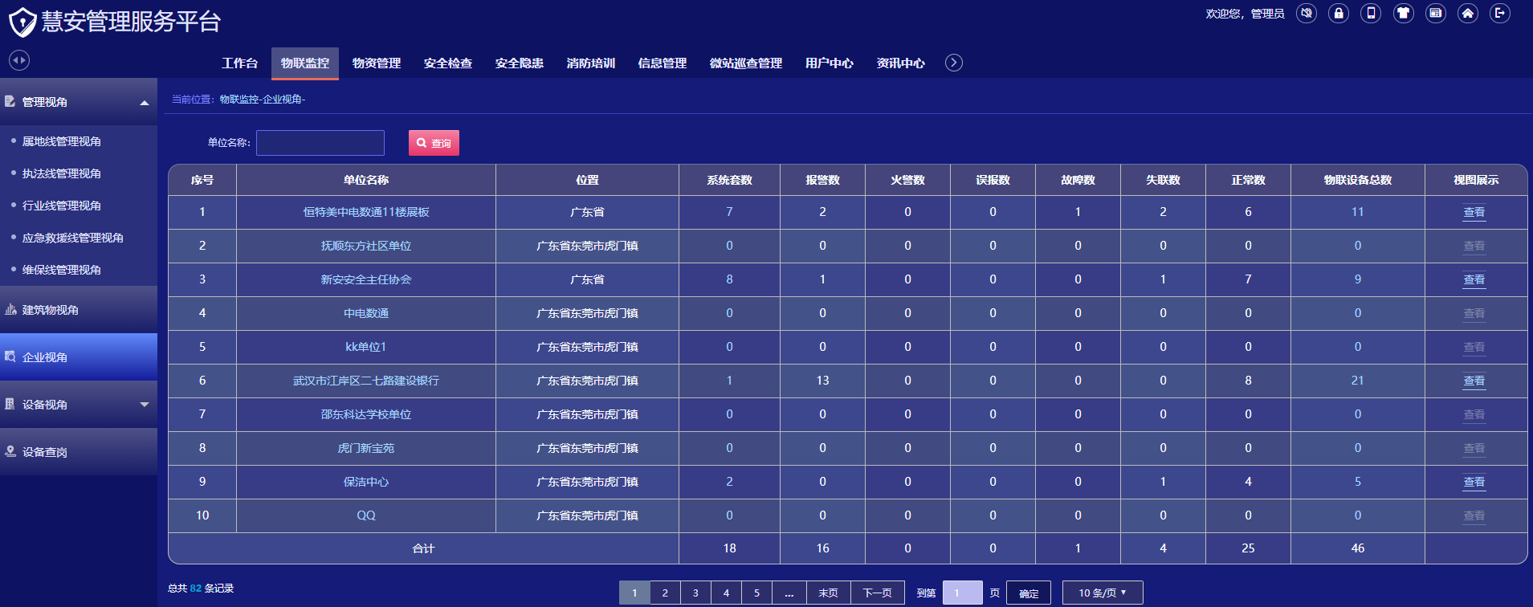

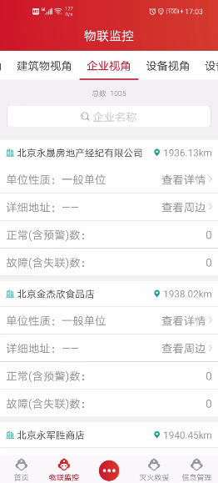

### 3.4.4设备视角

可按设备类型（火灾自动报警系统、独立烟感云传输系统、可燃气体云传输系统、电器火灾监控系统、室内水压监控系统、视频监控系统、以及各类设备类型）统计并预览各类设备系统套数、报警数、火警数、误报数、失联数、正常数。

点击设备视角，能查看以不同设备为统计类型不同状态的即时性数据统计。

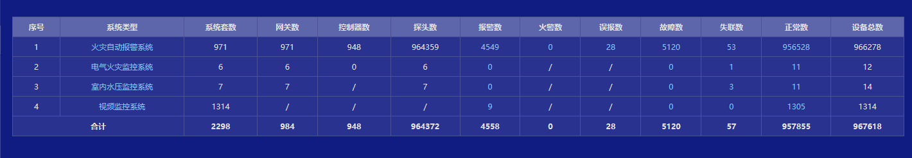

点击系统类型能查看对应设备类型所安装的明细数据。

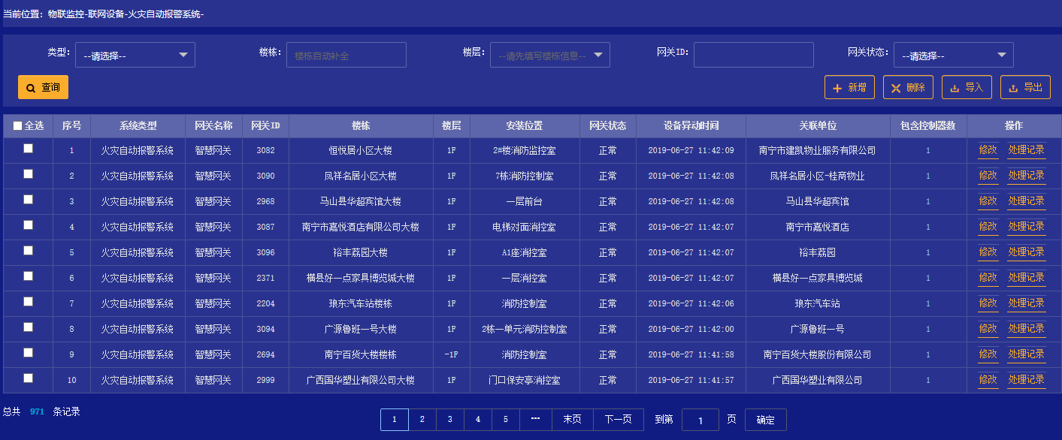

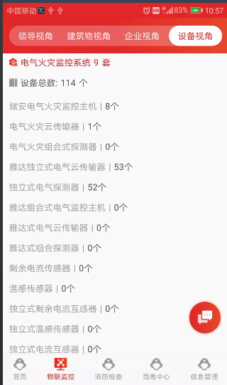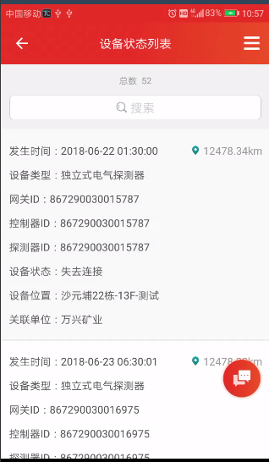

点击火警数、故障数、报警数、失联数、误报数、正常数都可查看对应的明细数据。

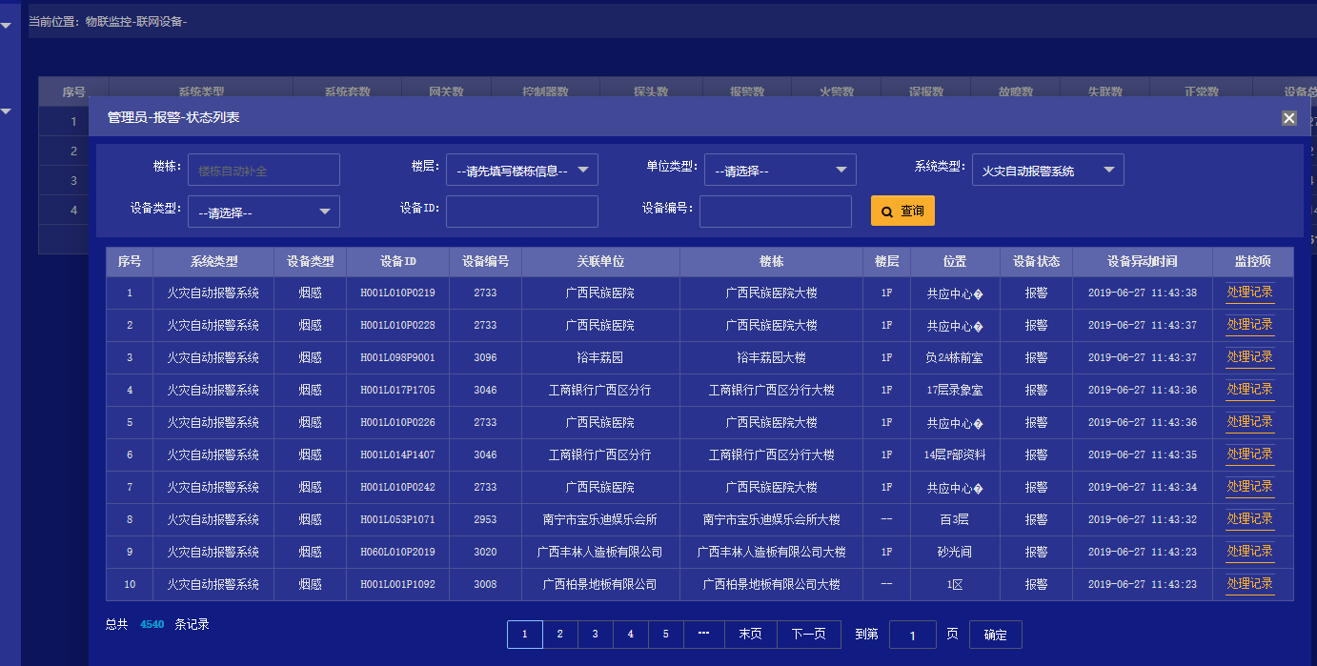

### 3.4.5设备安装

**1、功能简介**

1）物联设备支持实时上报设备监测动态；

2）物联设备可用于各类场所。

3）支持了解设备视角不同状态即时性统计数据。

4）支持查看设备关联单位或者楼栋明细。

5）支持了解设备故障处理记录。

6）支持数据导入、导出。

**2、操作步骤**

点击物联监控-设备安装，进入到设备安装页面；左侧显示当前租户所有所属项目。选择不同所属项目，进行安装设备。（默认显示最上面所属项目）。各个系统类型的物联设备添加后，可通过设备列表上方的查询条件；如“系统类型”、“网关ID”、“设备ID”等查询到设备，如下图所示：

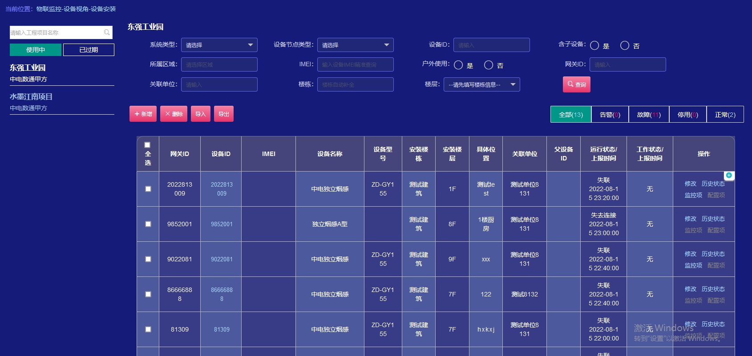

新增设备：物联监控-设备安装；点击“新增”按钮进入设备信息录入页面，输入“设备系统”、“设备名称”、“设备ID”、“设备关联单位”、“安装楼栋”、“安装楼层”、“具体位置”等信息，点击新增下一条或是确定即可；如下图所示：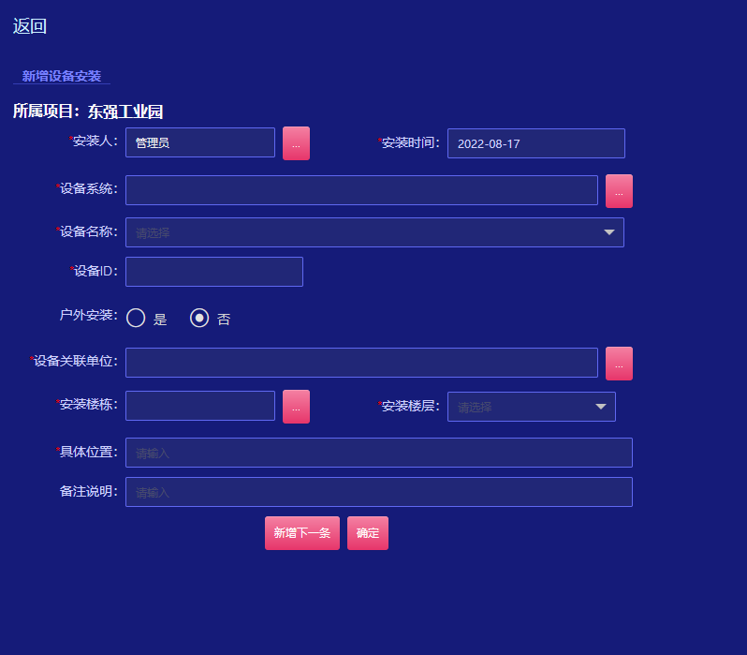

备注：1、带*号为必填项；网关设备如（火灾自动报警设备，组合式电气火灾设备，室内水压设备）等，第一层先添加网关，网关添加完成后，新增下一条再新增控制器，上层设备为网关；最后添加探头，上层设备为控制器；

2、楼栋、单位依据用户录入的内容选择，如无用户需要的楼栋或单位可在信息管理-建筑物管理或单位管理添加对应的建筑物或单位；

3、物联设备由运维单位添加；

4、进入列表选择需要删除的选项，点击删除（有关联控制器、探测器需要优先删除 探测器、控制器，最后删除网关）。

5、设备支持导入导出操作；

修改：在设备列表页面点击操作栏“修改”，可修改该设备的相关信息，修改完成，点击确定即可； 如下图所示：

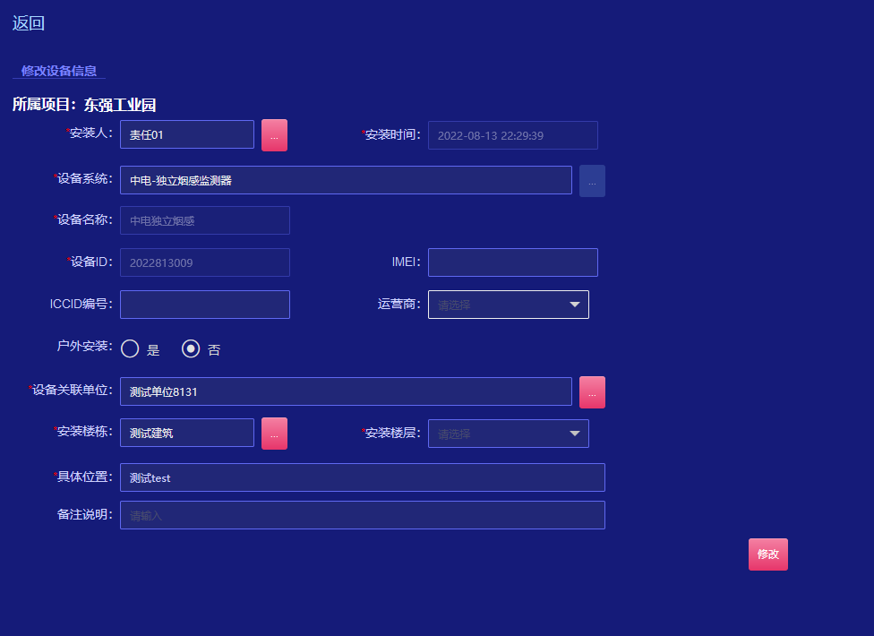

设备导入/导出：物联设备支持批量导入操作，进入列表，点击导入按钮，可下载模版，根据模版要求填写对应的信息导入提交；点击导出直接默认导出全部数据；如下图所示：

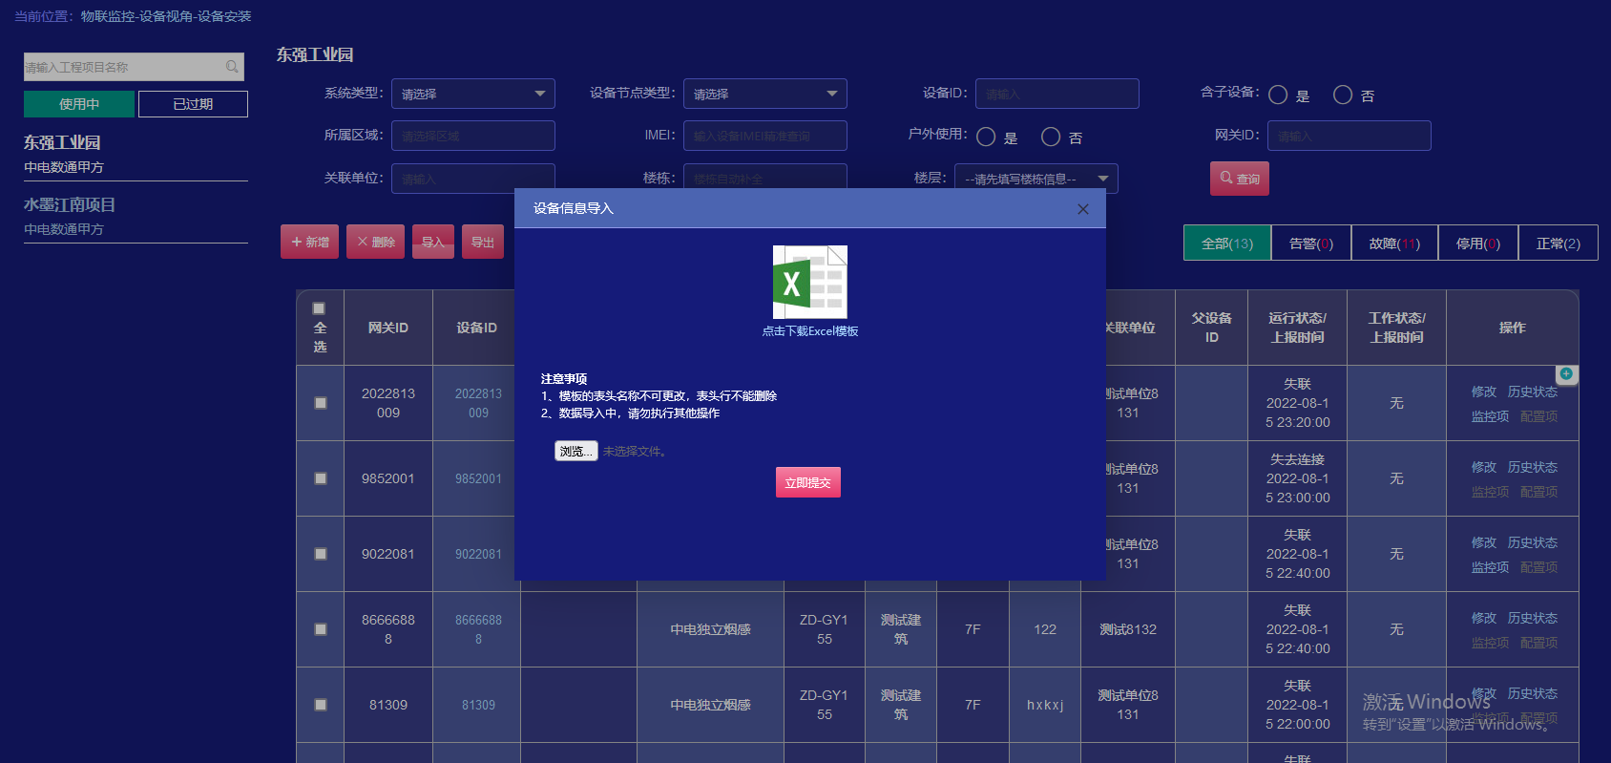

### 3.4.6设备详情

点击物联监控-设备详情，进入到设备详情页面；各个系统类型的物联设备，可通过设备详情列表上方的查询条件；如“系统类型”、“网关ID”、“设备ID”等查询到设备，且可统计所有物联设备的运行情况；“告警总数”、“故障总数”、“停用总数”、“正常总数”如下图所示：

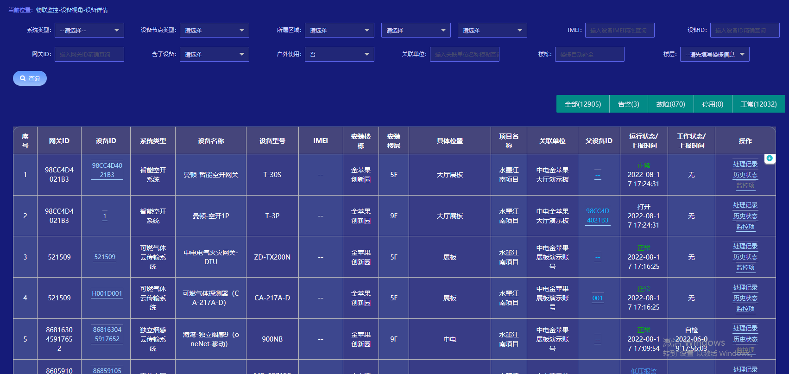

历史状态/处理记录：可以点击查看设备运行的情况，并形成设备预警统计；如下图所示：

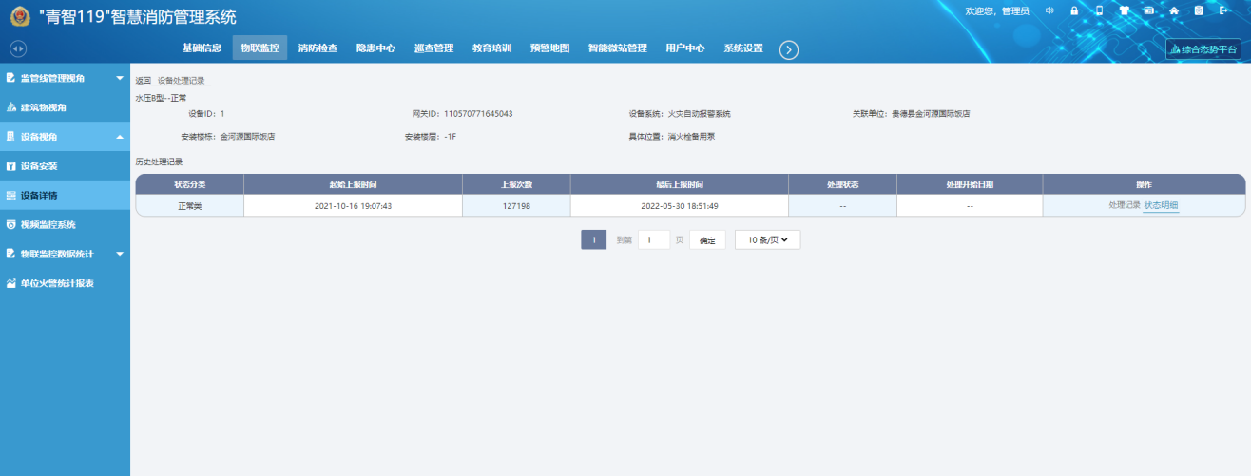

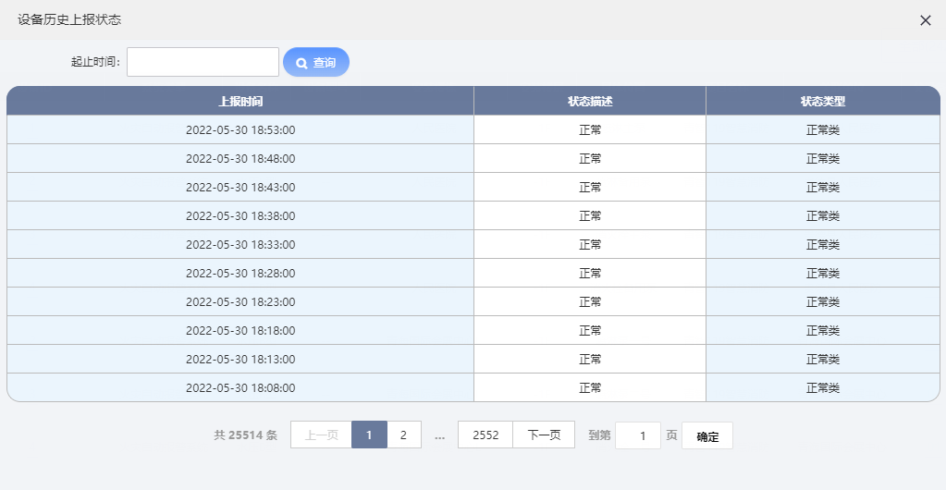

监控项：设备详情页面，在操作栏可查看设备的监控项，展示设备的实时监测数据，如下图所示：

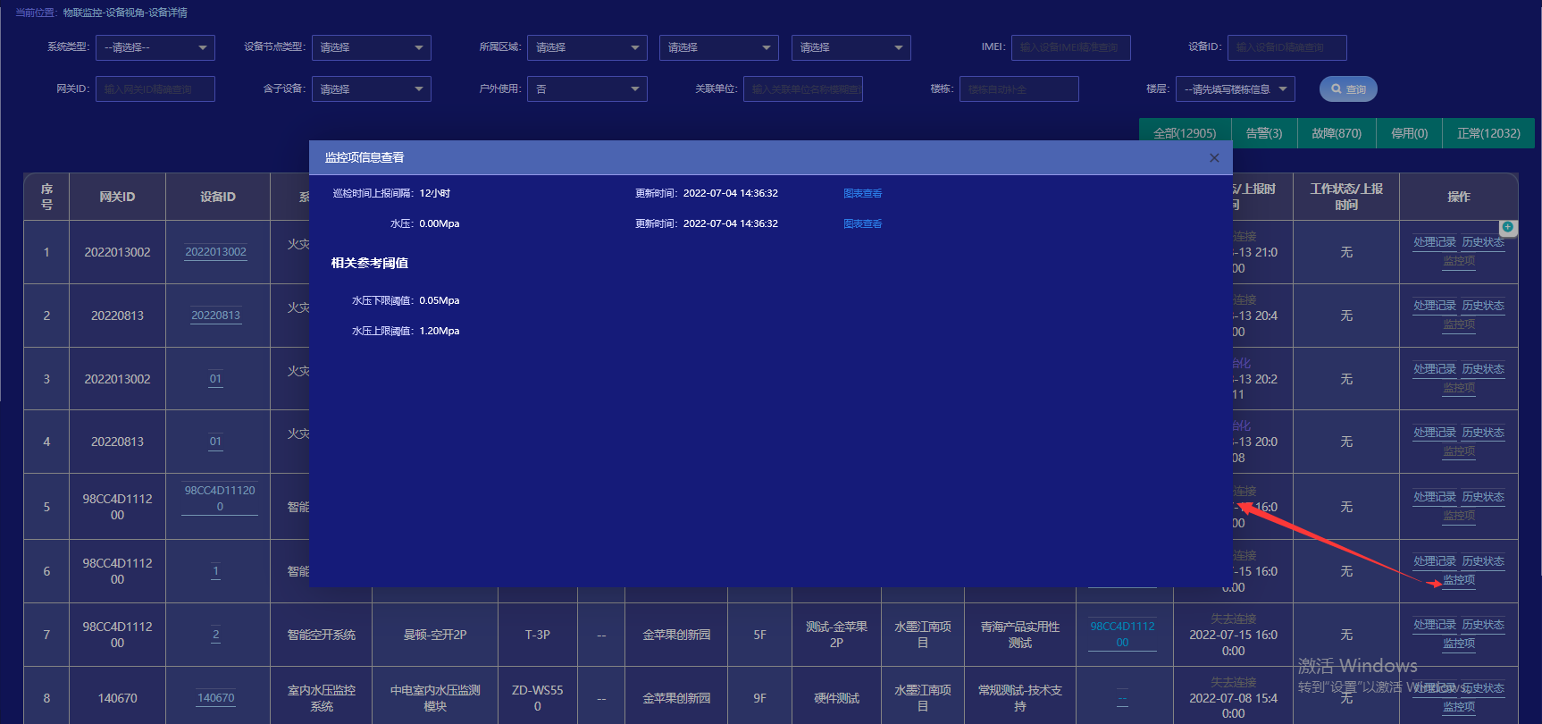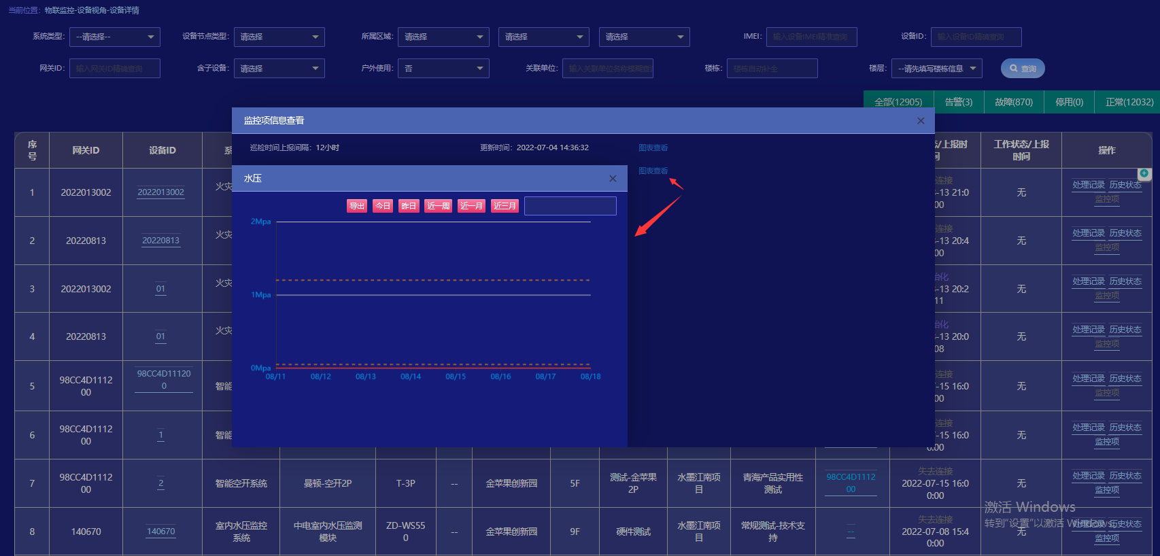

### 3.4.7物联网卡管理

物联网卡管理主要管理当前租户使用用到的物联网卡管理功能。包含物联网卡的新增，删除，查询，导入，导出功能。

点击物联监控-物联网卡管理，进入物联网卡管理页面。

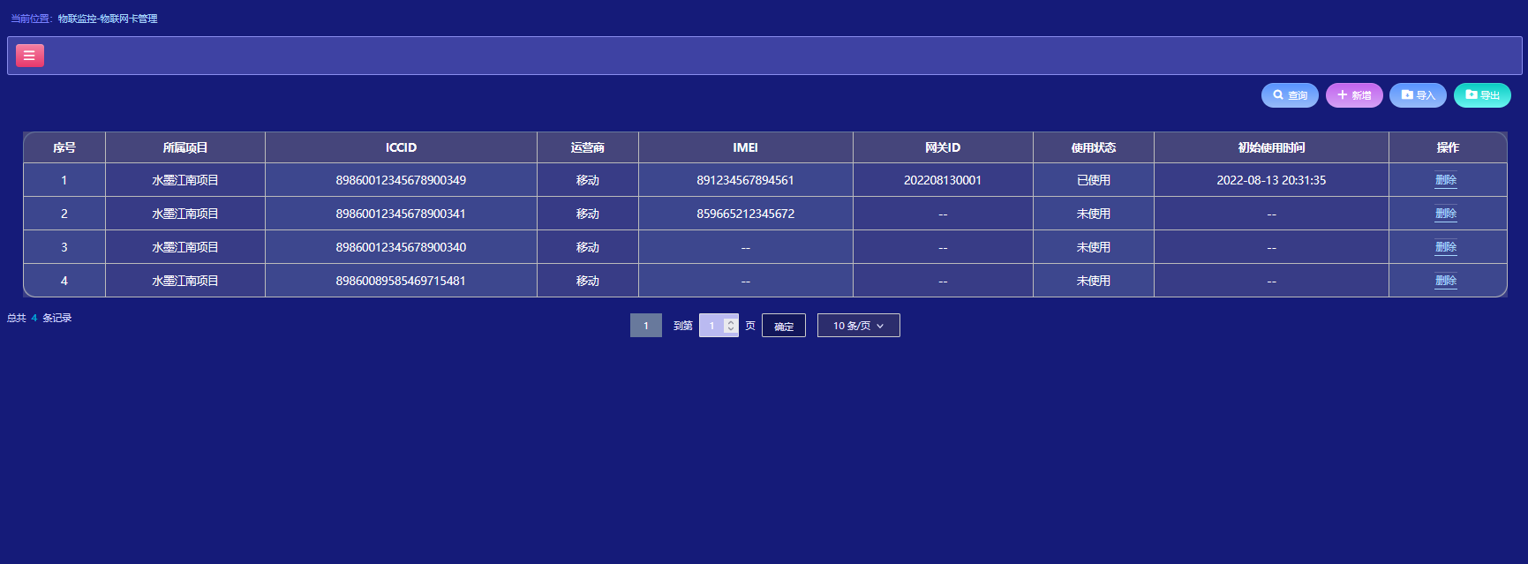

新增。点击“新增”按钮，弹出新增页面。

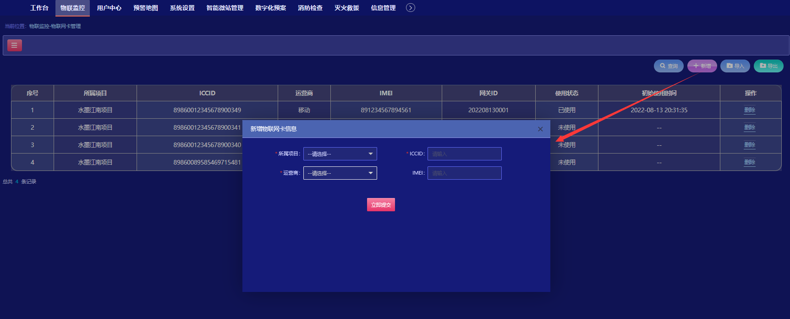

删除。点击“删除”按钮，弹出确认提示框。

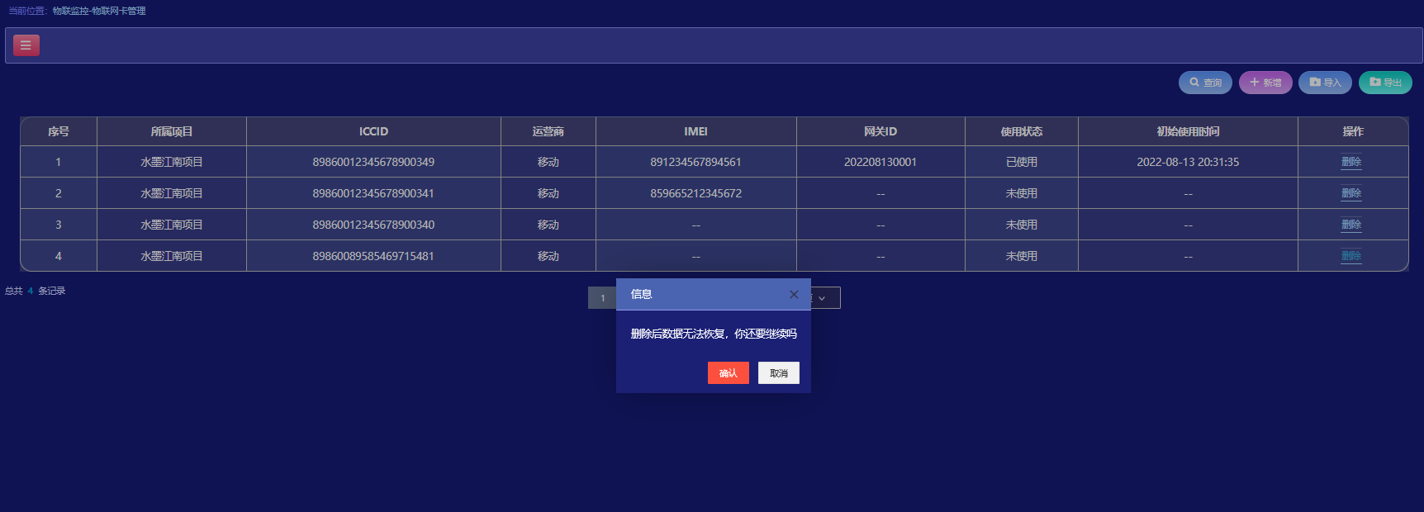

查询。点击左上角功“”，显示筛选条件，输入筛选条件，点击“查询”按钮，完成查询信息。

导入。点击“导入”按钮，弹出导入弹框。

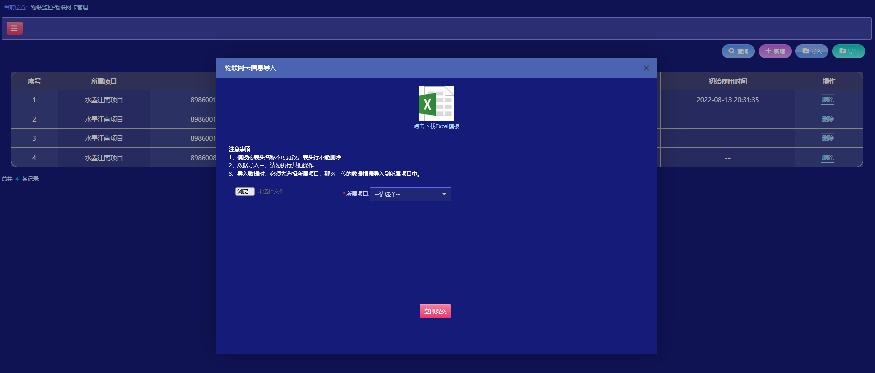

先点击“点击下载而Excel模板”按钮，下载模板，在模板中安装要求填入准确信息。记住保存的位置。回到系统导入弹框页面，点击“浏览”按钮，找到导入文件。再选择“所属项目”。点击“立即提交”按钮，完成信息导入操作。

### 3.4.8远程控制用传

远程控制用传主要管理系统中具备远程控制的用传设备，提供远程控制用传设备消音、复位、手动、自动、喷洒等功能。

用传设备要到达进行远程控制，首先需要在系统设置的远程控制用传登记页面中进行登记。登记过的用传进行设置了密码。之后在物联监控的远程控制用传中，进行远程控制时，输入正确的密码，才能成功下发远程控制指令，达到远程控制。

#### 3.4.8.1远程控制用传登记

点击系统设置-远程控制用传登记菜单，进入远程控制用传登记页面。

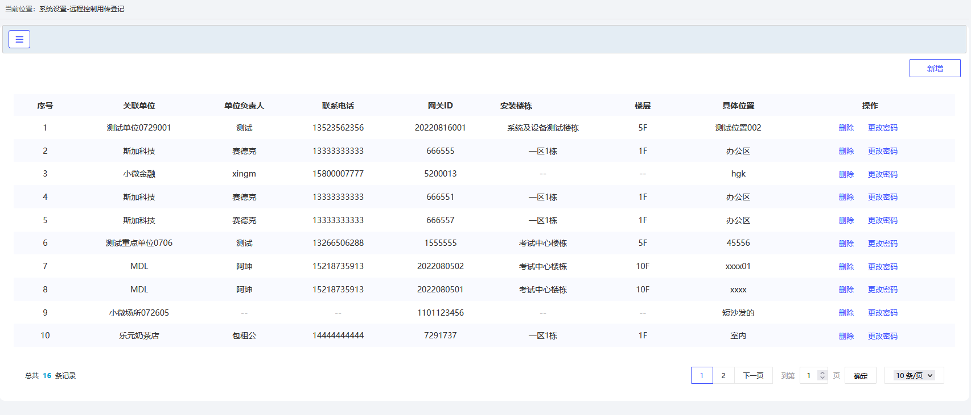

新增。点击“新增”按钮，弹出远程控制用传新增弹框。

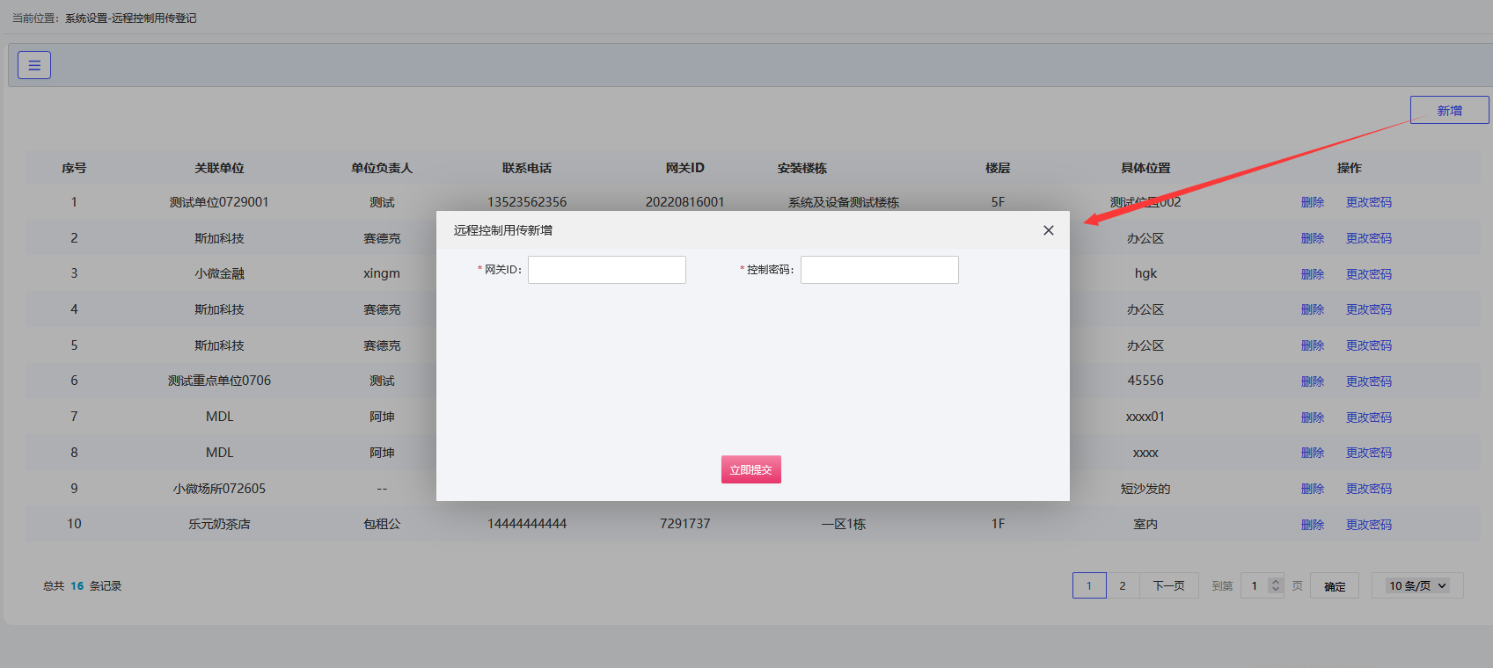

输入网关ID，和密码，点击“立即提交”，完成远程控制用传登记。

注：输入的网关ID必须有效。（1）输入的网关ID必须已录入系统且具备可远程控制功能。（2）输入的网关ID不能重复。

更改密码。点击“更改密码”按钮，弹出远程控制用传更改密码弹框，在控制密码中，输入新密码，点击“立即提交”，完成修改密码操作。

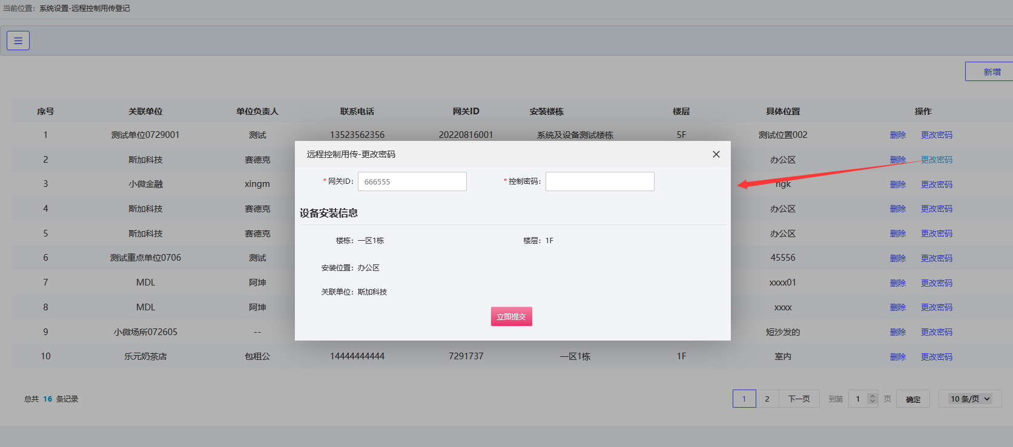

删除。点击“删除”按钮，弹出确认弹框，点击确定，删除信息，点击取消，放弃删除操作。

#### 3.4.8.2远程控制用传

点击物联监控-远程控制用传菜单，进入远程控制用传页面。

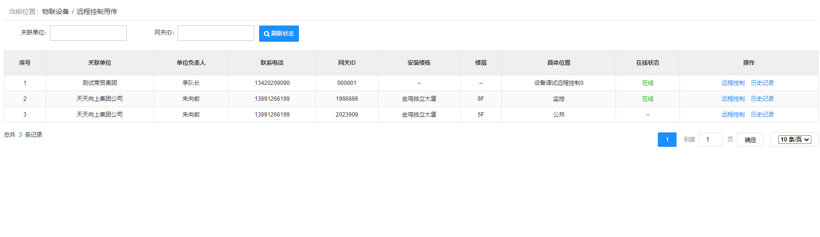

**远程控制主机**。列表中显示所有已经在远程控制用传登记页面登记过的用传设备。点击“远程控制”按钮。弹出远程控制用传远程控制弹框。

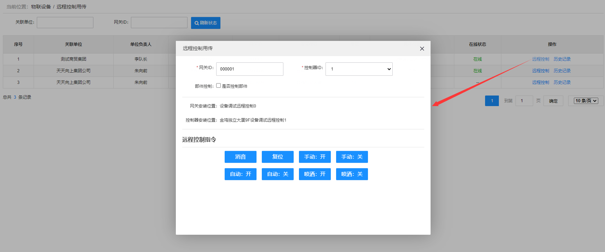

选择需要控制的控制器编号，再点击某个远程控制指令，弹出输入控制密码的对话框。

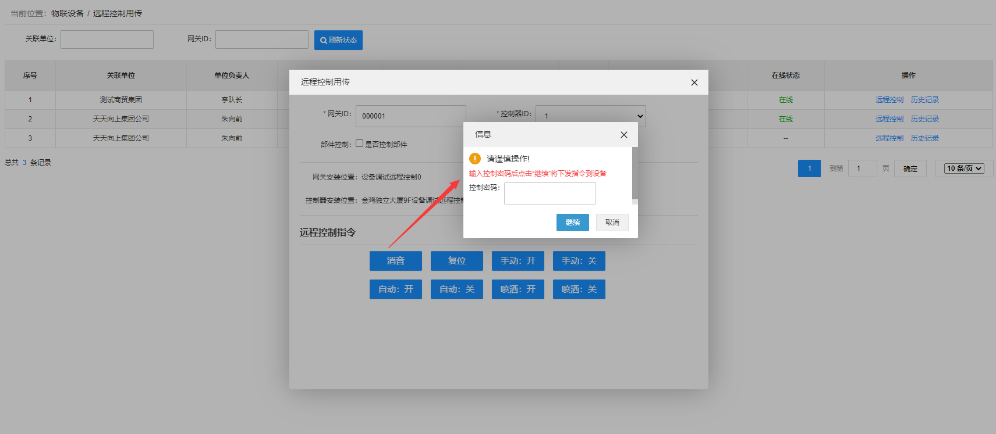

输入正确的控制密码，点击“继续”，则完成远程控制操作。

**远程控制部件**。在远程控制用传页面，勾选“部件控制”，则在部件控制下方显选择设备类型和设备ID的选项：

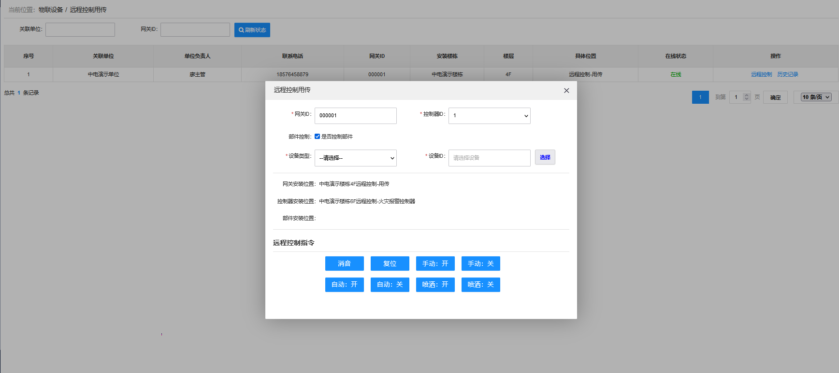

选择对应设备类型，在点击设备ID后的“选择”按钮，弹出选择部件设备弹框：

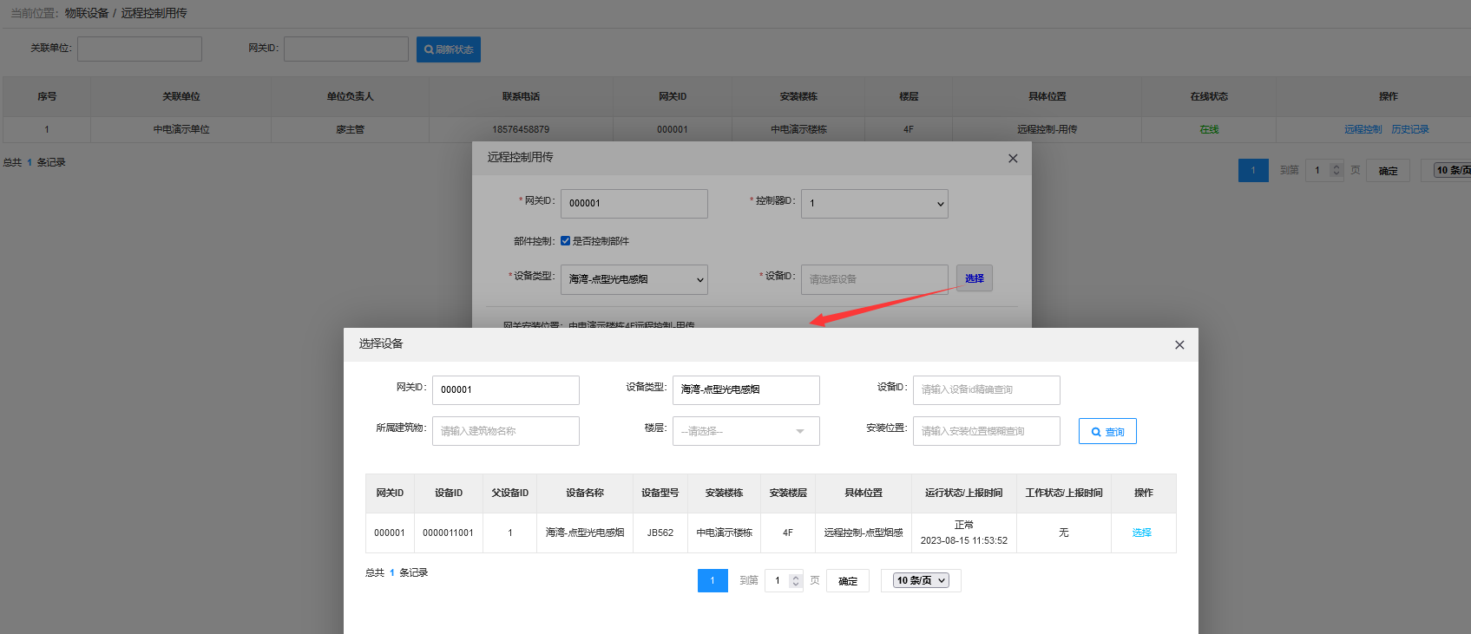

在选择设备弹框中，找到需要控制的设备，点击“选择”，则关闭当前选择设备弹框，将选中设备的值返回控制部件的设备ID中。

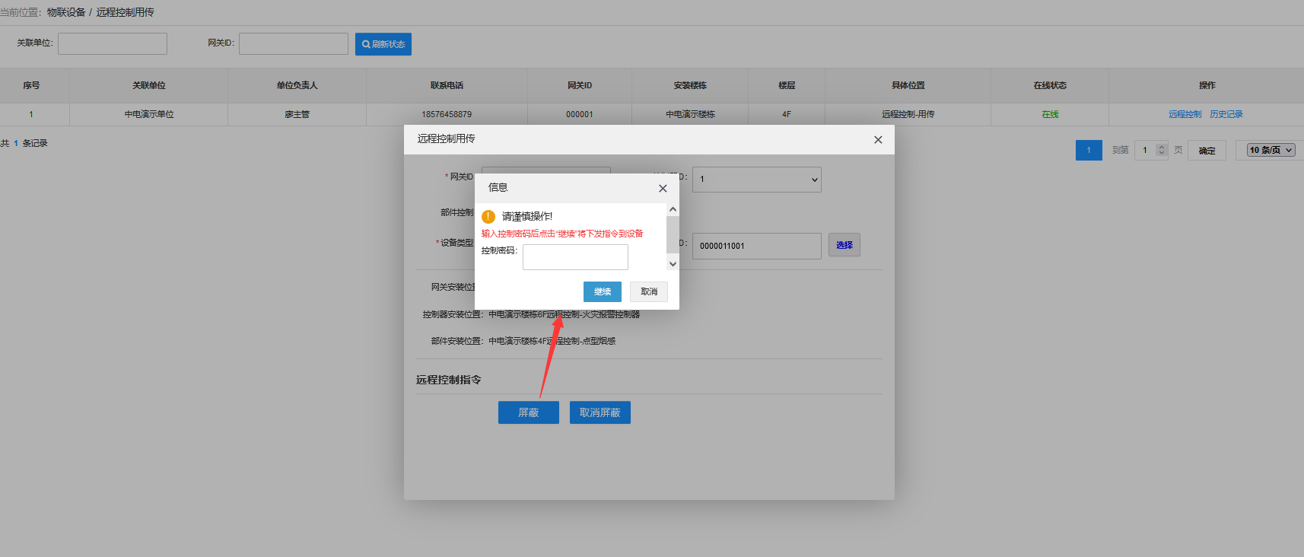

在选择了控制部件的设备后，远程控制指令自动变更为当前选中设备可下发的指令按钮，点击对应指令按钮，弹出输入控制密码的对话框，输入正确的控制密码，点击“继续”，则完成用部件设备的远程控制操作。

### 3.4.9监控量查询

监控量查询提供用户方便查询系统安装的设备中的监控量查询。监控量查询默认列表数据为空，选择了设备系统和监控量后，符合这两种添加的设备显示在下方列表中。

监控量查询并提供所属区域，关联单位，所属建筑物、楼层，网关ID，设备ID，相关条件辅助筛选查询的结果。

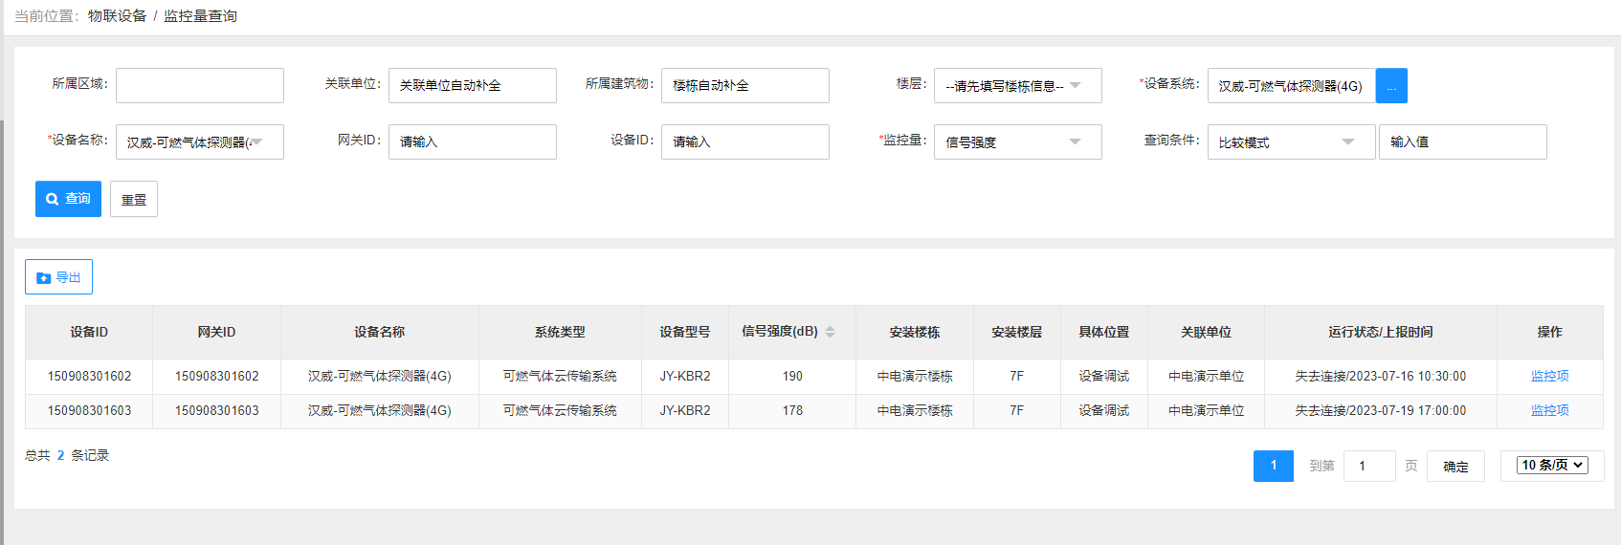

### 3.4.10操作温馨提示

1、楼栋依据用户输入的内容自动补全，如无用户需要的楼栋可在信息管理-建筑物管理添加对应的建筑物。

2、关联单位已经选择的类型是监管对象还是被监管对象，如选择监管对象关联单位会依据用户输入的内容从监管机构管理匹配对应的单位自动补全，如选择被监管单位关联单位会依据用户输入的内容从信息管理-场所单位管理和建筑物管理匹配对应的单位自动补全，如无所需单位请在对应的功能菜单添加。

**数据权限：**

1、用户进入功能操作页面能查看多少数据取决与数据线配置的上下级关系，如对应单位归属您的下级，但看不到对应单位的数据，可在数据线配置查询该单位是否有关联为它的下级。

**前提条件：**

1. 建筑物，场所单位和物联设备有录入到场所单位管理，建筑物管理，联网设备。
2. 数据线配置完整。

## 3.6.安全检查

通过国家法规制定自定义检查表，方便监管单位和企业做定制化消防检查，记录检查人员对不同场所，不同建筑物做的消防检查形成明细台账，针对检查不合格项，形成隐患项。 生成以建筑物和场所单位为参照物的台账，且针对不同建筑物不同场所不同状态数据进行统计分析，针对消防检查产生的隐患项进行跟踪处理，直至隐患闭环。

### 3.6.1日常检查（web）

日常检查主要是记录建筑物、企业单位、小微场所日常检查的历史记录。提供多条件查询历史记录和查看检查详情信息。

#### 3.6.1.1建筑物日常检查

建筑物日常检查记录查看。点击安全检查-日常检查-建筑物日常检查，进入建筑物日常检查页面：

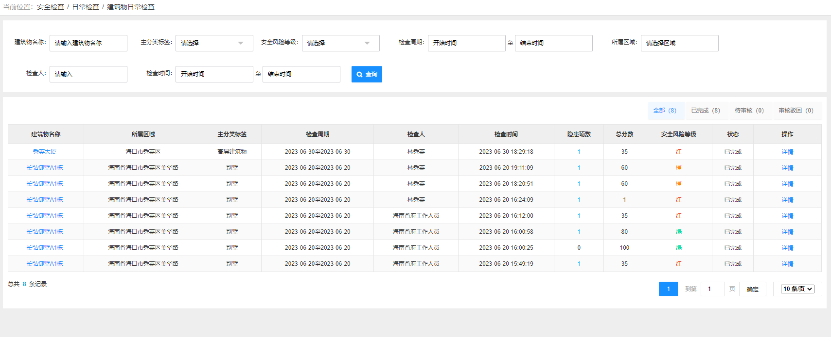

1、检查记录详情查看。点击列表中操作一栏的“详情”按钮，弹出检查详情页面：

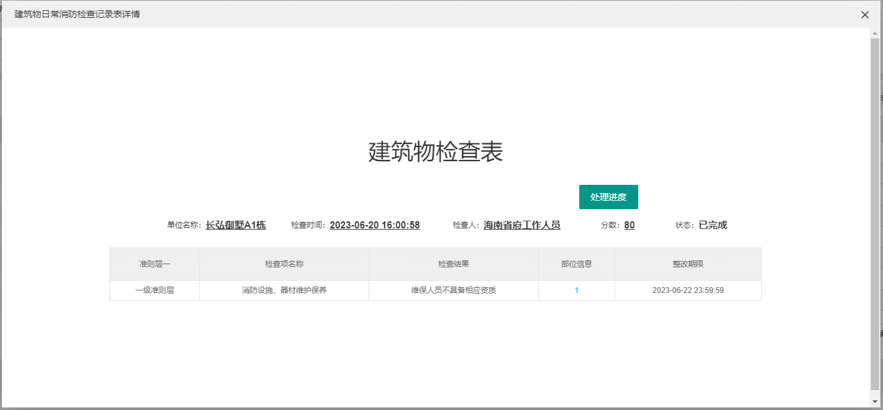

在详情页面中，点击“部位信息”的数字，弹出检查表中检查项部位详情弹框：

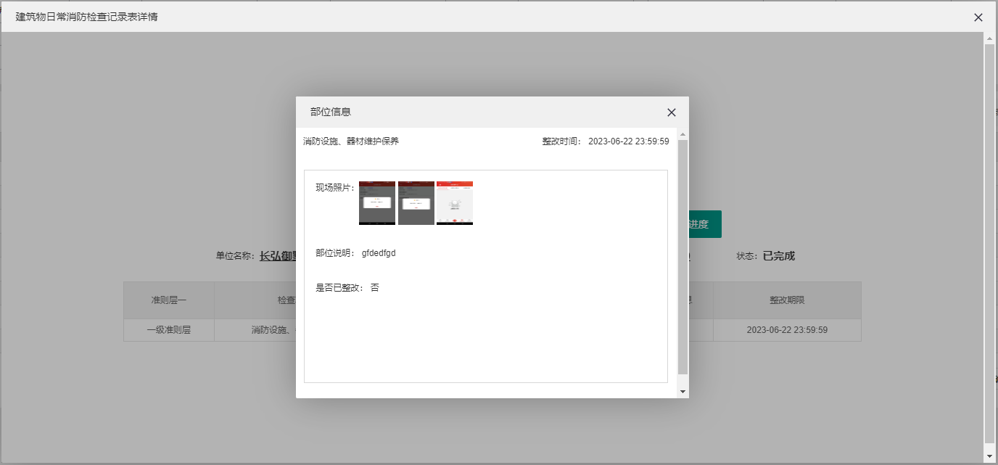

在详情页面中，点击“处理进度”，弹出本检查表处理进度记录。

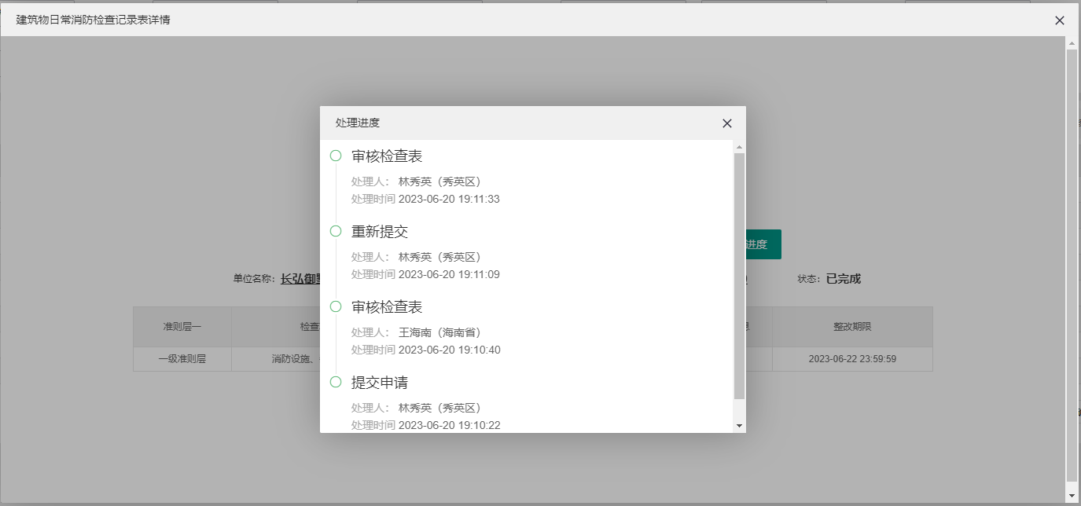

2、建筑物隐患明细查看。建筑物日常检查列表中，点击“隐患项数”一栏中的数字。弹出隐患明细弹框：

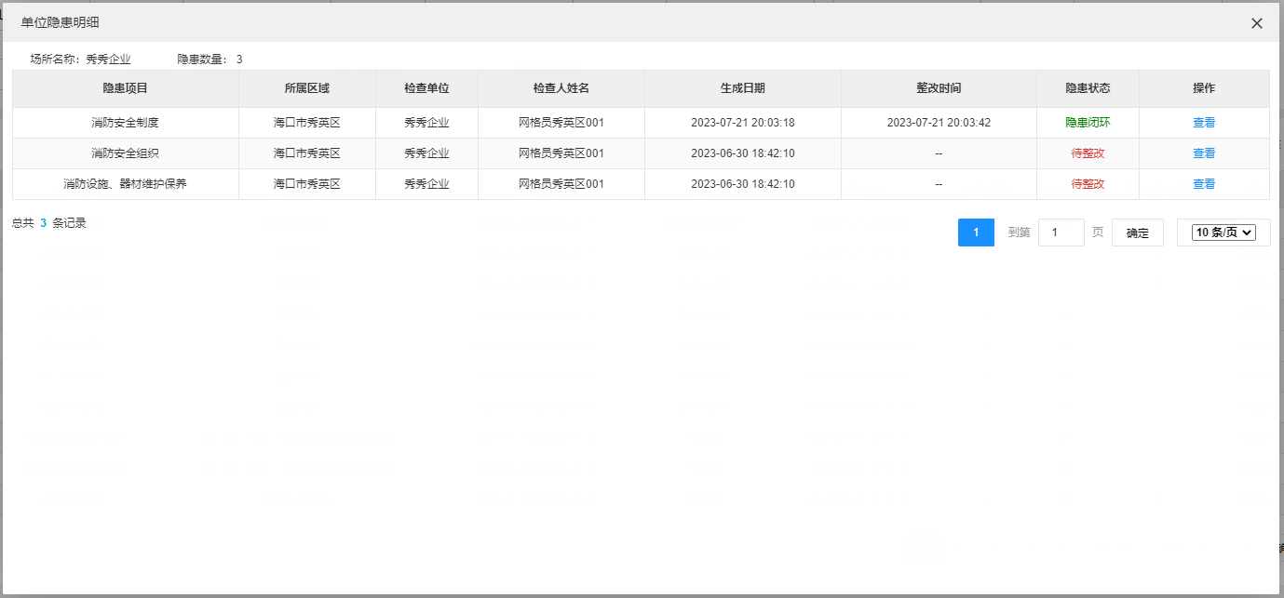

在隐患明细弹框中，点击操作一栏的“查看”按钮，弹出隐患处理流程详情。

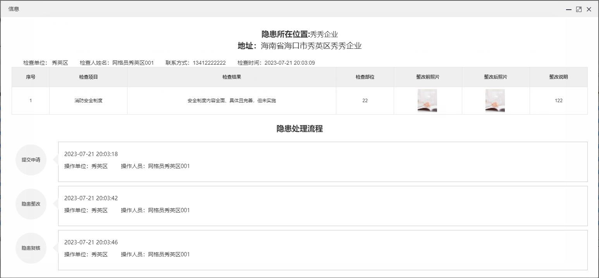

#### 3.6.1.2企业单位日常检查

企业单位日常检查记录查看。点击安全检查-日常检查-企业单位日常检查，进入企业单位日常检查页面：

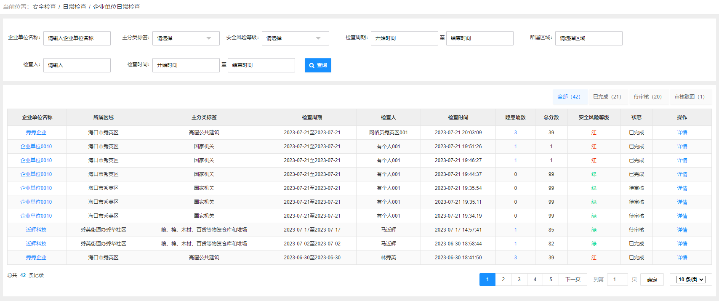

1、检查记录详情查看。点击列表中操作一栏的“详情”按钮，弹出检查详情页面：

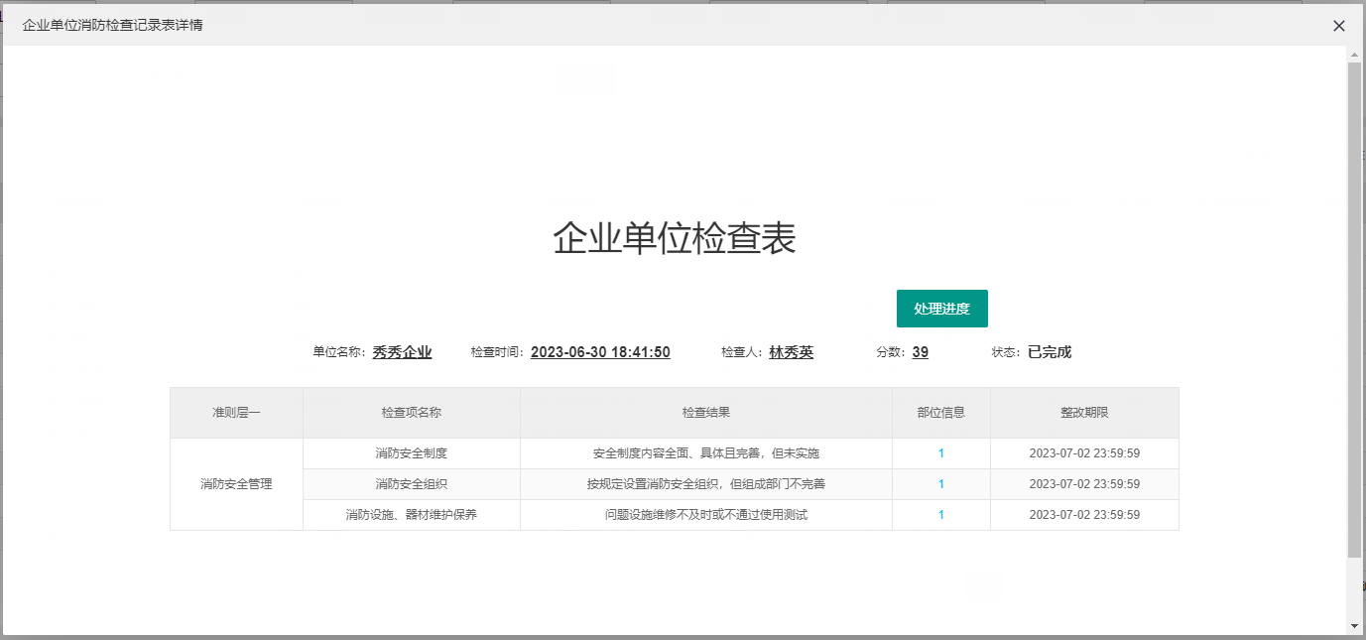

在详情页面中，点击“部位信息”的数字，弹出检查表中检查项部位详情弹框：



在详情页面中，点击“处理进度”，弹出本检查表处理进度记录。



2、单位隐患明细查看。企业单位日常检查列表中，点击“隐患项数”一栏中的数字。弹出隐患明细弹框：



在隐患明细弹框中，点击操作一栏的“查看”按钮，弹出隐患处理流程详情。



#### 3.6.1.3小微场所日常检查

小微场所日常检查记录查看。点击安全检查-日常检查-企业单位日常检查，进入企业单位日常检查页面：

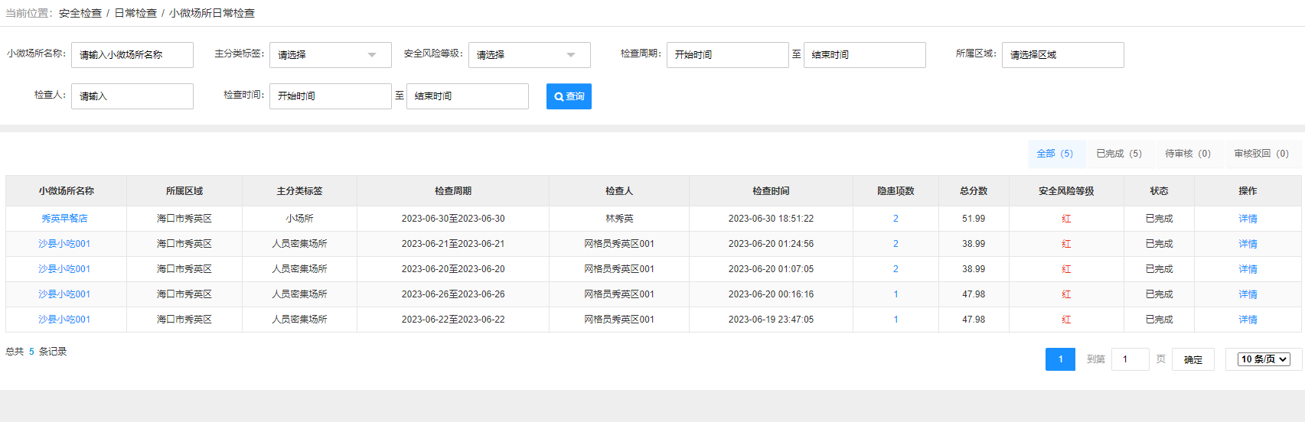

1、检查记录详情查看。点击列表中操作一栏的“详情”按钮，弹出检查详情页面：

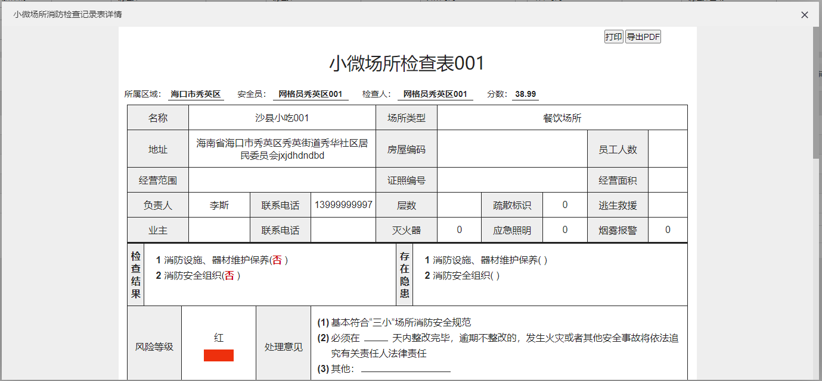

2、单位隐患明细查看。企业单位日常检查列表中，点击“隐患项数”一栏中的数字。弹出隐患明细弹框：



在隐患明细弹框中，点击操作一栏的“查看”按钮，弹出隐患处理流程详情。



### 3.6.2日常检查（APP）

#### 3.6.2.1 建筑物日常检查（APP）

建筑物日常检查显示当前用户管辖建筑物的日常检查提交功能。

点击安全检查-日常检查-建筑物日常检查，进入到建筑物日常检查页面：

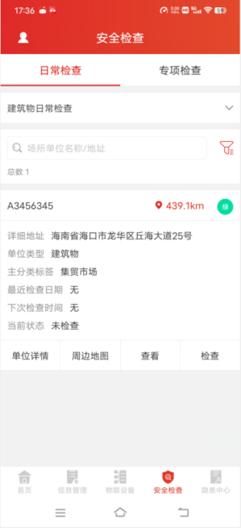

列表中，显示当前用户管辖范围内的所有建筑物。建筑物信息板块中，顶部左侧显示建筑物名称，右侧定位距离表示当前用户距离改建筑物的路线距离。图标“绿”表示当前建筑物的安全风险等级。

1. **查看建筑物详情信息。**点击“单位详细”按钮，跳转到建筑物信息页面：

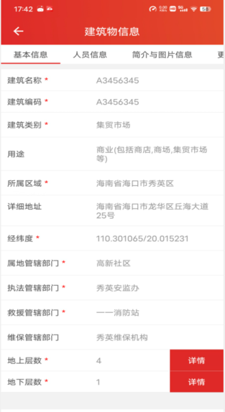

1. **查看周边地图。**在列表页面点击“周边地图”按钮，跳转到周边资源地图页面：

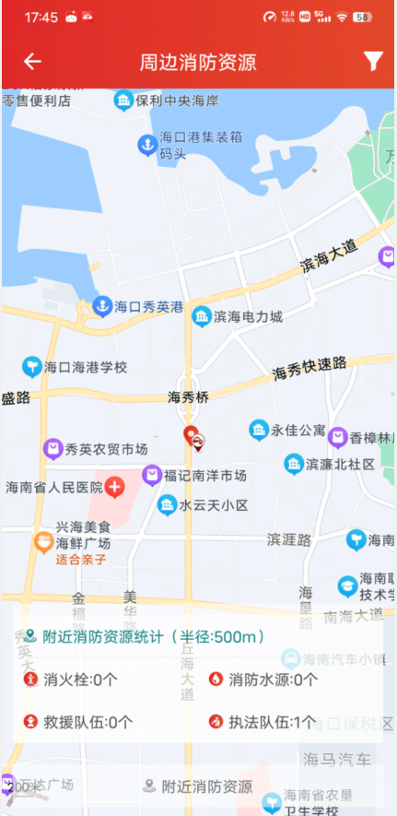

在周边消防资源地图中，显示当前建筑物的定位和周边500米（默认）范围内消防资源。在此页面中，点击右上角的筛选条件，弹框筛选条件框：

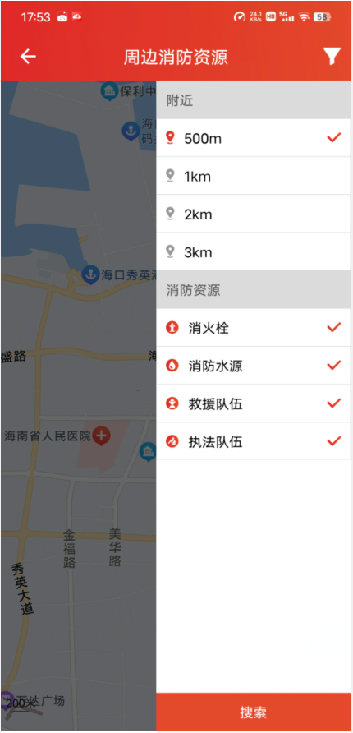

选择不同查看半径范围和消防资源种类，点击“搜索”按钮，则地图显示不同周边资源信息。

1. 提交消防检查。在建筑物日常列表页面，点击“检查”按钮，跳转到安全检查页面：

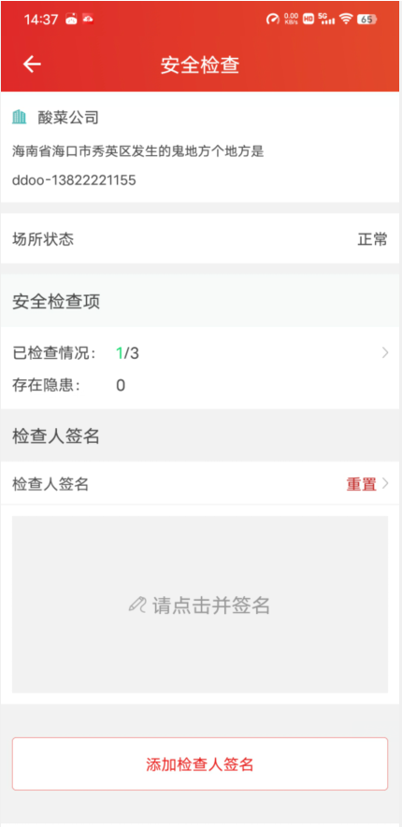

点击“安全检查项”区域，跳转检查表页面：

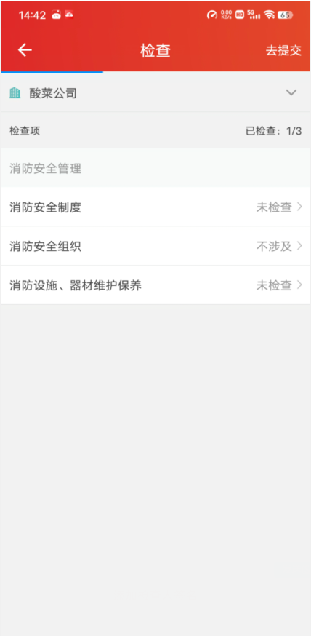

在检查表页面中，点击某一检查项，进入检查项页面：

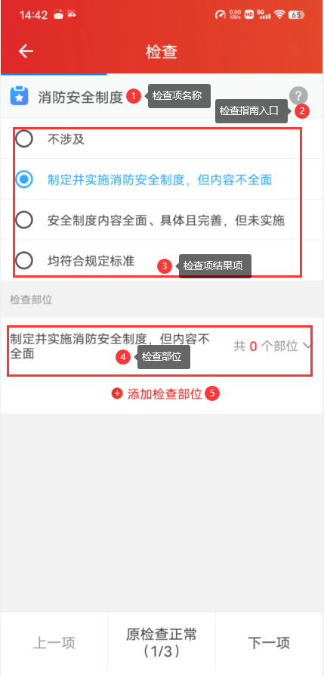

在检查项页面中，点击“添加检查部位”按钮，弹出填写检查部位信息弹框:

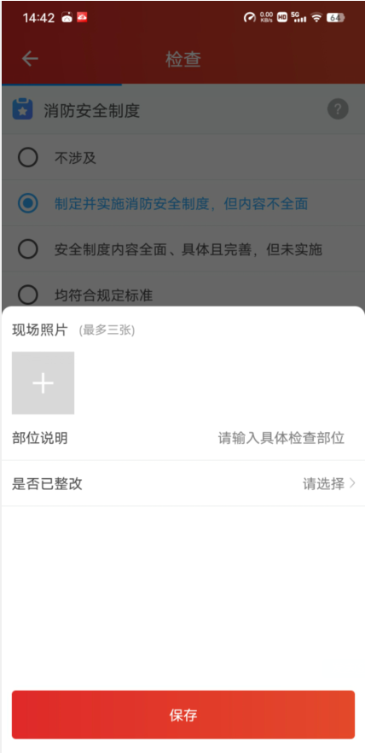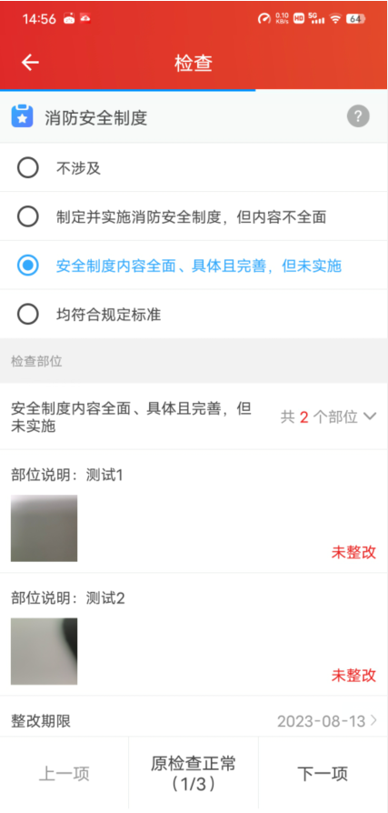

完成了检查项的结果选择和部位信息添加，点击“下一项”，则完成该检查项的提交和进入下一检查项页面。若检查项有必须项未填写，则不能跳转进入下一个检查项页面，同时弹出提示未填写信息。

当所有检查项都填写完成，点击“下一项”则跳转返回安全检查页面：



在安全检查页面中，检查人完成手写签名，点击“提交”，则完成安全检查的提交。

4、**查看日常检查记录。**在建筑物日常检查页面，点击“查看”按钮，跳转建筑物日常检查历史记录页面：

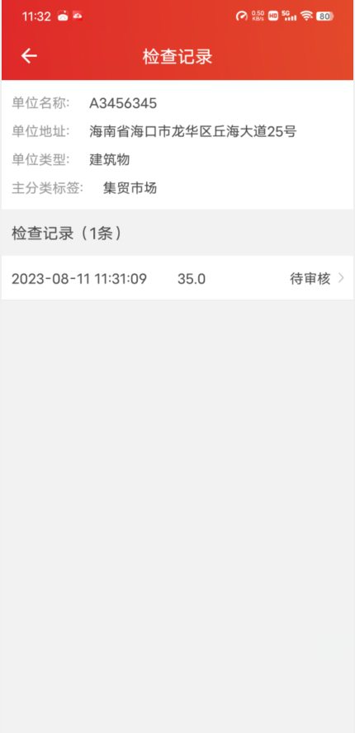

检查记录页面中，点击某一个检查记录，跳转检查结果详情页面：

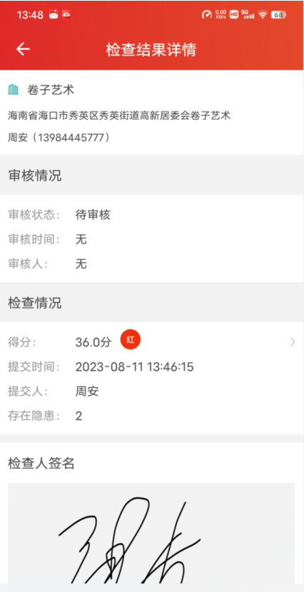

在检查结果详情页面中点击“检查情况”，跳转到检查表页面：

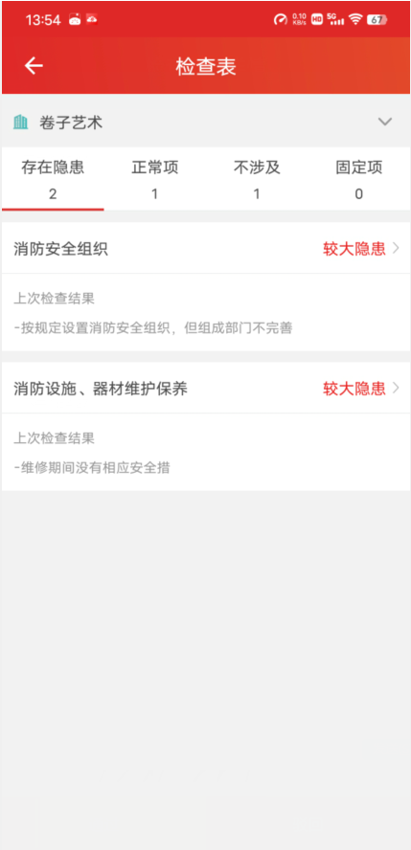

点击检查某个检查项，跳转检查项页面查看检查项详情：

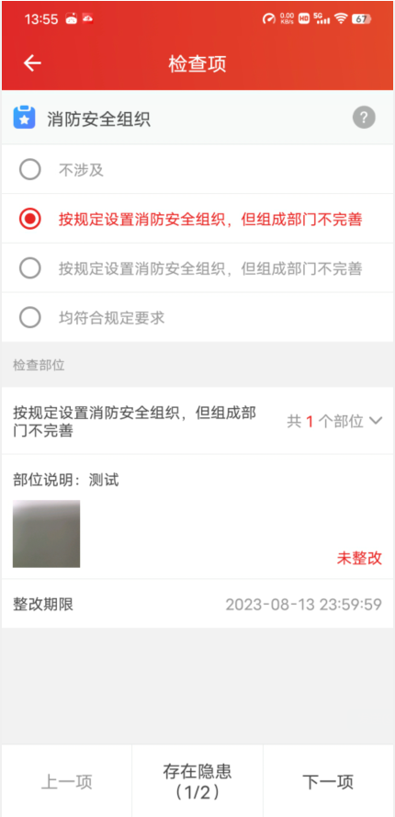

注意事项：

1. 建筑物日常检查列表中，显示当前用户登录管辖范围内建筑物。
2. 建筑物日常检查可分为动态周期检查和固定周期性检查。这两种检查根据实际情况在创建检查计划中设置，设置对应检查类型。
3. 建筑物日常检查使用检查表由创建检查计划时选择使用的检查表。
4. 检查项中，选择的检查结果是可产生隐患的结果时，检查项中显示对应检查部位，检查部位内容必须填写才能保存当前检查项内容，否则不可提交下一个检查项内容。

#### 3.6.2.2 企业单位日常检查（APP）

企业单位日常检查显示当前用户管辖企业单位的日常检查提交功能。

点击安全检查-日常检查-企业单位日常检查，进入到企业单位日常检查页面：

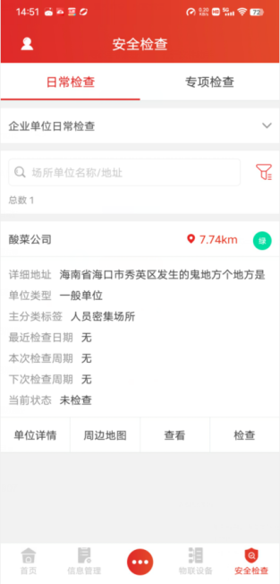

列表中，显示当前用户管辖范围内的所有企业单位。企业单位信息板块中，顶部左侧显示企业单位名称，右侧定位表示当前用户距离改企业单位的路线距离。图标“绿”表示当前企业单位的安全风险等级。

**1、查看企业单位详情信息。**点击“单位详细”按钮，跳转到企业单位信息页面：

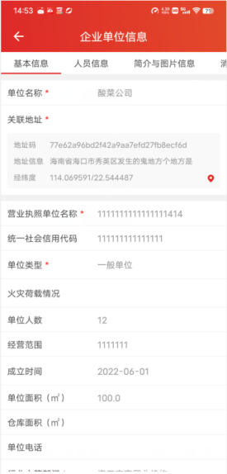

**2、查看周边地图。**在列表页面点击“周边地图”按钮，跳转到周边资源地图页面：



在周边消防资源地图中，显示当前建筑物的定位和周边500米（默认）范围内消防资源。在此页面中，点击右上角的筛选条件，弹框筛选条件框：



选择不同查看半径范围和消防资源种类，点击“搜索”按钮，则地图显示不同周边资源信息。

**3、提交消防检查。**在企业单位日常列表页面，点击“检查”按钮，跳转到安全检查页面：



点击“安全检查项”区域，跳转检查表页面：



在检查表页面中，点击某一检查项，进入检查项页面：



在检查项页面中，点击“添加检查部位”按钮，弹出填写检查部位信息弹框:



完成了检查项的结果选择和部位信息添加，点击“下一项”，则完成该检查项的提交和进入下一检查项页面。若检查项有必须项未填写，则不能跳转进入下一个检查项页面，同时弹出提示未填写信息。

当所有检查项都填写完成，点击“下一项”则跳转返回安全检查页面：



在安全检查页面中，检查人完成手写签名，点击“提交”，则完成安全检查的提交。

4、**查看日常检查记录。**在企业单位日常检查页面，点击“查看”按钮，跳转企业单位日常检查历史记录页面：



检查记录页面中，点击某一个检查记录，跳转检查结果详情页面：



在检查结果详情页面中点击“检查情况”，跳转到检查表页面：



点击检查某个检查项，跳转检查项页面查看检查项详情：



注意事项：

1、企业单位日常检查列表中，显示当前用户登录管辖范围内企业单位。

2、企业单位日常检查可分为动态周期检查和固定周期性检查。这两种检查根据实际情况在创建检查计划中设置，设置对应检查类型。

3、企业单位日常检查使用检查表由创建检查计划时选择使用的检查表。

4、检查项中，选择的检查结果是可产生隐患的结果时，检查项中显示对应检查部位，检查部位内容必须填写才能保存当前检查项内容，否则不可提交下一个检查项内容。

#### 3.6.2.3 小微场所日常检查（APP）

小微场所日常检查显示当前用户管辖小微场所的日常检查提交功能。

点击安全检查-日常检查-小微场所日常检查，进入到小微场所日常检查页面：

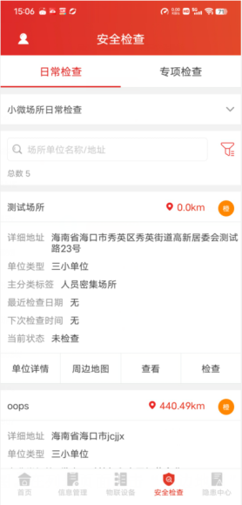

列表中，显示当前用户管辖范围内的所有小微场所。小微场所信息板块中，顶部左侧显示企业单位名称，右侧定位表示当前用户距离改小微场所的路线距离。图标“绿”表示当前小微场所的安全风险等级。

**1、查看小微场所详情信息。**点击“单位详细”按钮，跳转到小微场所信息页面：

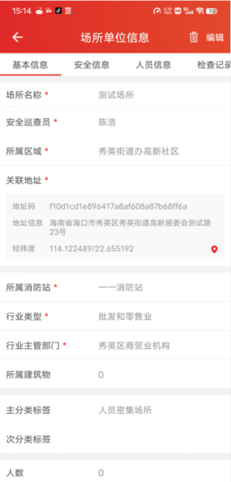

**2、查看周边地图。**在列表页面点击“周边地图”按钮，跳转到周边资源地图页面：



在周边消防资源地图中，显示当前建筑物的定位和周边500米（默认）范围内消防资源。在此页面中，点击右上角的筛选条件，弹框筛选条件框：



选择不同查看半径范围和消防资源种类，点击“搜索”按钮，则地图显示不同周边资源信息。

**3、提交消防检查。**在企业单位日常列表页面，点击“检查”按钮，跳转到安全检查页面：



点击“安全检查项”区域，跳转检查表页面：



在检查表页面中，点击某一检查项，进入检查项页面：



在检查项页面中，点击“添加检查部位”按钮，弹出填写检查部位信息弹框:



完成了检查项的结果选择和部位信息添加，点击“下一项”，则完成该检查项的提交和进入下一检查项页面。若检查项有必须项未填写，则不能跳转进入下一个检查项页面，同时弹出提示未填写信息。

当所有检查项都填写完成，点击“下一项”则跳转返回安全检查页面：



在安全检查页面中，检查人完成手写签名，点击“提交”，则完成安全检查的提交。

4、**查看日常检查记录。**在企业单位日常检查页面，点击“查看”按钮，跳转企业单位日常检查历史记录页面：



检查记录页面中，点击某一个检查记录，跳转检查结果详情页面：



在检查结果详情页面中点击“检查情况”，跳转到检查表页面：



点击检查某个检查项，跳转检查项页面查看检查项详情：



注意事项：

1、企业单位日常检查列表中，显示当前用户登录管辖范围内企业单位。

2、企业单位日常检查可分为动态周期检查和固定周期性检查。这两种检查根据实际情况在创建检查计划中设置，设置对应检查类型。

3、企业单位日常检查使用检查表由创建检查计划时选择使用的检查表。

4、检查项中，选择的检查结果是可产生隐患的结果时，检查项中显示对应检查部位，检查部位内容必须填写才能保存当前检查项内容，否则不可提交下一个检查项内容。

#### 3.6.2.4 流程任务（APP）

日常检查的流程任务包含消防检查和隐患处理两个功能。

##### 3.6.2.4.1消防检查（APP）

消防检查的流程任务管理用户审核检查表功能。

登录APP端，在首页待办事项中，点击流程任务，进入流程任务管理页面：

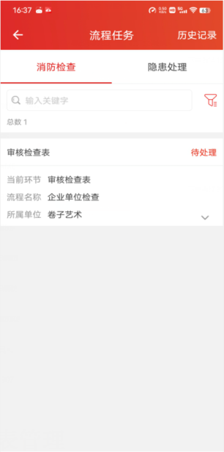

默认显示消防检查页面，流程任务的消防检查列表页面显示当前用户待审核的检查表。

注：若当前用户没有待审核检查表，则列表数据为空。

点击待审核的检查表，进入检查表审核页面：

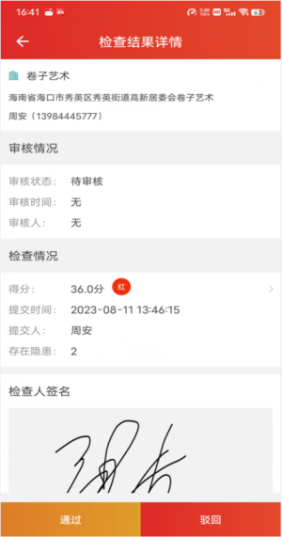

点击“通过”按钮，提交当前检查表审核通过记录，退出当前审核页面返回流程任务消防检查页面。被处理的检查表不在显示在列表中。点击“驳回”，弹出填写驳回原因弹框：

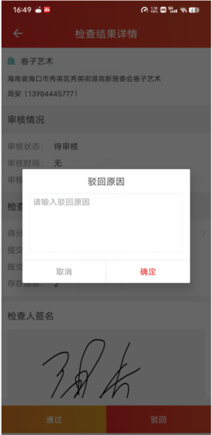

填写驳回原因，点击“确定”，则完成检查表的驳回操作。同时关闭当前页面返回流程任务消防检查页面。若点击“取消”，关闭驳回原因弹框，留在当前页面。

##### 3.6.2.4.2隐患整改（APP）

隐患处理的流程任务管理用户管理单位的隐患整改和隐患审核。

登录APP端，在首页待办事项中，点击流程任务-隐患处理，进入隐患处理页面：

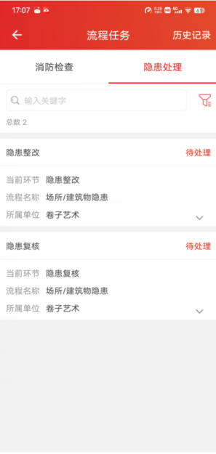

**1、隐患整改。**

点击列表的隐患整改的隐患项，进入隐患项整改提交页面：

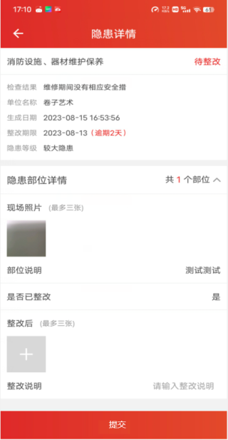

在隐患详情页面，上传提交整改后的现场照片整改说明，点击“提交”，则完成隐患整改的提交。关闭当前页面返回隐患处理页面，同时处理的隐患状态变为“隐患复核”状态。

**2、隐患复核。**

点击列表的隐患复核的隐患项，进入隐患项复核页面：

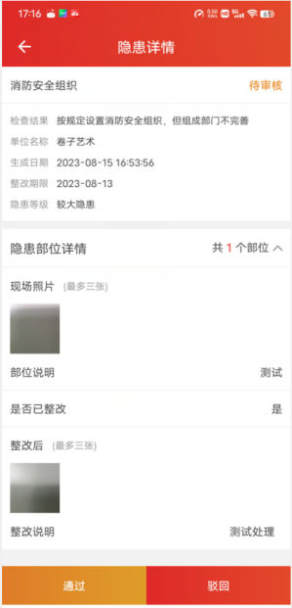

点击“通过”按钮，则完成当前隐患复核通过，同时退出当前审核页面返回流程任务隐患处理页面。同时该隐患不在显示隐患处理列表中。若点击“驳回”，弹出填写驳回原因弹框：

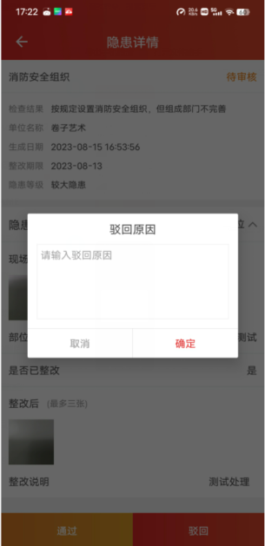

填写驳回原因，点击“确定”，则完成隐患复核的驳回操作。关闭当前页面返回流程任务隐患处理页面。同时，该隐患状态变为隐患整改状态。该若点击“取消”，关闭驳回原因弹框，留在当前页面。

注意事项：

1、

##### 3.6.2.4.3历史记录（APP）

历史记录显示流程任务所有历史记录。

点击流程任务-历史记录，进入流程任务历史记录页面：

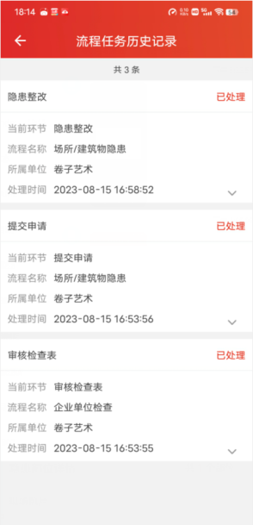

### 3.6.3专项检查（APP）

专项检查管理当前用户接收到专项检查计划下发的任务。

点击安全检查-专项检查，进入专项检查页面：

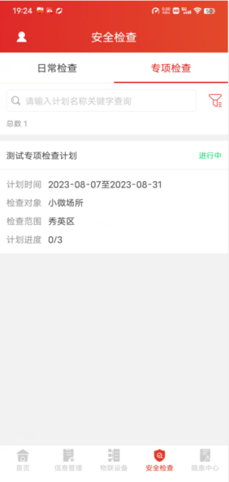

列表显示当前指派处理对象为当前用户的进行中的专项检查计划。

在列表中，点击对应专项计划，进入专项计划 专项检查详情页面：

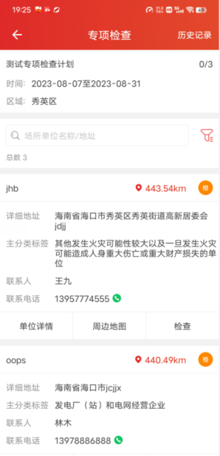

在专项检查项页面，显示专项检查基本信息和检查任务对象列表。

点击列表“检查”按钮，进入检查表页面：

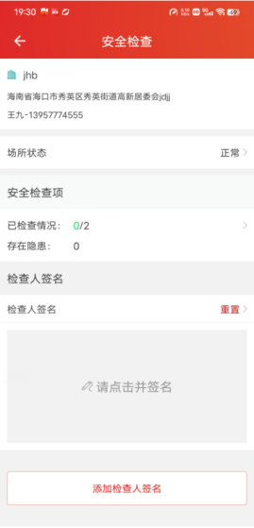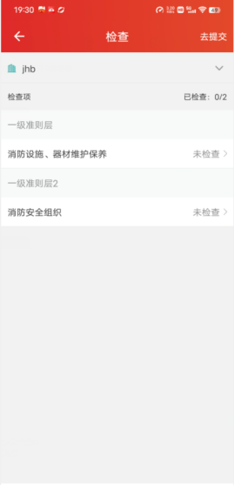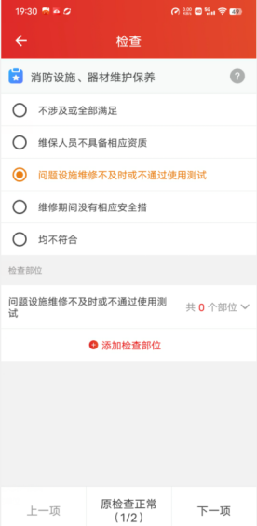

完成检查表各个检查项的内容填写，并签名提交后，则完成场所单位的提交检查。完成检查后退出检查表页面，返回专项检查页面。同时被检查的场所单位状态变为已检查，列表中不再显示该场所单位，检查计划的完成进度增加1。

历史记录查看。在专项检查页面，点击“历史记录”按钮，进入历史记录页面：

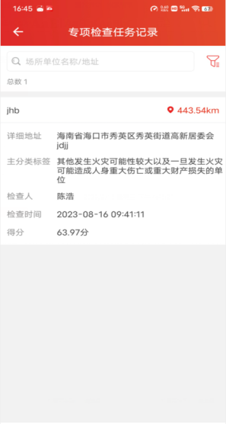

注：此历史记录只记录当前计划的历史记录信息。

### 3.6.2检查表管理

#### 3.6.2.1 检查项管理

检查项管理是对消防检查表中的检查项自定义管理。包含新增，修改，删除，查询，启用，停用等功能。

点击安全检查-检查表管理-检查项管理，进入检查项管理页面：

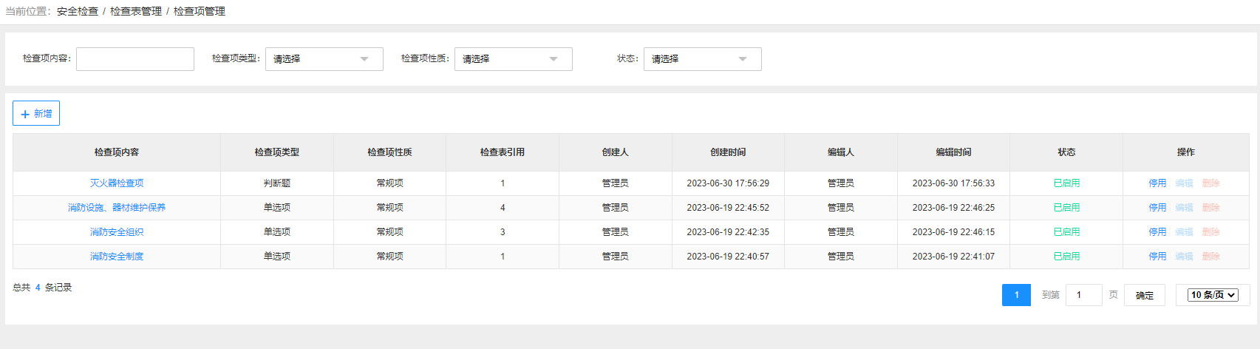

**新增检查项。**在检查项管理页面中，点击“新增”，跳转检查项新增页面：

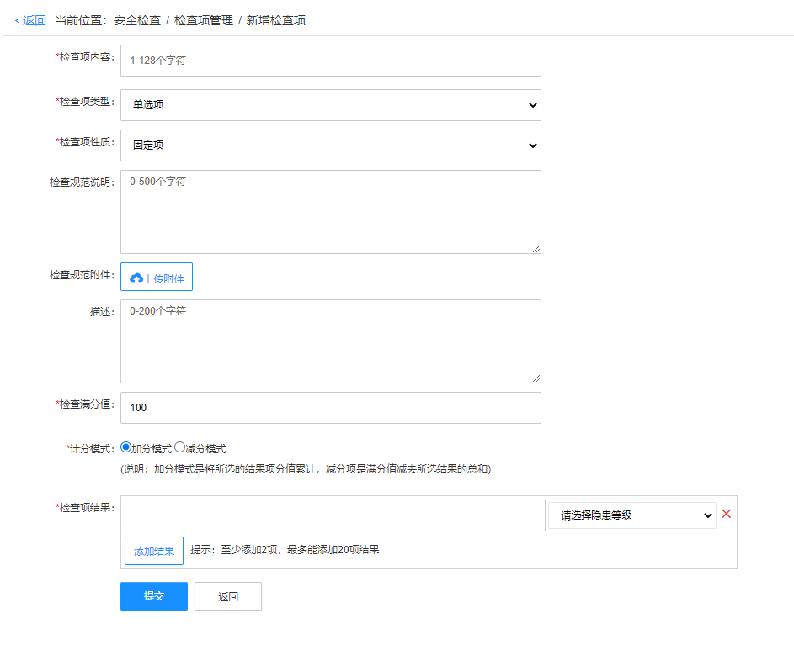

正确填写相关内容，点击“提交”

备注： 1、若选择项类型为“判断题”，则检查项结果默认显示只有是、否两项。不可添加和修改。

2、带*号必填项。

3、检查满分值是指该检查项最大分值。默认为100分。可以编辑修改。

4、计分模式是用在检查表时该检查项计算分值的模式。检查项得分是根据用户对检查项选择的结果进行计分。加分模式是将所选的结果项分值累计，减分项是满分值减去所选结果的总和。

5、新增的检查项默认为“未启用”状态，检查项只有处于“已启用”状态，才能被引用。

#### 3.6.2.2检查表管理

检查表管理是系统管理检查表功能模块。检查表包含基本信息和检查表内容和相关配置。因此检查表查创建包含两步步骤：1、新增检查表基本信息。2、配置检查表内容和配置检查项权限分值等信息。

点击安全检查-检查表管理-检查表管理，进入检查项管理页面：

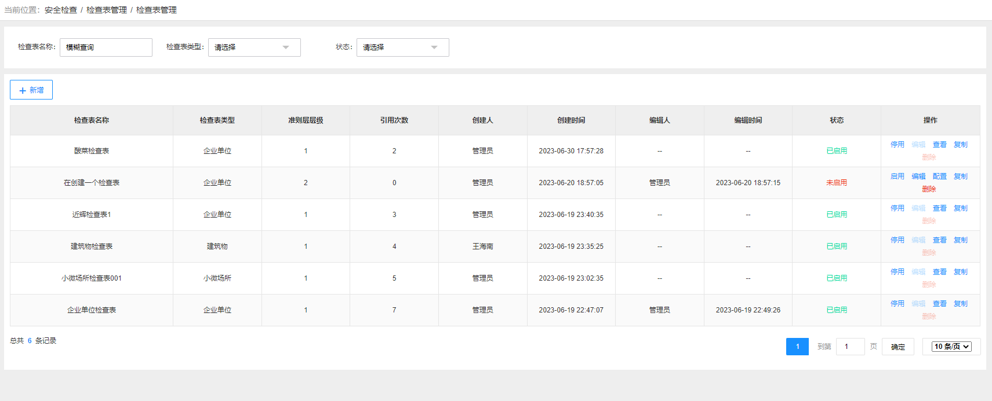

1、新增检查表基本信息：在检查表管理页面中，点击“新增”按钮，弹出新增检查表弹框：

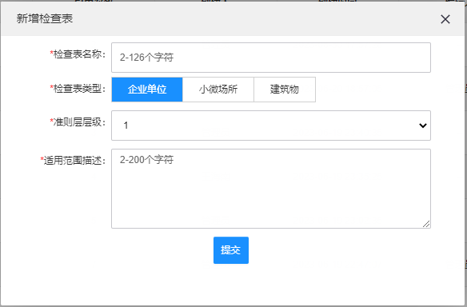

正确添加相关内容，点击“提交”完成检查表基本信息创建。

1. 配置检查表：在检查表管理页面的列表中，找到需要配置的检查表，点击“配置”，进入检查表配置页面：

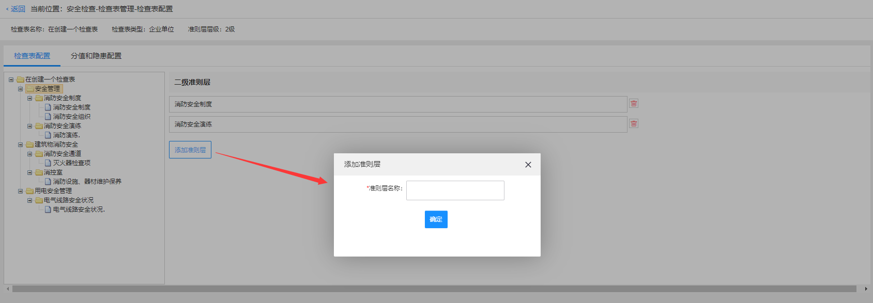

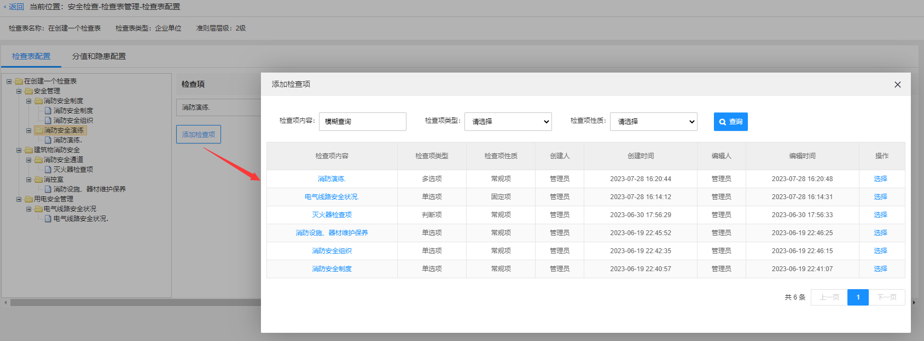

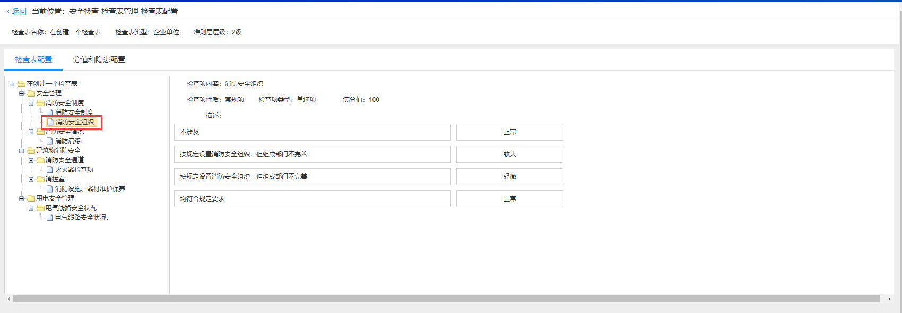

检查表配置页面中，左侧显示检查表的架构，右侧显示在架构数中选中某个节点下层级内容。并支持新增、编辑修改。若选中的检查项，则只是展示检查项内容，不可以编辑修改。

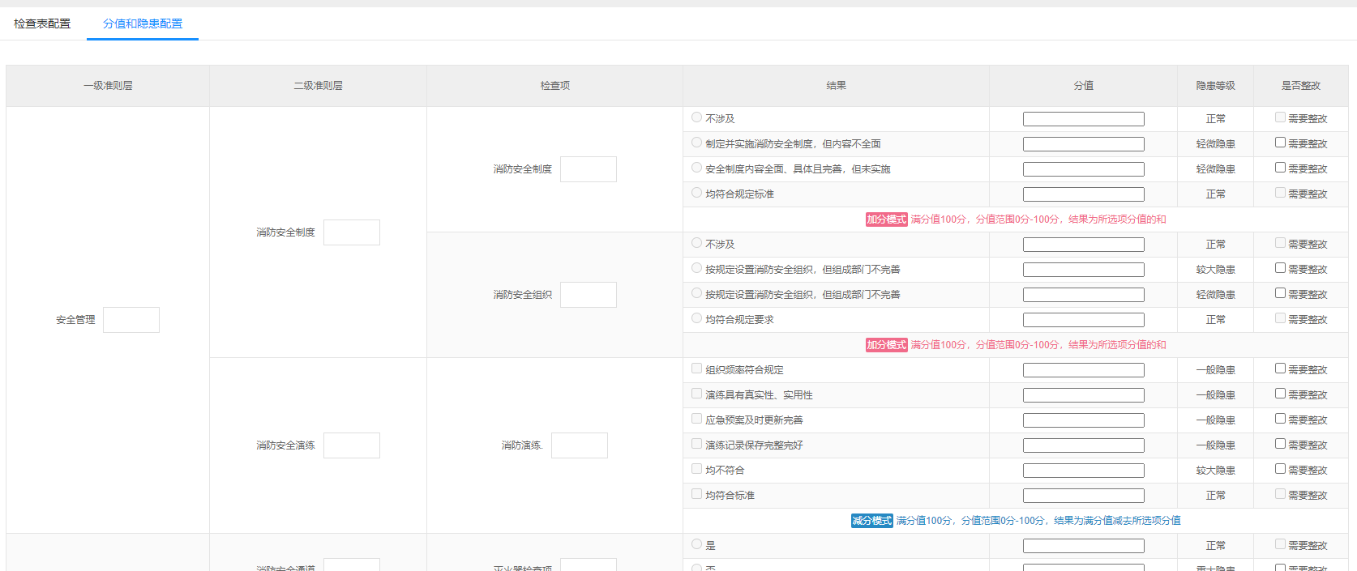

在配置页面中，设置好权重、分值和是否整改的信息配置，点击“保存”，则保存好检查表配置信息，检查表处于未启用状态。点击“启用”，则完成检查提交保存配置信息并且启用该检查表，检查表直接变为已启用状态。

备注：1、有被检查表使用的指标层不能修改。

2、待*号必填项。

3、指标层检查结果可创建多个结果。

4、是否可多选是为了控制在APP填写检查结果是能否多选结果。

#### 3.6.2.3检查周期配置

检查周期配置是针对系统可能存在被监管对象“建筑物、企业单位、小微场所”，并根据这些被监管对象的类型进行配置其检查周期。系统默认给这些被监管对象创建一个默认初始检查周期，根据系统落地情况和客户要求不同，可编辑修改其周期。

点击安全检查-检查表管理-检查周期配置，进入检查表周期配置页面：

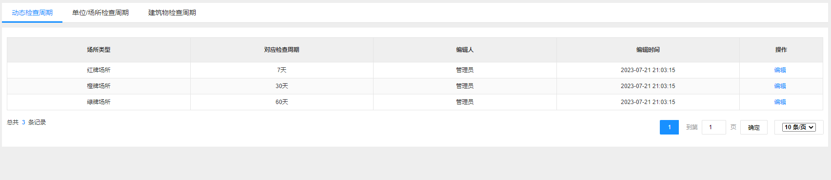

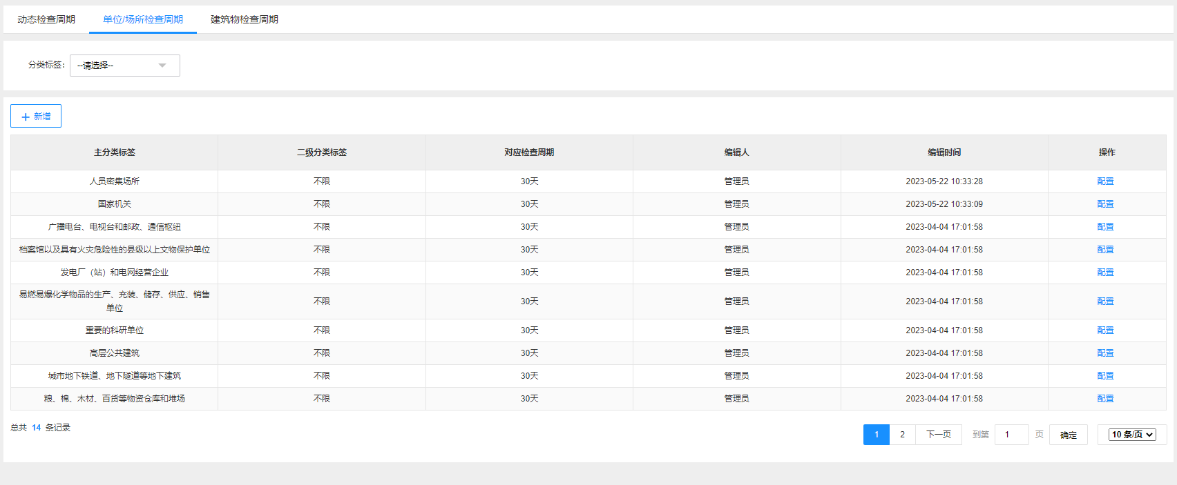

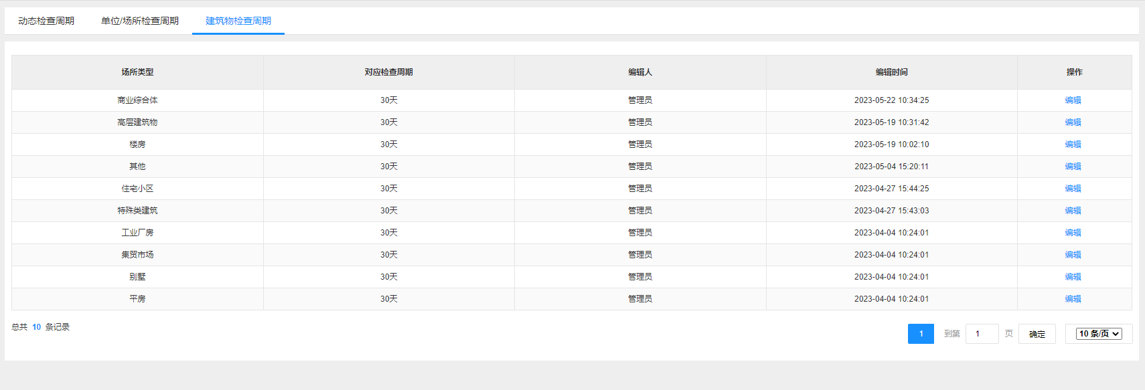

### 3.6.3检查计划管理

检查计划管理包含日常检查计划、专项检查计划和消防检查流程配置三个功能模块。主要进行对系统检查计划综合管理和检查对象流程配置的管理。

#### 3.6.3.1日常检查计划

日常检查指被监管对象常规周期性的安全检查的情况，一般是有被监管对象用户自行提交安全检查，或者监管机构安排固定用户对管辖范围内的监管对象进行巡查。

日常检查计划管理小微场所、企业单位、建筑物日常检查计划的新增、修改、删除、查询等功能。

点击安全检查-检查计划管理-日常检查计划，进入日常检查计划页面。日常检查计划分为小微场所日常检查计划、企业单位日常检查计划、建筑物日常检查计划三个tab页面。

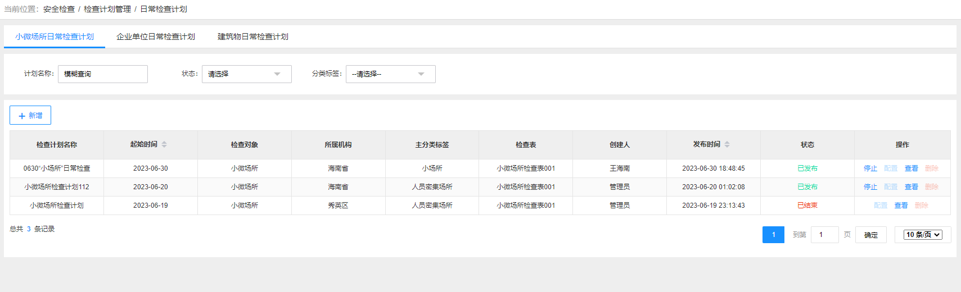

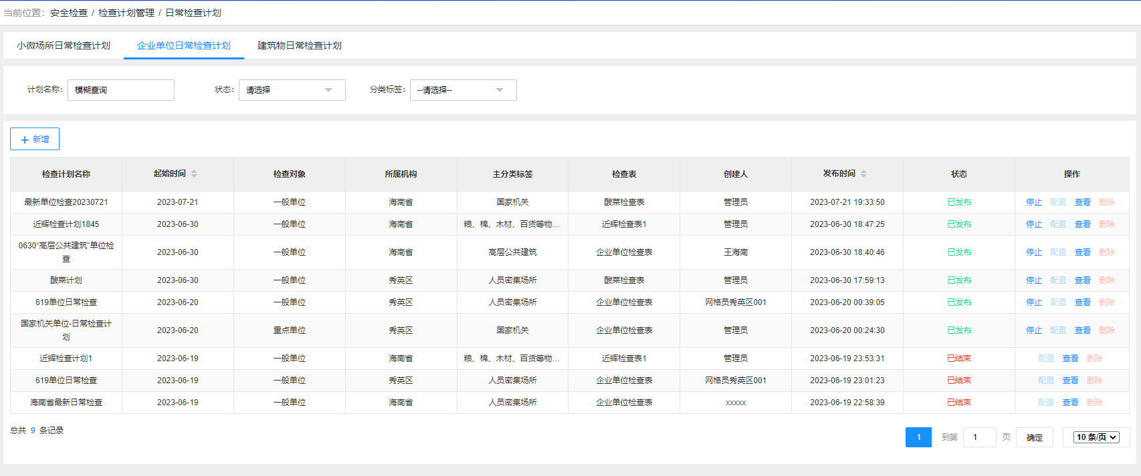

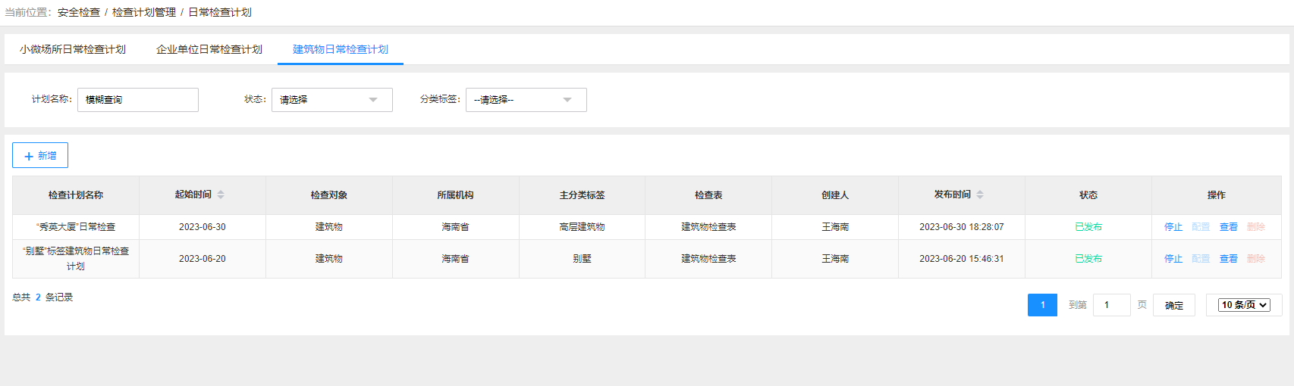

**1、小微场所日常检查计划的新增。**在小微场所日常检查计划页面中，点击“新增”按钮。弹出小微场所日常检查计划页面：

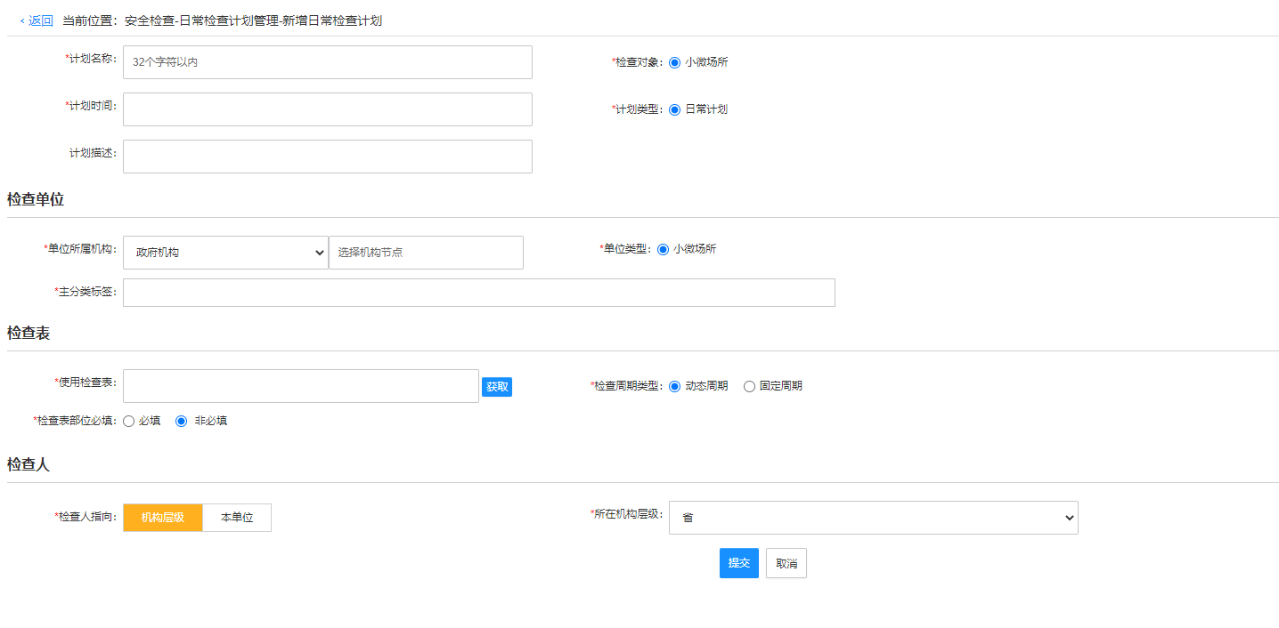

日常检查计划的新增页面中，需要填写四部分内容：

1. 基本信息：填写计划名称、计划时间、检查对象、检查类型。其中检查对象和检查类型根据自动默认显示内容。

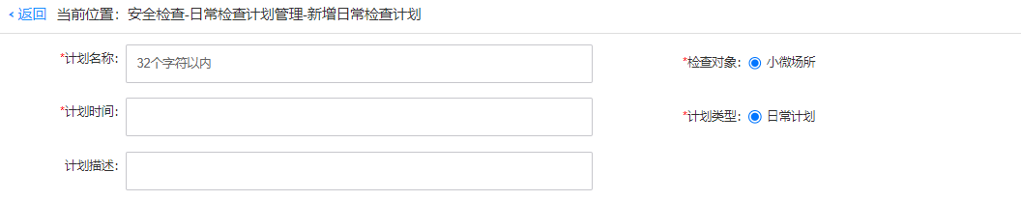

注:日常检查计划的计划时间只有一个时间点，作为计划的开始时间。日常检查计划没有结束时间。

1. 检查单位：通过选择单位所属机构和主分类标签，圈定该检查计划的检查范围。

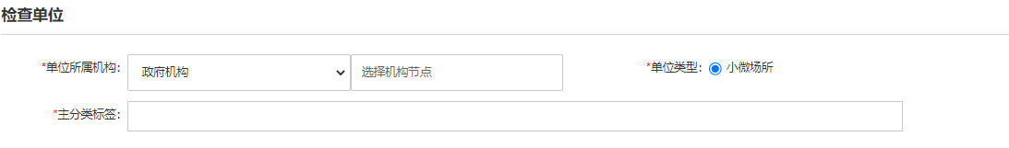

1. 检查表：:设置该检查计划使用的检查表。并可选择检查周期类型和检查表部位类型。

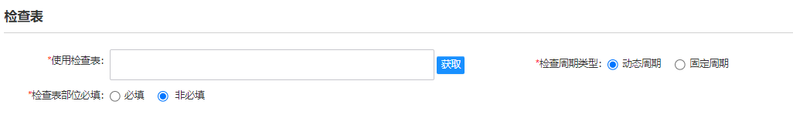

动态周期是指检查对象的检查起止不固定，由检查人的检查时间确定检查对象的检查开始时间和结束时间。这种检查周期，每个检查对象的检查起止时间不一致。

固定周期指固定所有检查对象的检查起止时间。所有检查对象检查起止时间固定在一段时间范围内。

1. 检查人：设置检查计划中任务的执行者。

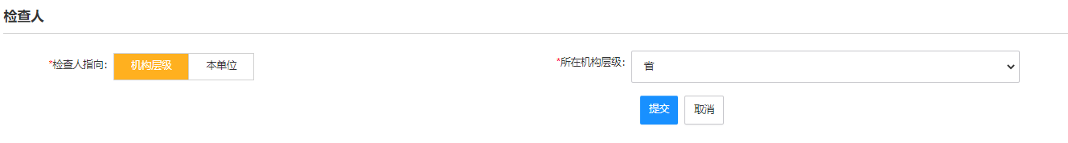

正确填写以上信息，点击“提交”按钮，完成小微场所日常检查计划的新增。新增完成后，在列表中产生一条“未发布”的计划信息，点击对应的“发布”按钮，则计划变为发布状态，系统根据计划设定的相关条件，发布任务到对应用户。

**2、小微场所日常检查计划详情查看。**在小微场所日常检查计划页面中，点击列表中的操作一栏“查看”按钮，页面跳转小微场所日常检查计划详情页面：

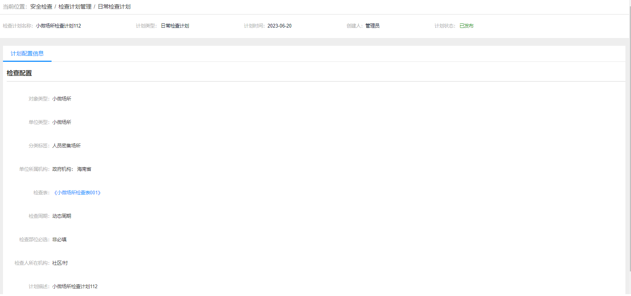

注：企业单位日常检查计划和建筑物日常检查计划的新增和小微场所日常检查计划的类似。

#### 3.6.3.2专项检查计划

专项检查是指监管机构对管辖范围内被监管对象的消防安全情况进行不定时监督检查任务。专项检查不具备周期性。专项检查下发的任务需要具体到人员。

点击安全检查-检查计划管理-专项检查计划，进入专项检查计划页面：

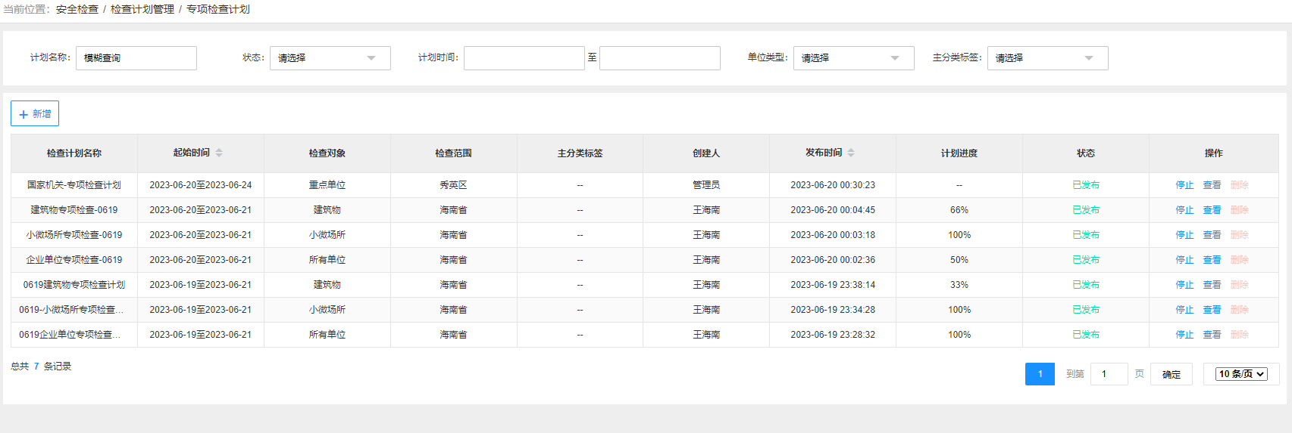

**1、专项检查计划新增。**在专项检查计划页面中，点击“新增”按钮，跳转专项检查计划页面：

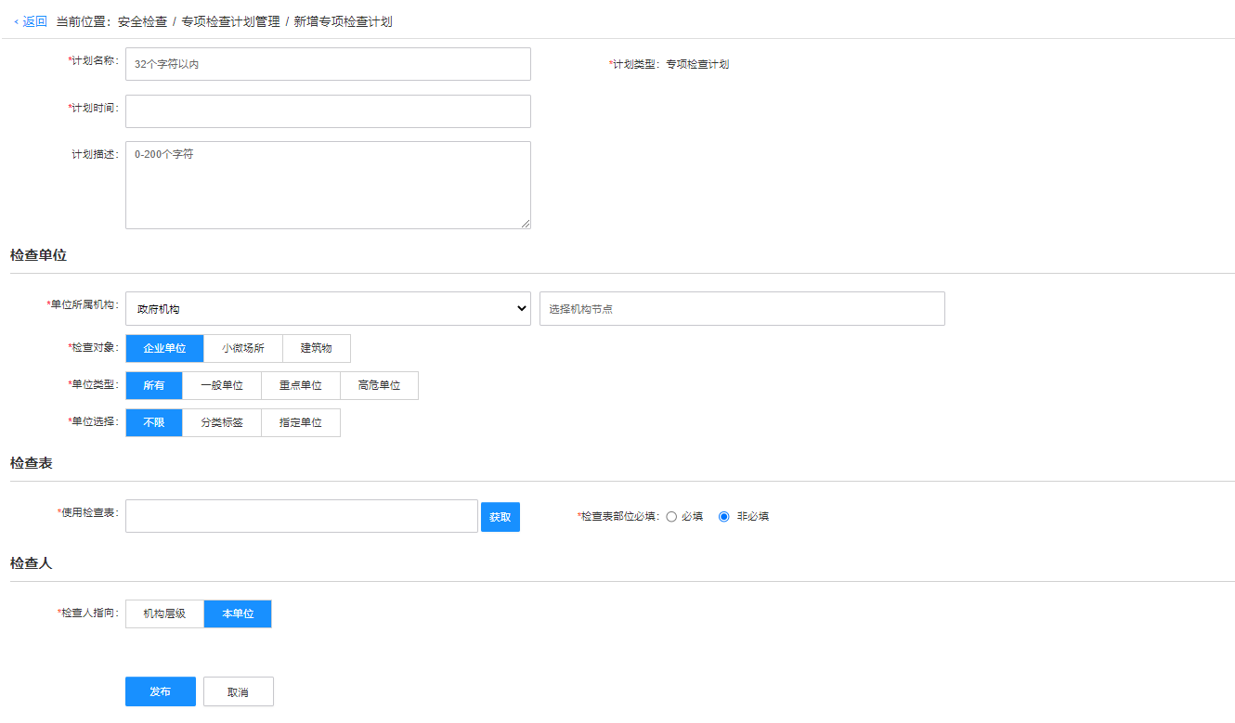

专项检查计划的新增页面中，需要填写四部分内容：

（1）基本信息：填写计划名称、计划时间、检查对象、检查类型。其中检查对象和检查类型根据自动默认显示内容。

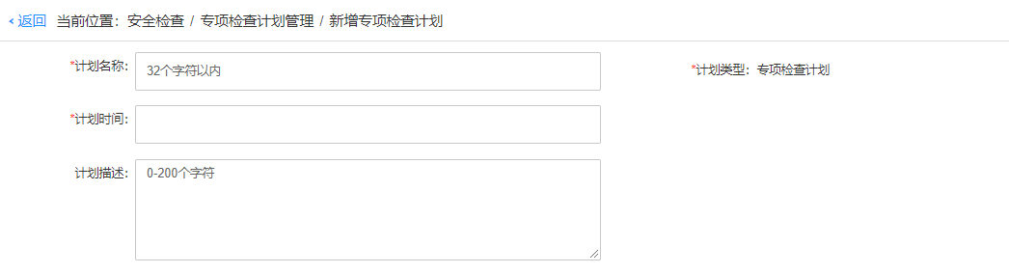

注:专项检查计划的计划时间需选择两个时间点，表示计划的开始时间和结束时间。

（2）检查单位：通过选择单位所属机构、检查对象、单位类型、单位选择四个条件，共同圈定该检查计划的检查范围。

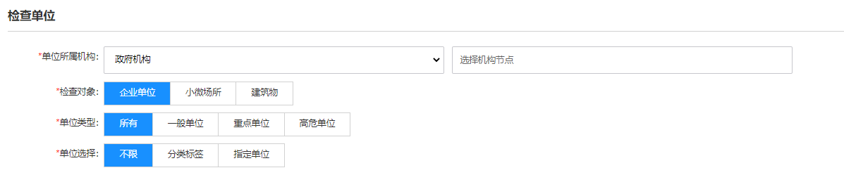

注：检查对象为“小微场所”和“建筑物”是，没有单位类型选择项。

（3）检查表：:设置该检查计划使用的检查表。并可选择检查周期类型和检查表部位类型。

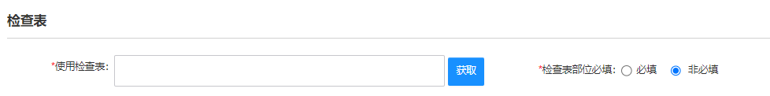

（4）检查人：设置检查计划中任务的执行者。

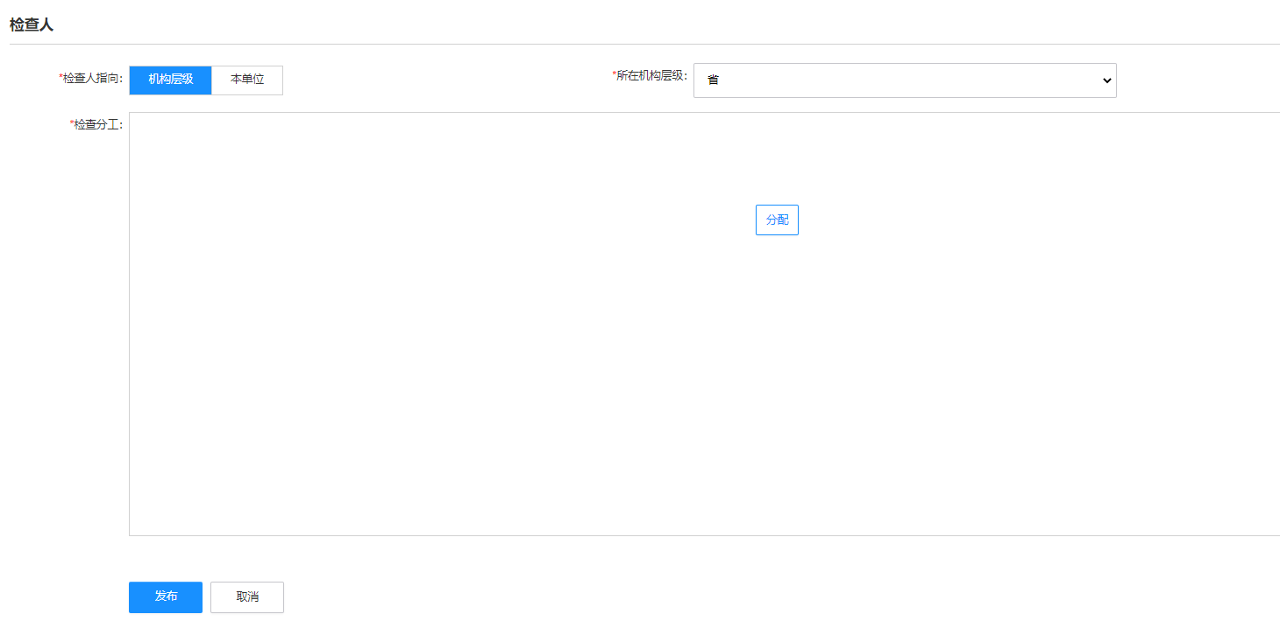

选择“检查人指向”为机构层级时，需要分配到具体具体人员。例如选择了“区县”层级，点击“分配”按钮，显示检查分工内容：

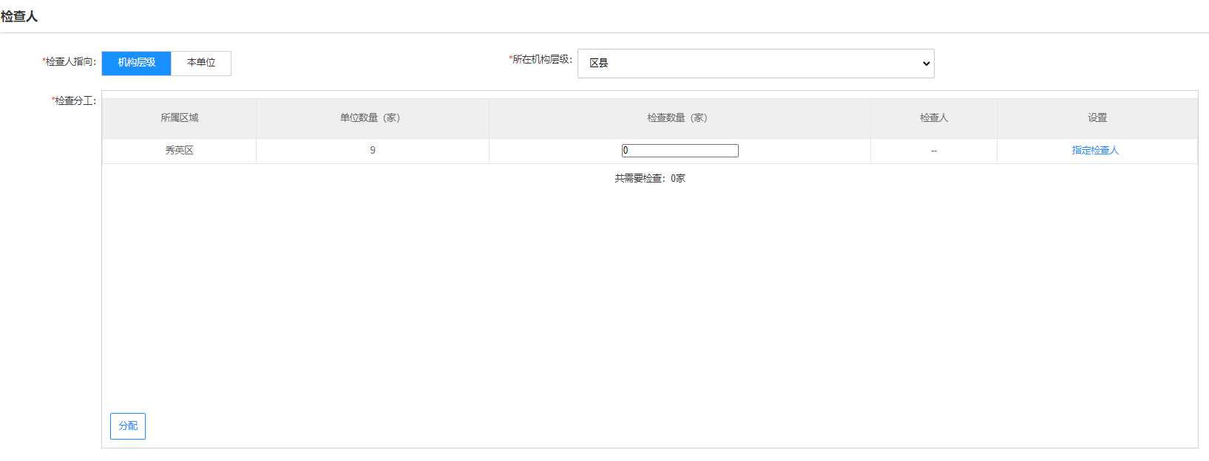

再点击“指定检查人”按钮，弹出选择人员弹框。

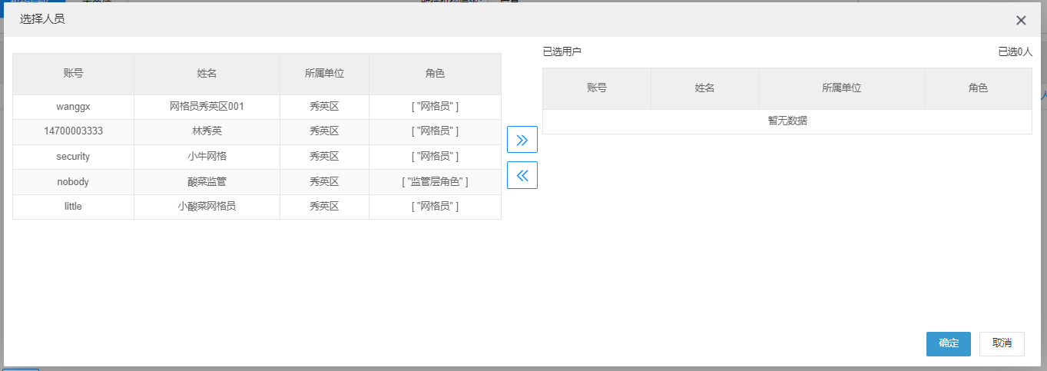

选择人员，点击“》”向右移动人员的按钮，人员移动到已选用户列表总，点击“确定”按钮，则完成指定检查人的选择。

以上四个步骤信息都正确填写，点击“发布”按钮，完成专项检查计划的新增并发布。

**2、专项检查详情查看。**在专项检查计划列表页面，点击操作一栏的“查看”按钮，页面跳转专项检查计划详情页面：

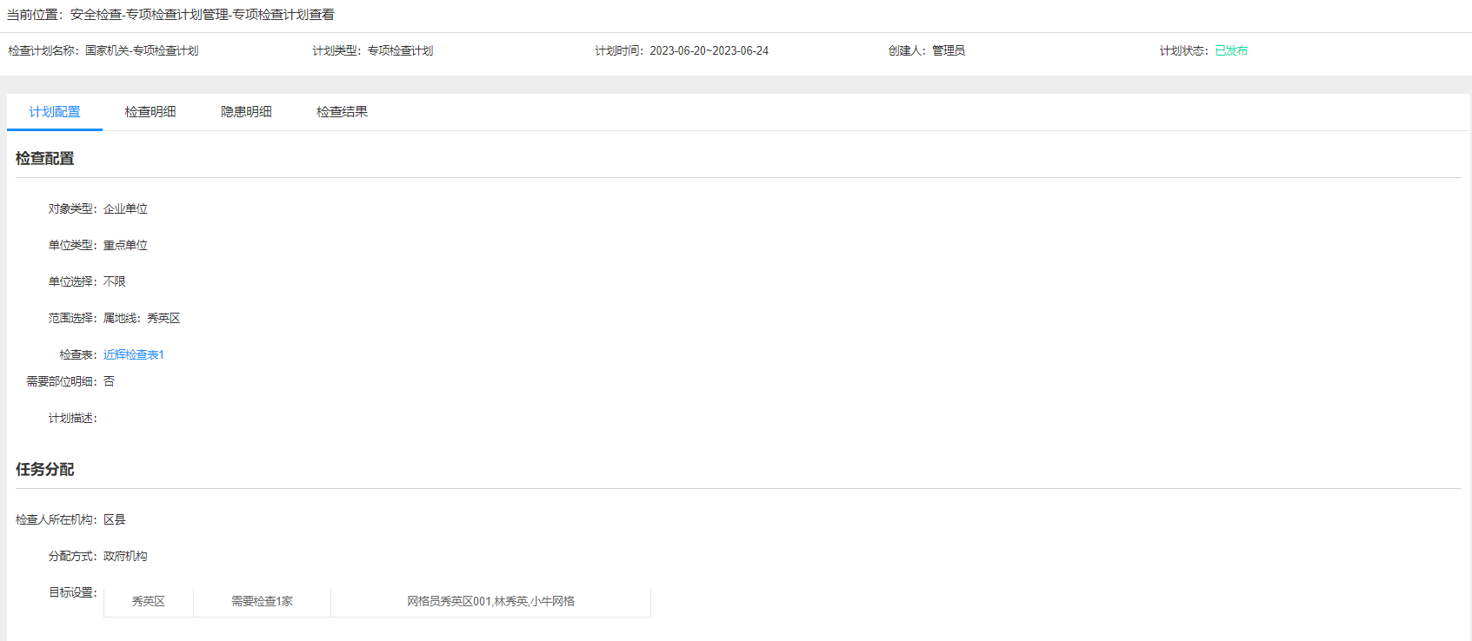

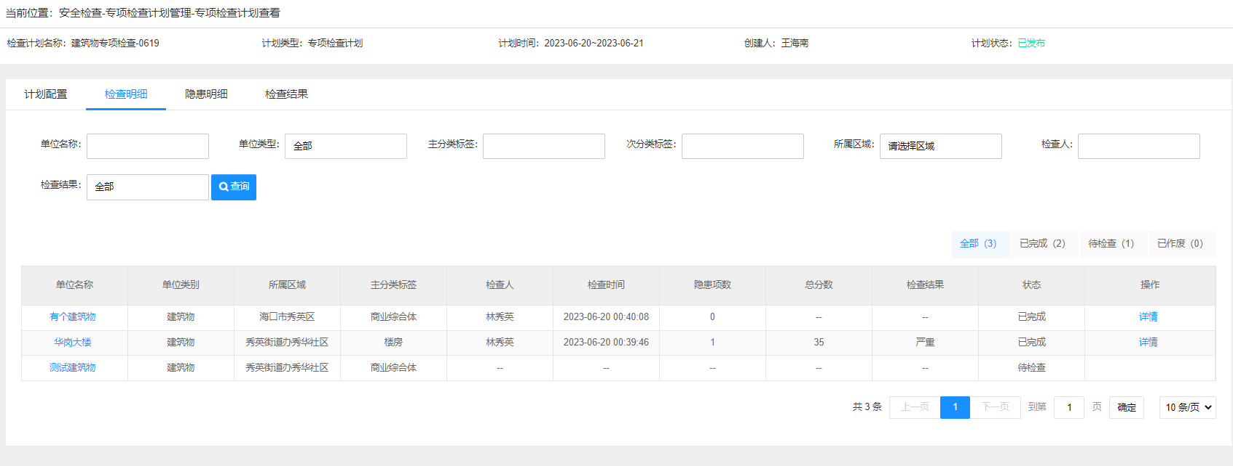

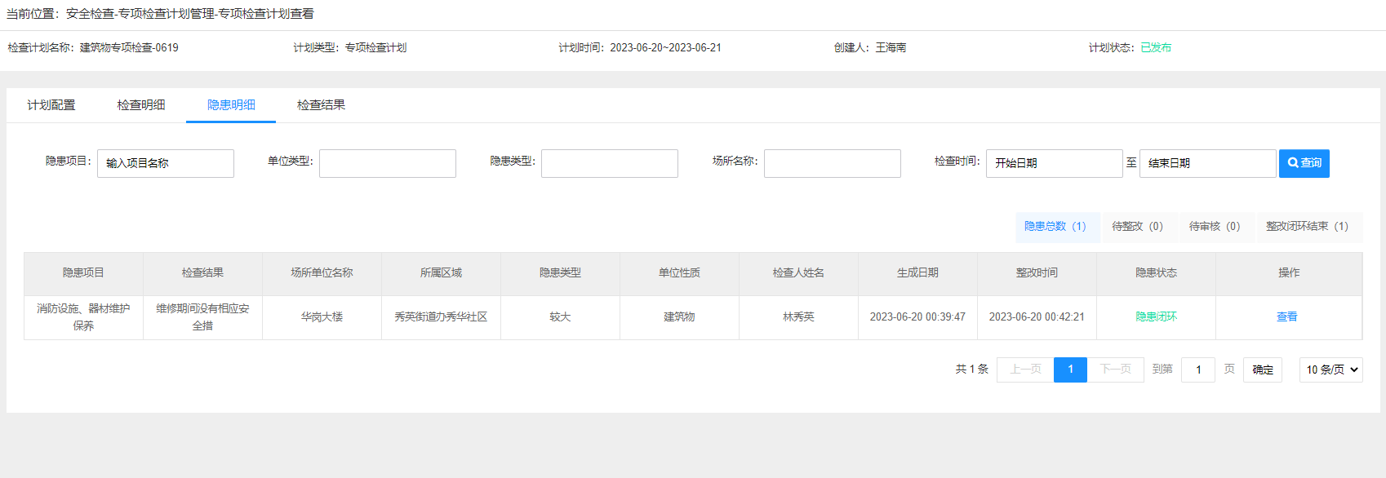

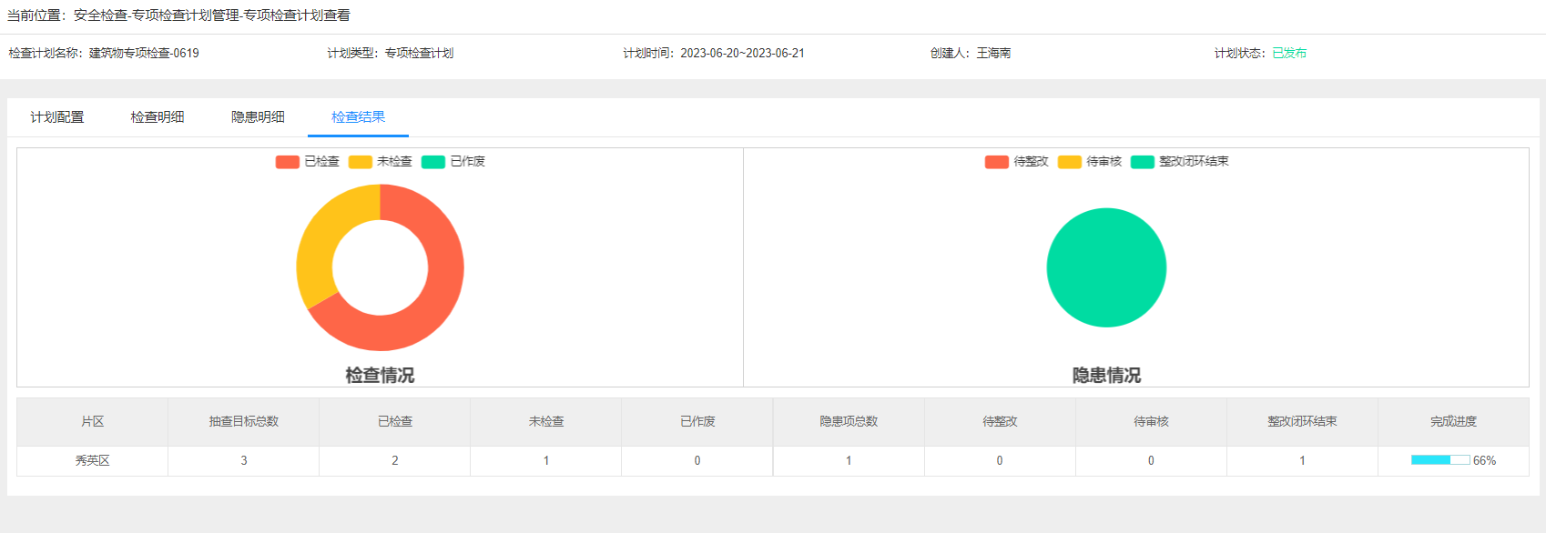

在专项检查计划详情页面中，点击 计划配置、检查明细、隐患明细、检查结果，查看对应专项检查对应信息。

#### 3.6.3.3消防检查流程配置

消防检查流程配置功能是通过对检查类型和检查对象配置对应检查流程，使得消防检查流程配置化。通过配置不同流程，让消防检查流程多样化，适用各种消防检查场景。

点击安全检查-检查计划管理-消防检查流程配置，进入消防检查流程配置页面：

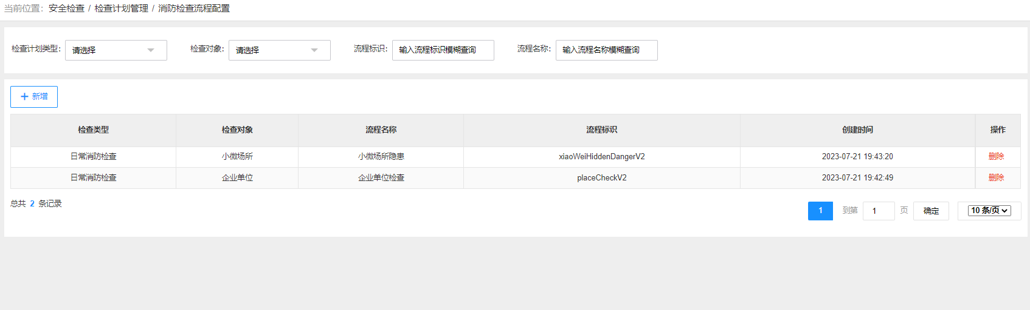

## 3.7.隐患中心

隐患中心用于记录建筑物、企业单位、小微场所的消防隐患信息及处理情况，用户可在手机APP端进行隐患的核实，复核检查及隐患整改处理。

根据安全检查自动产生的隐患或用户临时检查时新增的隐患项按预先设定的工作流程完成隐患整改闭环。同时，根据隐患整改状况实时展示各建筑物、企业单位、小微场所的历史整改状况统计及明细过程查看。

隐患中心包含隐患明细表和隐患列表两个模块。

### 3.3.1 隐患明细表

隐患明细表以建筑物、企业单位、小微场所为对象展示隐患的情况。

点击隐患中心-隐患明细表，进入隐患明细表页面：

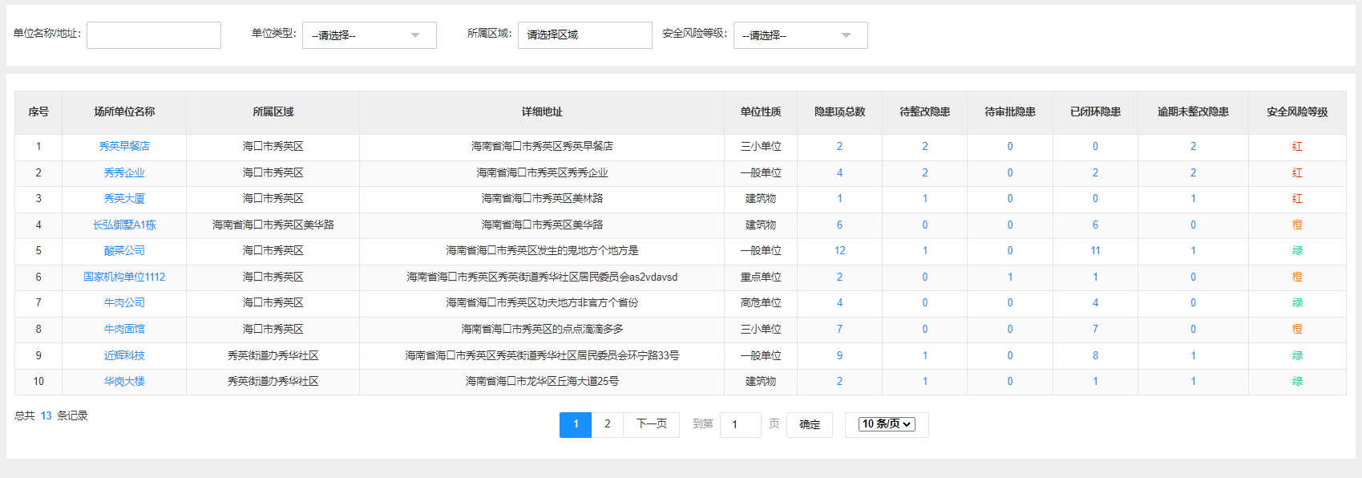

隐患明细表列表中，以列表性质展示建筑物、企业单位、小微场所的隐患项总数、待整改隐患、待审批隐患、已闭环隐患、逾期未整改隐患的数量。

点击这些数据，弹出单位隐患明细表：

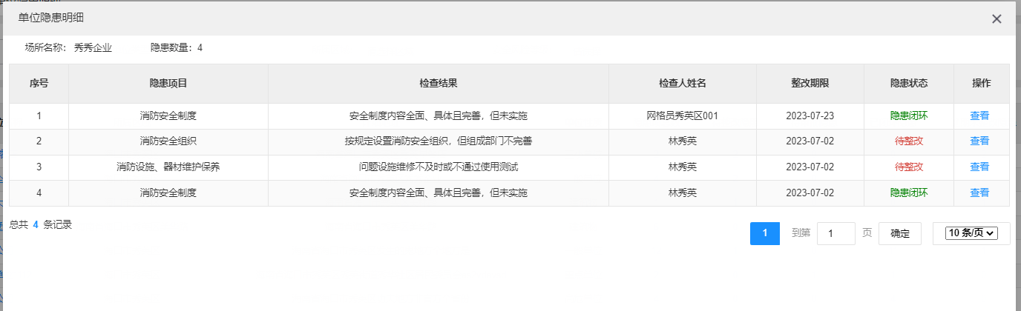

在单位明细弹框中，点击“查看”按钮，可以查看某一个隐患项的详情信息：

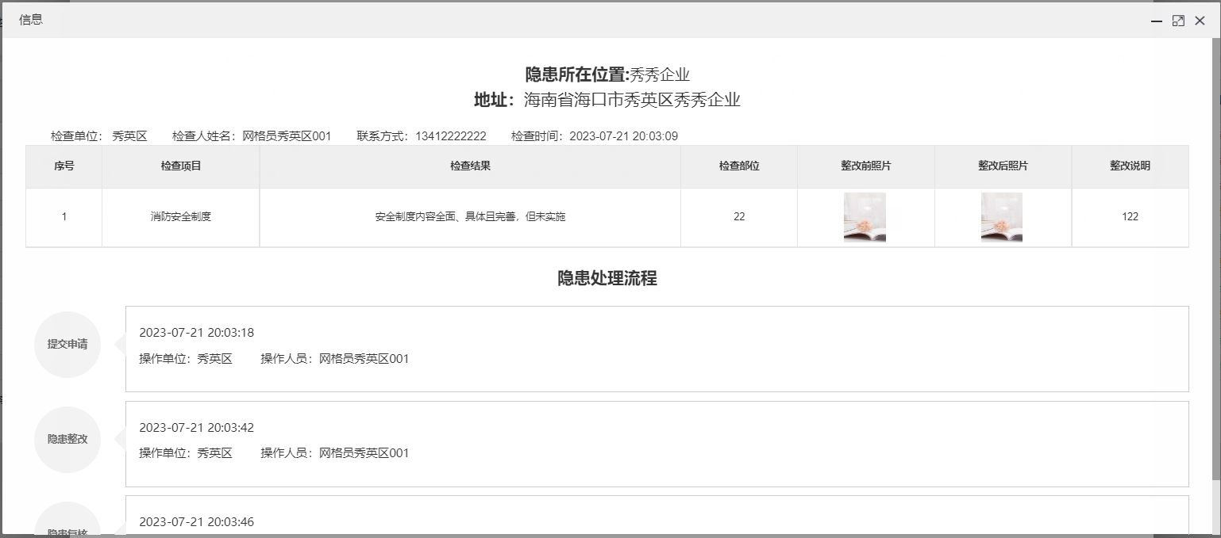

### 3.3.2 隐患列表

隐患项列表是以隐患项为对象展示辖区内隐患信息的台帐，记录了辖区内各场所的所有隐患项信息。

点击隐患中心-隐患列表，进入隐患列表页面：

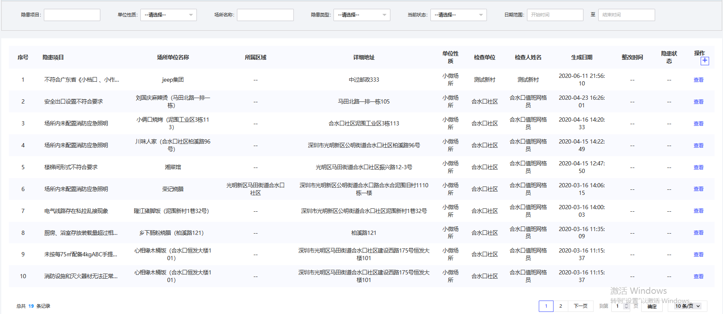

点击列表中“查看”，弹出隐患详情弹框：



### 3.3.3 场所单位隐患（APP）

场所单位隐患以场所单位为对象管理当前用户管辖范围内存在的隐患。支持查看场所单位隐患详情和提交整改或复核场所单位隐患。

点击隐患中心-场所单位隐患，进入场所单位隐患页面：

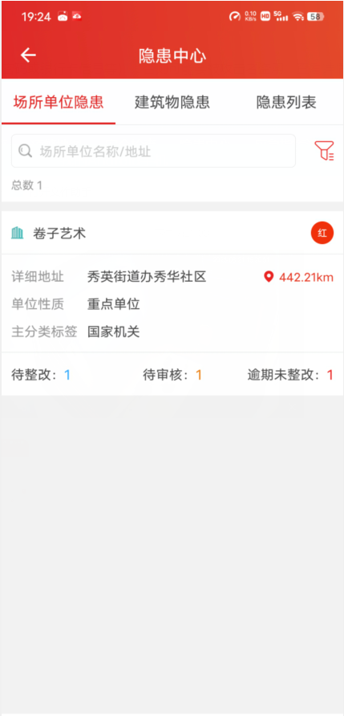

**场所单位搜索。**在场所单位隐患页面中，在输入框中输入单位名称或地址，直接查询单位。或点击搜索输入框右侧的“筛选”按钮，跳转筛选页面：

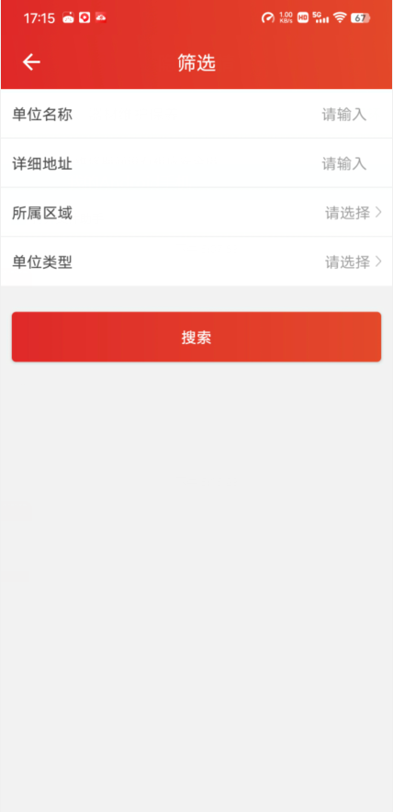

筛选页面提供单位名称、详细地址、所属区域、单位类型 单独查询或组合查询场所单位。输入或选择筛选条件，点击“搜索”按钮，则退出当前页面，返回场所单位隐患页面，且页面列表中，显示符合筛选条件的单位。

**场所单位隐患查看。**点击某个单位，进入单位隐患列表页面：

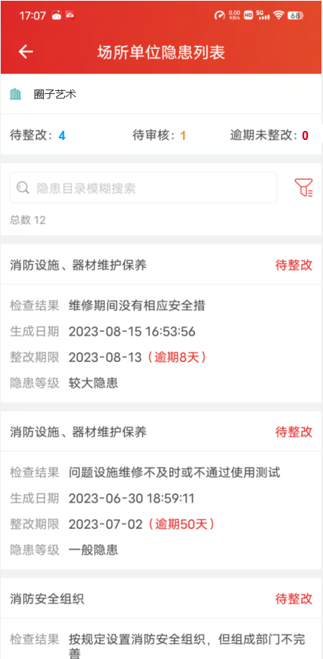

在单位隐患列表页面，点击某个隐患，跳转隐患详情页面：

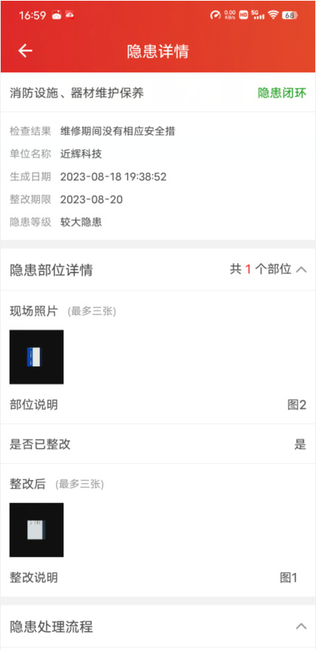

**隐患处理。**在隐患详情页面中，根据隐患状态的不同，可以进行不同的处理。



图1 隐患整改处理 图2 隐患复核处理

（1）隐患状态为“待整改”，则隐患整改处理（如上图1）。需要填写隐患整改后的说明和上传整改后照片，点击“提交”完成隐患整改处理。

（2）隐患状态为“待审核”，则隐患复核处理（如上图2）。点击“通过”，则完成当前隐患复核通过，同时退出当前审核页面返回流程任务隐患处理页面。同时该隐患不在显示隐患处理列表中。若点击“驳回”，弹出填写驳回原因弹框：



填写驳回原因，点击“确定”，则完成隐患复核的驳回操作。关闭当前页面返回流程任务隐患处理页面。同时，该隐患状态变为隐患整改状态。该若点击“取消”，关闭驳回原因弹框，留在当前页面。

### 3.3.4 建筑物隐患（APP）

建筑物隐患以建筑物为对象管理当前用户管辖范围内存在的隐患。支持查看建筑物隐患详情和提交整改或复核建筑物隐患。

点击隐患中心-建筑物隐患，进入建筑物隐患页面：

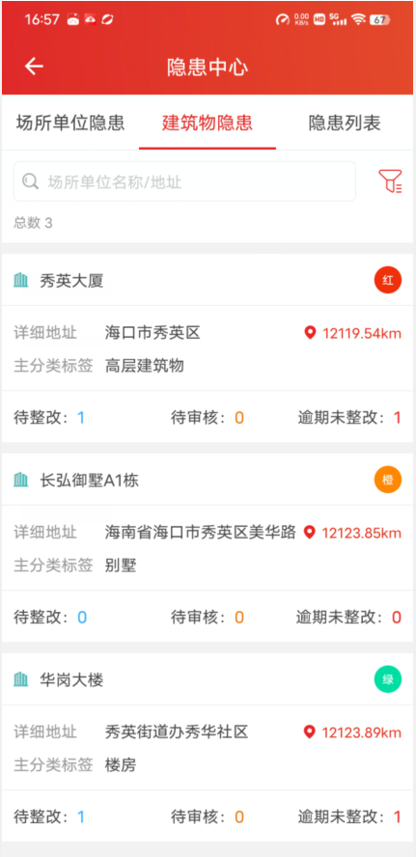

**建筑物搜索。**在场所单位隐患页面中，在输入框中输入建筑物名称或地址，直接查询建筑物。或点击搜索输入框右侧的“筛选”按钮，跳转筛选页面：

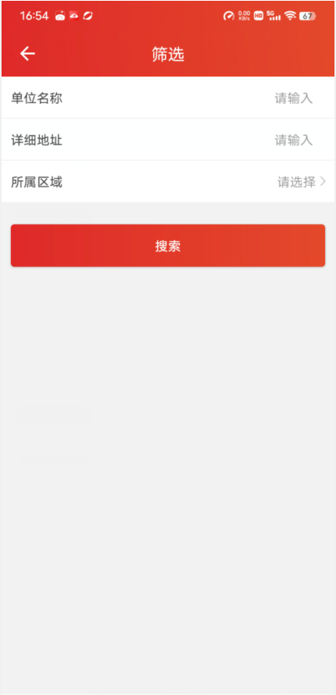

筛选页面提供单位名称、详细地址、所属区域、单独查询或组合查询建筑物。输入或选择筛选条件，点击“搜索”按钮，则退出当前页面，返回建筑物隐患页面，且页面列表中，显示符合筛选条件的建筑物。

**建筑物隐患查看。**点击某个单位，进入建筑物隐患列表页面：



在建筑物隐患列表页面，点击某个隐患，跳转隐患详情页面：



**隐患处理。**在隐患详情页面中，根据隐患状态的不同，可以进行不同的处理。



图1 隐患整改处理 图2 隐患复核处理

（1）隐患状态为“待整改”，则隐患整改处理（如上图1）。需要填写隐患整改后的说明和上传整改后照片，点击“提交”完成隐患整改处理。

（2）隐患状态为“待审核”，则隐患复核处理（如上图2）。点击“通过”，则完成当前隐患复核通过，同时退出当前审核页面返回流程任务隐患处理页面。同时该隐患不在显示隐患处理列表中。若点击“驳回”，弹出填写驳回原因弹框：



填写驳回原因，点击“确定”，则完成隐患复核的驳回操作。关闭当前页面返回流程任务隐患处理页面。同时，该隐患状态变为隐患整改状态。该若点击“取消”，关闭驳回原因弹框，留在当前页面。

### 3.3.5 隐患列表（APP）

隐患列表是以隐患项为对象管理当前用户管辖范围内所有场所单位隐患和建筑物隐患。

点击隐患中心-隐患列表，进入隐患列表页面：

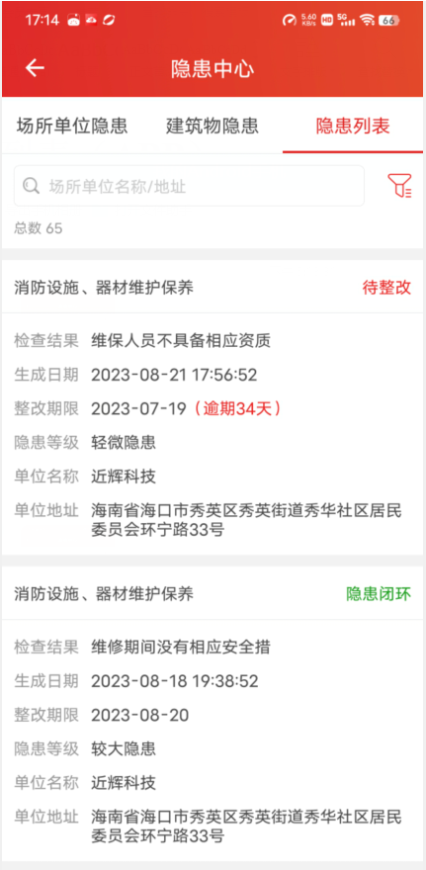

**隐患项查询**。在隐患列表页面中，在搜索输入框中输入隐患项目关键字，直接查询隐患项。或点击搜索输入框右侧的“筛选”按钮，跳转筛选页面：

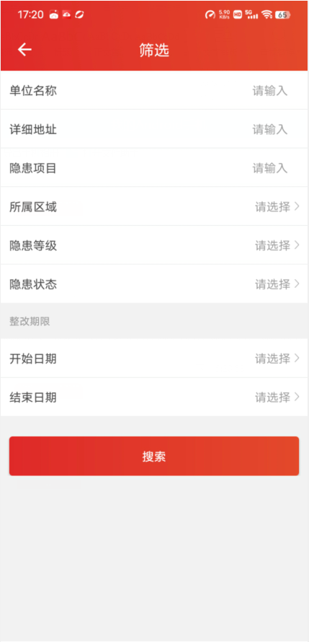

筛选页面提供单位名称、详细地址、隐患项目、所属区域、隐患等级、隐患状态、整改期限等条单独查询或组合查询建筑物。

输入或选择筛选条件，点击“搜索”按钮，则退出当前页面，返回建筑物隐患页面，且页面列表中，显示符合筛选条件的建筑物。

**隐患详情查看。**在隐患列表页面，点击某个隐患，跳转隐患详情页面：



**隐患处理。**在隐患详情页面中，根据隐患状态的不同，可以进行不同的处理。



图1 隐患整改处理 图2 隐患复核处理

（1）隐患状态为“待整改”，则隐患整改处理（如上图1）。需要填写隐患整改后的说明和上传整改后照片，点击“提交”完成隐患整改处理。

（2）隐患状态为“待审核”，则隐患复核处理（如上图2）。点击“通过”，则完成当前隐患复核通过，同时退出当前审核页面返回流程任务隐患处理页面。同时该隐患不在显示隐患处理列表中。若点击“驳回”，弹出填写驳回原因弹框：



填写驳回原因，点击“确定”，则完成隐患复核的驳回操作。关闭当前页面返回流程任务隐患处理页面。同时，该隐患状态变为隐患整改状态。该若点击“取消”，关闭驳回原因弹框，留在当前页面。

注意事项：

1. 隐患中心中，用户可查看到数据范围是登录用户管辖范围内的单位场所隐患和建筑物隐患。
2. 隐患处理中，当前用户若无处理权限，隐患详情页面中，不显示处理按钮。

## 3.8.教育培训

建立一套在线消防培训系统，实现视频、Word、PPT等教学材料的在线学习，实现题库系统管理，从而对所有的培训考核进行系统化管理。

### 3.8.1.培训资料管理

**1、功能简介**

1. 支持上传培训视频，和各种格式资料，如Word、PPT等到系统。
2. 支持发布上传的资料给公众学习。
3. 针对被监管单位上传的私有资料，监管单位支持转为公开，分享给公众学习。
4. 支持查询权限范围内各个单位的培训资料。
5. 支持不同角色人员查看不同数据权限。

**2、操作步骤**

#### 3.8.1.1 培训资料维护

新增：点击安全培训-培训资料管理-培训资料维护，进入列表，点击新增录入信息。

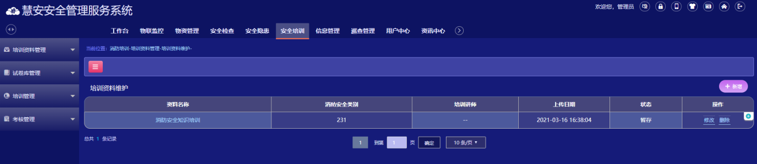

监管单位账号登录点击新增操作页面

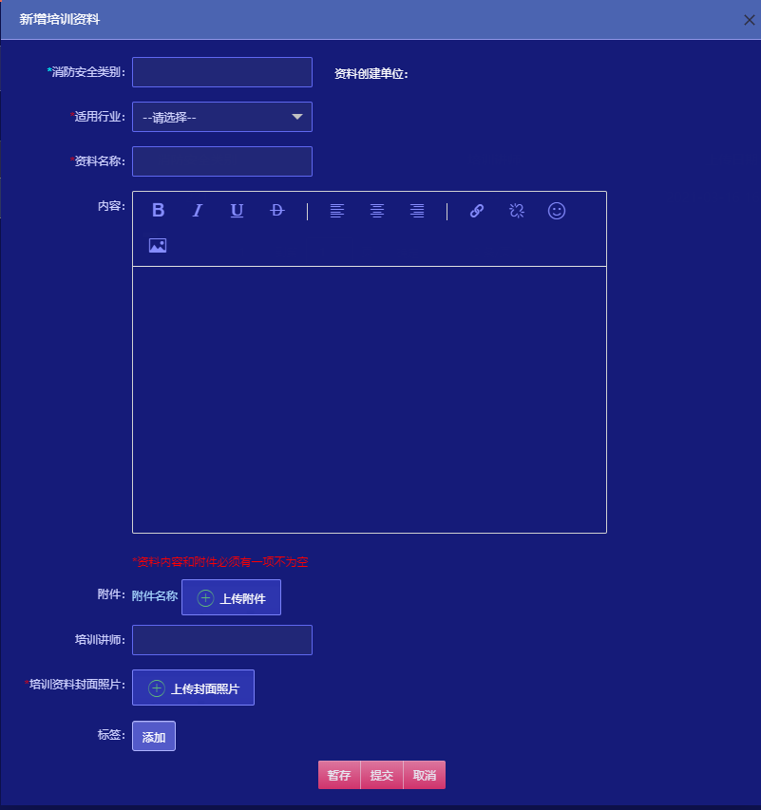

备注：1、点击暂存存草稿，未提交之前都可修改编辑。

点击培训资料名称可查看资料详情

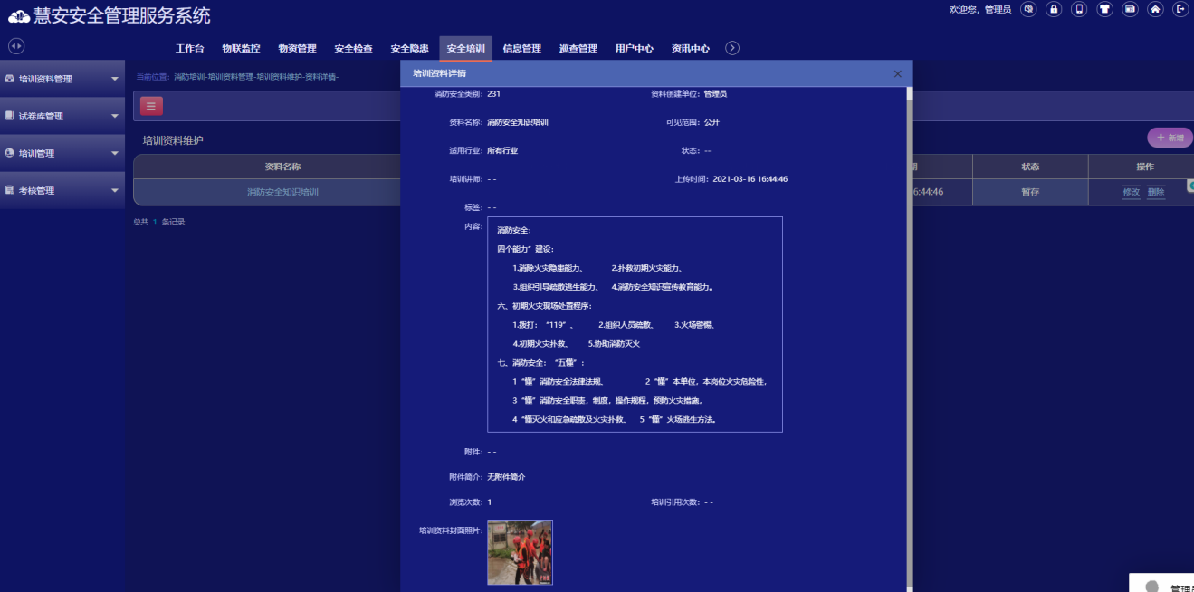

#### 3.7.1.2 培训资料发布

点击安全培训-培训资料管理-培训资料发布，进入功能操作页面

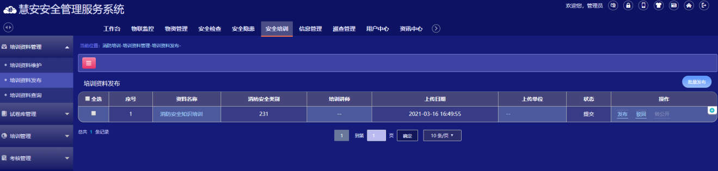

备注：1.点击资料名称可查看培训资料详情

2.提交状态的培训资料可进行发布，驳回，转公开操作

3、监管单位可对被监管单位私有的培训资料转公开

#### 3.7.1.3 培训资料查询

点击安全培训-培训资料管理-培训资料查询进入功能操作页面

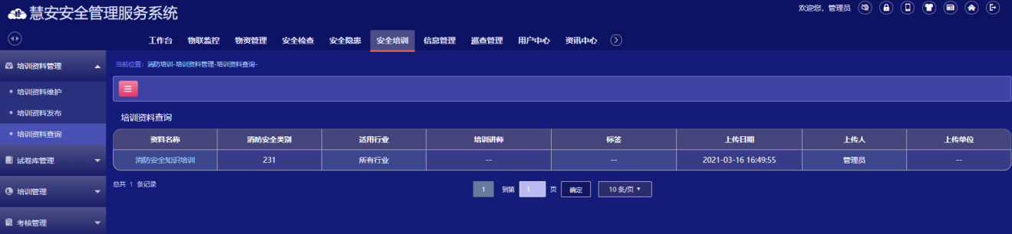

备注：查询已发布的公共、公众资料，以及登陆人员能查看到的自有资料

**温馨提示**

**前提条件：**

1. 系统设置-类别管理配置好消防安全类别信息。
2. 账号有次功能菜单权限

**数据来源：**

**1、**消防安全类别的数据来源于系统设置的类别管理

2、培训资料发布从培训资料维护获取状态为已提交数据

**数据权限：1、**依据数据线配置的上下级关系，上级可查看下级新增的培训资料，无下级只能查看本单位的（除公共的资料）

### 3.8.2培训管理

**1、功能简介**

1. 支持制定专项培训计划，如：培训内容，安排培训时间，指定培训范围和对象，培训是否是周期性培训，选择培训资料等。
2. 支持发布专项培训计划给指定的所管辖单位或者人员。
3. 支持了解我的培训。
4. 支持了解培训计划台账。
5. 支持多次下发或者转发培训计划给所管辖单位或者人员。
6. 支持上传培训结果记录，如：培训完成日期、培训人数、培训照片。
7. 针对已经下发的计划支持作废。
8. 支持了解培训结果记录汇总，已完成培训和未完成培训的单位情况。
9. 支持了解同一个培训不同公司的应参与人数和已参与人数，参与培训率。
10. 支持了解同一个培训不同公司参与人员的部门名称，职位名称，培训完成日期。
11. 支持不同角色人员查看不同数据权限。
12. 支持题库练习。
13. 支持在线学习云平台学习消防知识。

**2、操作步骤**

#### 3.8.2.1培训计划管理

Web端：

点击安全培训-培训管理-培训计划管理，进入列表，点击新增录入信息。

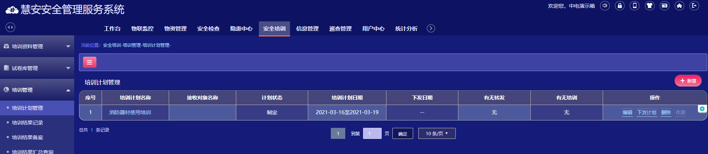

新增：监管单位账号，进入列表，新增培训计划是下发给被监管单位

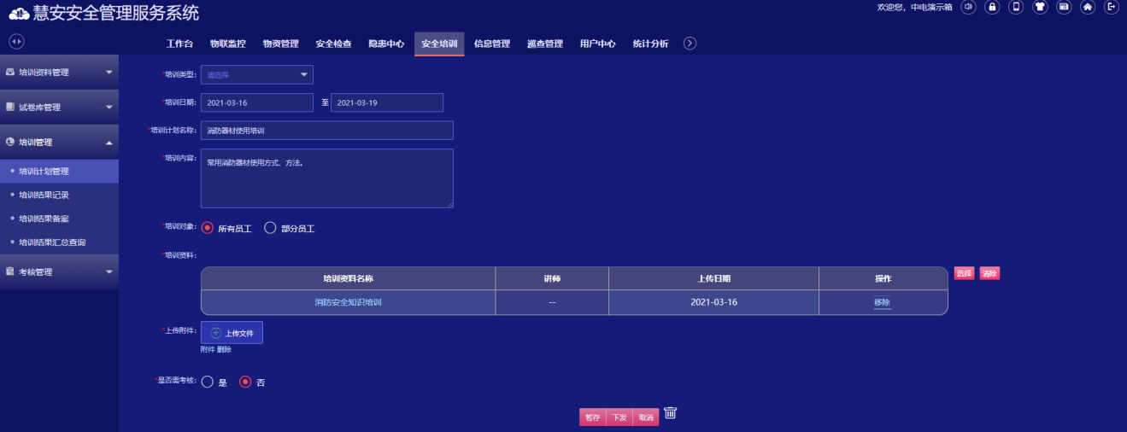

被监管单位账号登录制定计划下发给单位员工。

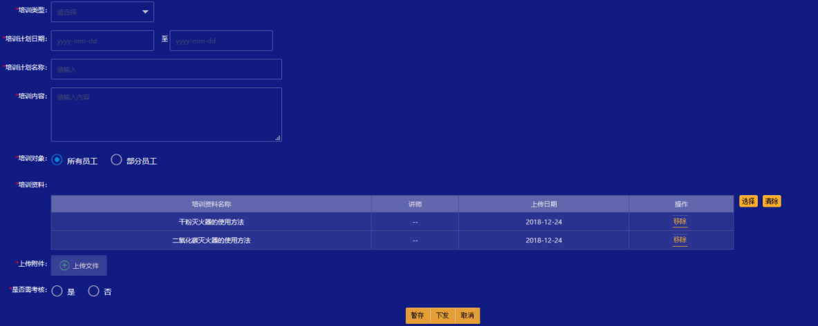

APP端：

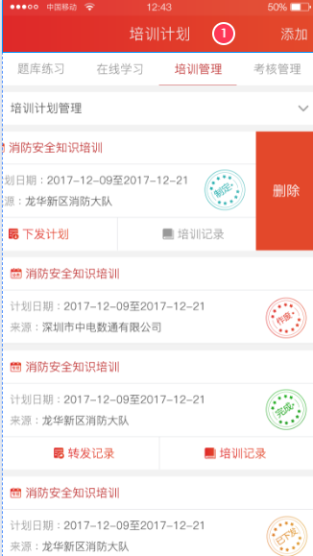

监管单位账号登录制定计划下发给被监管单位

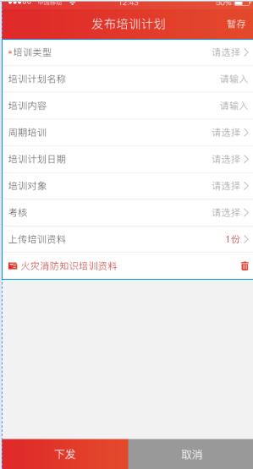

被监管单位账号登录下发给本单位员工

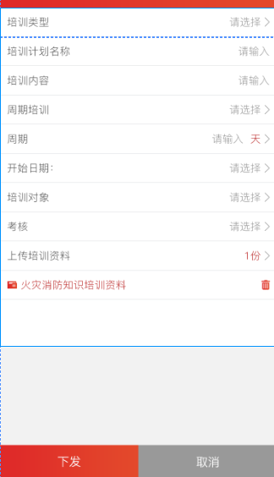

1、数据操作（操作列）：

       1）监管单位登陆，本单位新增的计划可根据计划状态进行编辑、删除、作废和下发操作；被监管单位的计划无操作功能；

       2）被监管单位登陆，本单位新增的计划可根据计划状态进行编辑、删除、作废和下发操作，监管单位下发的培训计划可转发；

2、计划状态分为：制定、下发、作废、完成；

3、制定状态的计划可以编辑、下发和删除，删除为物理删除；

4、下发状态的计划在计划开始日期前可以作废，作废计划同时将关联的试卷下发记录删除（周期性计划比较特殊，作废后当前周期的计划仍然有效，下个周期计划作不再自动下发）

5、被监管单位人员登陆后可以转发监管单位下发的培训给公司员工，转发计划时，将原计划的任务和考卷下发给转发时指定的公司员工；

（转发操作可以多次进行，但需要对转发员工进行判重，只需转发给新的员工；超出计划的最后日期不能进行转发操作）

6、计划下发按钮：

       1）监管单位人员登陆后，来源于监管单位的计划，显示为下发计划，来源于被监管单位的计划显示为下发计划但不可操作；

       2）被监管单位人员登陆后，来源于监管单位的计划，显示为转发计划，来源于被监管单位的计划显示为下发计划且可操作；

7、培训对象名称：最多显示20个文字，超出后以…表示，鼠标移入以tip方式显示完整内容，鼠标移出tip消失

8、周期性计划的计划日期取计划开始日期；

9、下发计划：下发操作可以多次进行，但需要对下发对象进行判重，只需下发给新的对象；超出计划的最后日期不能进行下发操作。

       1）监管单位人员下发计划后，将任务和考卷下发给单位的安全培训管理员

       2）被监管单位下发计划后，将任务和考卷下发给指定的公司员工；

       3）任务和考试的消息提醒时间，在系统设置的功能中进行配置（默认为计划开始时间当天进行提醒，如下发日期在计划日期内则立即提醒）；

10、不论什么状态，不论登陆人属于什么类型的单位，都可以查看培训记录详情、培训记录转发情况和培训记录结果

**温馨提示**

**前提条件：**

1、信息管理-建筑物管理和场所单位管理信息录入完整

2、系统设置-单位员工管理有录入员工信息。

3、培训资料维护有上传培训资料发布成功

4、试卷库维护有新增试卷并已启用

**数据权限：**

    1、监管单位登陆，显示单位新增的所有状态的培训计划，被监管单位下发和完成状态的培训计划；

    2、被监管单位登陆，显示单位新增的所有状态的培训计划，监管单位下发的培训计划；

**数据来源：**

1、计划下发被监管单位数据来源于信息管理-建筑物管理和场所单位管理

2、计划下发的员工数据来源于系统设置-单位员工管理。

3、培训资料来源于培训资料维护已发布状态的资料

4、下发试卷来源于试卷库维护已启用的

#### 3.8.2.2培训结果记录

Web端：

点击安全培训-培训管理-培训结果记录，进入功能操作页面

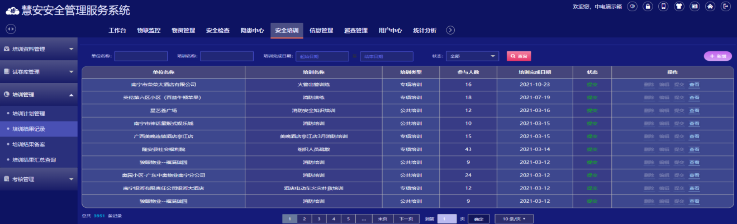

新增：进入列表，点击新增按钮进入上传培训结果记录页面

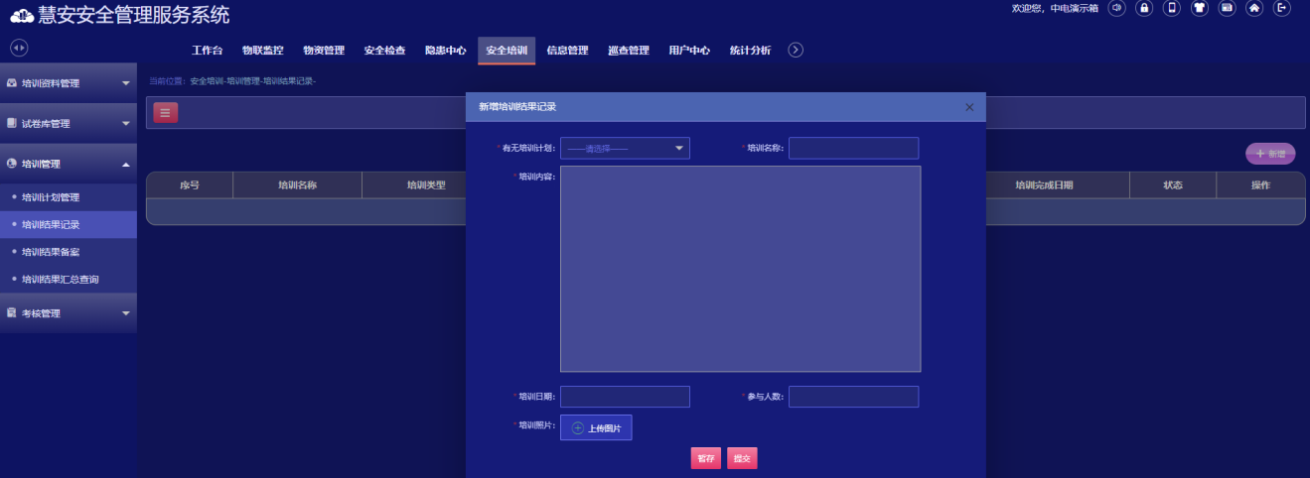

APP端：

新增：点击新增按钮进入无培训计划的培训结果记录上传页面

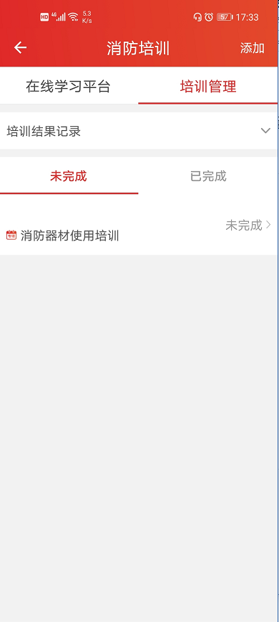 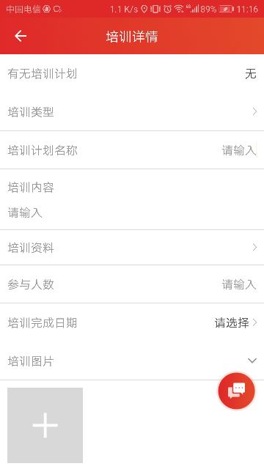

点击未完成状态的培训，进入有培训计划的培训结果记录上传页面

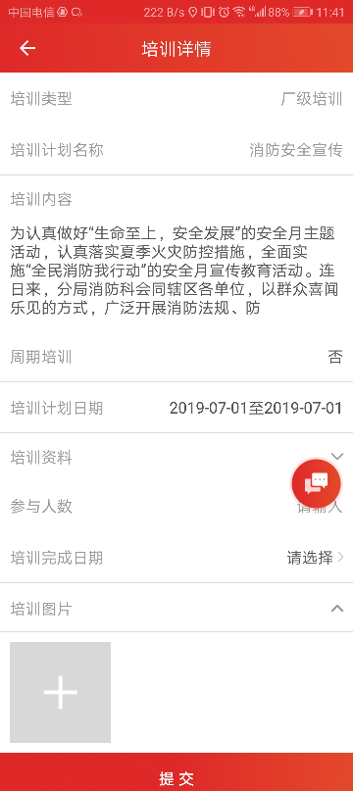

**温馨提示**

**前提条件：**

1. 有制定培训计划且下发给对应的单位
2. 登录账号有此功能菜单权限
3. 此菜单是给被监管单位的安全责任人使用

**数据权限：**

被监管单位登录只能查看下发给本单位的培训计划对应的培训结果记录。

**数据来源：**

培训结果记录数据来源同步于培训计划管理下发给单位的培训

#### 3.8.2.3培训结果备案（web）

备案：点击安全培训-培训管理-培训结果备案，进入列表，点击备案操作。

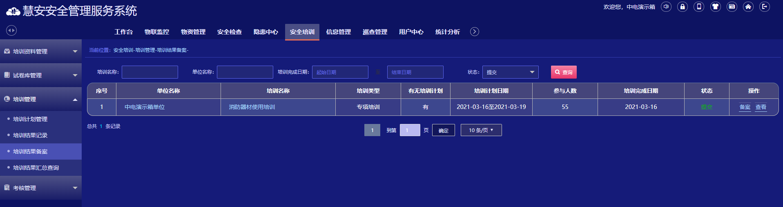

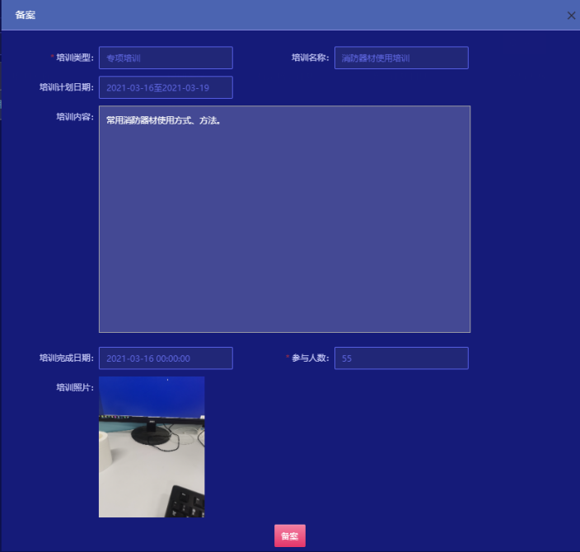

**温馨提示**

**前提条件：**

1. 有上传提交培训结果记录
2. 登录账号有此功能菜单权限
3. 此菜单是给监管单位使用

**数据权限：**

登陆人单位所管辖的被监管单位提交的培训结果记录

**数据来源：**

培训结果备案数据来源于培训结果记录已提交完成的培训结果记录

#### 3.8.2.4培训结果汇总查询（web）

点击安全培训-培训管理-培训结果汇总查询，进入列表可查看培训情况。

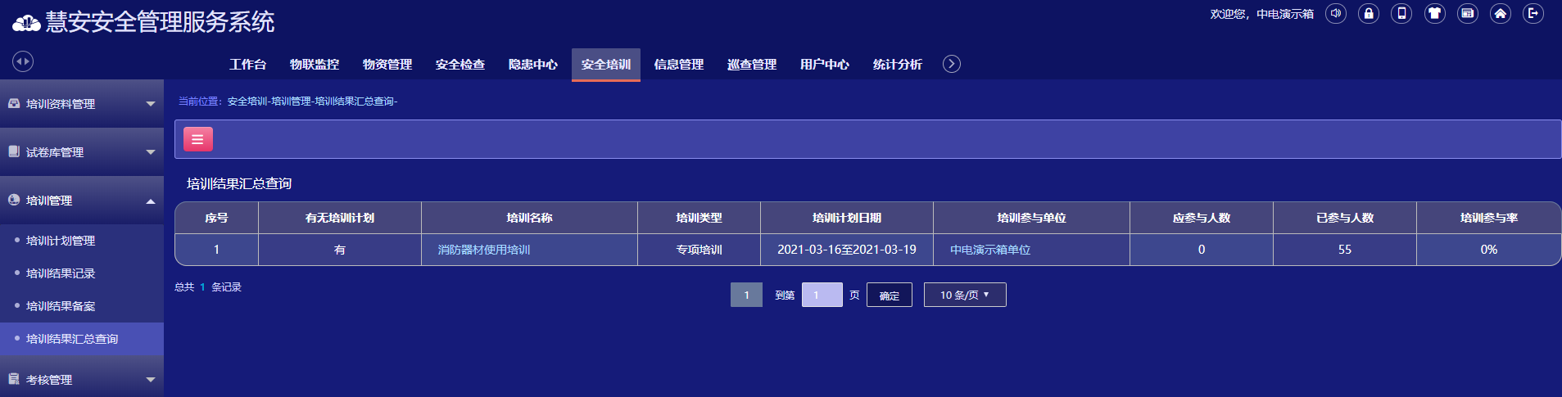

**温馨提示**

**前提条件：**

1. 有上传提交培训结果记录
2. 登录账号有此功能菜单权限
3. 此菜单是给监管单位使用

**数据权限：**

查看登陆人单位所管辖的被监管单位和本身下发的培训名称数据

**数据来源：**

从培训结果记录表中获取提交及备案状态的培训结果记录数据

#### 3.8.2.5我的培训（APP）

进入APP点击安全培训-培训管理-我的培训进入功能操作页面。

 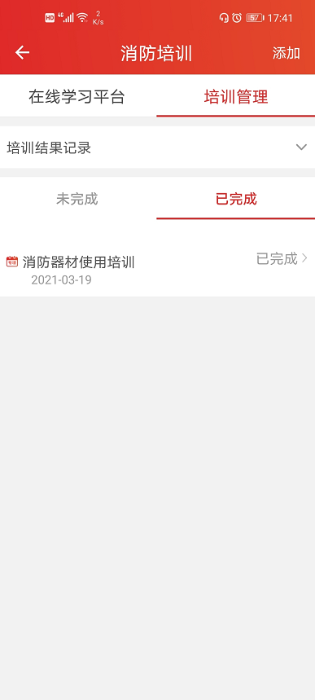

备注：点击培训名称可查看对应的培训详情（不能上传培训结果记录）

**温馨提示**

**前提条件：**

1. 有制定下发培训计划给单位员工
2. 登录账号有此功能菜单权限
3. 此菜单是给单位员工使用

**数据权限：**

查看下发给登陆账号对应员工的培训

**数据来源：**

从培训结果记录表中获取提交及备案状态的培训结果记录数据

### 3.8.3.试卷库管理

**1、功能简介**

1. 支持试题到题库，题目的信息包括基本信息和附加信息。基本信息主要是指题目类型（判断题、单选题、多选题）、消防安全类别，可见范围，题干和参考答案创建单位，创建人，难易程度、分值等。
2. 针对被监管单位上传的私有题目，监管单位支持转为公开，分享给公众学习。
3. 支持创建试卷，试卷类型分为随机生成和选题生成，支持依据用户需要灵活创建试卷。
4. 针对被监管单位创建的试卷，监管单位支持转为公开，分享给公众学习。
5. 支持了解试卷信息，如：合格分数，试题总数，创建单位，创建人，创建时间，试卷题目不同题目类型的数量和分数。
6. 支持不同角色人员查看不同数据权限。

**2、操作步骤**

#### 3.8.3.1试卷库管理（web）

#### 3.8.3.2试卷库维护

新增：点击安全培训-试卷库管理-试卷库维护，点击新增试卷按钮进入操作页面。

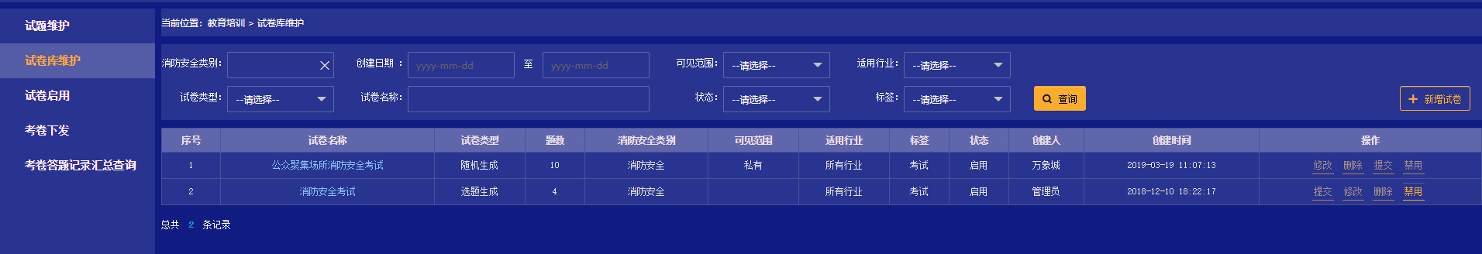

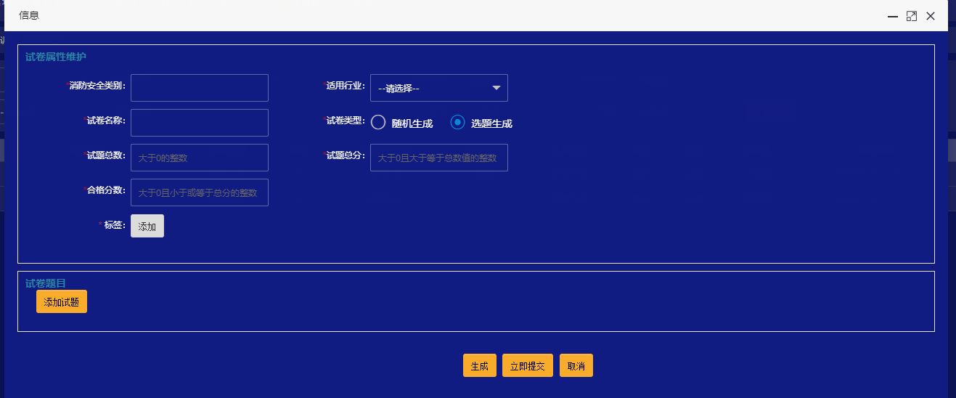

备注：生成后的试卷可以修改，提交后的试卷将进入启用阶段，不可修改

**温馨提示**

**前提条件：**

1. 系统设置-类别管理配置好消防安全类别信息。
2. 账号有次功能菜单权限
3. 在试题维护有新增试题成功

**数据来源：**

**1、**消防安全类别的数据来源于系统设置的类别管理。

2、试卷库试题从试题维护获取状态为启用的试题。

**数据权限：1、**依据数据线配置的上下级关系，上级可查看下级新增的试题，无下级只能查看本单位的（除公共的资料）

#### 3.8.3.3试卷启用

启用：点击安全培训-试卷库管理-试卷启用，进入功能操作页面

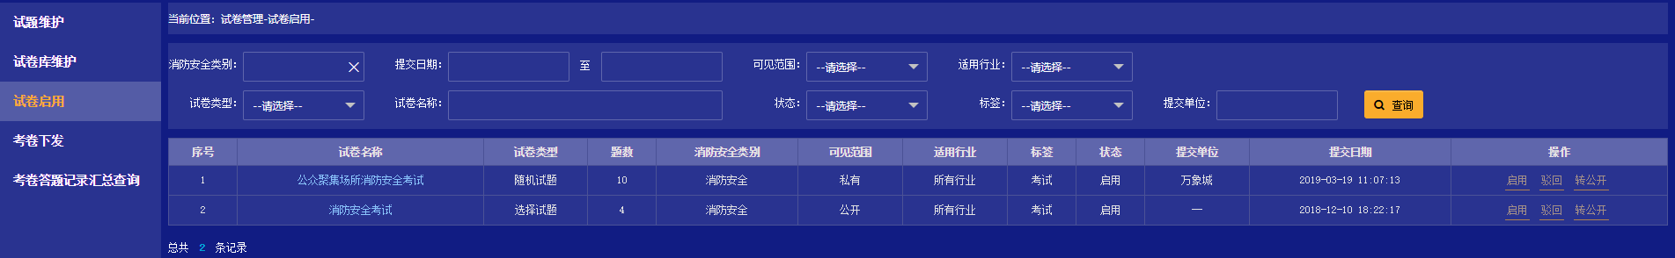

备注：1、显示启用的试卷以及本人能查看的提交状态的公共和自有试卷；默认显示提交状态的

2、提交状态的试卷才能启用和驳回

3、状态为提交的试卷转公共，状态变为启用，

4、只有自有的试卷才可以转公共。

5、点击试卷名称可查看试卷详情

**温馨提示**

**前提条件：**

1. 账号有次功能菜单权限

2、在试卷库维护菜单有添加试卷成功

**数据来源：**

**1、**消防安全类别的数据来源于系统设置的类别管理。

2、试卷从试题库维护获取状态为提交的试卷。

**数据权限：1、**依据数据线配置的上下级关系，上级可查看下级新增的试题，无下级只能查看本单位的（除公共的资料）

#### 3.8.3.4试题维护

新增：点击安全培训-试卷库管理-试题维护，进入功能操作页面

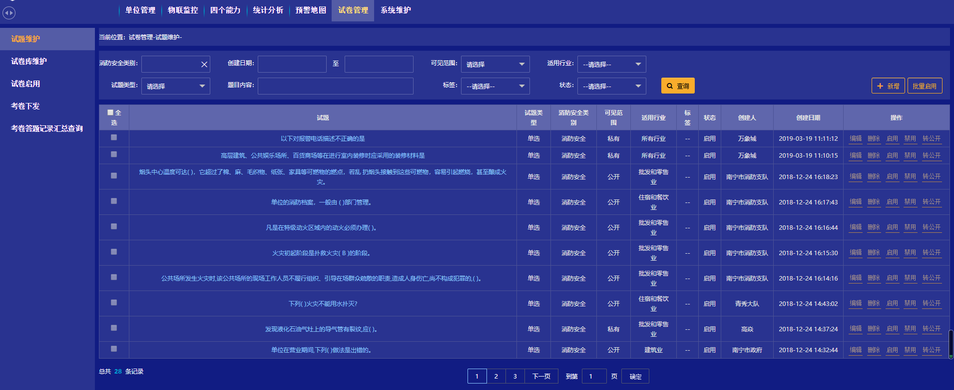

备注：1、显示登陆人新增的试题、启用的公共试题以及能看到的自有试题

2、新增状态的试题，可以编辑、启用和删除

3、启用状态的试题，可以禁用

4、启用状态，且可见范围为自有的可以转公共，转公共只能由监管单位的登陆人执行

5、点击试题名称可查看试题详情

**温馨提示**

**前提条件：**

1. 账号有次功能菜单权限

2、在系统设置-类别管理有添加配置消防安全类别

**数据来源：**

**1、**消防安全类别的数据来源于系统设置的类别管理。

**数据权限：1、**依据数据线配置的上下级关系，上级可查看下级新增的试题，无下级只能查看本单位的（除公共的资料）

### 3.8.4考核管理

**1、功能简介**

1. 支持下发试卷，设置试卷的考核日期，考核时长，考核对象，最大考核次数等。
2. 支持了解下发试卷的详情，如：试卷题目明细，考核对像，下发人，下发单位，下发日期等。
3. 支持查看我的试卷。
4. 进行考试答题，支持查看我的考核记录和得分。
5. 支持了解考卷答题记录汇总，同一个的考试查看不同单位的应考核人数已考核人数，合格人数，参与率，合格率。
6. 支持了解同一个考试不同公司参与人员的部门名称，职位名称，分数，是否合格等。
7. 支持不同角色人员查看不同数据权限。

**2、操作步骤**

#### 3.8.4.1 考卷下发（web）

新增：点击安全培训-考核管理-考卷下发，进入功能操作页面

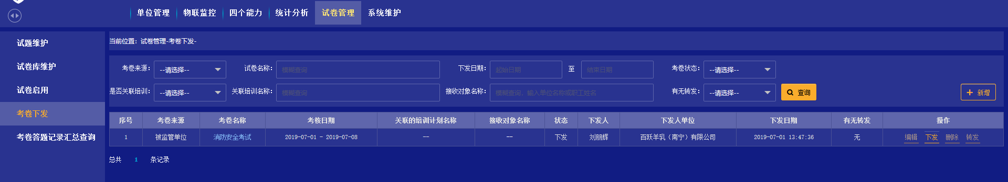

点击新增按钮进入配置生成试卷操作页面（监管单位登录下发试卷是给被监管单位）。

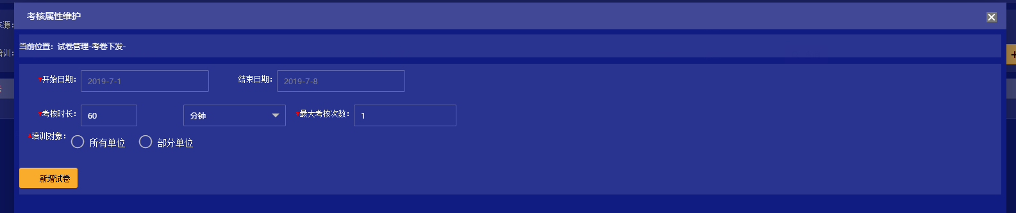

点击新增按钮进入配置生成试卷操作页面（被监管单位登录下发试卷是给被监管单位的员工）。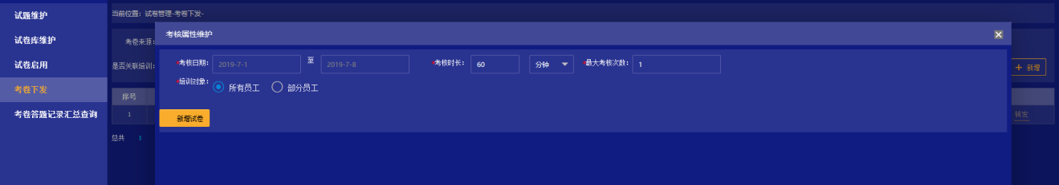

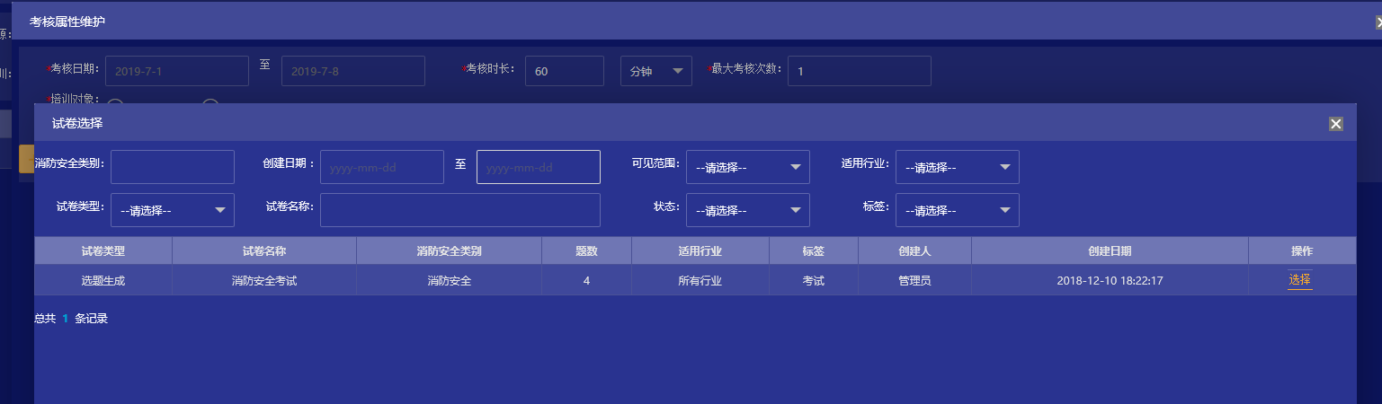

备注：

1、数据操作（操作列）：

       1）监管单位登陆，本单位新增的，未关联培训计划的考卷可根据状态进行编辑、删除和下发操作；其他情况无操作功能；

       2）被监管单位登陆，本单位新增的，未关联培训计划的考卷可根据状态进行编辑、删除和下发操作；监管单位下发的，未关联培训计划的考卷可用转发；其他情况无操作功能；

2、新增状态的考卷下发记录可以编辑、下发和删除，下发状态的考卷记录无操作功能；删除为物理删除；（针对本单位新增且未关联培训计划的记录）

3、被监管单位人员登陆后可以转发监管单位下发的考卷给指定的公司员工；（转发操作可以多次进行，但需要对转发员工进行判重，只需转发给新的员工；超出考核的最后日期不能进行转发操作）

4、下发按钮显示：

       1）监管单位人员登陆后，来源于监管单位的记录，显示为下发，来源于被监管单位的记录显示为下发但不可操作；

       2）被监管单位人员登陆后，来源于监管单位的计划，显示为转发，来源于被监管单位的计划显示为下发且可操作；

5、培训对象名称：最多显示20个文字，超出后以…表示，鼠标移入以tip方式显示完整内容，鼠标移出tip消失；

6、下发：下发操作可以多次进行，但需要对下发对象进行判重，只需下发给新的对象；超出考核的最后日期不能进行下发操作；

       1）监管单位人员下发考卷后，将考卷下发给指定单位的安全培训管理员

       2）被监管单位下发考卷后，将考卷下发给指定的公司员工；

       3）考试的消息提醒时间，在系统设置的功能中进行配置（默认为考核开始日期当天进行提醒，如果下发日期在考核日期范围内则立即提醒）；

7、关联了培训计划的考卷，其考卷下发记录在培训计划下发或转发时创建，因此在这个页面只有查看详情和转发记录两个操作；

8、不论什么状态、不论登陆人属于什么类型的单位、不论考卷是否关联培训计划，都可以查看考卷下发记录详情和考卷转发情况。

**温馨提示**

**前提条件：**

1. 数据线配置完整
2. 试题维护菜单有添加试题
3. 系统设置-单位员工管理有添加人员
4. 信息管理建筑物管理和场所单位管理有录入信息

**数据权限：**

   1）监管单位登陆，显示单位新增的所有状态的考卷下发记录，被监管单位下发的考卷记录；（包含通过培训计划下发的考卷记录）

   2）被监管单位登陆，显示单位新增的所有状态的考卷下发记录，监管单位下发给本单位的考卷记录；（包含通过培训计划下发的考卷记录）

**数据来源：**

试题数据来源于试题维护已提交状态数据（所管辖单位上传的试题和公开状态的试题）

#### 3.8.4.2 考试答题记录汇总查询（web）

查询：点击安全培训-考核管理-考卷答题记录汇总查询进入功能操作页面

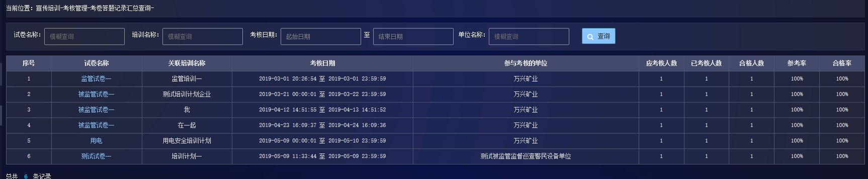

点击试卷名称可查看单位和员工考试情况。

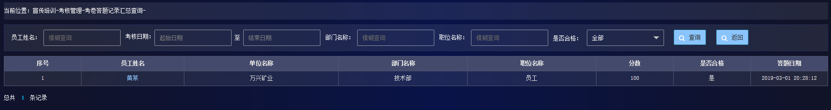

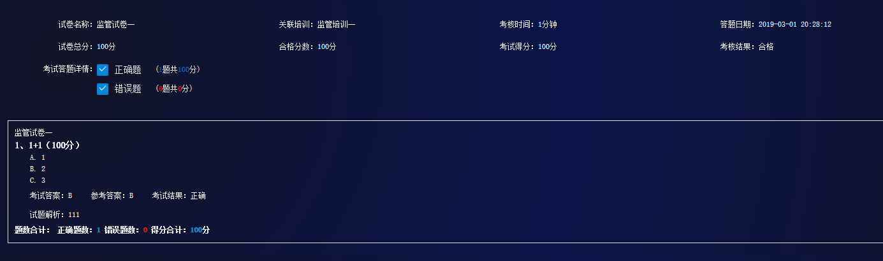

备注：1、参与考核的单位：取试卷下发时关联的单位，如果是关联个人则取下发人的单位

2、参加考核的单位：最多显示20个文字，单位名称间以","分割，超出后以…表示，鼠标移入以tip方式显示完整内容，鼠标移出tip消失。

3、参与考核的单位如果只有一个，点击试卷名称跳转至个人答题记录列表页；如有多个则跳转至单位考卷答题汇总查询页

**温馨提示**

**前提条件：**

1. 下发考试试卷给对应的单位和员工
2. 员工有在APP进行考试答题

**数据权限：**

  查看所下发给登录账号对应员工的试卷、本单位的试卷、公共状态的试卷

**数据来源：**

考试记录数据来源于APP我的考核记录

#### 3.8.4.3我的考卷（APP）

考卷管理-我的考卷进入功能操作页面，点击开始或者继续就进入考试答题操作页面。

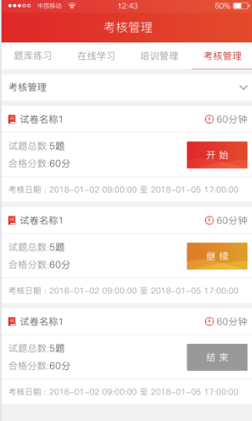 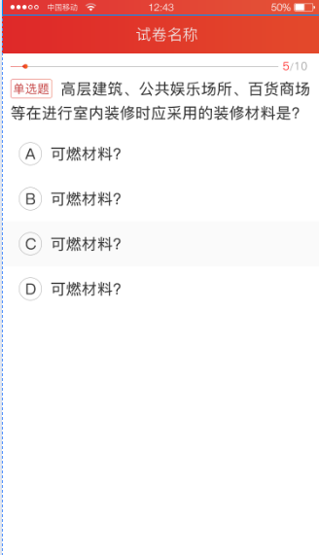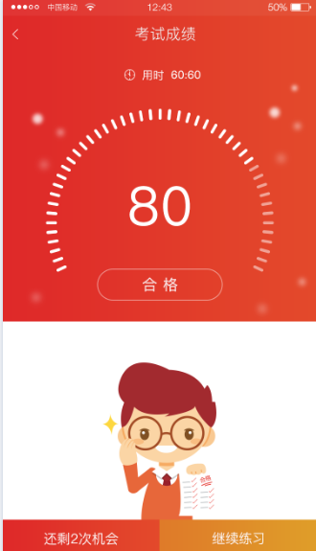

备注：1、在后台设置的最大考试次数之内，考试不通过可以立即在重考。

2、考试时出现的错题不需要记录在我的错题里面，考试的题目也不能收藏。

3、 考试时选择答案之后这行应高亮颜色区分。

4、用户答了一题，题卡对应的题号，应填充颜色，未答的题目不填充颜色，用以区分哪些题目已答那些题目未答，方便用户检查

5、用户未交卷时可以修改题目对应的答案

6、考试统计页面不管用户考试通过还是不通过，都应提示这份试卷用户还剩几次考试。

    举例说明：考试次数web端限制最多考5次，用户考了次交卷到了考试统计页面，按钮应该是还剩4次，点击还剩4次按钮，因提示“是否确认重考”如用户确认，即重考。

7、后台创建了随机试卷，APP是按照后台给的规则去获取对应的试题，后台定义规则的时候，比如取5道安全行业中私有状态的单选题，如果当前用户是监管单位，这个私有试题是从他下面所有的被监管单位启用的私有试题里拿5道题，如果状态是公开的，就是从所有的启用的公开的单选试题取5道

8、随机生成的试卷的试题点击继续，还是拿之前的试题，不需要再随机生成了。

9、进度条和题卡的区别：进度条 是用户总做了多少题当前的数字就算几，而题卡这前面的数字是当前是第几题就是显示几。

10、考试时间超过一个小时都是以分钟为单位，例如考试时间1个半小时，就是用90:00 表示，小于10分钟展示方式如下举例：显示 09：23

**温馨提示**

**前提条件：**

1. 下发考试试卷给对应的单位和员工

**数据权限：**

  查看所下发给登录账号对应员工的试卷、本单位的试卷、公共状态的试卷

**数据来源：**

试卷来源：web试卷管理下发给我的试卷和培训计划管理下发培训计划下发给我的试卷

#### 3.8.4.4 我的考核记录（APP）

教育培训-考核管理-我的考核记录进入功能操作页面

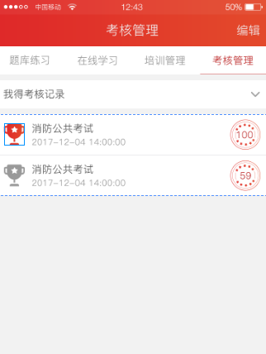

备注：

1、考核记录页面的时间为考核日期（即考核完成日期），如用户考试多次就是最高分对应的考核完成日期

2、考核分数记录最高分。

3、超过考试时间未进行考试的人员系统自动默认零分

4、点击考核记录不能查看试卷

#### 3.8.4.5 在线学习云平台（APP）

教育培训-在线学习云平台进入功能操作页面，点击培训资料名称可查看培训资料详情

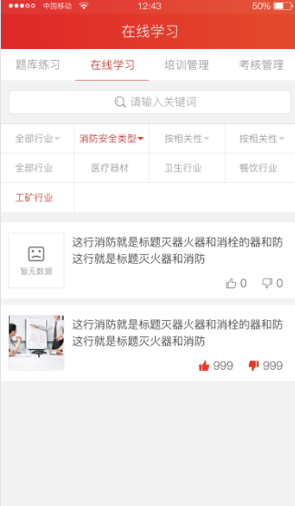 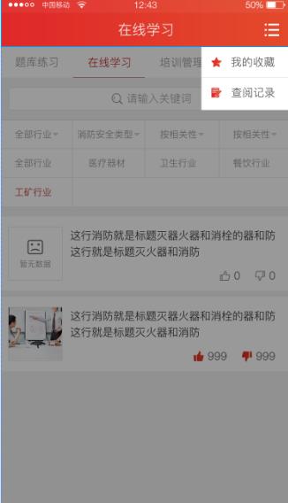

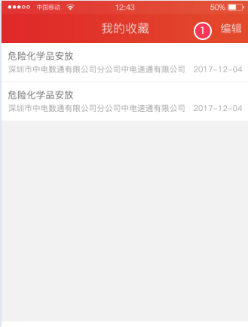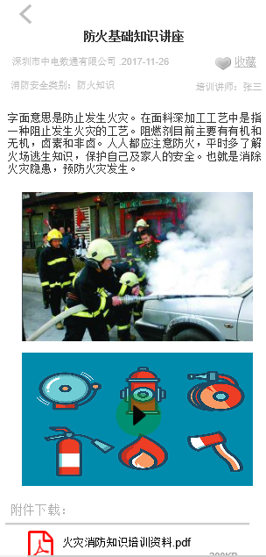

备注：1、默认按创建时间排序

2、筛选条件取交集，当用户选择任意一个条件，对应的条件都应填充颜色予以区分选择的条件是那些。

3、同一份培训资料，用户点赞每天只能点击一次，不能重复点赞，点赞和点踩 不能同时点击，用户点了点赞就不能点踩 ，点了踩就不能点赞。

4、下载附件，附件未下载完成离开下载页面，下载自动停止不做缓存，下次再点击需要重新下载

5、培训资料的图标从web端的培训资料维护培训资料封面照片获取

6、在线学习平台的搜索时针对培训资料名称模糊搜索

7、筛选按钮除相关性不能多选外，其他条件都可以多选，

**温馨提示**

**前提条件：**

1. 培训资料维护有添加上传培训资料并发布成功。
2. 消防安全类别web端配置完成。

**数据权限：**

只展示该登录账户对应的所属单位为发布状态的培训资料和所有单位已公开的资料，以及下属单位为发布状态的私有培训资料。

**数据来源：**

   从Web端培训资料管理-培训资料发布获取资料数据。

#### 3.8.4.6题库练习

教育培训-题库练习进入功能操作页面（点击顺序练习，模拟练习，随机练习，错误练习，我的错，我的收藏都可查看对应题目且能进行操作）

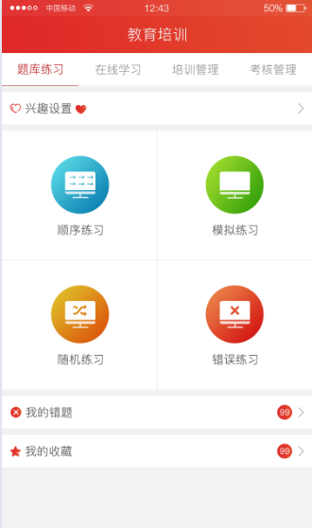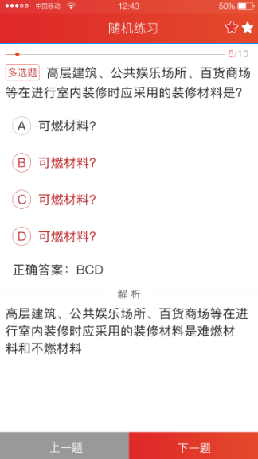

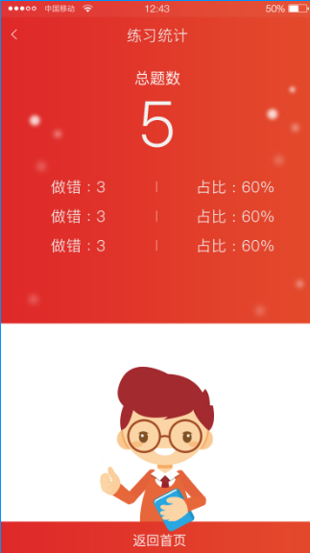 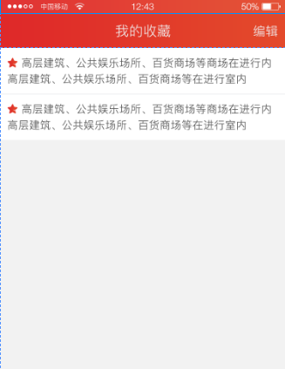 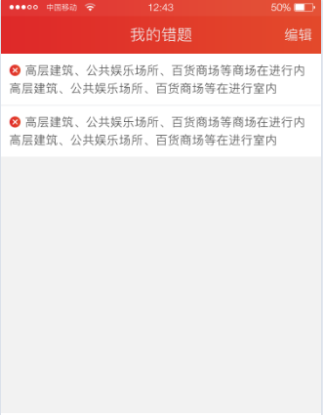

备注：1、Web端在新增题目信息据库时针对每一个题目都有一个唯一的id。

    2、 随机练习，模拟练习，错题练习，顺序练习选择答案之后这行应高亮颜色区分让用户知道他选择的是那个答案。

    3、 兴趣设置（相当于过滤条件）：

      （1）用户进入系统默认未进行兴趣设置，未进行兴趣设置，用户点击随机练习，顺序练习就练习显示登录账号所属单位私有试题和所有单位启用的公开试题以及下属单位启用的私有试题，当用户在兴趣设置页面进行了条件筛选点击确定之后，题库练习里面的随机练习，顺序练习就只练习用户所选择练习的题目（筛选条件取交集）

       （2）用户在兴趣设置里面选择了哪些条件应填充颜色予以区分。

       （3）兴趣设置里面的按钮除相关性不能多选外，其他条件都可以多选，相关性按钮只能对顺序练习进行排序，不对随机练习、错题练习起作用。

    4、未进行兴趣设置，心形未填充颜色，兴趣设置之后，心形应填充颜色，标示 ，用户已经进行了兴趣设置

5、如后台操作一题作废了，我的错题、我的收藏还有练习都不显示这个题目了。

6、我的收藏：

    （1）收藏的题目来源于用户在随机练习，顺序练习，错题练习中用户点击收藏的题目，当用户点击取消收藏时，我的收藏里面该题目也删除了。

     （2）在首页需要统计我的收藏里有收藏多少题目，应在首页展示出来

7、我的错题：在首页需要统计我的错题里有多少错题，应在首页展示出来

**温馨提示**

**前提条件：**

1. 试题维护有添加上传成功。
2. 单位员工管理导入员工信息
3. 系统设置-类别管理录入相关信息

**数据来源：**

1、兴趣设置消防安全类型从系统设置-类别管理获取

  2、题目从Web端试题维护获取试题。

   （1）随机练习：从系统随机获取练习题目。

   （2）错题练习：每次用户练习的错题都记录在我的错题里面，除非用户移除之后，否则会一直在错题练习里面存在,而错题练习数据来源就是我的错题，当用户没有错题，点击错题练习应提示“暂无错题，请先进行其他练习”。

   （3）顺序练习：按Id的排序获取题目练习（升序）

   （4）模拟练习：点击模拟练习，展示的是下发给他的试卷且在考核时长内的试卷，然后进行模拟练习。

**数据权限：**

从Web端试题维护获取登录账号所属单位私有试题和所有单位启用的公开试题以及下属单位启用的私有试题进行练习。

## 3.9.预警地图(web)

### 3.9.1 功能说明

集人防，技防，消防监督，网格化管理，消防资源，大数据统计分析等一体的功能模块，体现一张图的管理模式。

#### 3.9.1.1功能简介

1. 支持在地图上“网格化” 展示所管辖区域。
2. 支持地图上直观了解区域消防队伍情况。
3. 支持地图上直观了解区域消防水源情况。
4. 支持地图上直观了解室外消火栓情况。
5. 支持地图上直观了解区域管辖单位，建筑物详细情况，（如：消防检查状况，隐患项状况）。
6. 支持地图上直观了解区域单位消防预警等级情况。
7. 支持地图上直观了解不同状态智能物联设备情况。
8. 支持各种图型分析，更能直观了解所管辖区域各项数据情况。
9. 支持不同角色人员查看不同数据权限。

### 3.9.2操作步骤

点击预警地图模块菜单进入一张图页面。（此功能是给监管单位使用）

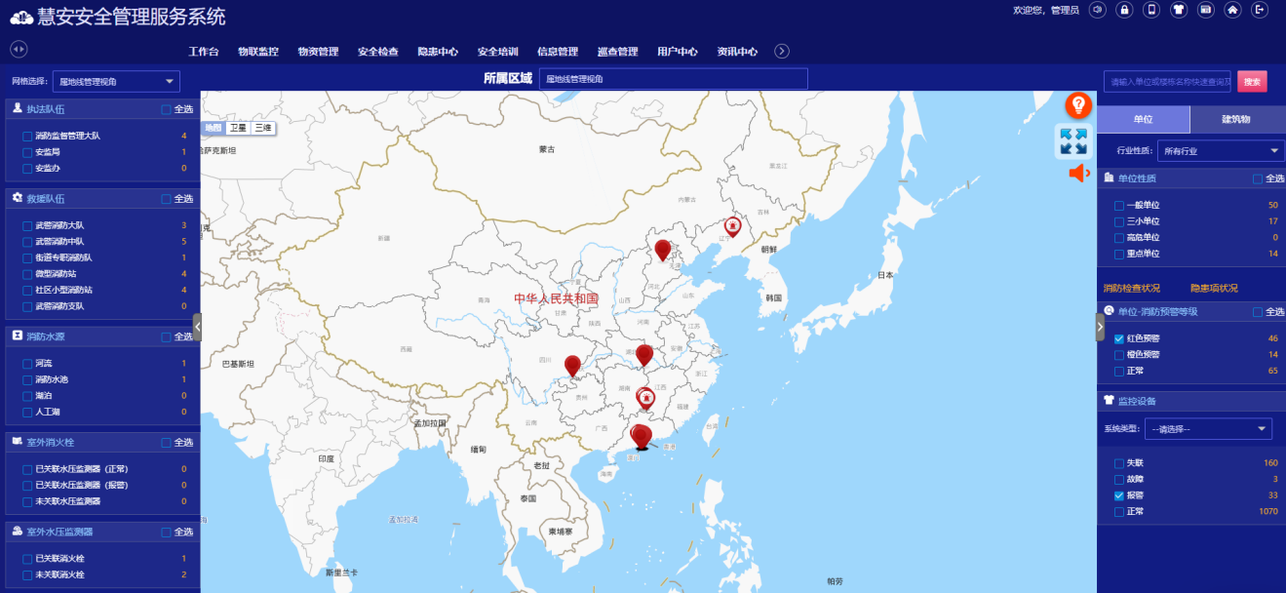

#### 3.9.2.1选择数据线

点击所属区域可选择自己管辖的监管单位，选中之后页面所有的数据都会依据所选监管单位联动。

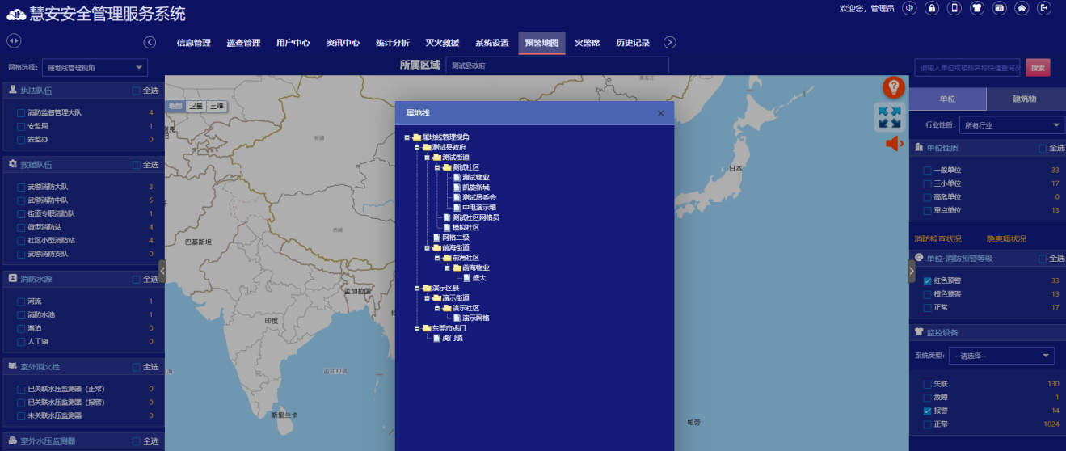

#### 3.9.2.2查看数字明细表

点击任意的数字都可查看对应的数据明细。

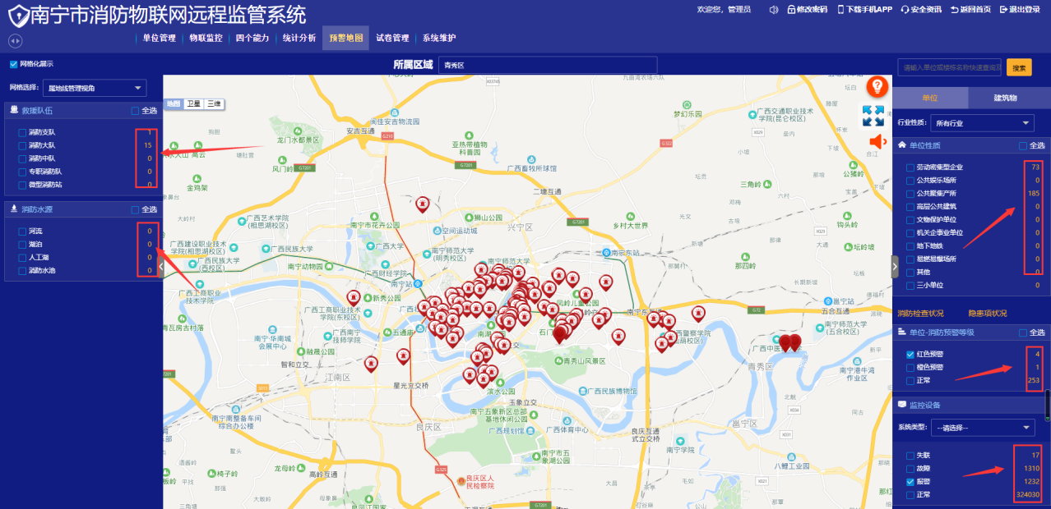

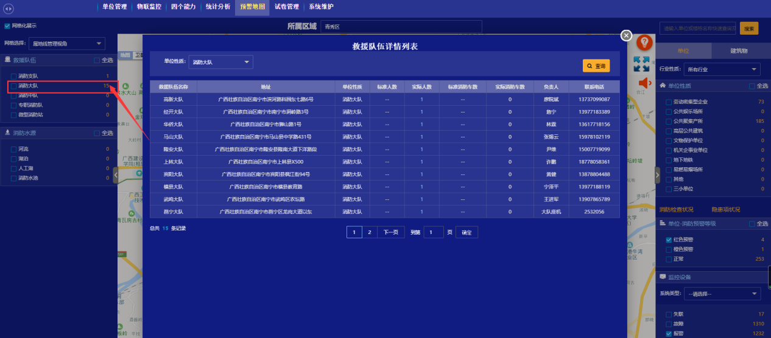

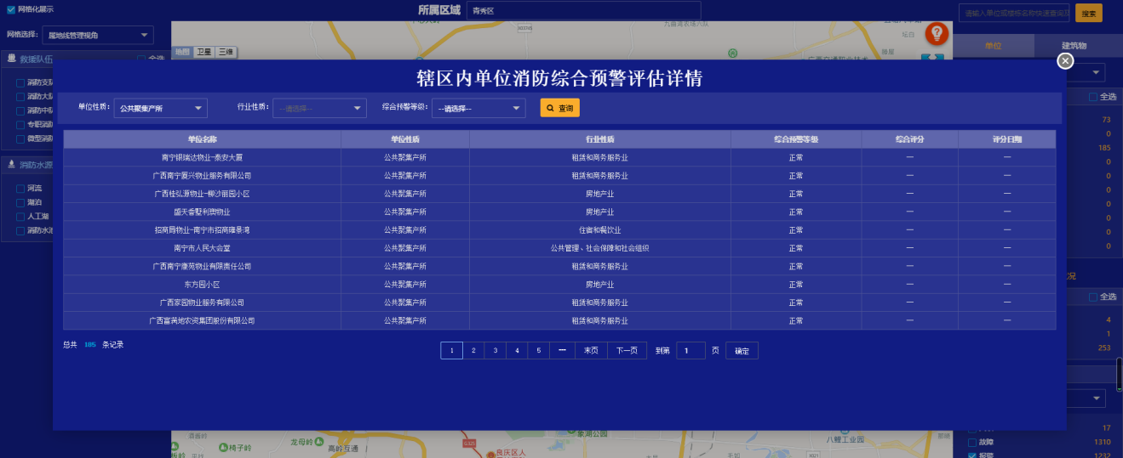

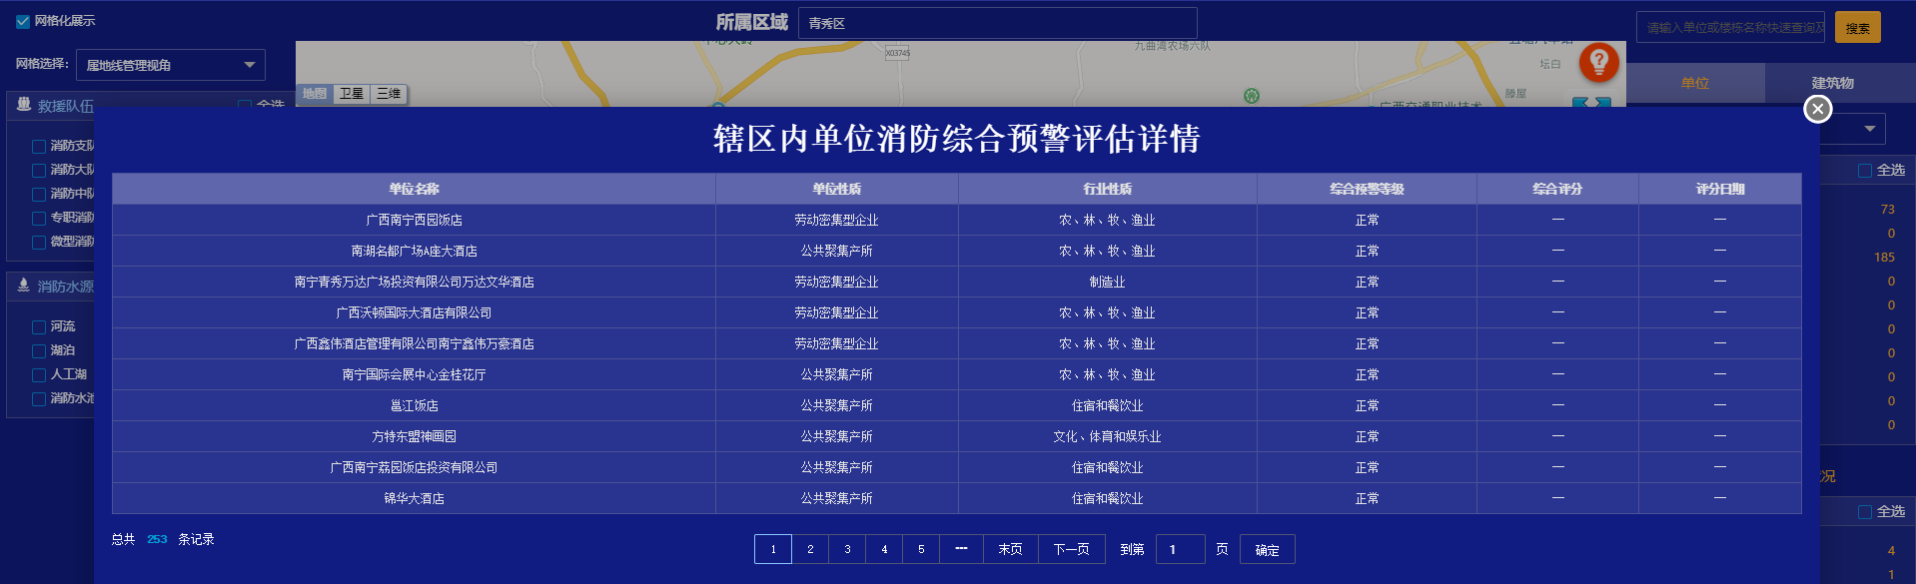

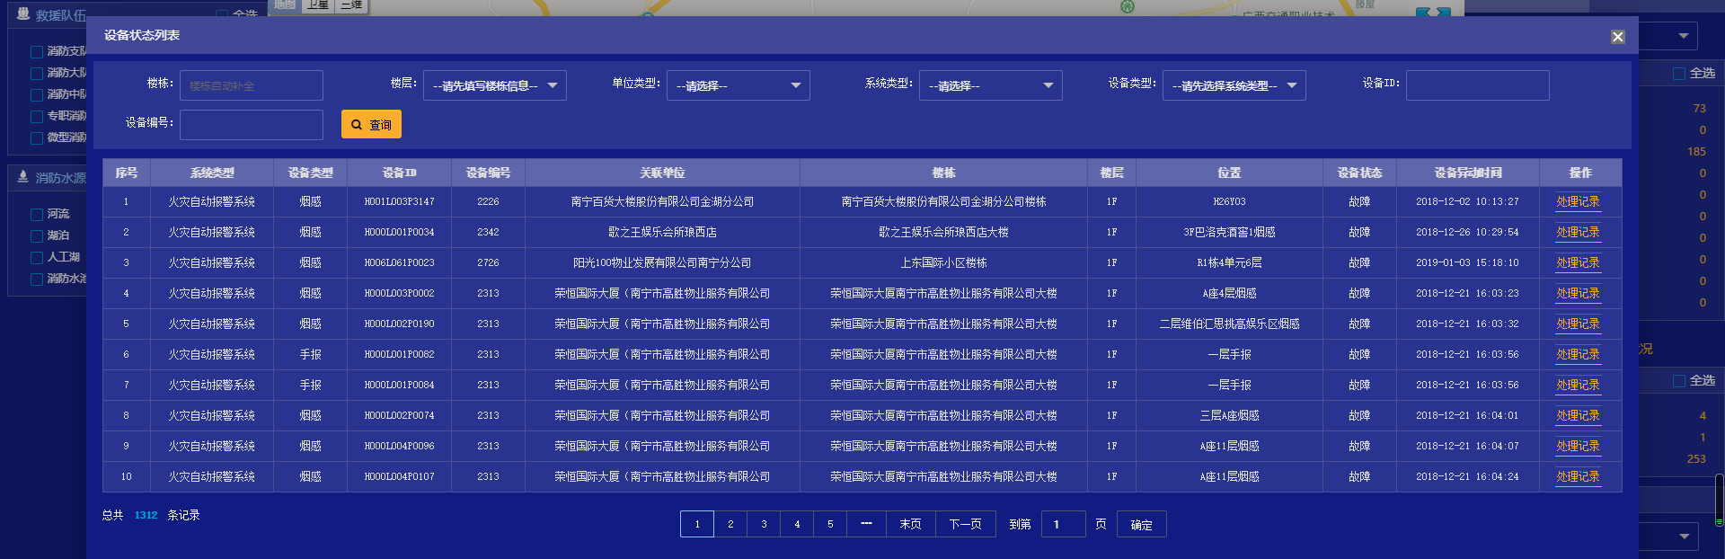

#### 3.9.2.3地图图标展示

点击任意复选框都可地图上显示对应数据图标

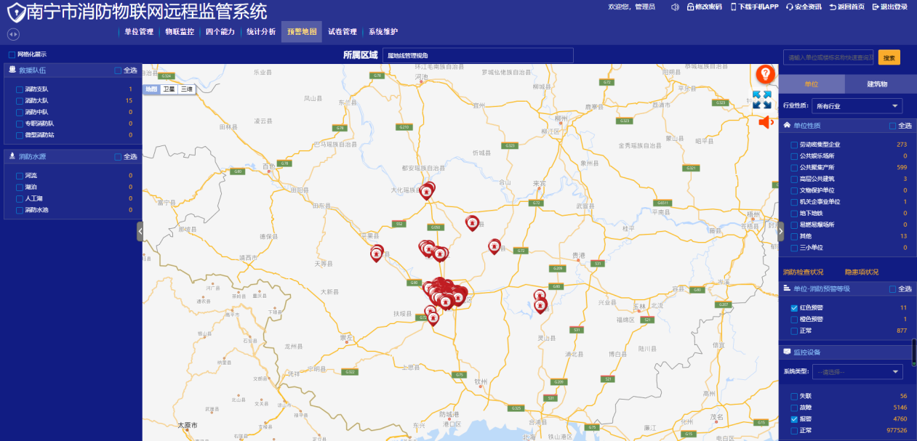

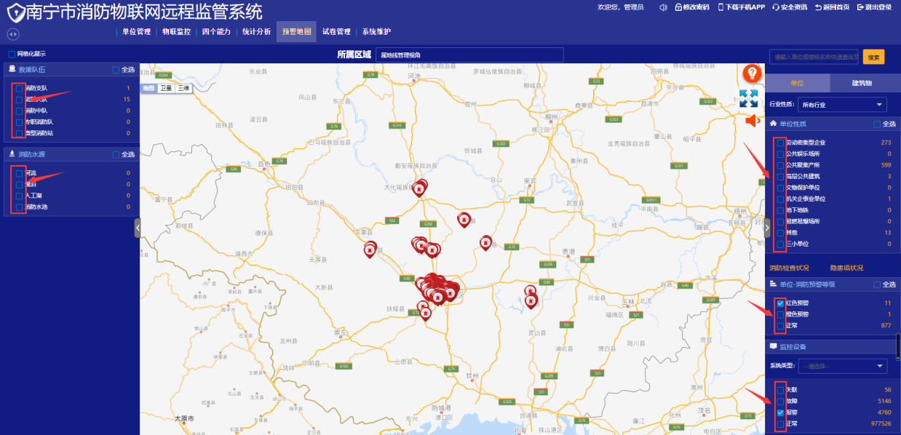

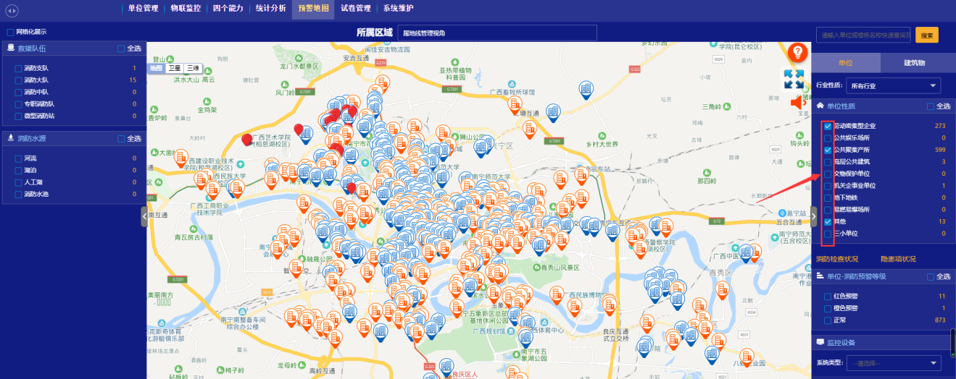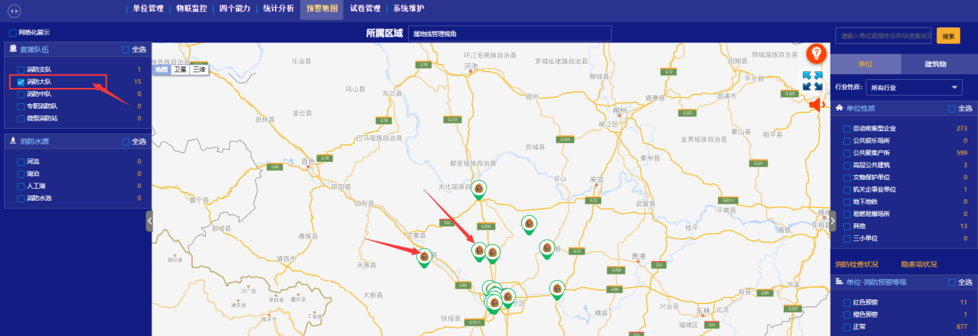

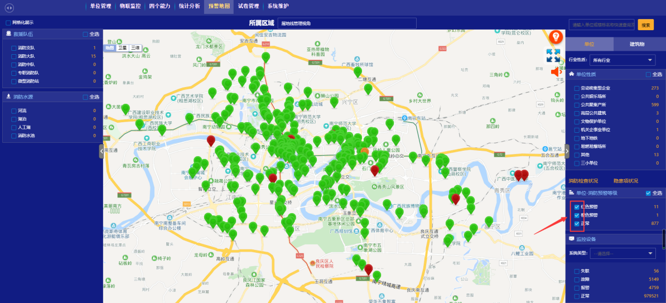

#### 3.9.2.4图标详情弹框

在地图上点击对应的图标都查看对应的详情

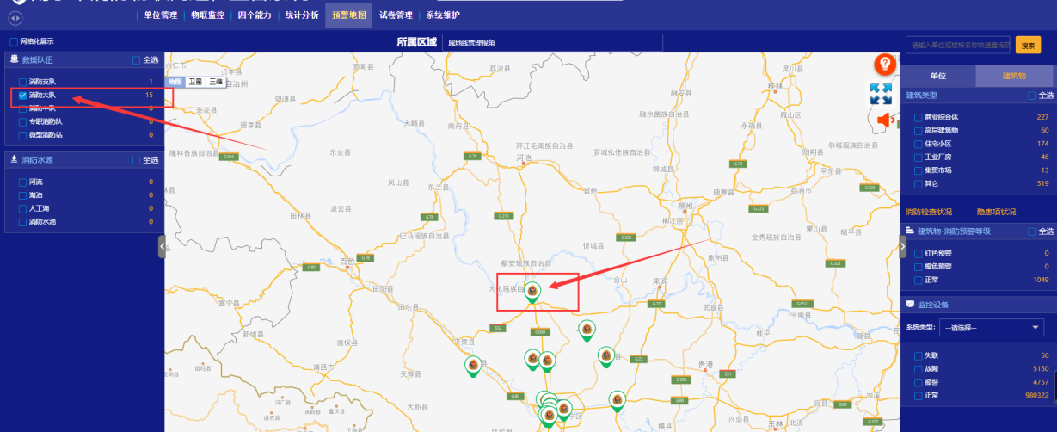

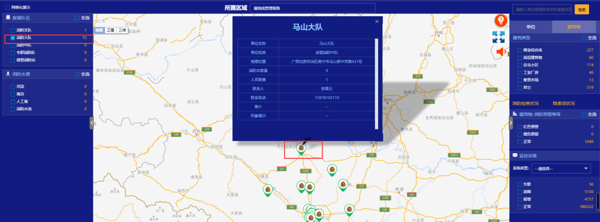

（物联设备失联图标）

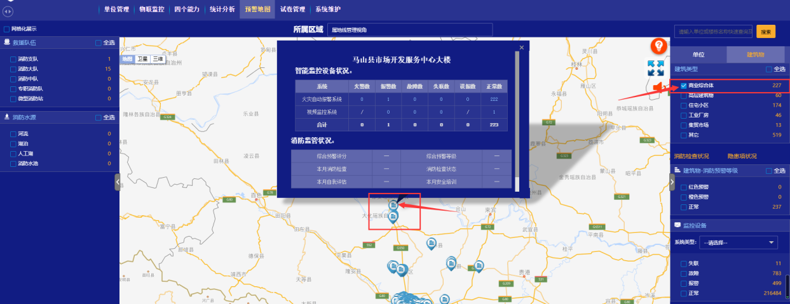

点击建筑物和单位可进行数据切换。（数据切换也包含监控设备模块）

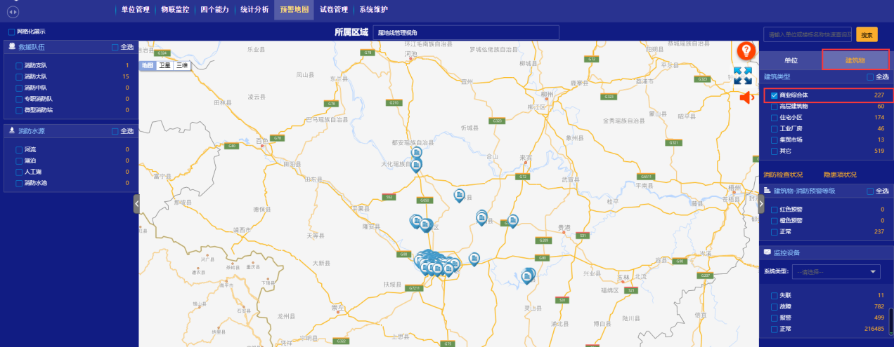

#### 3.9.2.5消防检查状态和隐患查看

点击消防检查状况可查看所管辖区域内单位的消防检查明细情况（建筑物同理）

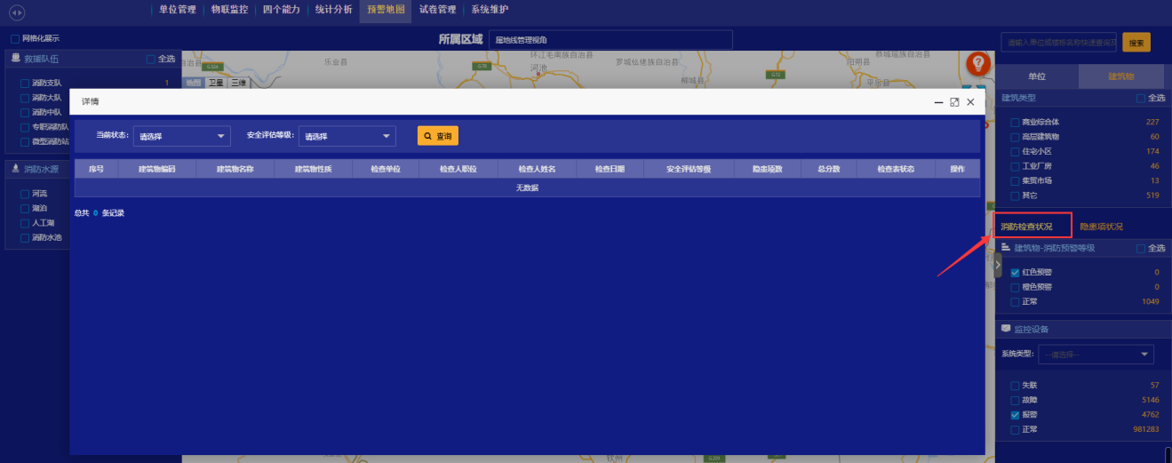

点击隐患项状况可查看所管辖区域内单位的隐患项明细情况（建筑物同理）

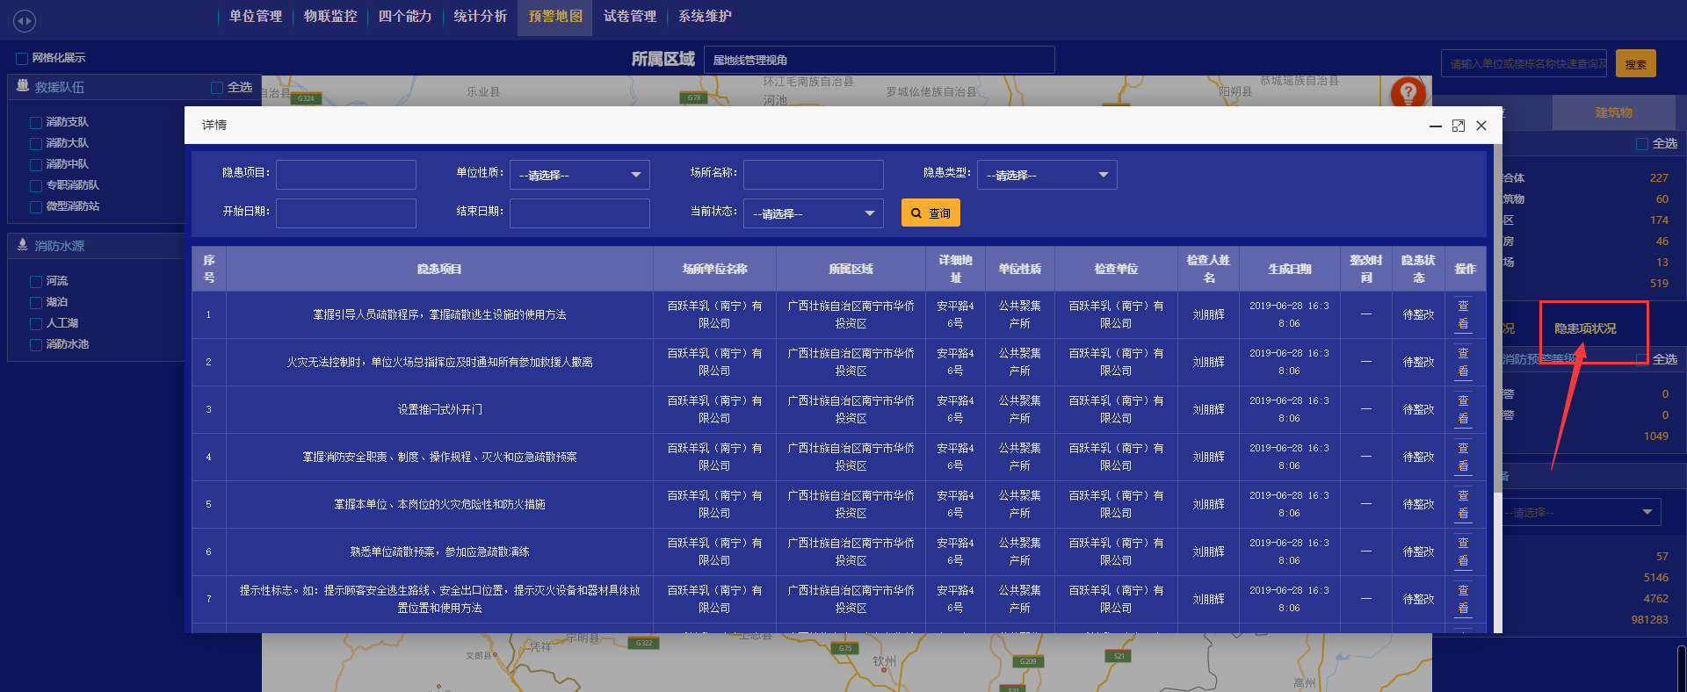

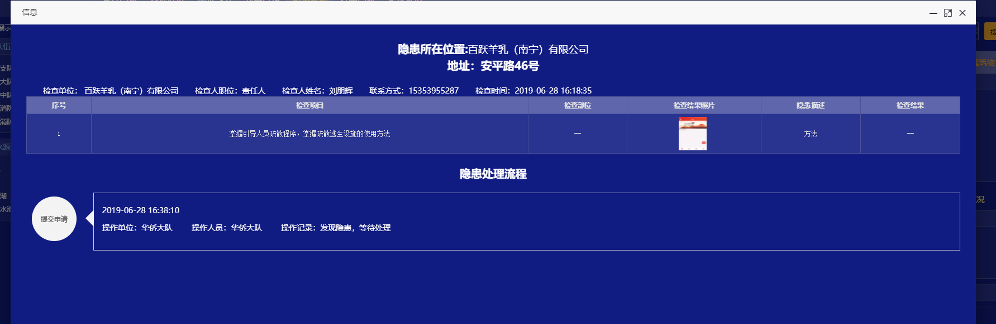

#### 3.9.2.6逾期未处理告警查看处理

点击地图底部“XX个逾期未处理告警”，弹出逾期未处理告警弹框-火警逾期未处理页面：

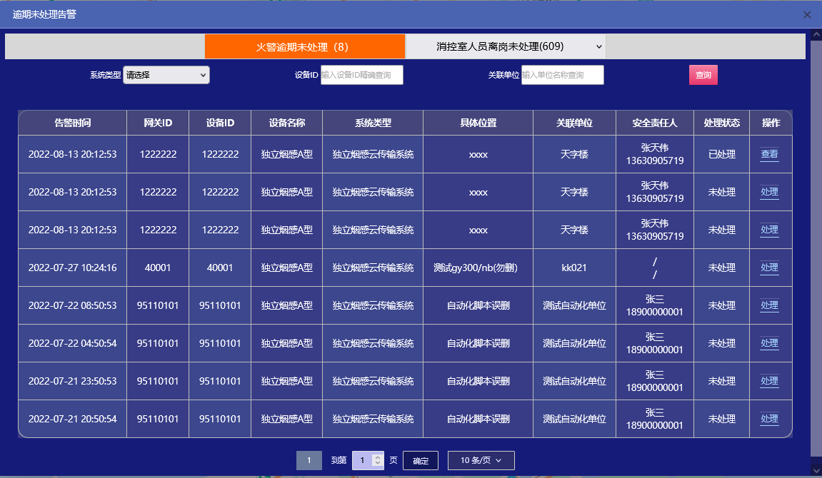

在处理状态为“未处理”中，点击操作栏的“处理”，弹出处理对话框：

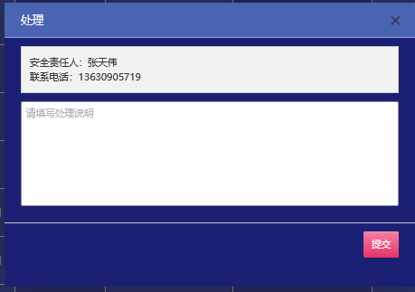

填写处理说明，点击“提交”，则完成处理操作，处理状态变为“已处理”。

在逾期未处理告警弹框中，点击“消控室人员离岗未处理”，弹框切换显示消控室人员离岗未处理列表：

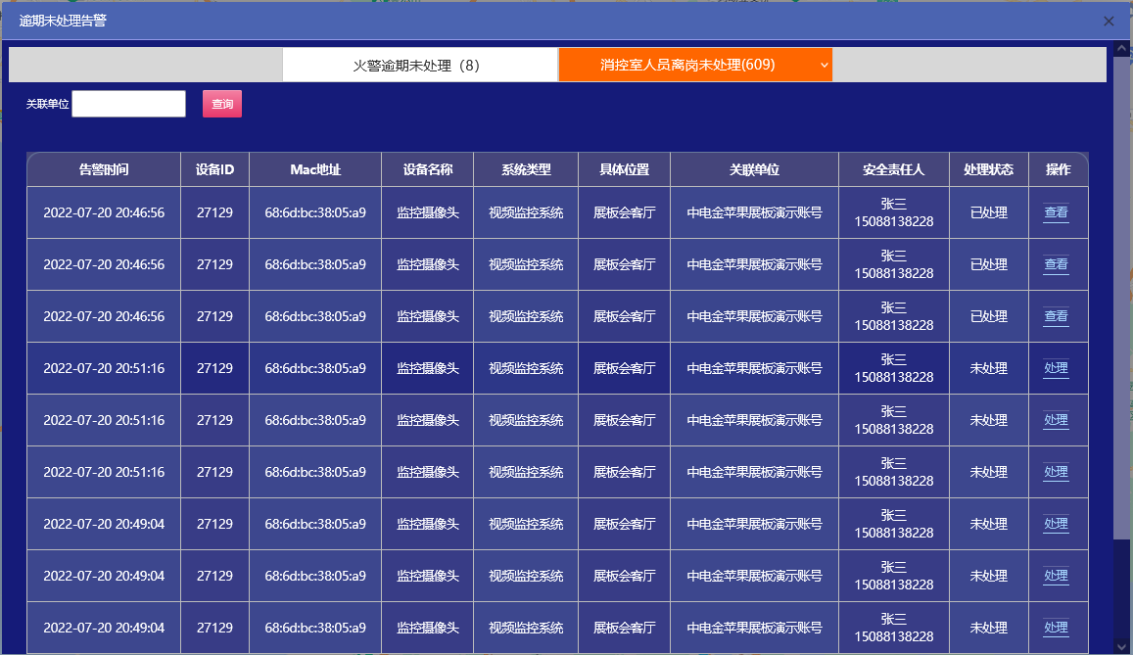

在处理状态为“未处理”中，点击操作栏的“处理”，弹出处理对话框：



填写处理说明，点击“提交”，则完成处理操作，处理状态变为“已处理”。

#### 3.9.2.7 操作温馨提示

数据来源：

1. 网格化展示数据来源：监管机构管理-添加监管机构时手动在地图上画的网格。
2. 救援队伍数据来源：信息管理-救援队伍管理
3. 单位数据来源：单位管理-场所单位管理
4. 建筑物数据来源：单位管理-建筑物管理
5. 消防检查状况来源：安全检查-场所单位消防检查
6. 隐患项状况来源：隐患中心-场所单位隐患
7. 单位-消防等级是依据定义的规则计算出来的（此规则可依据用户需要更改）
8. 监控设备来源于：物联监控-联网设备
9. 所属区域来源于：数据线配置

数据权限：

1. 用户进入功能操作页面能查看多少数据取决与数据线配置的上下级关系，如对应单位归属您的下级，但看不到对应单位的数据，可在数据线配置查询该单位是否有关联为它的下级。
2. 此功能的数据是通过账号对应的单位通过数据线配置查询下级关系，然后去对应的模块获取数据聚合。

前提条件：

1. 信息管理，监管机构管理，物联监控-设备视角信息录入完整。
2. 数据线配置完整。
3. Web端创建对应建筑物类型规则消防建查表方便用户调用。
4. 安全检查、隐患处理，灭火救援工作流配置完成。
5. 有对单位做消防检查。
6. 有对隐患进行整改处理。

## 3.10.灭火联动

### 3.10.1 功能简介

1. 支持自动展示火情发生地点。
2. 支持查看火情周边消防资源。
3. 支持手机实时接收报警信息。
4. 支持导航到达火情现场。
5. 支持处理火情状态。

### 3.10.2操作步骤

灭火联动处理报警流程

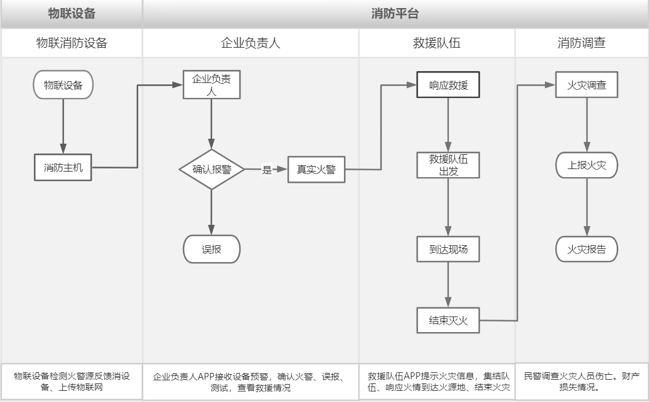

确认火警：设备发生报警时，企业单位用户APP收到报警推送，由企业单位用户确认是否真实火警，如误报，选择误报按钮即可，如真实火警，选择为火警，系统自动并将火情推送到救援大队。

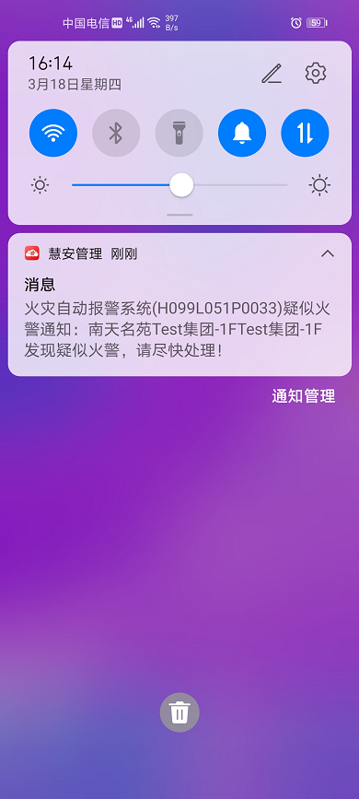 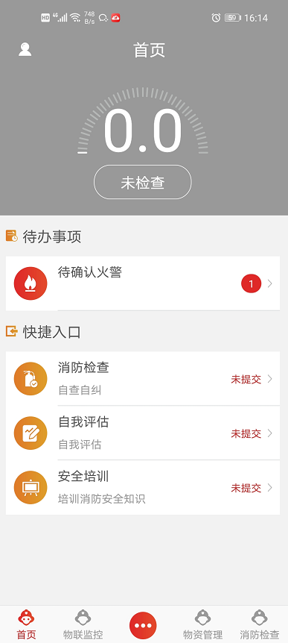 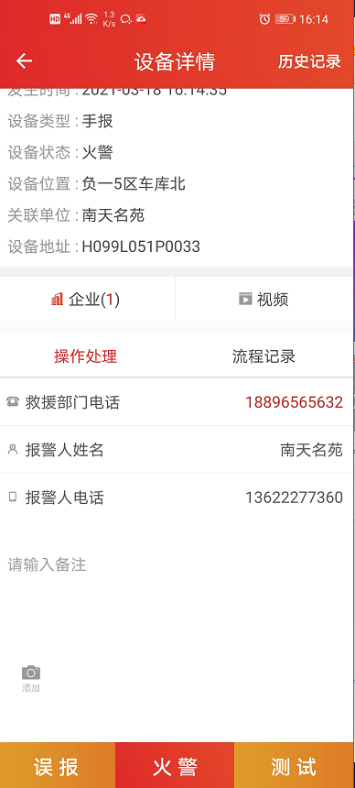

待处理火警：企业单位确认火警后，救援用户收到火警推送，可响应警情，导航到达火情地点，并及时上传现场照片，处理火情状态，并结束火警、调查火灾原因。

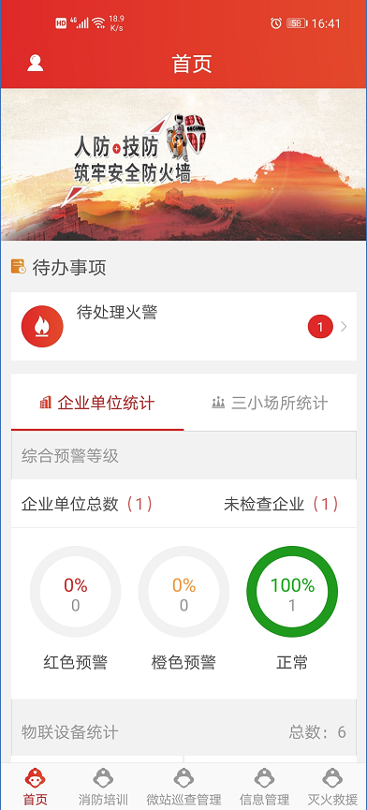 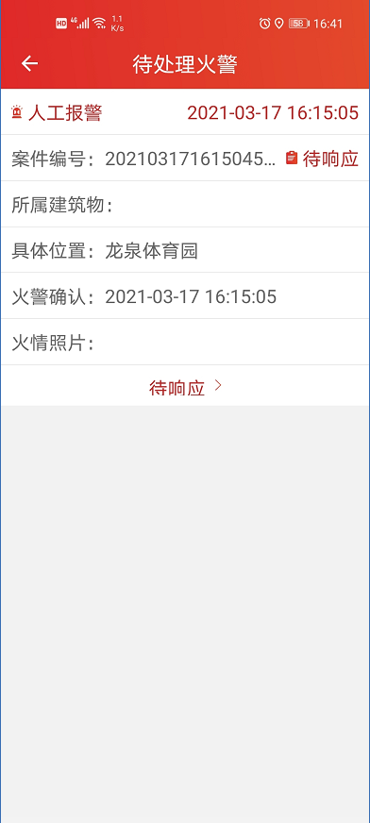 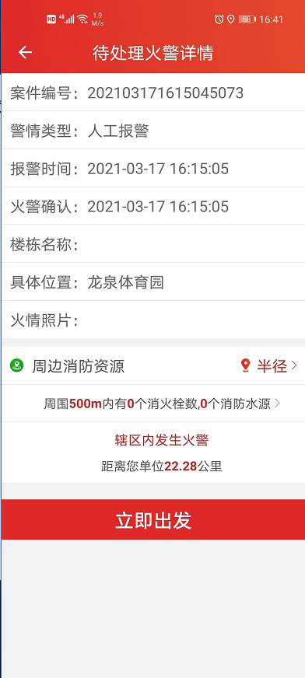

点击立即出发，系统自动根据救援用户当前位置，导航到火情现场，并处理状态、结束火警。

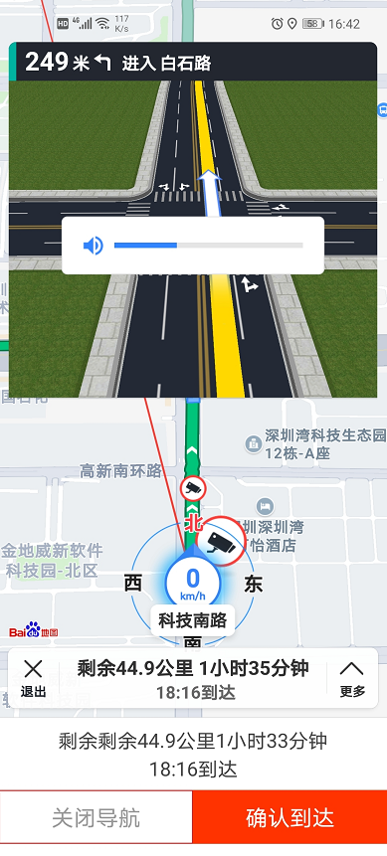 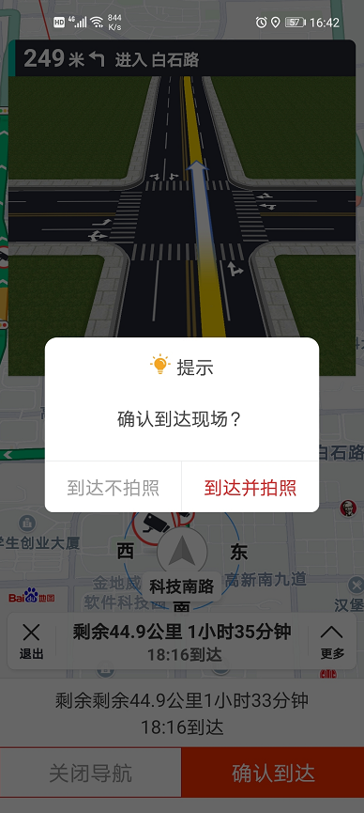 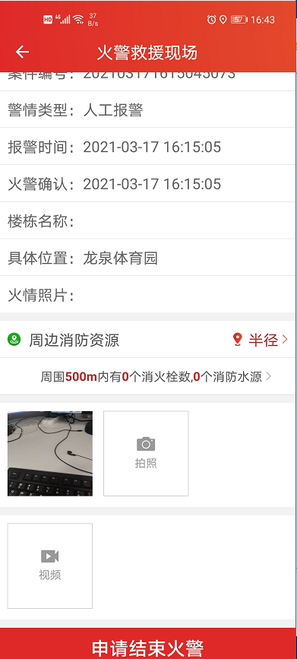

点击周边资源，可以查看周边3KM以内的消防资源（消火栓、消防水源、救援队伍等）。

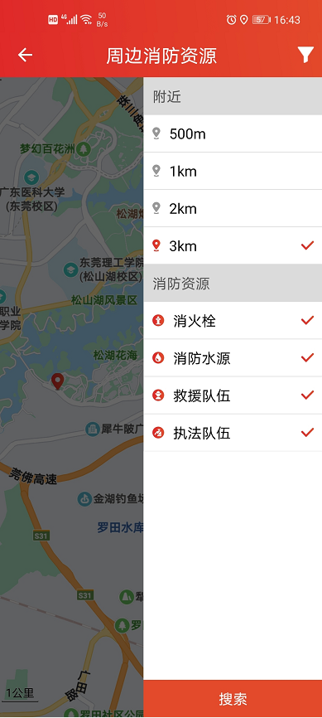 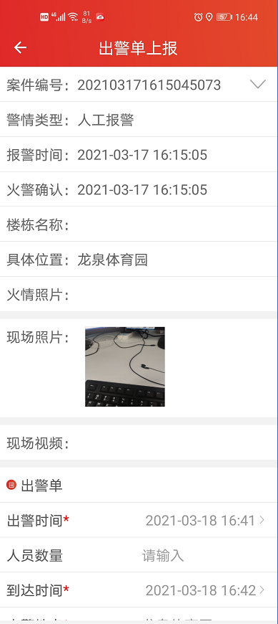 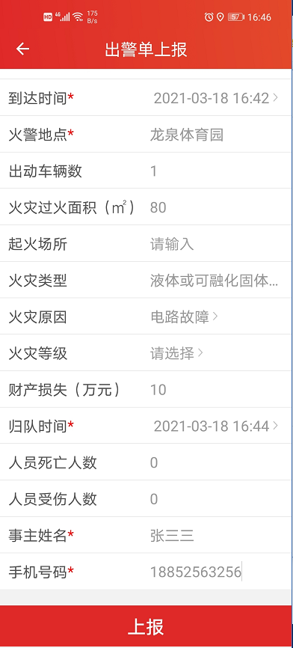

查看报告：填写出警单，调查火灾情况，人员伤亡、财产损失、着火场所，起火原因上报后，看查看报告。

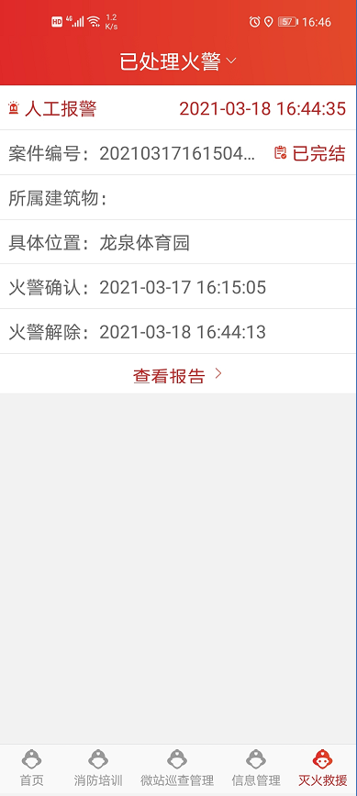 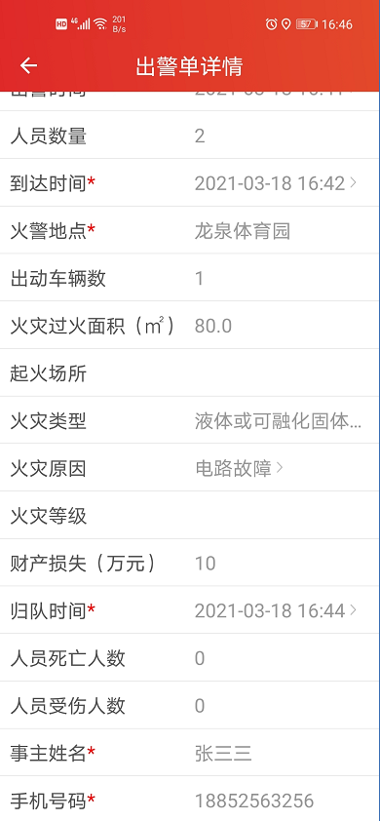

备注：火警处理只能在APP上操作，

历史警情：web端可看火警状态，响应队伍数量、平均处理时间等详情信息。

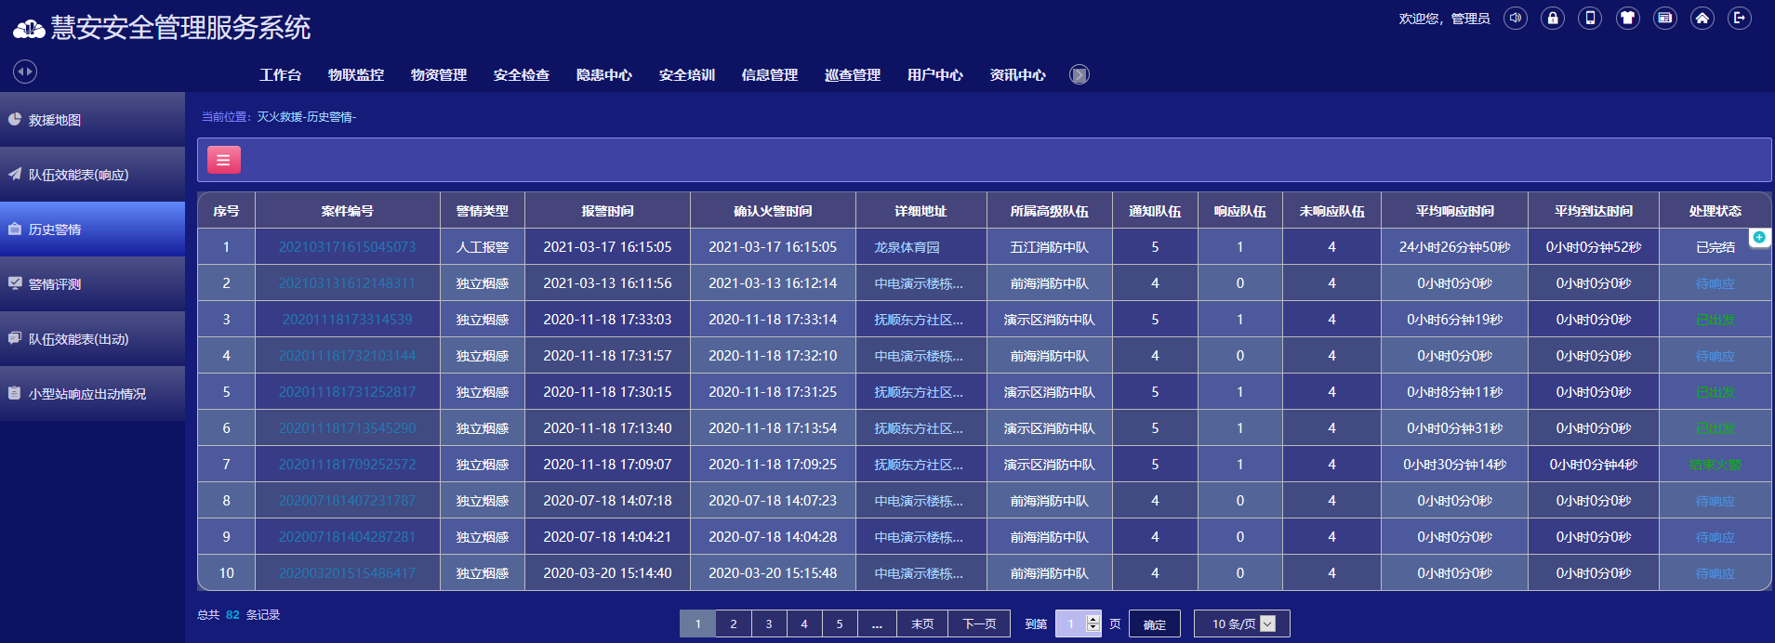

## 3.11视频监控系统

**1、功能简介**

1. 支持实时监控动态。
2. 支持查看设备关联单位或者楼栋明细。
3. 支持了解设备故障处理记录。
4. 支持视频联动。

**2、操作步骤**

新增：点击物联监控-设备视角-视频监控系统-点击新增进入录入页面。

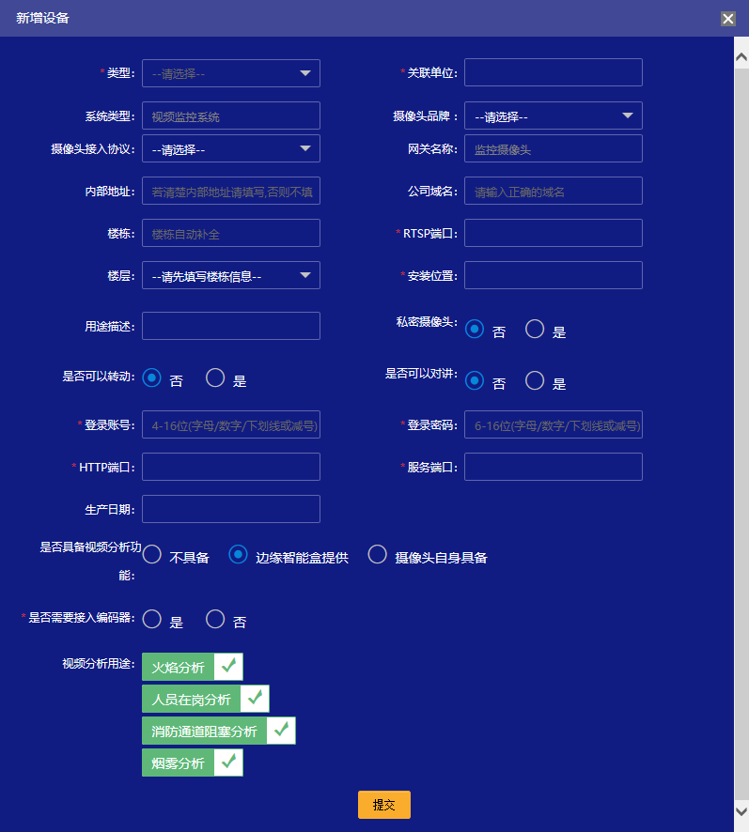

备注：1、待*号为必填项。

2、楼栋依据用户输入的内容自动补全，如无用户需要的楼栋可在信息管理-建筑物管理添加建筑物。

3、关联单位已经选择的类型是监管对象还是被监管对象，如选择监管对象关联单位会依据用户输入的内容从监管机构管理匹配对应的单位自动补全，如选择被监管单位关联单位会依据用户输入的内容从信息管理-场所单位管理和建筑物管理匹配对应的单位自动补全，如无所需单位请在对应的功能菜单添加。

4、独立烟感ID填写的是烧录到物联设备的ID。

修改：点击物联监控-设备视角-视频监控系统，点击详情与修改按钮，可对视频信息修改。

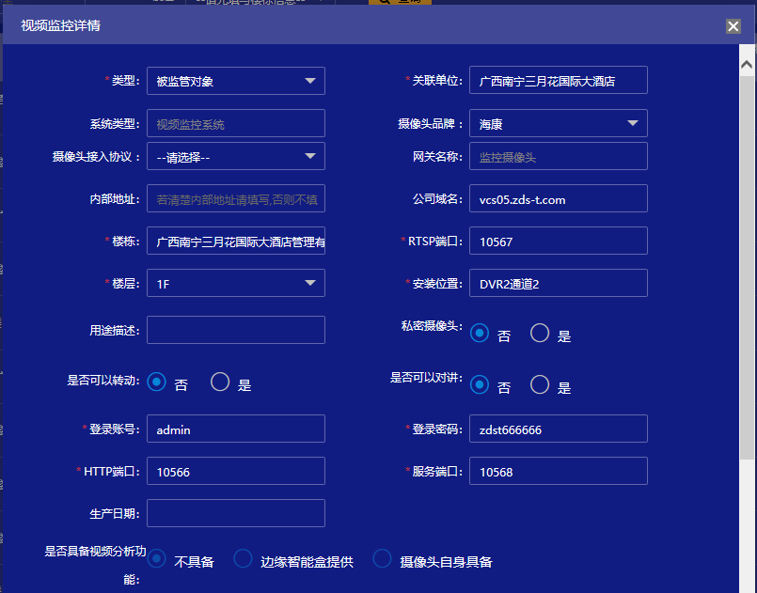

设置点位：点击新增预设置点位操作按钮可查看对应物联设备的历史处理记录。

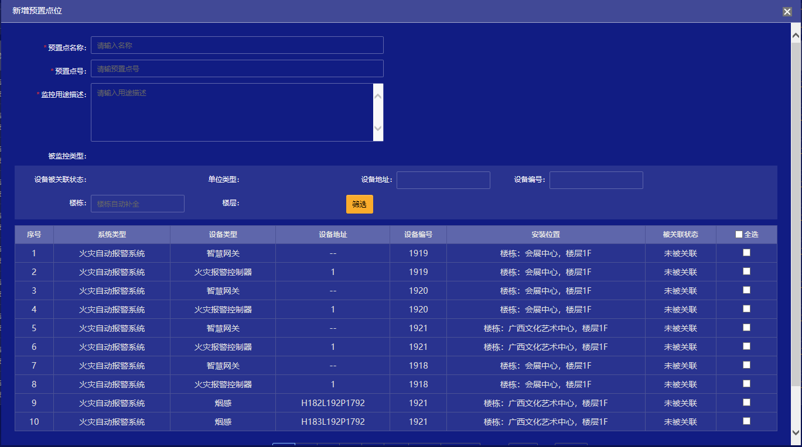

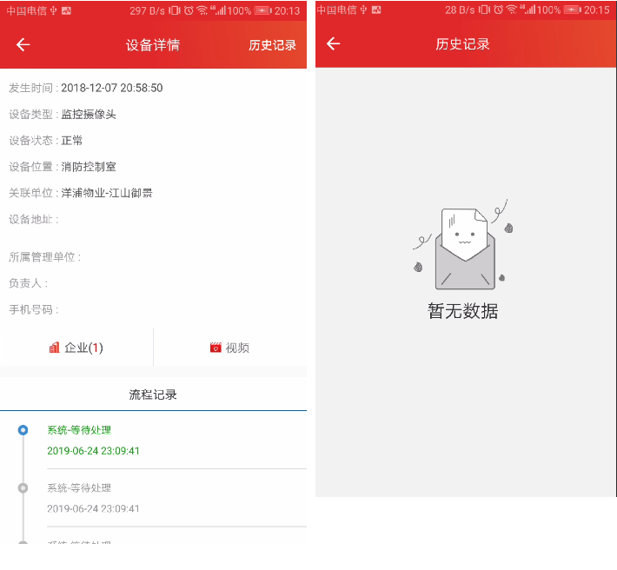

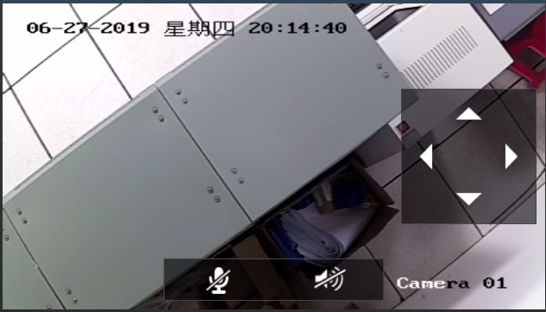

点击视频按钮可查看现场视频。

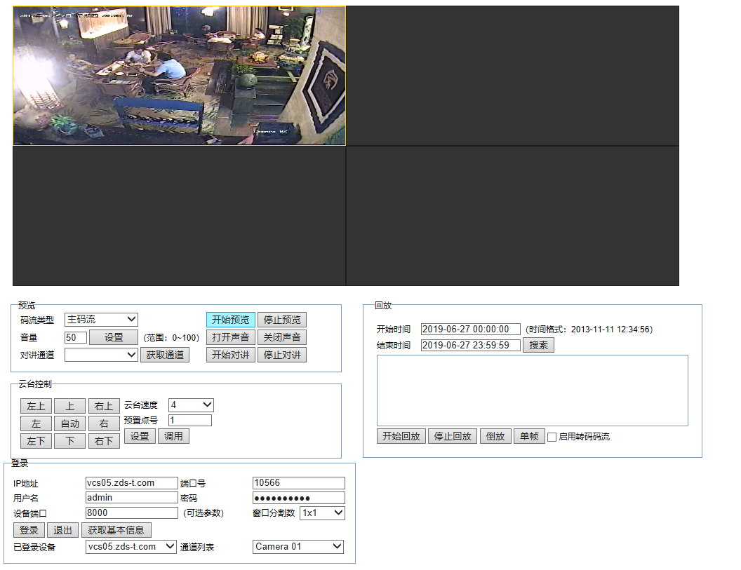

## 3.12.资讯中心

资讯中心包含类别管理、分别列表、安全资讯个功能模块。

### 3.12.1 类别管理

类别管理是对资讯信息进行分类管理的功能模块。

点击资讯中心-类别管理。进入类别管理页面。

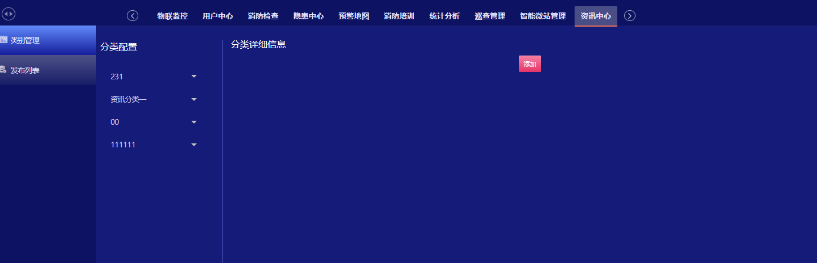

点击“新增”按钮，显示类别新增页面

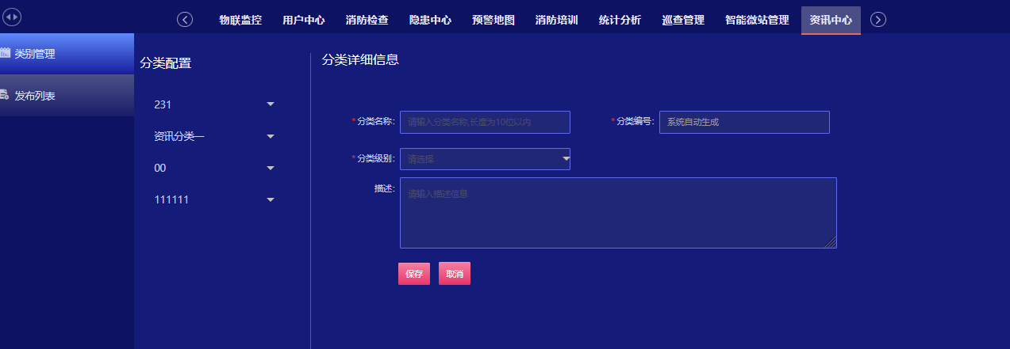

在左侧分类配置中，选中某个类别，则右侧显示该类别的相关信息。

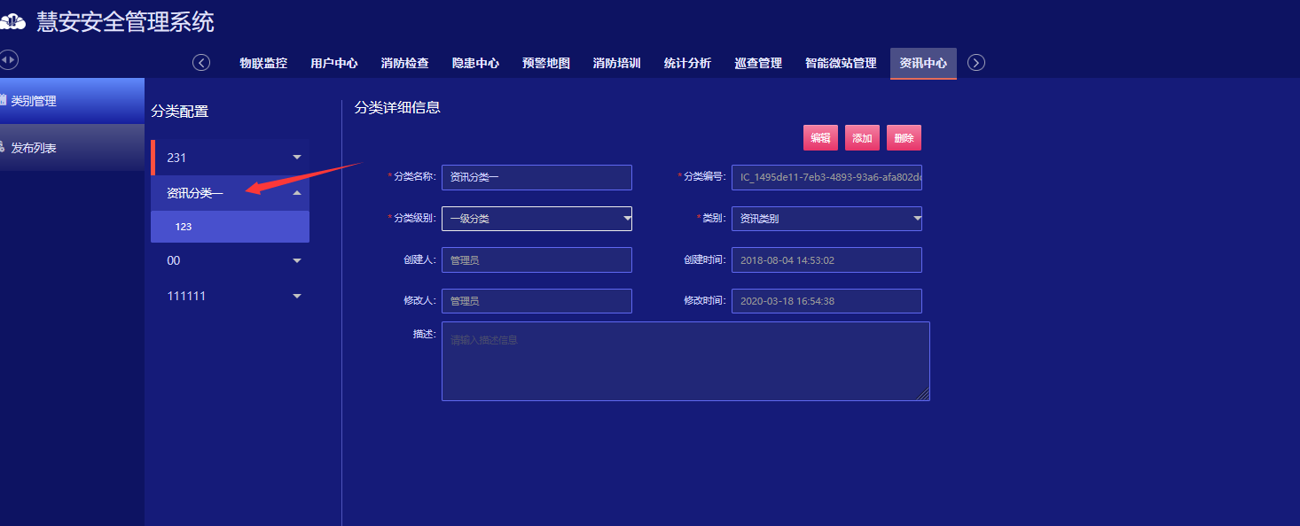

点击“编辑”和“删除”按钮，可以对该类别进行编辑或者删除处理。

### 3.12.2 发布列表

发布列表提供资讯信息提交，编辑，查询等功能。也可以对已发布文章的留言进行进行设置是否显示。

点击资讯中心-发布列表，进行资讯发布列表页面。

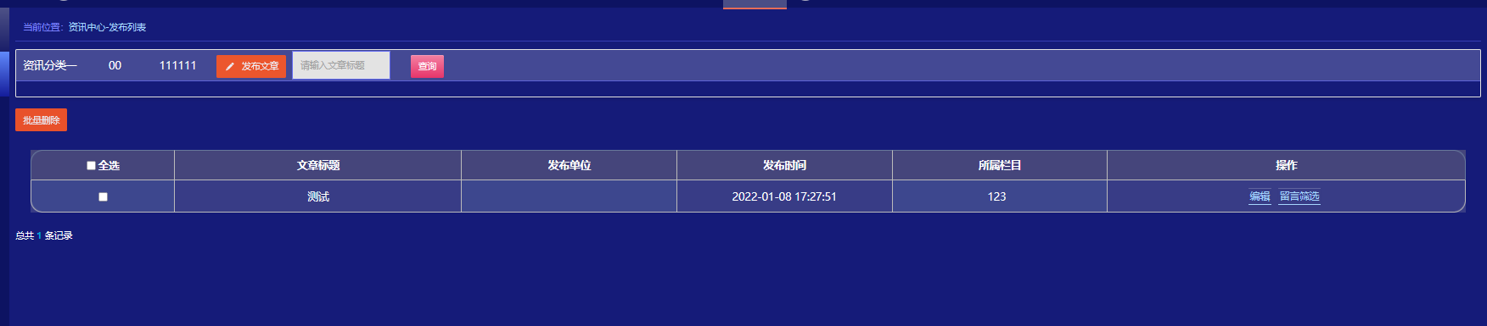

新增资讯。点击“发布文章”按钮，弹出发布文章弹框。

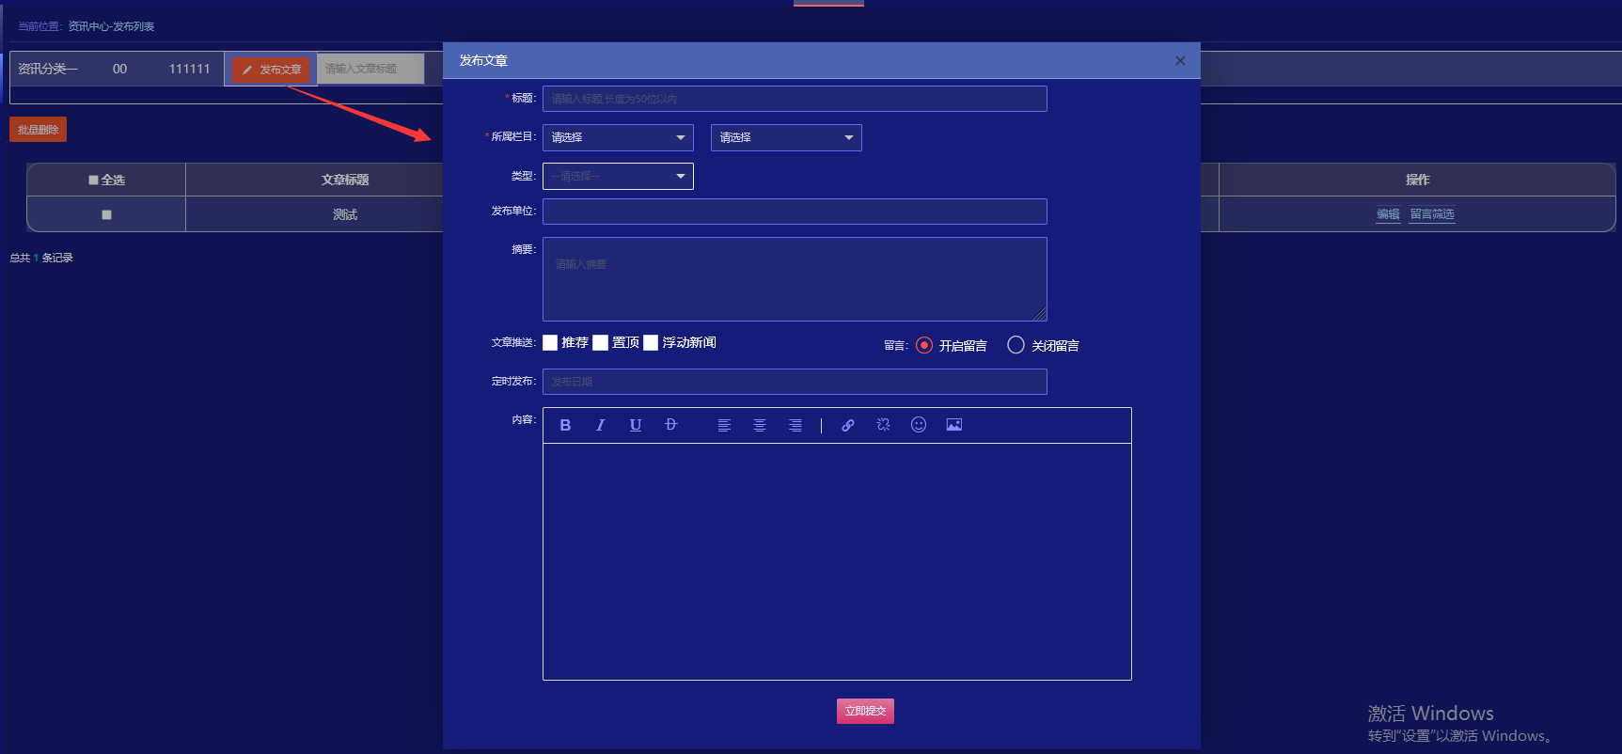

添加文章相关内容，点击“立即提交”，则完成文章的新增。若填写文章内容时，有选择“定时发布”的时间，则在选定时间将文章发布出去，若是没有填写定时发布时间，则提交成功后立即发布。

点击“编辑”按钮，则可以列表中的文章进行编辑。

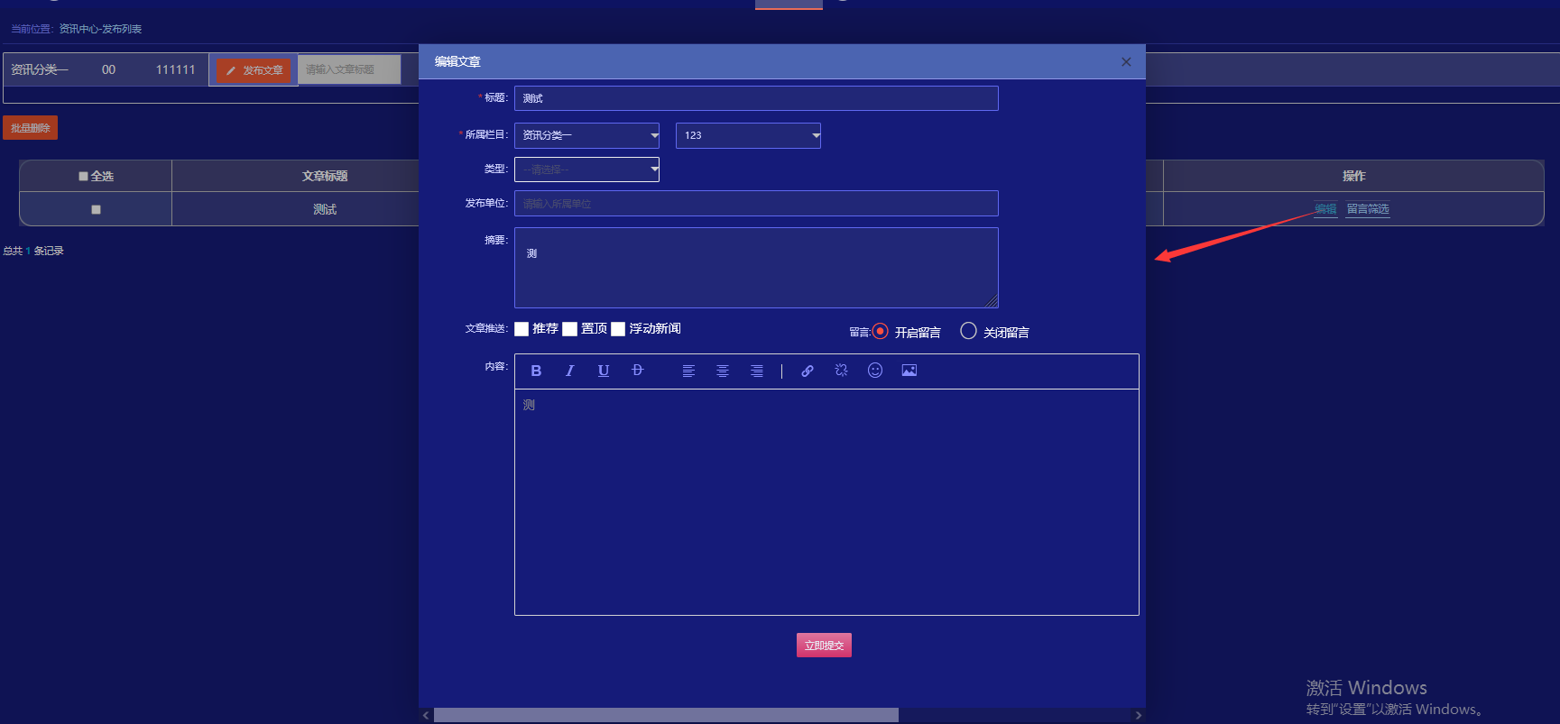

点击“留言筛选”弹出留言筛选弹框。在留言筛选弹框中，若该文章有留言，则可以对这些留言设置为显示或者不显示状态。

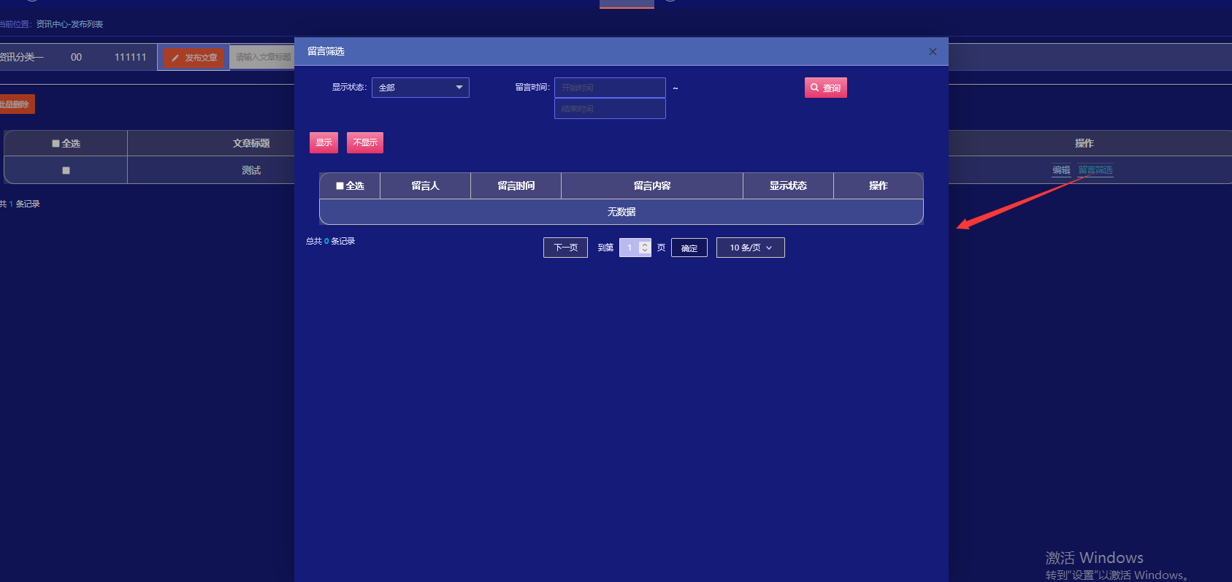

### 3.12.3 安全资讯

#### 3.12.3.1 安全资讯

以统一的用户界面提供给用户，并建立监管单位对公众、企业的信息通道。

1. 支持前端展示资讯中心配置的信息数据。
2. 支持用户要求设计各种门户样式网站。

#### 3.12.3.2操作步骤

1、进入安全资讯资讯，点击资讯可查看资讯详情

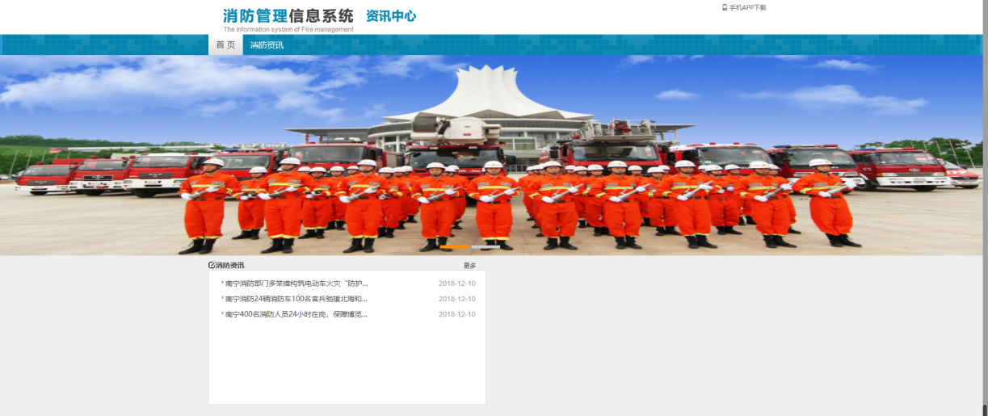

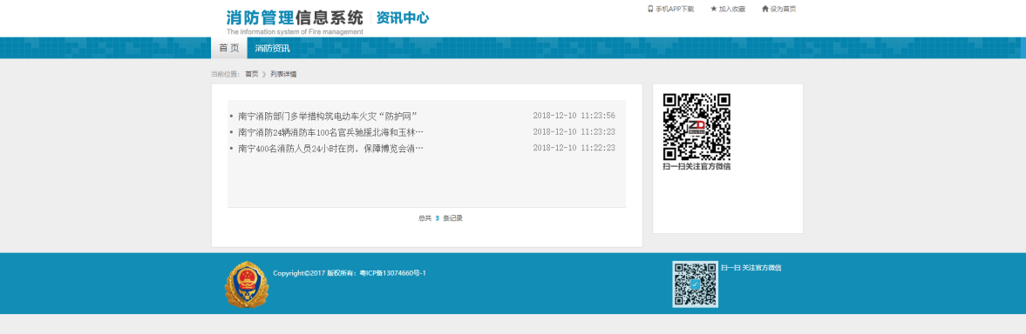

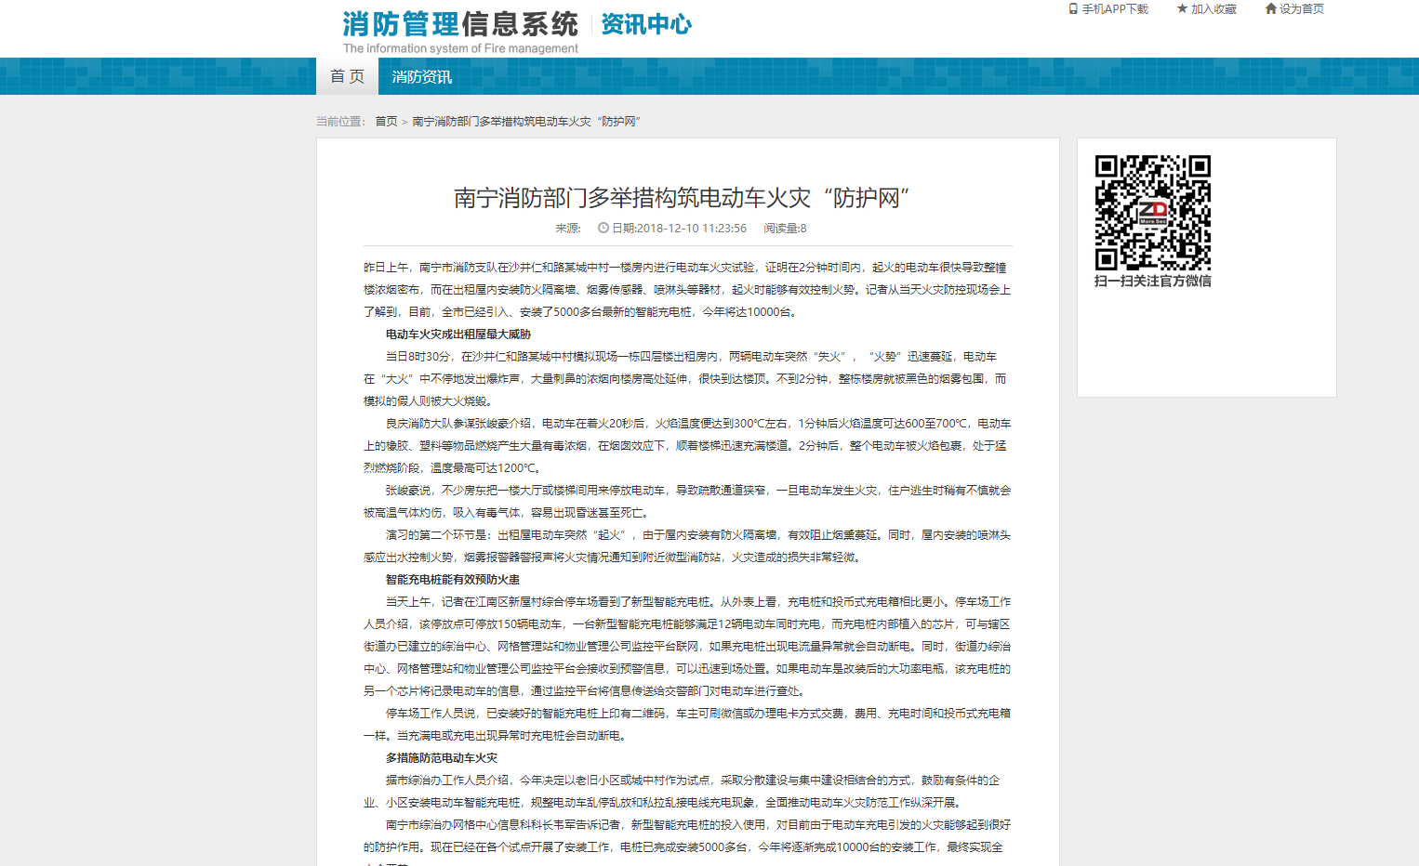

**前提条件：**

1. web端资讯中心发布资讯。
2. 资讯中心-发布列表中录入相关信息。

## 3.13.智能微站管理

### 3.13.1 功能简介

智能微站管理模块用于对智能应急柜内的物资进行管理，包括增删改物资类目，查看智能应急柜自动产生的出入口记录，应急柜库存物资详情并支持对物资进行盘点；上传应急柜展示屏需展示资料，并可支持在应急柜处巡逻签到。

### 3.13.2操作步骤

#### 3.13.2.1物联类目管理

点击物质管理-物联类目管理，进入列表页面

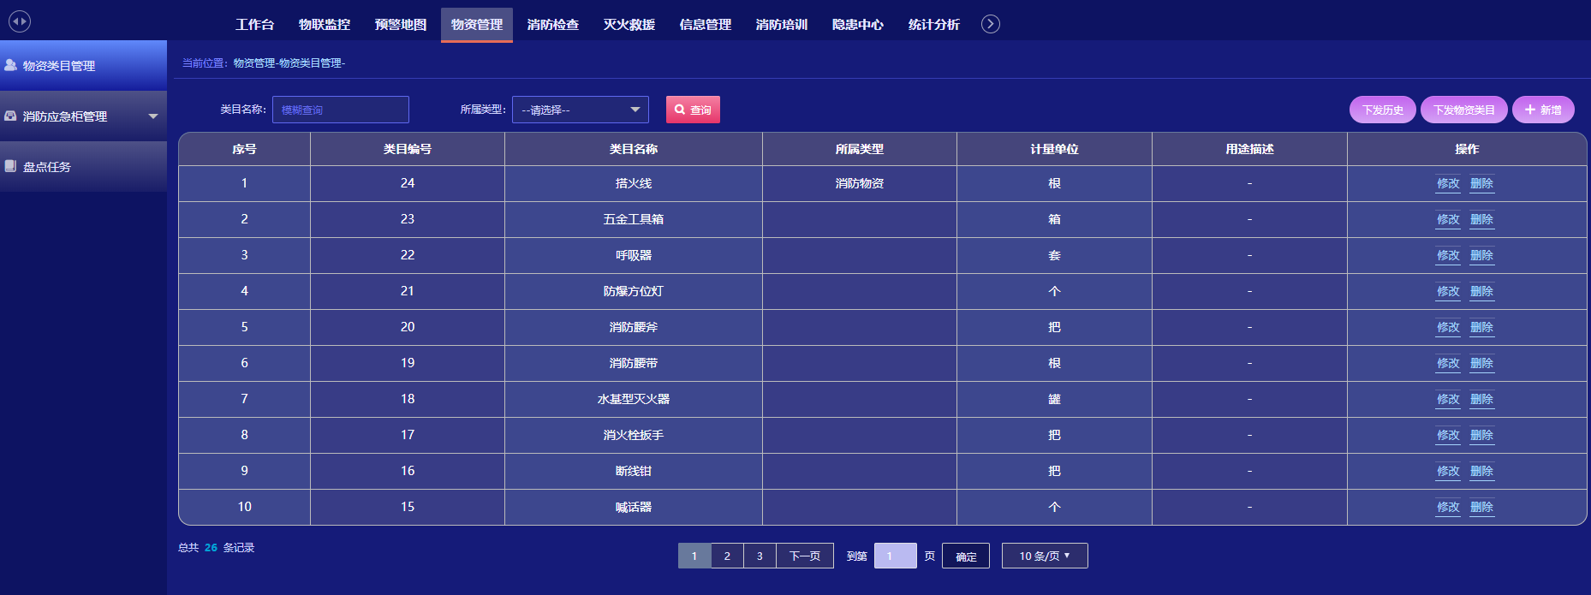

新增：点击页面“新增”按钮，弹出新增页面

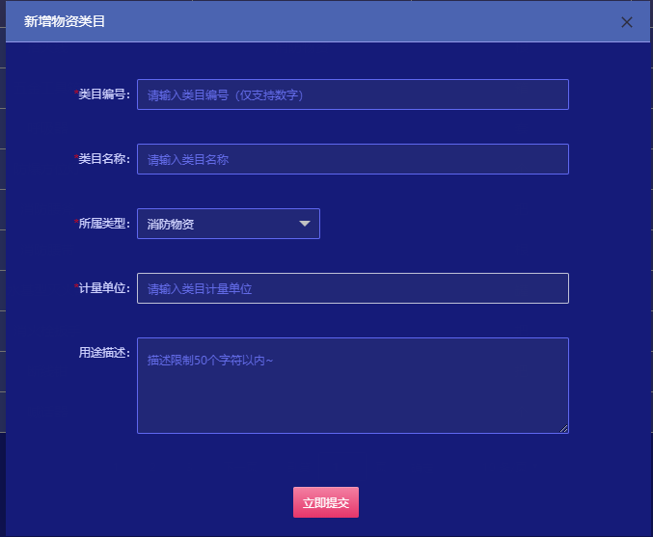

修改：点击列表中“修改”按钮，弹出修改页面。

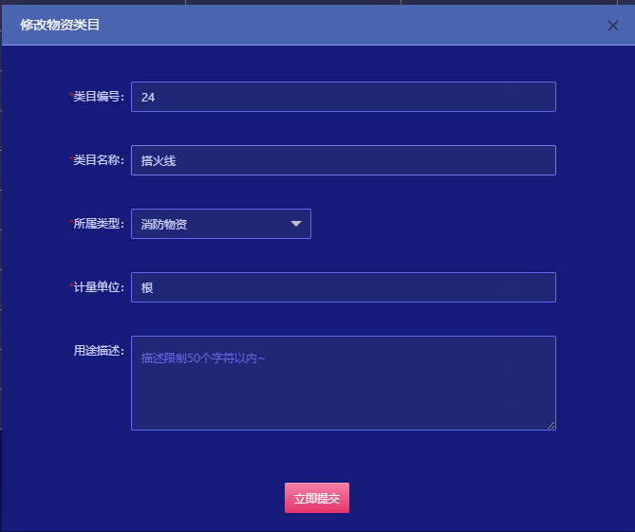

删除：点击列表中“删除”按钮，则弹出确认提示框，点击“确定”按钮，则完成删除，点击“取消”，则放弃本次操作。

下发历史：点击页面中“下发历史”，弹出下发历史记录页面

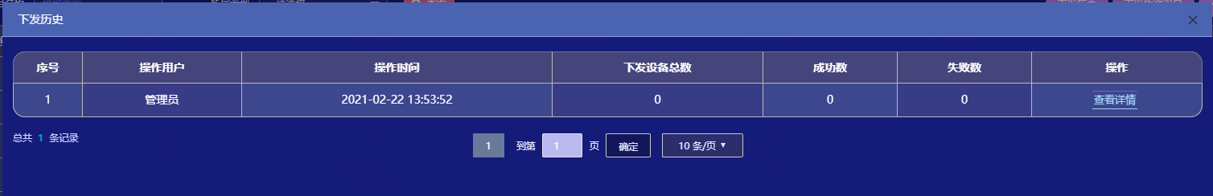

下发物资类目：点击页面中“下发物资类型”，弹出下发物资类目弹框。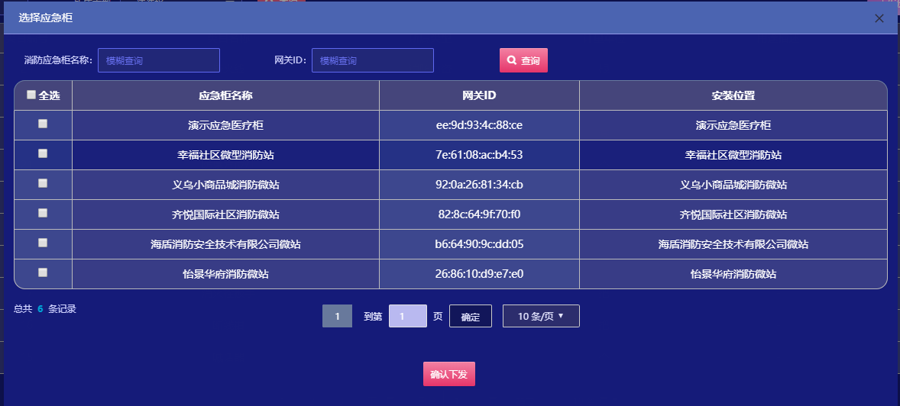

在下发物资类目弹框页面中，勾选中需要下发的物资，再点击“确认下发”按钮，则完成物资下发操作。

#### 3.13.2.2消防应急柜

点击物资管理-消防应急柜管理-消防应急柜，进入列表页面

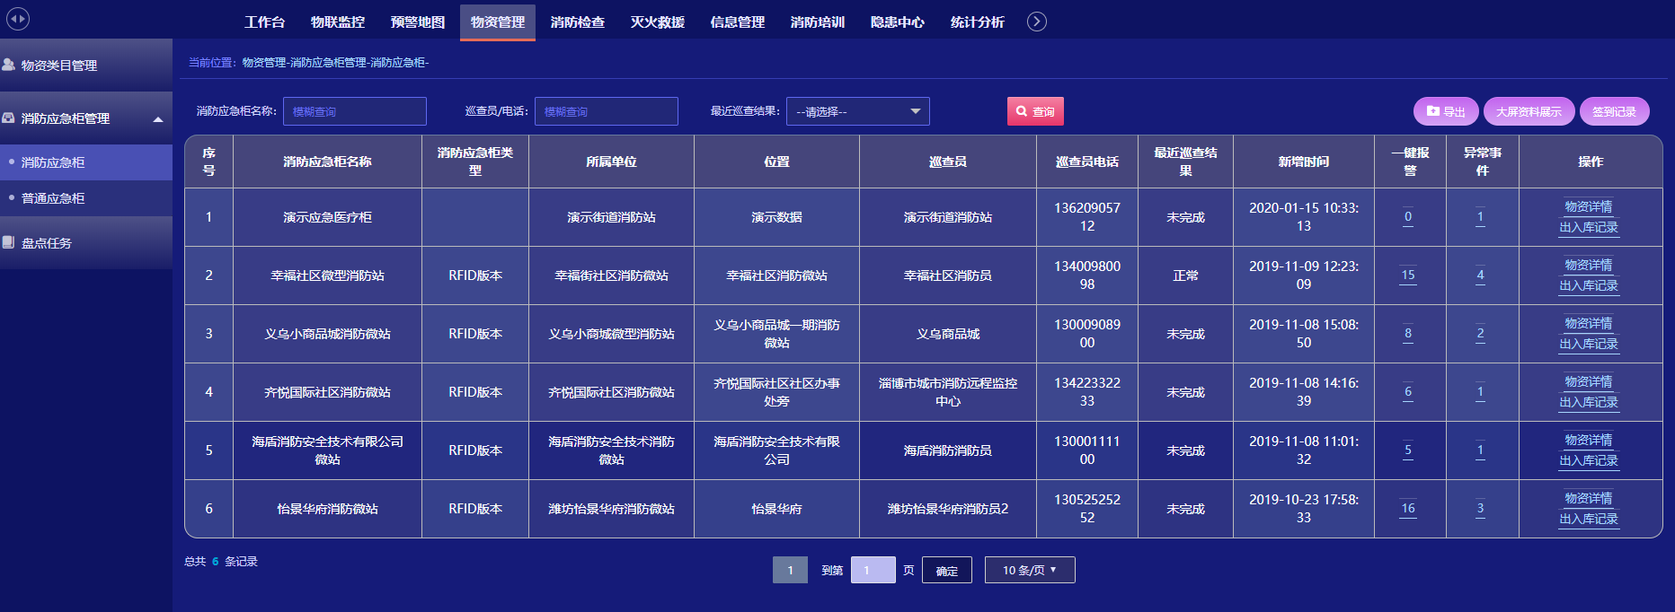

**签到记录查看：**在列表页面中，点击“签到记录”按钮，弹出签到记录页面

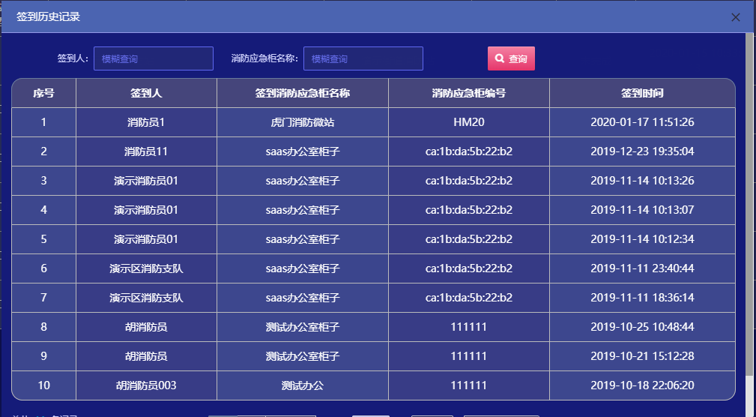

**大屏资料展示：**在列表页面中，点击“大鹏资料展示”按钮，弹出大屏资料展示页面

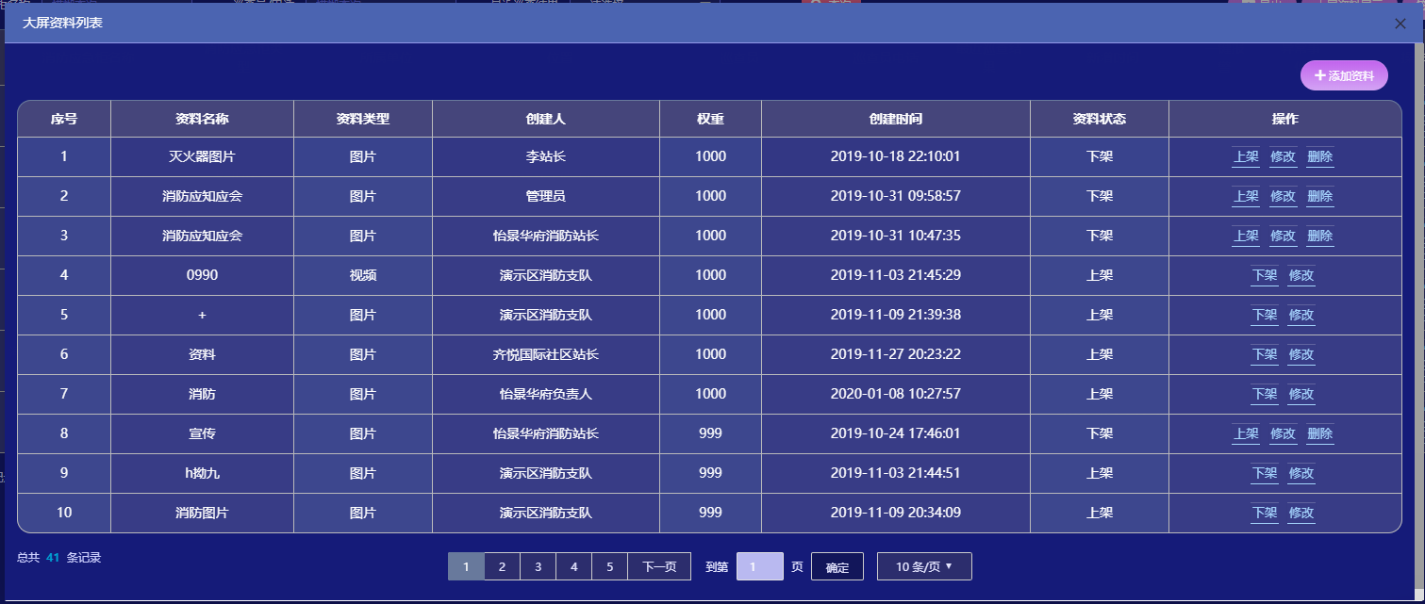

在大屏资料展示页面中，点击“添加资料”，弹出添加资料弹框，填写并上传信息和资料，点击提交，则完成大屏资料展示的添加。

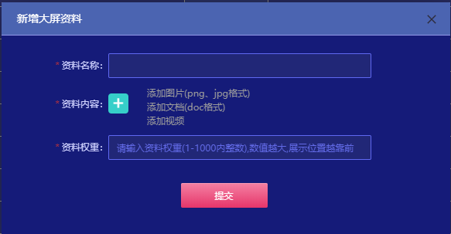

在大屏资料展示页面中，点击列表中的“修改”，弹出修改大屏资料的弹框

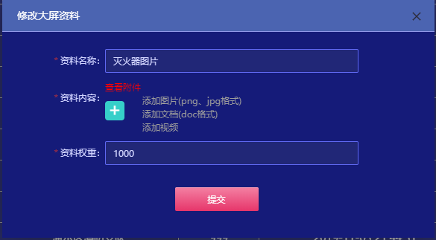

在大屏资料展示页面中，点击列表中的“上架”，则该信息资料变成上架状态，这时改资料不能删除。而点击“删除”，则弹出确认提示框，点击“确定”则完成删除资料，点击“取消”则放弃本次删除操作。点击“下架”，则该资料变成下架状态。

物资详情查看：在消防应急柜列表页面中，点击列表中的“物资详情”按钮，则弹出物资详情页面。

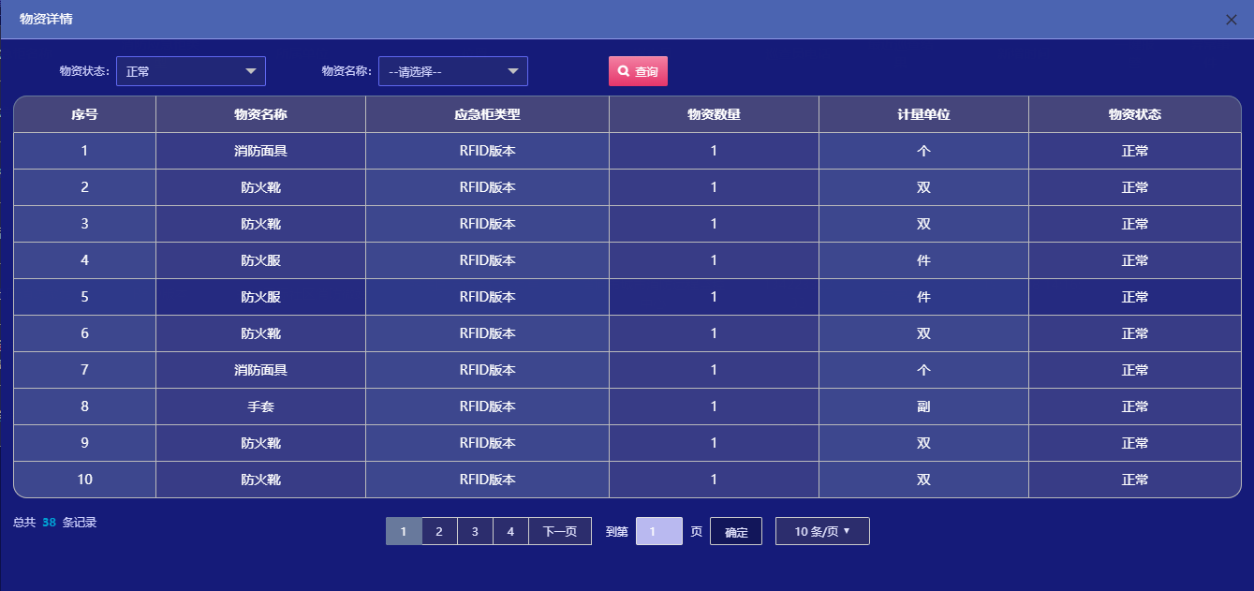

出入库记录查看：点击消防应急柜列表中“出入库记录”按钮，则弹出出入库记录弹框页面

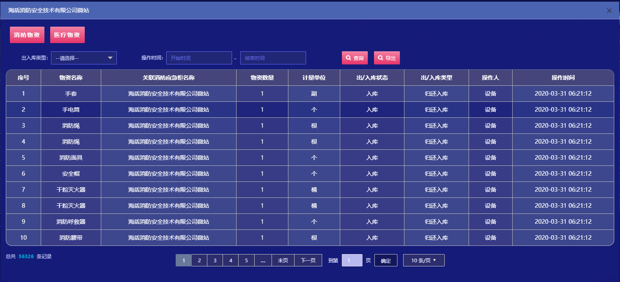

#### 3.13.2.3物资出入库记录

点击智能微站管理-物资出入库记录，进入物资出入库记录页面。页面展示所有用户管理应急柜的所有物资出入库的记录。页面中可以通过筛选条件进行查询出入库记录。

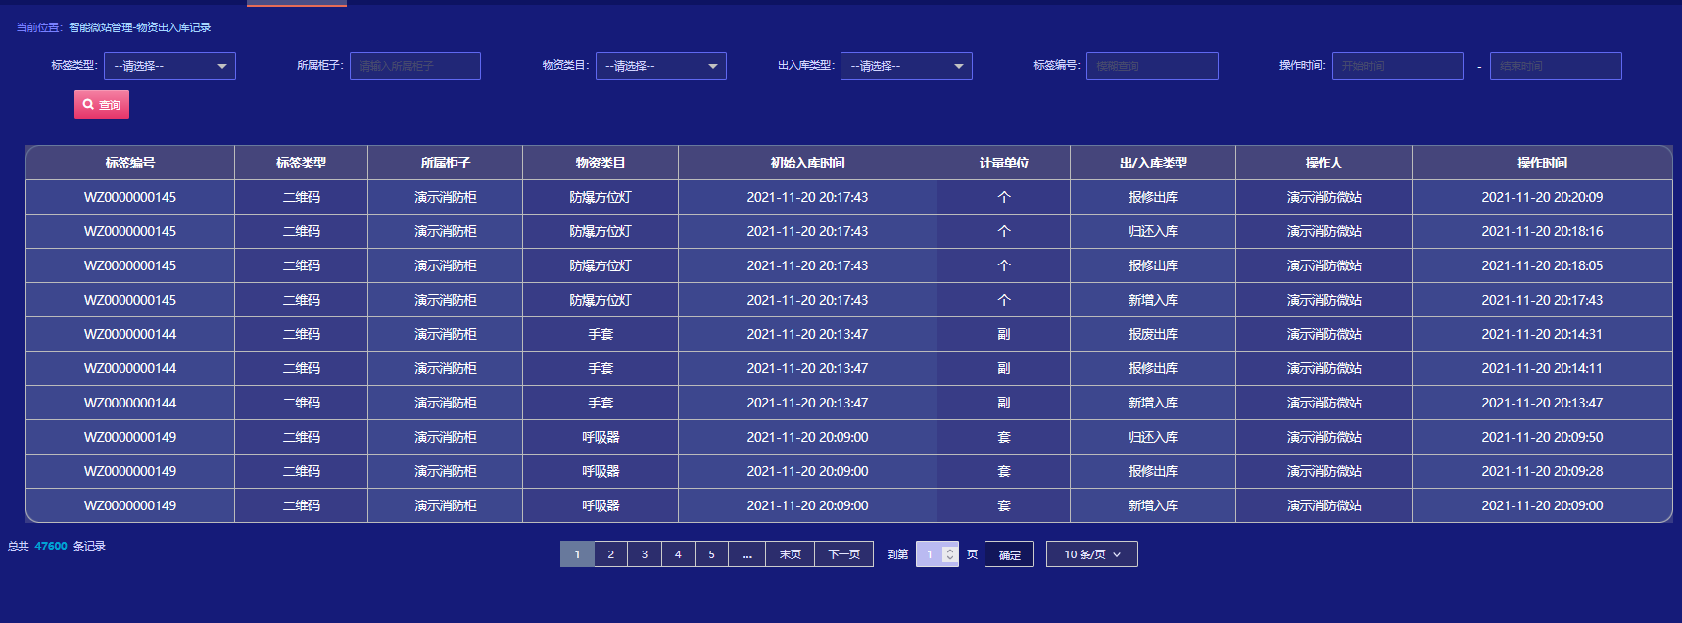

#### 3.13.2.4盘点任务

点击物资管理-盘点任务，进入列表页面

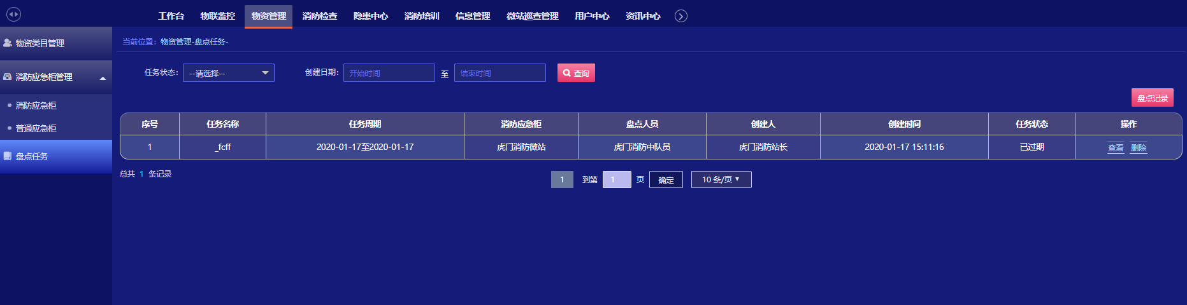

任务详情查看：点击列表中的“查看”按钮，弹出盘点任务详情页面

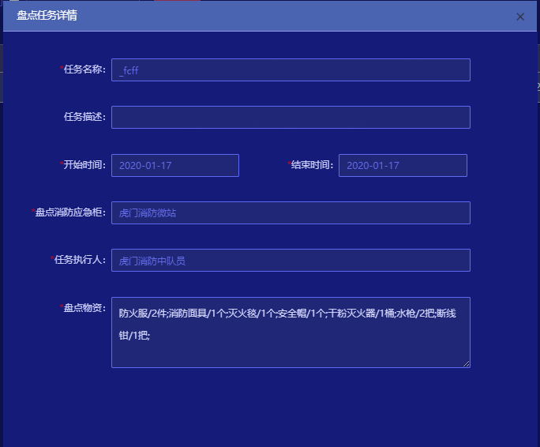

删除：点击列表中“删除”按钮，则弹出删除信息确认提示框，点击“确定”按钮，则删除信息，点击“取消”则放弃删除操作。

盘点记录查看：点击页面中“盘点记录”按钮，则弹出盘点记录弹框

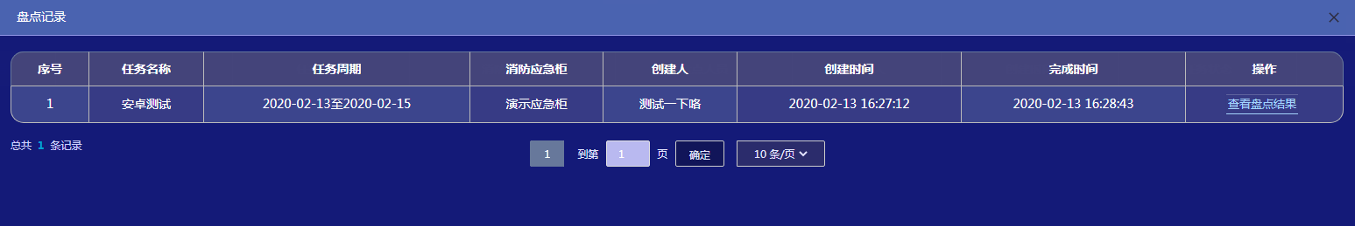

#### 3.13.2.5微站巡查管理

##### 3.13.2.5.1巡查项管理

新增：点击微站巡查管理-巡查项管理，进入列表点击新增，录入巡查项。

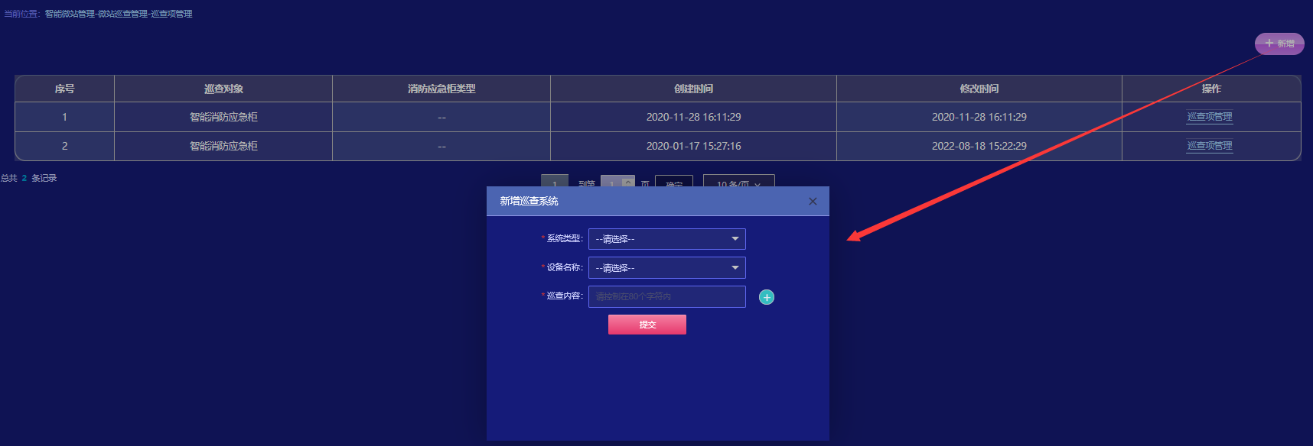

查看：进入列表，点击巡查项管理，查看巡查项。

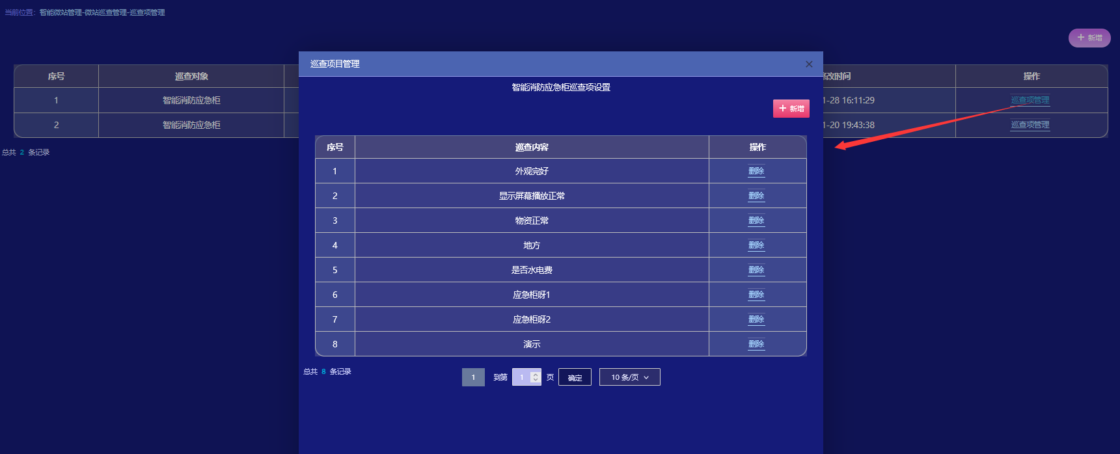

删除：巡查项管理界面，点击需要删除的巡查内容，即可删除。

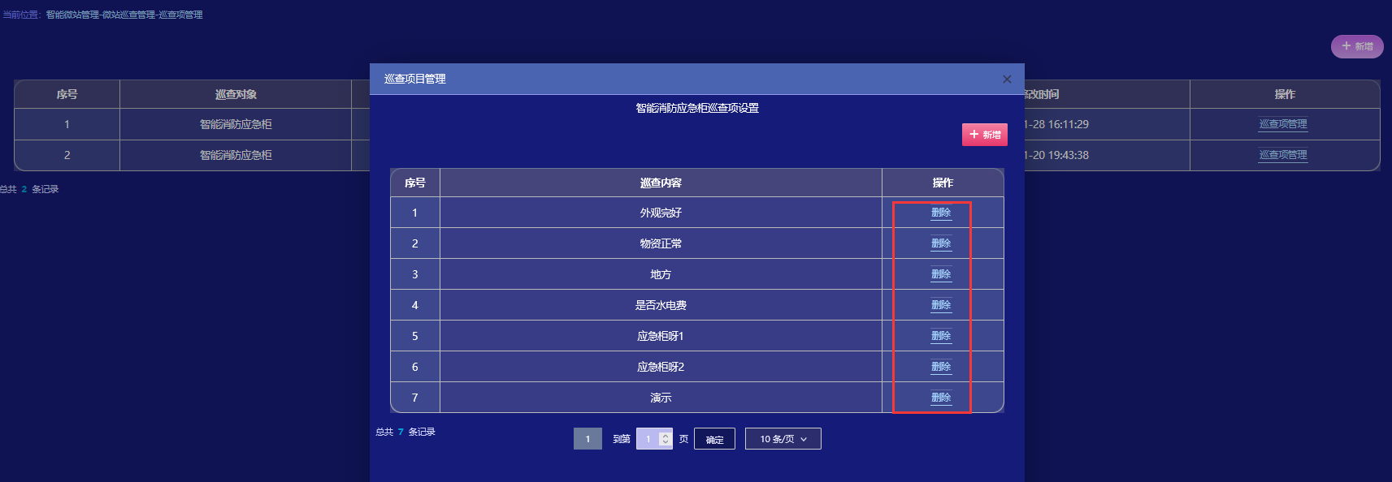

##### 3.13.2.5.2巡查计划

新增：点击微站巡查管理-巡查计划，进入列表，点击新增按钮，添加巡查计划。

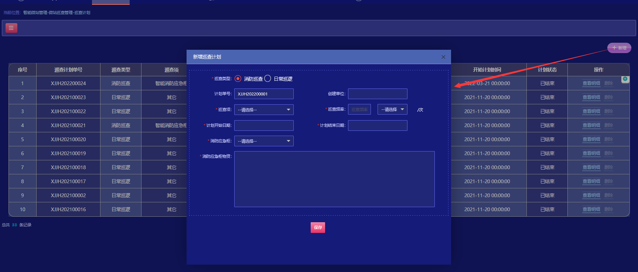

备注：微站巡查计划，限制只有站长才可操作。

查看明细：进入列表，点击查看明细可弹窗显示详情。

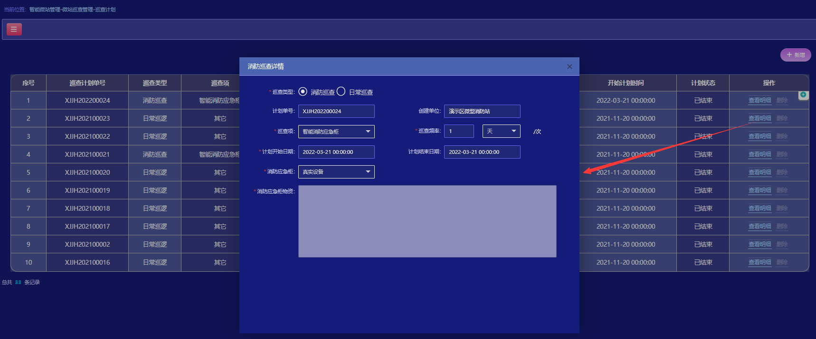

备注：新增巡查计划后，消防员用户，可以在手机端领取任务，进行安全检查操作。

领取任务：点击微站巡查管理-右上角-领取任务，点击领取任务按钮，即可开始巡查操作。

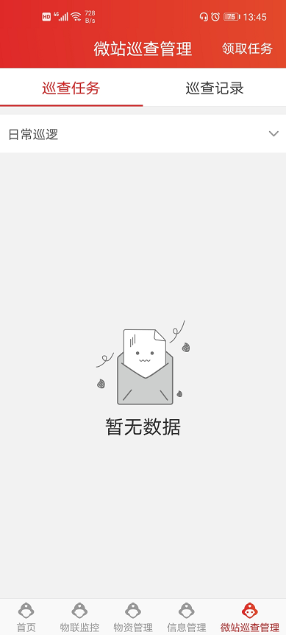 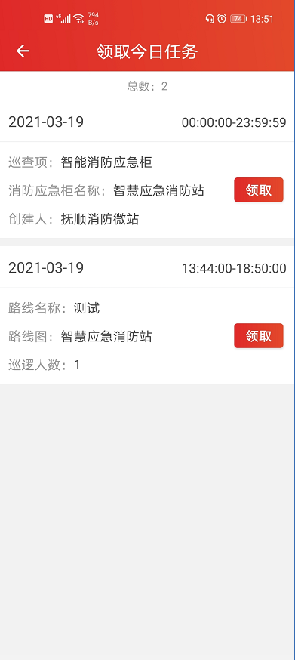 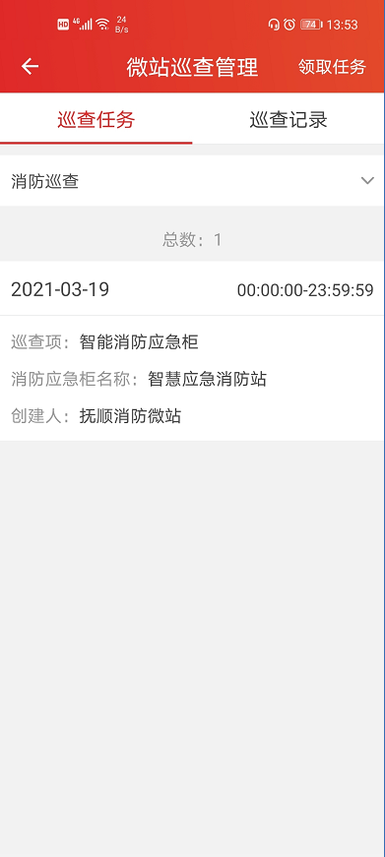

巡查：点击列表巡查项，进入详情，根据实际情况选择隐患情况，如有隐患直接填写隐患情况。

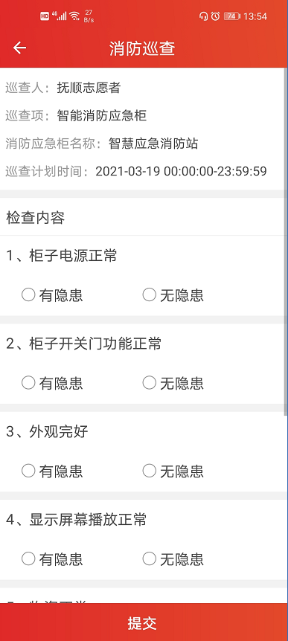 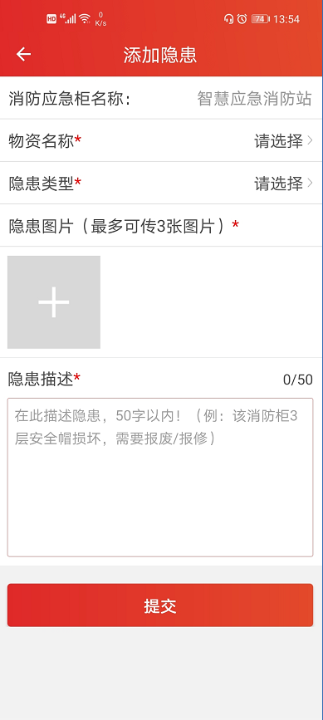 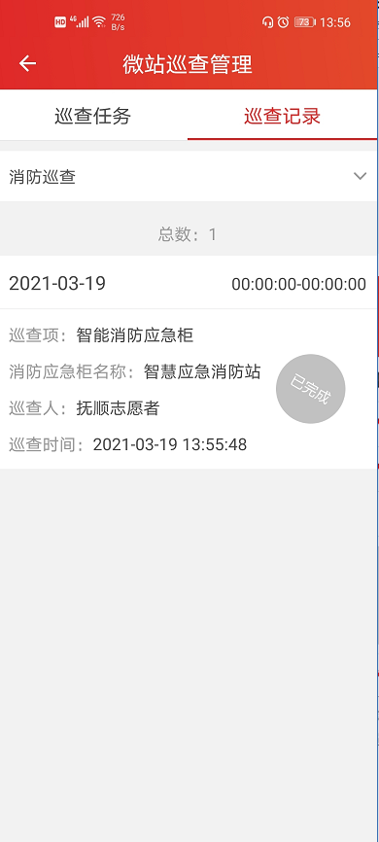

##### 3.13.2.5.3巡查记录

查询：点击微站巡查管理-巡查记录，进入列表查看巡查记录。

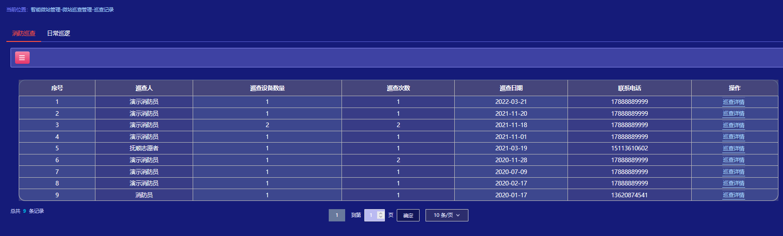

查看：进入列表看，点击查看按钮，进入巡查项列表，可查看每一项有隐患详情内容。

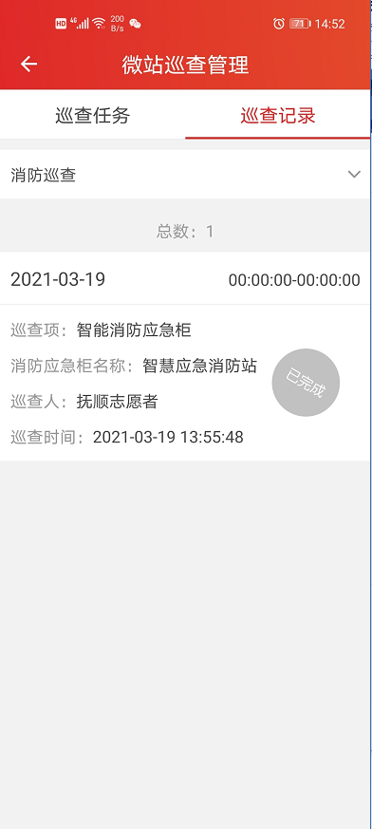 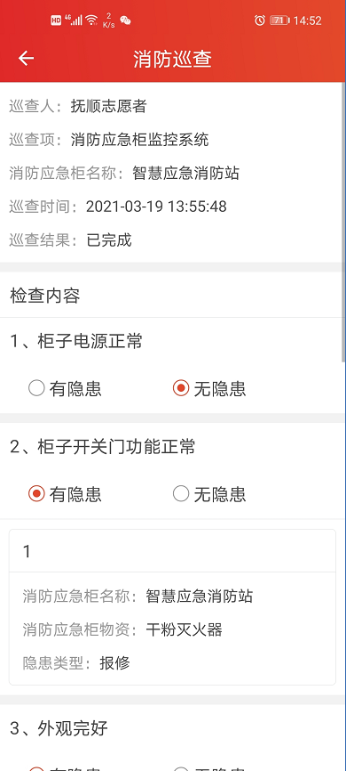

##### 3.13.2.5.4日常巡逻路线配置图

新增：点击微站巡查管理-日常巡逻路线配置，进入列表，点击新增，添加线路详细。

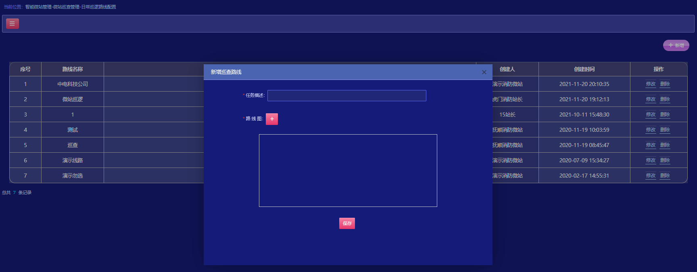

修改：进入列表，点击修改，可编辑添加线路。

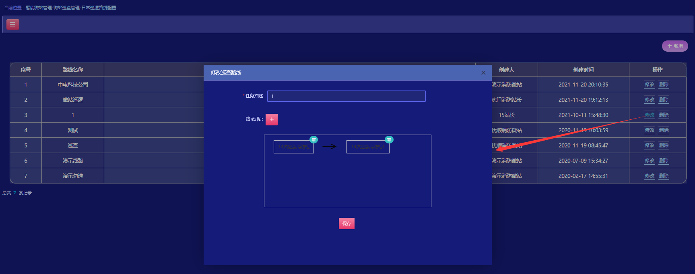

删除：进入列表，选择需要删除的选项，点击删除按钮。

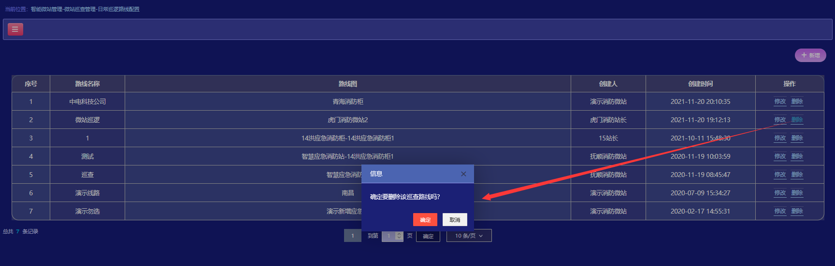

#### 3.13.2.6微站上报隐患（APP端）

隐患上报。在APP端由消防员或者志愿者用户添加隐患上报。

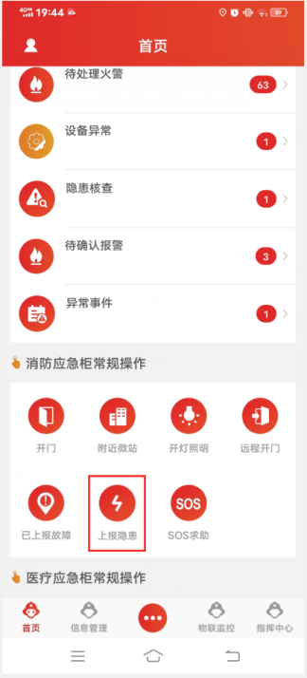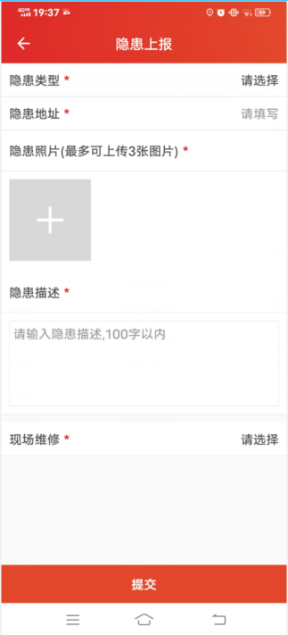

若是志愿者上报的隐患是有微站站长指派给相应消防员。之后消防员在待办中进入隐患核查，进行上报隐患的核查。

（注：消防员自己上报的隐患需要自己下次核查，也可以现场进行整改）

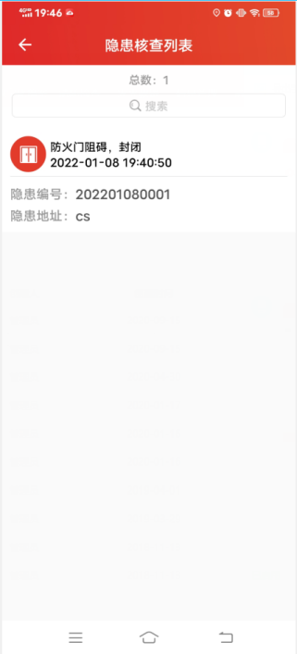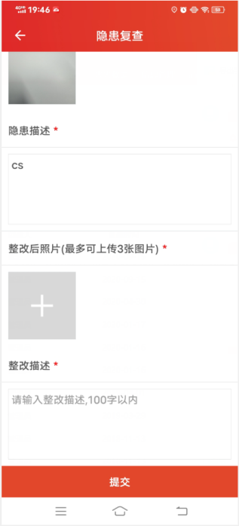

在web端查看上报隐患和处理隐患的历史记录。

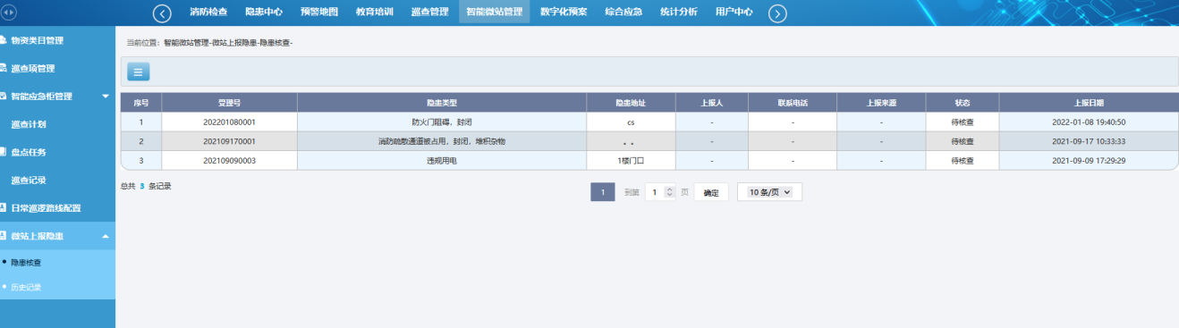

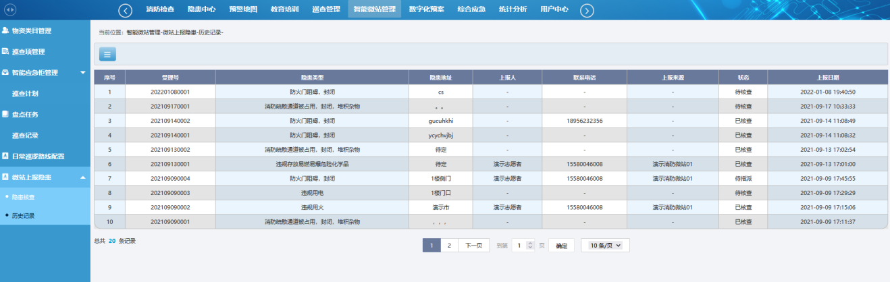

#### 3.13.2.7微站隐患管理

点击智能微站管理-微站隐患管理-上报隐患，进入上报隐患页面。页面中展示APP端上报但未分派隐患信息。

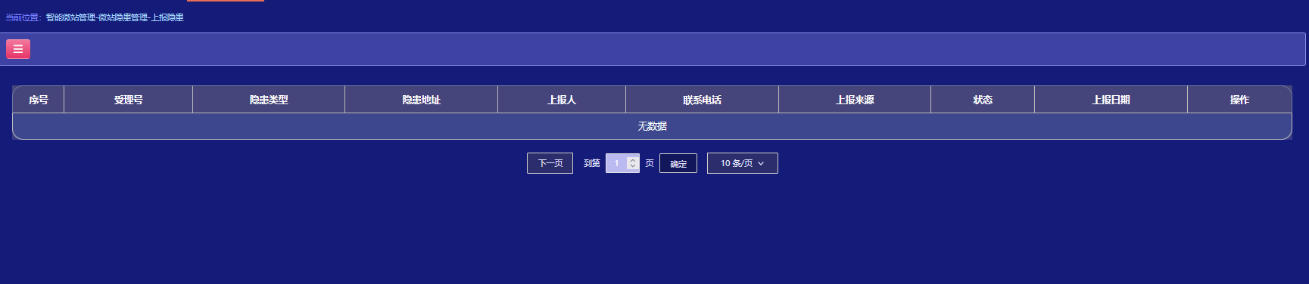

点击智能微站管理-微站隐患管理-隐患核查，进入隐患核查页面。页面中展示APP端上报已分派但未审核隐患信息。

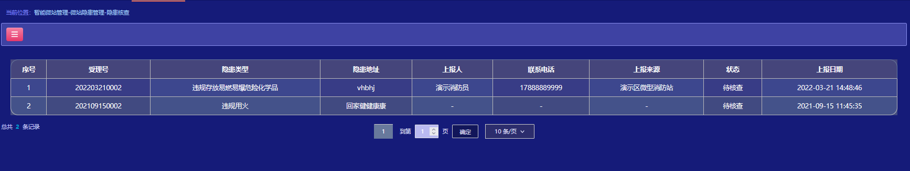

点击智能微站管理-微站隐患管理-历史记录，进入历史记录页面。页面中展示所有APP端上报的隐患。

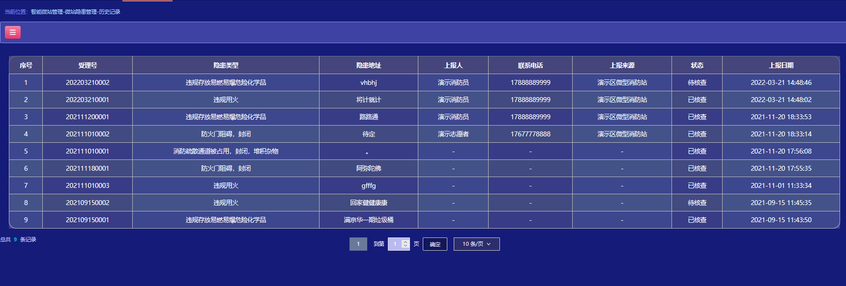

## 3.14.巡查管理

### 3.14.1设施设备台账管理

**1、功能简介**

1. 支持消防设备新增录入。如：灭火器、室内消火栓、防火门、其他。
2. 支持设备编辑修改操作。
3. 支持设备删除/批量删除操作。
4. 支持设备信息查询。
5. 支持设备批量导入。
6. 支持设备信息查询设备巡检记录。

**2、操作步骤**

新增：点击巡查管理-消防设备台账管理，进入列表，点击新增弹窗（如下图）。

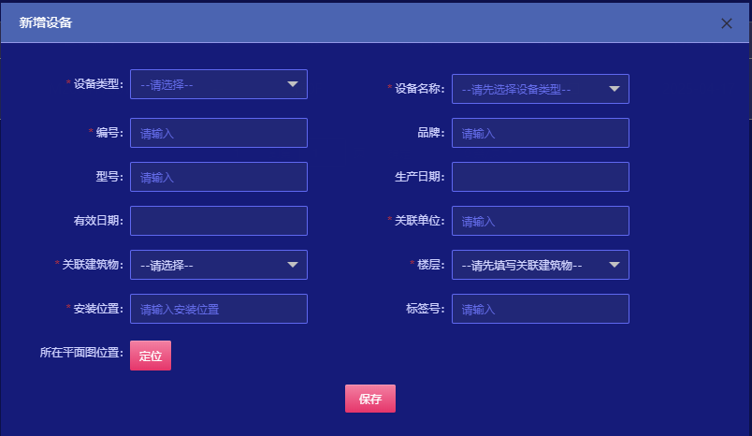

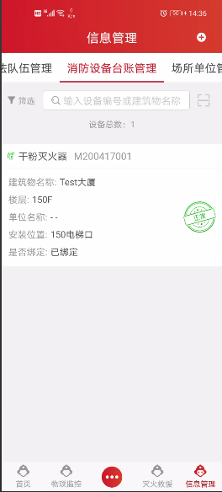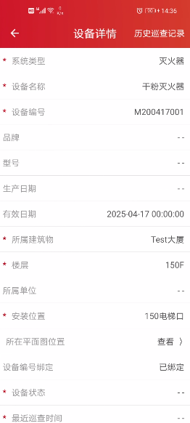

修改：点击巡查管理-消防设备台账管理，进入列表，点击修改（如下图）。

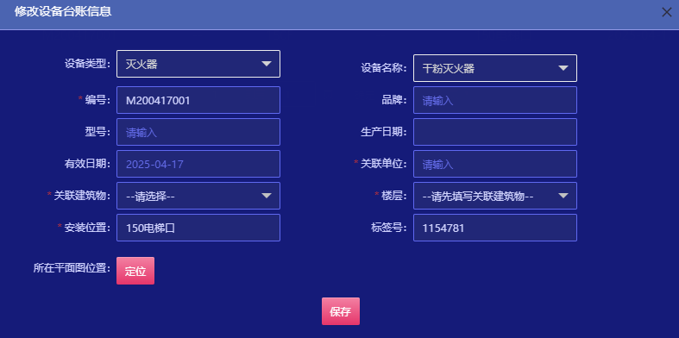

删除：点击巡查管理-消防设备台账管理，进入列表选择需要删除的选项，点击删除（如下图）。

**温馨提示**

1、场所单位管理新增单位时关联建筑物的数据来源于建筑物管理，如关联时无所需建筑物请在建筑物管理添加此建筑物候，场所单位管理会自动同步过来

2、消防水源管理添加时管理单位数据来源于监管机构管理，如无所需监管机构可在监管机构管理添加。

3、室外消火栓管理添加时管理单位数据来源于监管机构管理，如无所需监管机构可在监管机构管理添加。

4、执法队伍和救援队伍可从信息管理-执法队伍管理和救援队伍管理获取信息。

5、同理在监管机构管理添加了执法队伍和救援队伍数据会同步到信息管理-执法队伍管理和救援队伍管理。

6、建筑物管理被监管单位不能新增，一般监管单位或者网格员添加了之后可以看到自己本身的数据且能对其进行修改。

7、救援队伍管理监管单位不能新增。

**数据权限**：

用户进入功能操作页面能查看多少数据取决与数据线配置的上下级关系，如对应单位归属您的下级，但看不到对应单位的数据，可在数据线配置查询该单位是否有关联为它的下级。

**前提条件：**

1. 监管机构管理有添加对应的管理单位
2. 建筑物管理原有录入建筑物信息。
3. 数据线配置完整。

### 3.14.2巡查项管理

**1、功能简介**

1. 支持添加各种系统类型信息，如：灭火器，防火门，消防应急柜，室ICI内消火栓等。
2. 支持系统类型定位所在平面图位置。
3. 支持了解不同人员巡检系统类型结果。

**2、操作步骤**

**Web端：**

新增：点击巡查管理-巡查项管理，进入巡查项管理操作页面

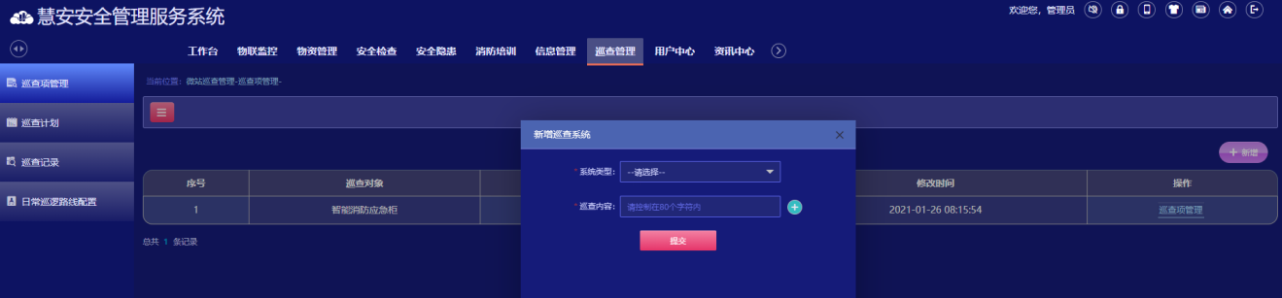

备注：1. 点击新增，可以新增巡查对象（最多4种）

1. 系统类型下拉框可筛选巡查对象
2. 点击巡查项管理查看巡查对象详情内容（可以在该页面增加巡查内容）

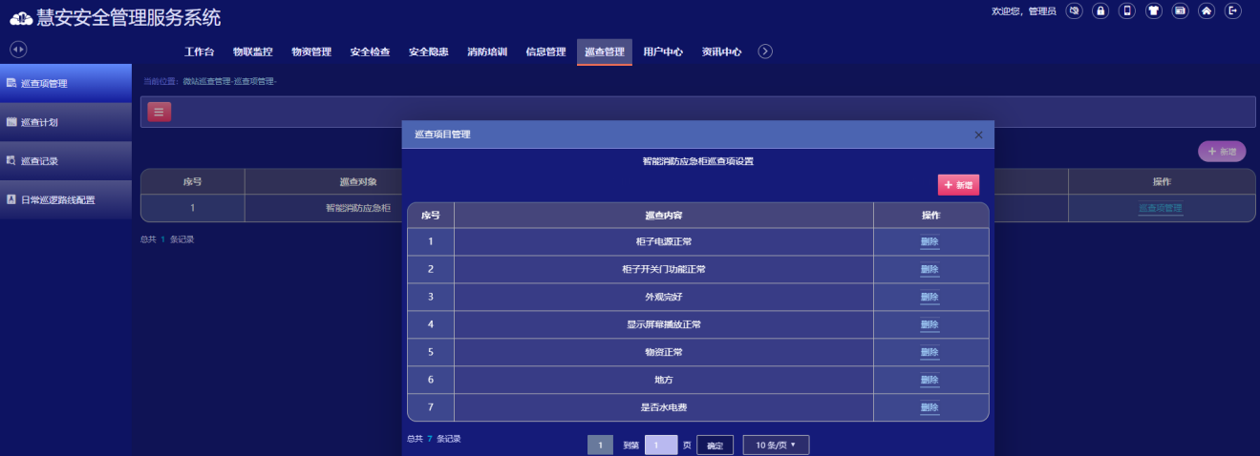

**温馨提示**

1、选择某一设备类型后，系统根据资料库的巡查项对应的巡查内容自动带出，若资料库中没有该巡查项对应的巡查内容则需要用户增加。

2、此功能菜单主要给运维人员使用。

### 3.14.3巡查计划

**1、功能简介**

1. 支持在地图上查看巡检轨迹。
2. 支持制定巡检计划。
3. 支持巡检内容管理。
4. 支持配置巡检内容，支持提供国家法律法规默认的巡检内容。
5. 支持查询巡检统计报表。
6. 支持查询巡检计划达成报表。
7. 支持查询巡检遗漏TOP10报表。
8. 支持手机扫描二维码。

**2、操作步骤**

新增：巡查管理-巡查计划，进入列表，点击新增，录入巡查计划。

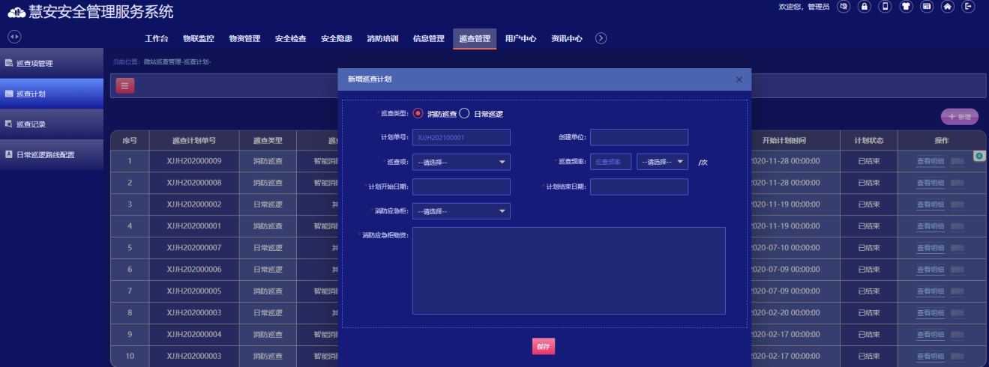

**温馨提示**

1.点击系统类型下拉框可以筛选巡查计划

1. 操作栏可以对巡查计划进行查看，修改，终止。
2. 设置巡查频次、巡查项、巡查周期，可对设备进行巡查操作。

**前提条件：**1.信息管理建筑物管理和场所单位管理，监管机构管理信息录入完整。

2.账号被赋予此功能菜单权限。

**数据权限：**查看那些单位的巡检计划数据由数据线配置的上下级关系来确定。

### 3.14.4巡查轨迹

点击巡查管理-巡查记录，进入列表可查看巡查记录。

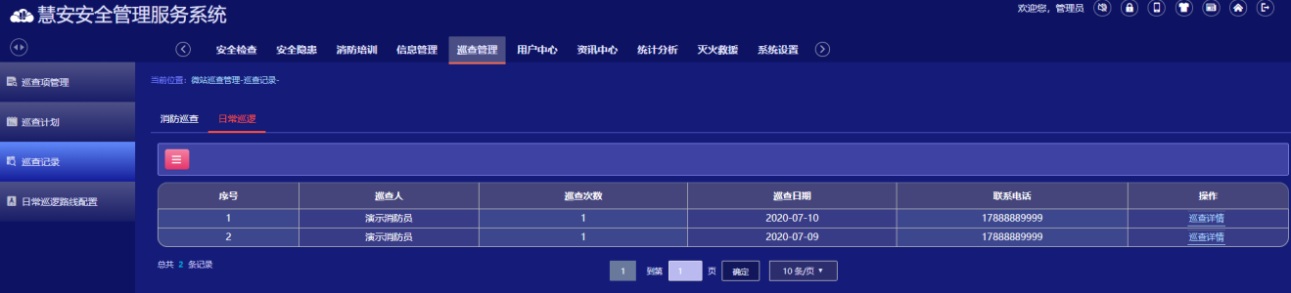

1. 点击操作栏中巡查轨迹，可以查看在地图上的巡查轨迹

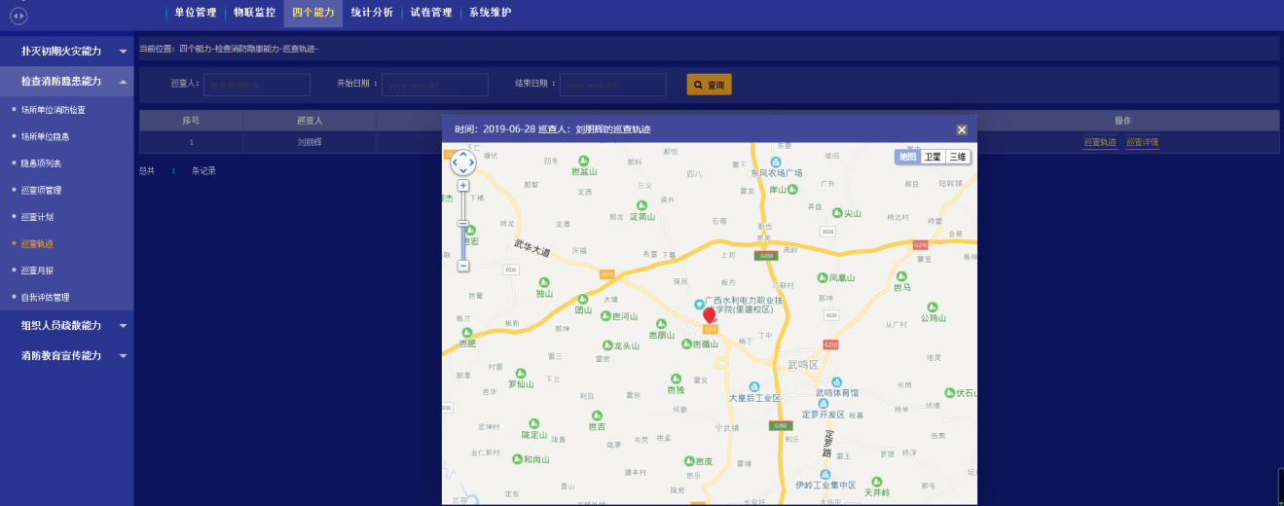

点击巡查详情

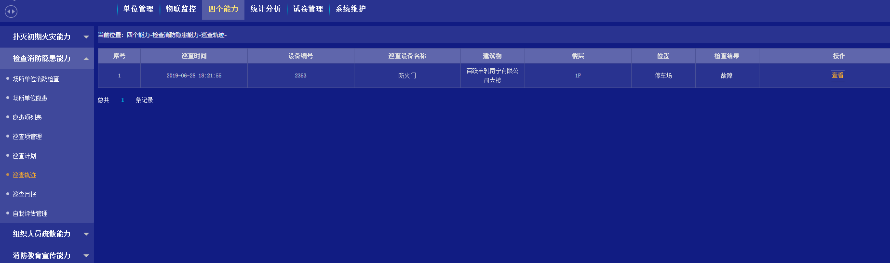

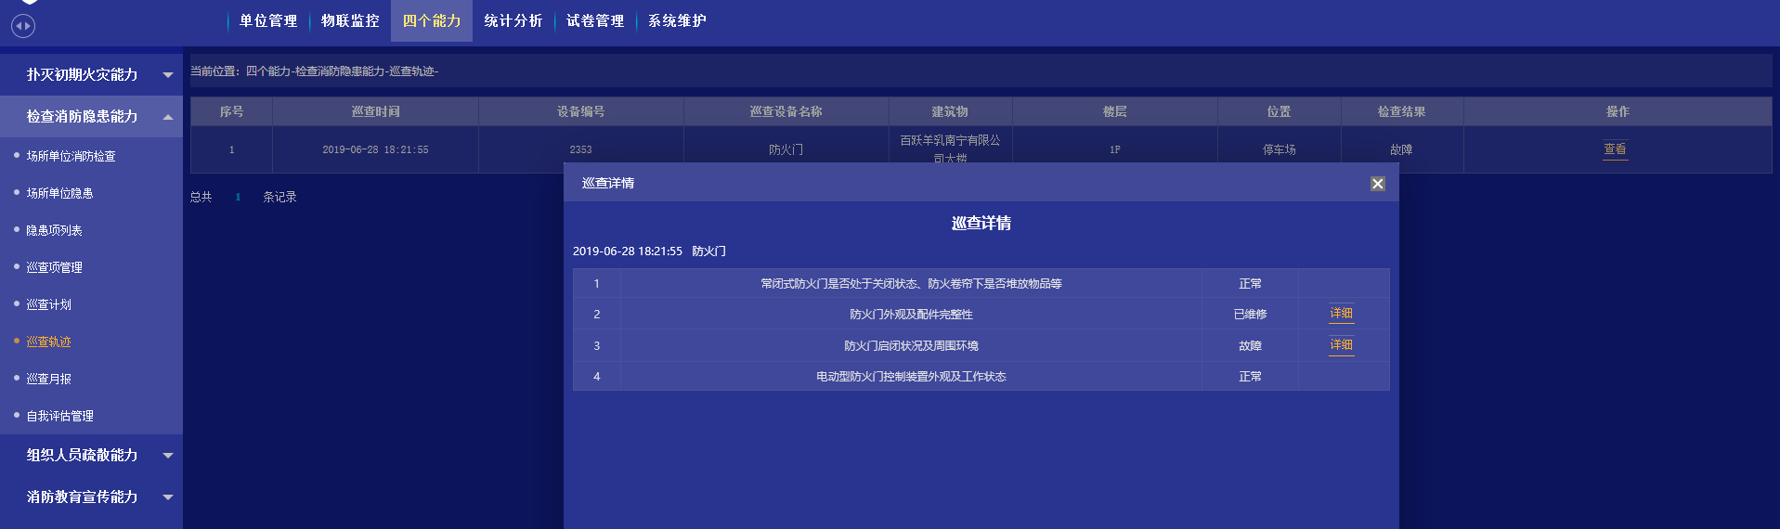

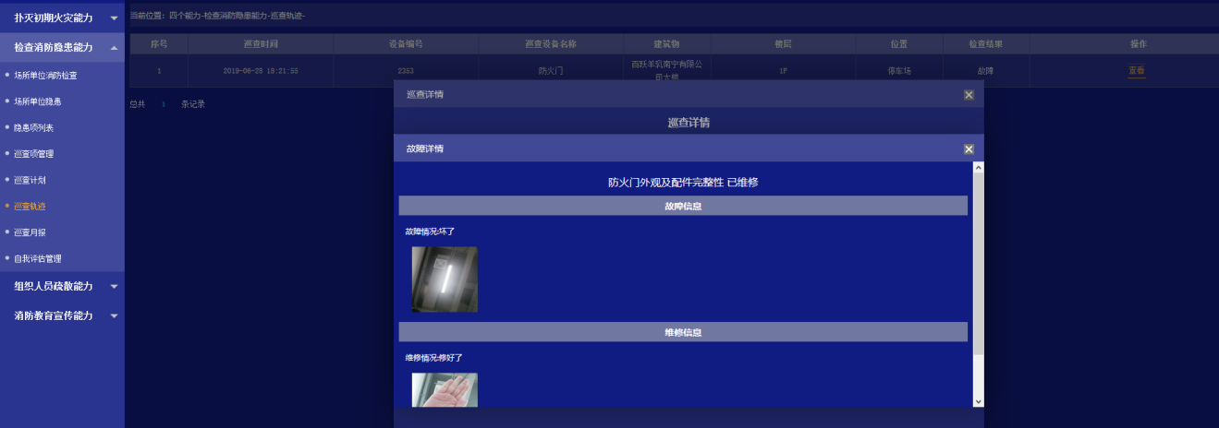

**温馨提示**

1.点击巡查人下拉框可以筛选该巡查人的巡查轨迹

2.日期筛选可以筛选所选日期内的巡查轨迹

**前提条件：**1.信息管理建筑物管理和场所单位管理，监管机构管理信息录入完整。

1. 账号被赋予此功能菜单权限。
2. 巡检人员有进行巡检生成巡检记录。

**数据权限：**查看那些单位的巡检人员轨迹数据由数据线配置的上下级关系来确定，如无下级可查看本单位的

**数据来源：**巡检轨迹的从巡检记录获取人员的巡检位置在地图上定点连线。

### 3.14.5巡查月报

巡查管理-巡查统计报表-巡查月报进入巡查月报操作页面

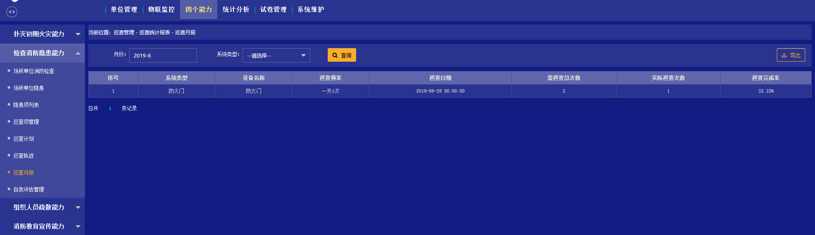

**温馨提示**

1. 月份筛选可以筛选该月份的巡查月报
2. 系统类型可以筛选该类型的巡查详情

3、点击导出按钮可以导出所有的巡查月报数据（.xls格式）

**前提条件：**1.信息管理建筑物管理和场所单位管理，监管机构管理信息录入完整。

1. 账号被赋予此功能菜单权限。
2. 巡检人员有进行巡检生成巡检记录。

**数据权限：**查看那些单位的巡检人员轨迹数据由数据线配置的上下级关系来确定，如无下级可查看本单位的

**数据来源：**巡查月报的数据从巡检记录获取。

### 3.14.6巡查管理(APP)

web端添加巡查计划后，APP会自动获取登录账号对应的巡检计划且生成巡检任务。

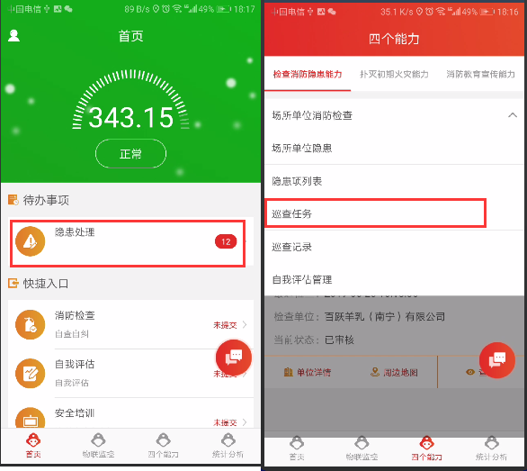

#### 3.14.6.1 巡查任务(APP)

巡查管理首页展示：

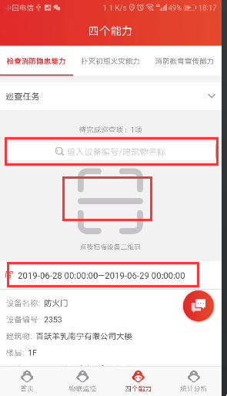

1. 可以输入设备号或者建筑物名称进行模糊搜索
2. 点击可扫描设备二维码
3. 最新巡查任务展示，包括名称、设备编号、建筑物、楼层以及单位

完成巡查任务：

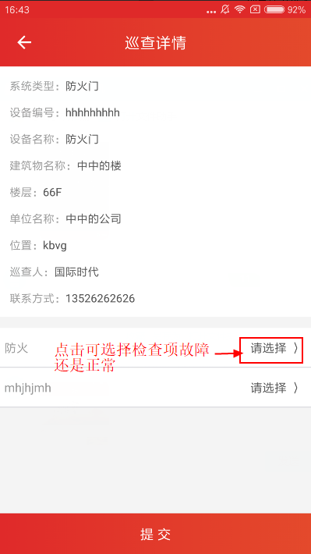

故障填写：

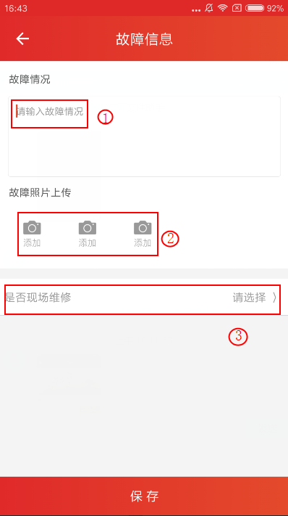

1. 输入故障描述
2. 点击添加故障图片，拍照或者相册
3. 选择是否现场维修

现场维修填写：

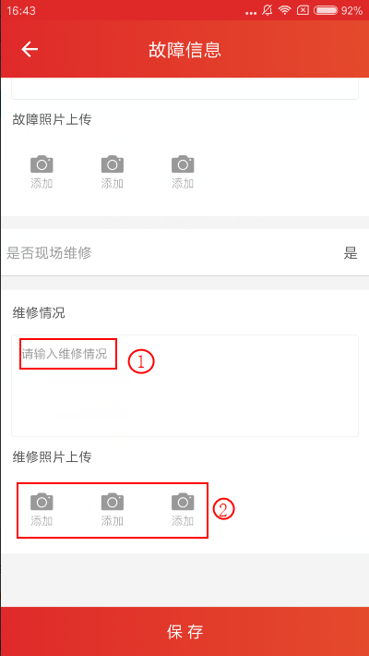

1. 输入维修情况描述
2. 添加维修后图片，最多三张
3. 点击保存

**温馨提示**

**前提条件：**1.信息管理建筑物管理和场所单位管理，监管机构管理信息录入完整。

1. 账号被赋予此功能菜单权限。
2. Web端制定了巡检计划。

**数据权限:**只能查看指派给自己的巡检任务。

**数据来源：**巡查任务从web巡检计划自动获取对应的计划任务。

#### 3.14.6.2 巡查记录（APP）

点击巡查记录查看巡检记录列表

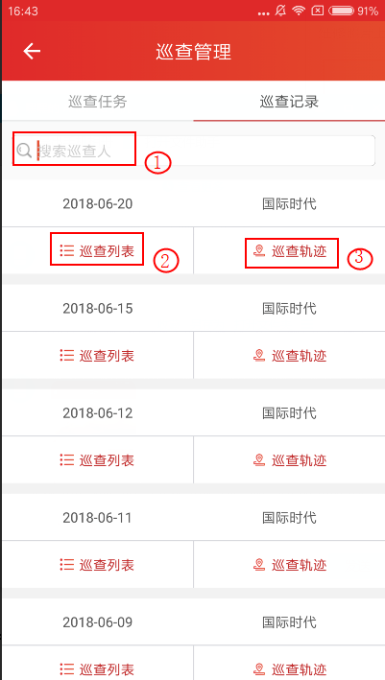

1. 输入巡查人搜索
2. 点击查看巡查列表
3. 点击查看巡查轨迹

巡查列表查看：

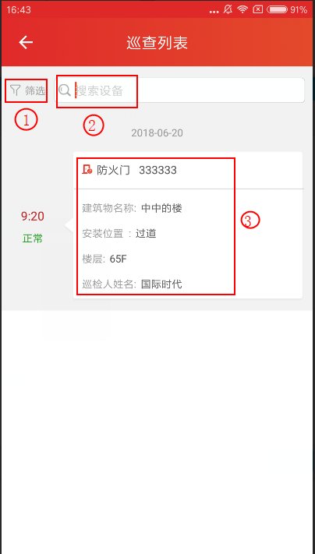

1. 点击根据巡查项、设备编号、建筑物名称、楼层、单位名称、巡检结果进行筛选
2. 输入设备编号模糊搜索
3. 点击查看巡查详情

点击搜索框直接搜索

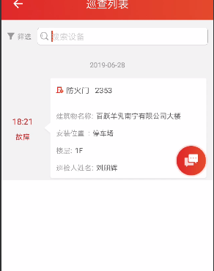

1. 巡检项选择：灭火器、室内消火栓、防火门、消防应急柜
2. 设备编号填写
3. 建筑物名称选择
4. 楼层选择
5. 单位名称选择
6. 巡检结果选择：正常、已维修、故障

点击巡检记录查看巡查详情页

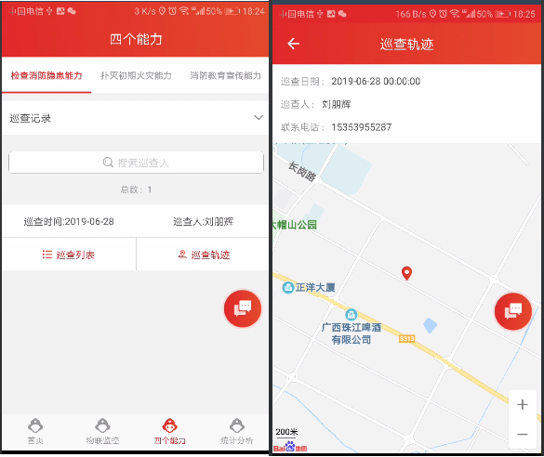

**温馨提示**

**前提条件：**1.信息管理建筑物管理和场所单位管理，监管机构管理信息录入完整。

2.账号被赋予此功能菜单权限。

3.Web端制定了巡检计划。

4.巡检人员有对巡检任务进行巡检提交。

**数据权限:**只能查看指派给自己的巡检记录。

**数据来源：**巡查记录从web巡检任务自动获取对应的已巡检完成的任务生成巡检记录。

## 3.15.用户中心

### 3.15.1 数据线管理

#### 3.15.1.1功能简介

1. 支持监管机构管理。
2. 支持数据线依据用户需要灵活配置。
3. 数据线管理包含监管机构管理和数据线管理等功能。

#### 3.16.1.2操作步骤

##### 3.15.1.2.1 监管机构管理

1、点击监管机构管理菜单，进入操作页面，如下图：

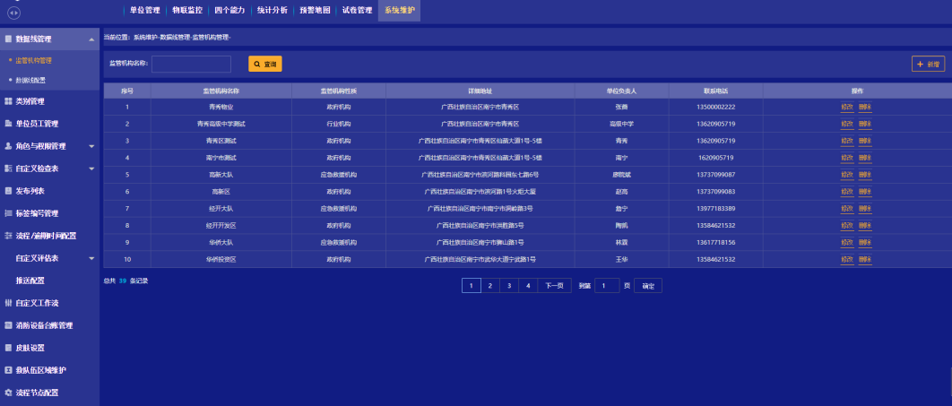

2、点击新增按钮，进入添加监管机构页面

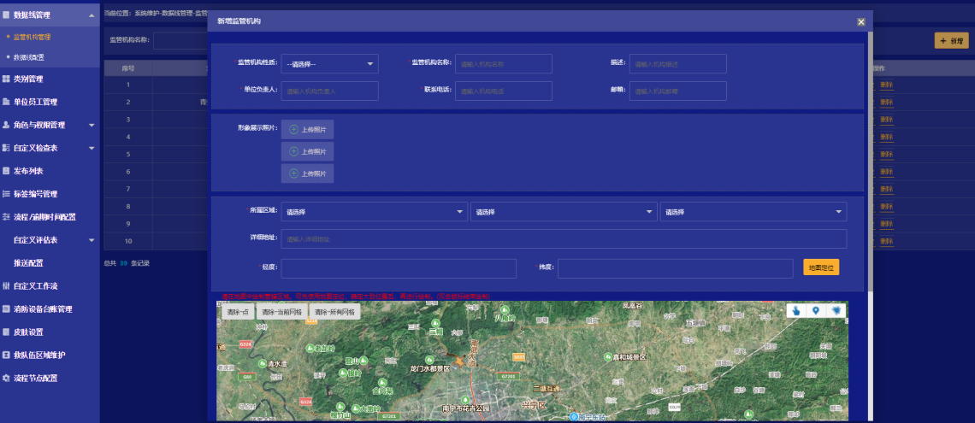

**温馨提示**

1、监管机构性质分为政府机构，行业机构，执法机构，应急救援机构，维保单位机构。

2、经纬度是获取所在机构位置的经纬度，描点之后系统会自动获取。

3、点击地图右上角的多边形按钮可在地图上画出监管单位所管辖区域网格，便于在监管决策一张图直观的展示。

##### 3.15.1.2.2 数据线配置

1、点击数据线配置进入操作页面，如下图：

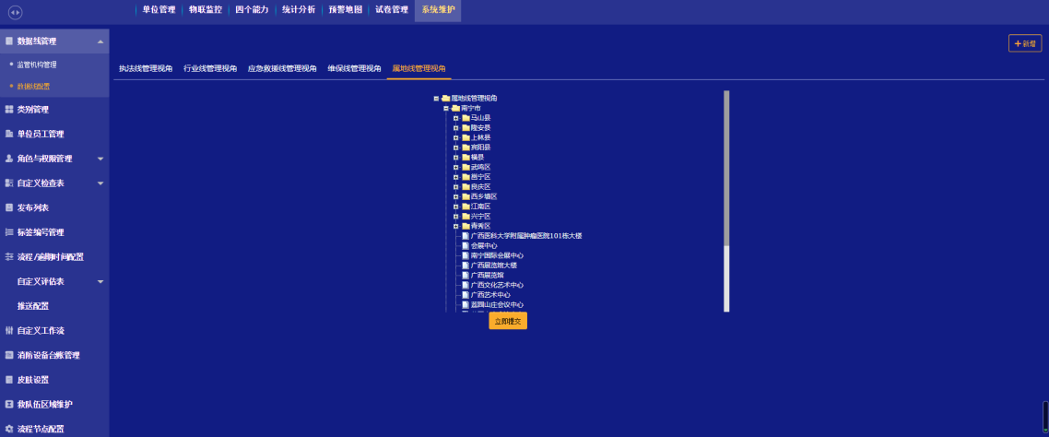

1. 点击对应的层级会显示修改，增加子节点，删除按钮。

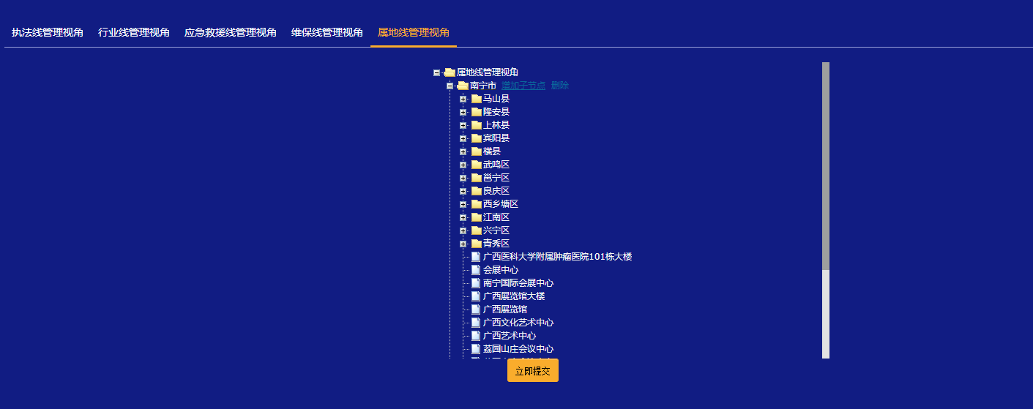

3、点击增加子节点按钮，弹窗监管机构窗口，定义单位的上下层级。

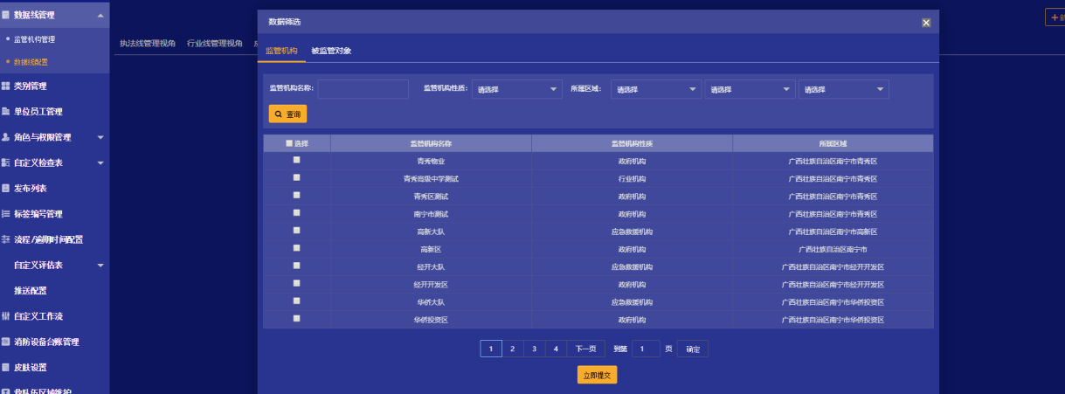

**温馨提示**

1、被监管单位的上级在建筑物管理和场所单位管理录入基本信息是选择数据线层数是必须填项，系统会依据用户填写的数据，自动匹配上下层级关系。

2、此处监管机构的数据来源于监管机构管理。

3、被监管对象数据来源于信息管理的建筑物管理和场所单位管理。

4、对应的节点有关联下级单位，是不允许删除的，只允许删除无下级节点的单位数据。

### 3.15.2 用户管理

#### 3.16.2.1功能简介

用户中心用于新增、修改、删除系统用户以及用户需定义各管理角色权限，以便确定各层级用户可查看资料的数据权限管控。用户基本资料包括账号，用户名，手机号，密码,身份证号，性别，所属单位和是否可用标记，并在此对用户进行权限角色分配，以便管控用户登录权限以及登陆后的使用数据权限及功能权限。用户中心包含数据线管理，角色与权限管理等功能。

数据线管理主要功能是数据线配置和监管机构管理，数据线配置依据用户需求添加数据线，且配置单位之间的上下级关联，从而时间上下级数据管控。

监管机构管理主要功能是依据用户实际情况将项目落地区域的监管单位采集录入到系统。

1. 角色与权限管理主要功能是依据用户的需求灵活的创建监管单位角色和被监管单位角色，被对不同的角色赋予不同的权限
2. 支持监管机构角色管理。
3. 支持被监管对象角色管理。
4. 支持对不同角色赋予不同的权限。
5. 权限控制支持管控任意按钮。
6. 支持添加任意用户并给用户赋予不同角色权限。

#### 3.16.2.2操作步骤

##### 3.16.2.2.1监管机构角色管理

1、点击监管机构角色管理菜单按钮，进入操作页面。

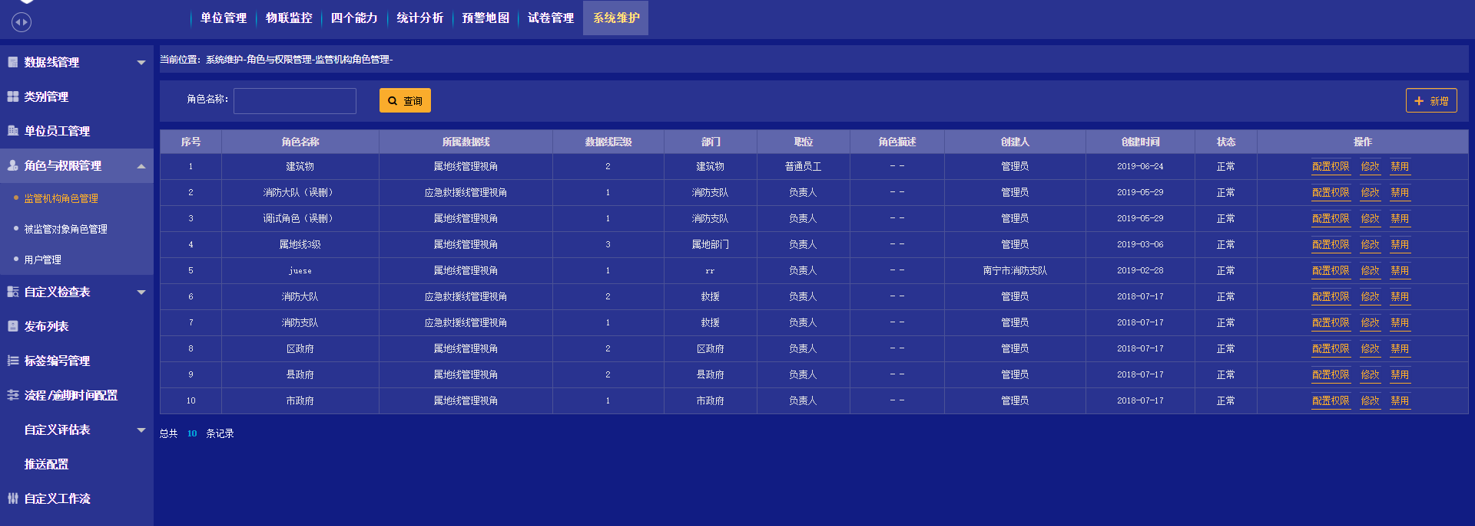

1. 点击新增按钮，可依据用户需要灵活的添加角色。

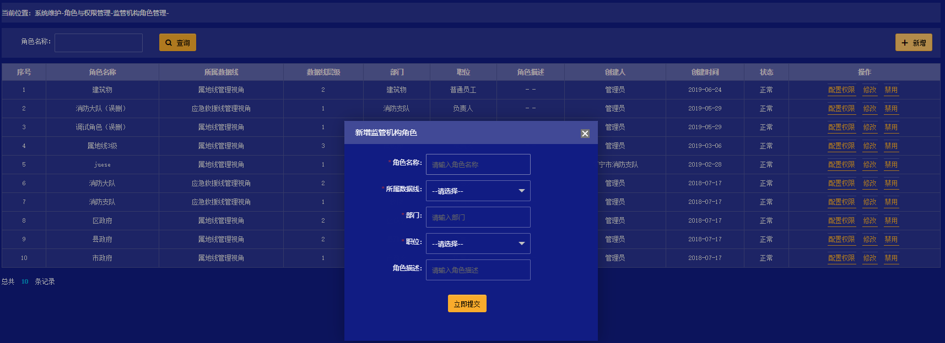

1. 点击配置权限按钮可依据用户的需要给对应的角色赋予不同的角色权限。

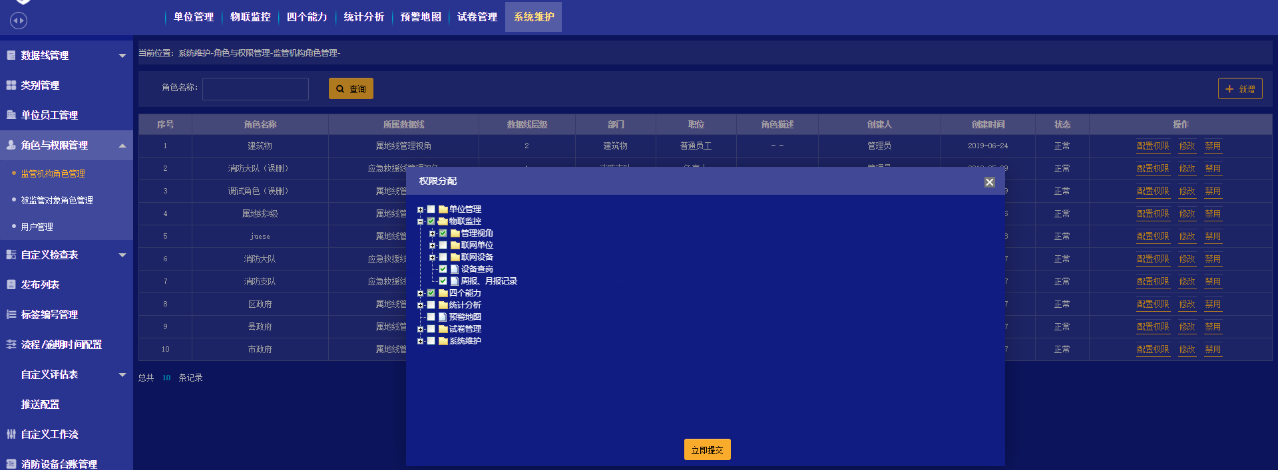

1. 点击禁用按钮对应的角色即无效，后续用户就不能赋予该角色权限。（禁用的角色也可启用）

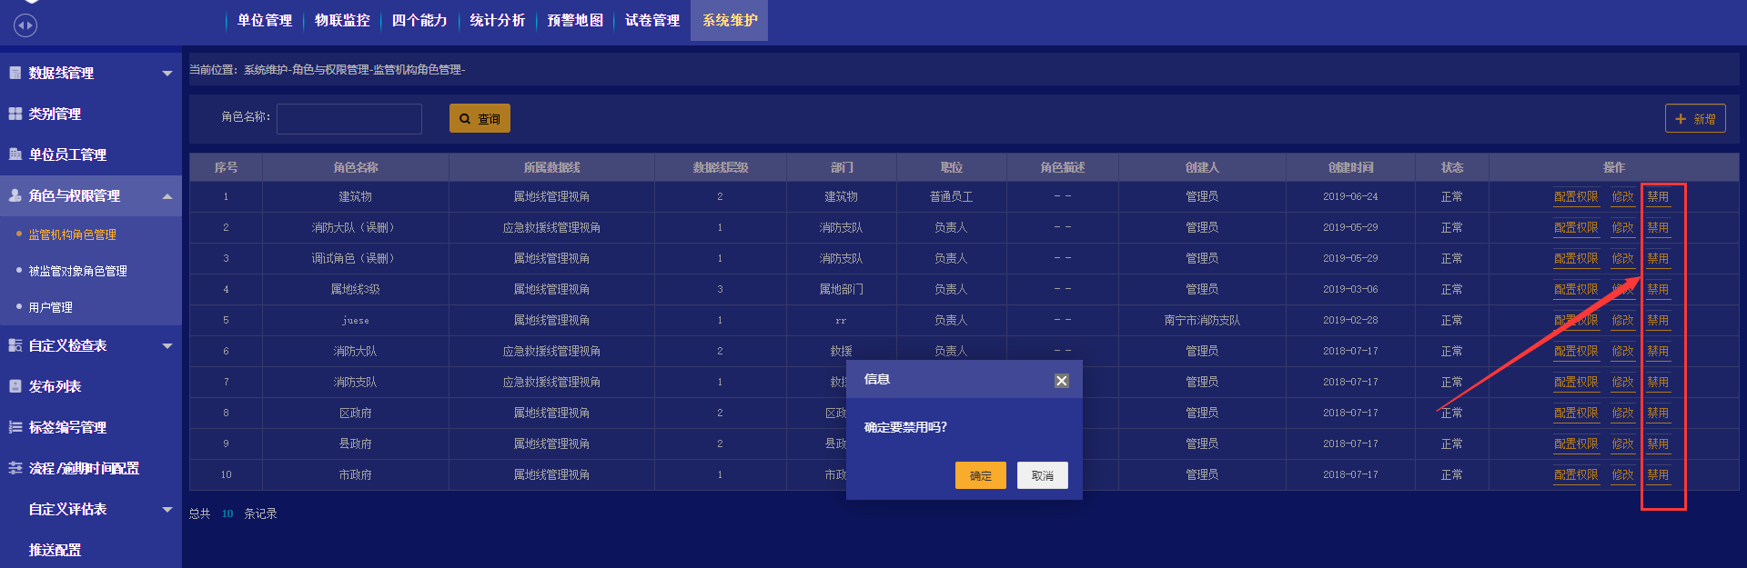

##### 3.16.2.2.2被监管机构角色管理

* 1. 点击被监管机构角色管理菜单按钮，进入操作页面。

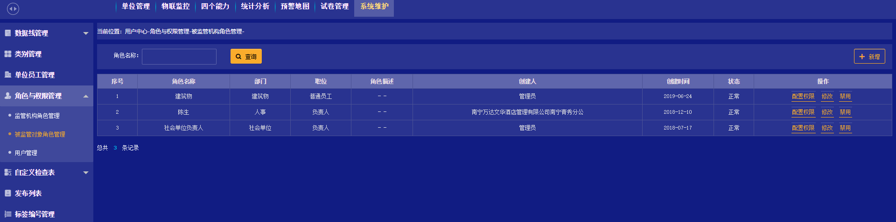

2、点击新增按钮，可依据用户需要灵活的添加角色。

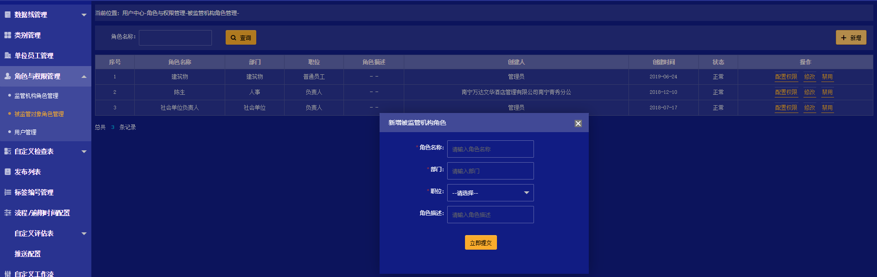

1. 点击配置权限按钮可依据用户的需要给对应的角色赋予不同的角色权限。

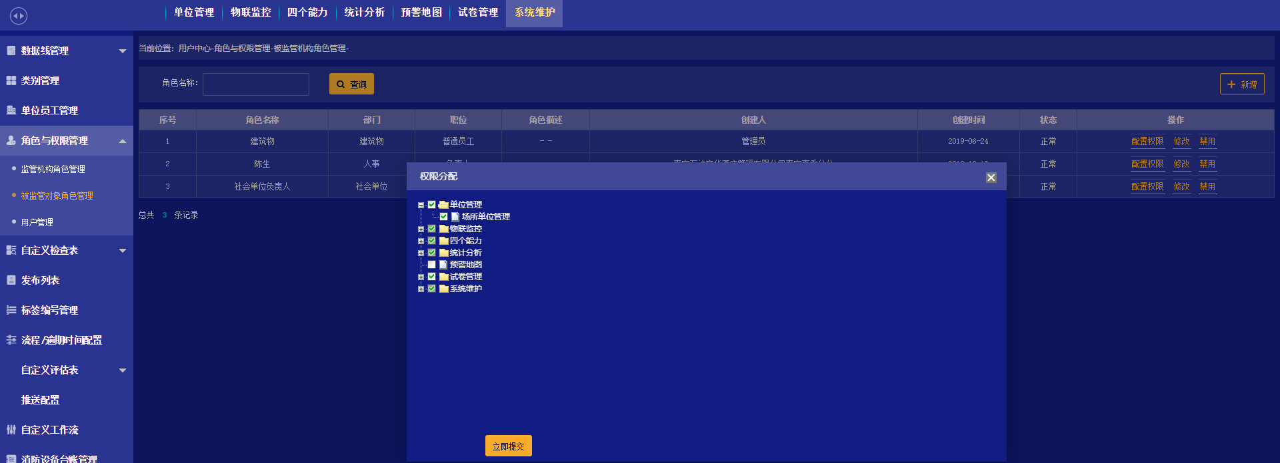

1. 点击禁用按钮对应的角色即无效，后续用户就不能赋予该角色权限。（禁用的角色也可启用）

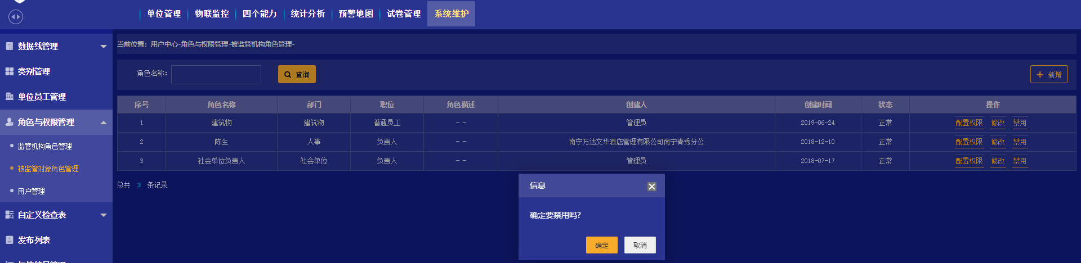

##### 3.16.2.2.3用户管理

1. 点击用户管理菜单按钮，进入操作页面

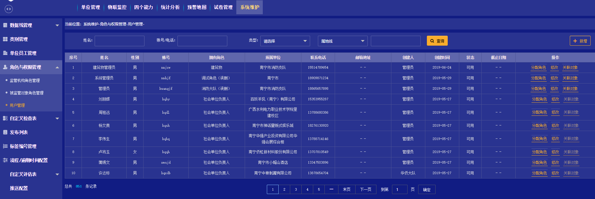

2、点击新增，可添加系统账号

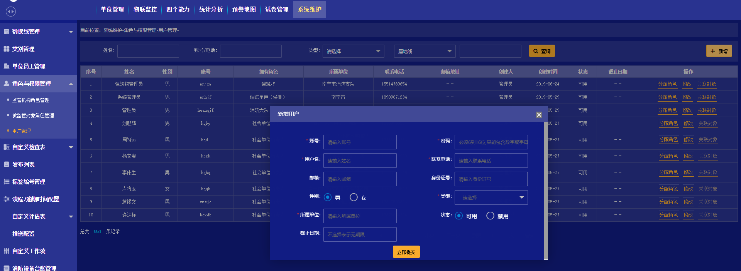

备注：（1）类型分为监管对象和被监管单位，选择监管对象，所属单位的数据就来源于监管机构管理，选择被监管对象，所属单位的数据来源于信息管理的建筑物管理和场所单位管理。

（2）截止日期是设置该账号的使用有效期。

（3）状态为禁用的账号不能登录系统

3、账号创建完成，可对账号分配角色

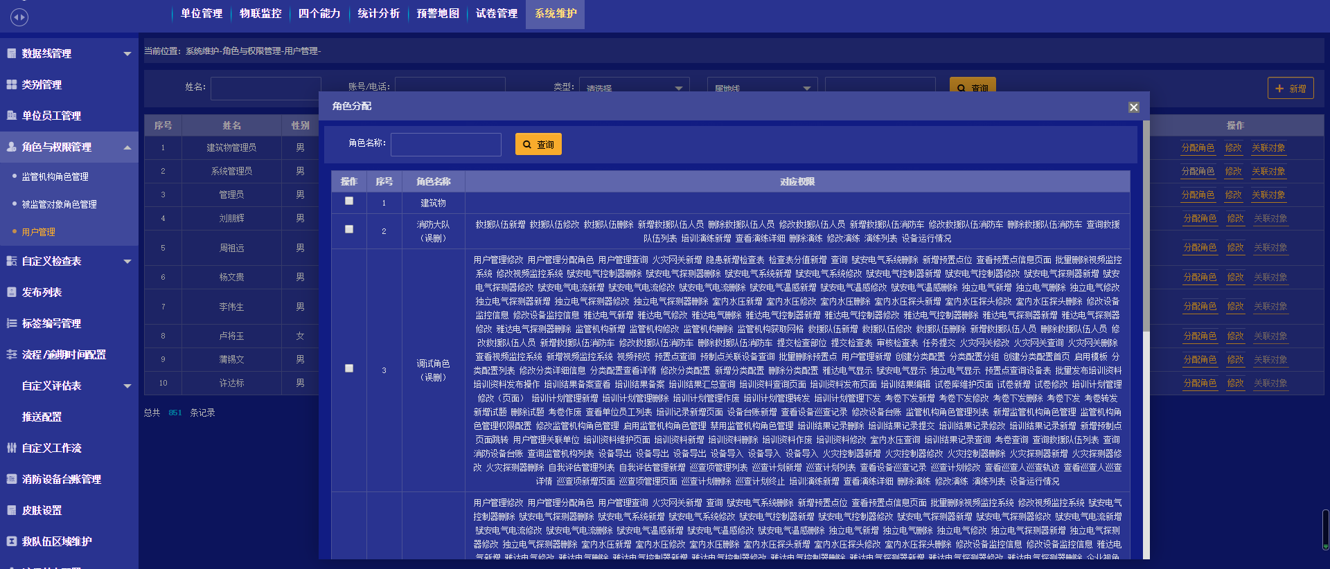

## 3.16数字化预案

数字化预案管理系统预数字化预案信息和组织机构信息的功能模块。

点击数字化预案，进入数字化预案列表页面：

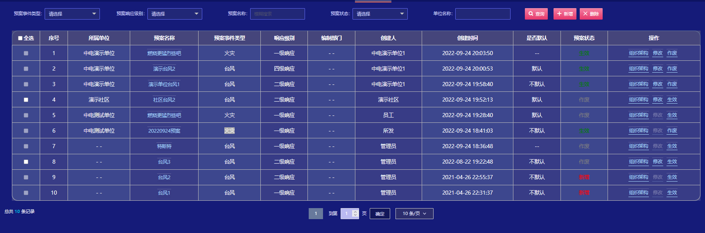

1. 新增预案。点击“新增”按钮，弹出新增页面。

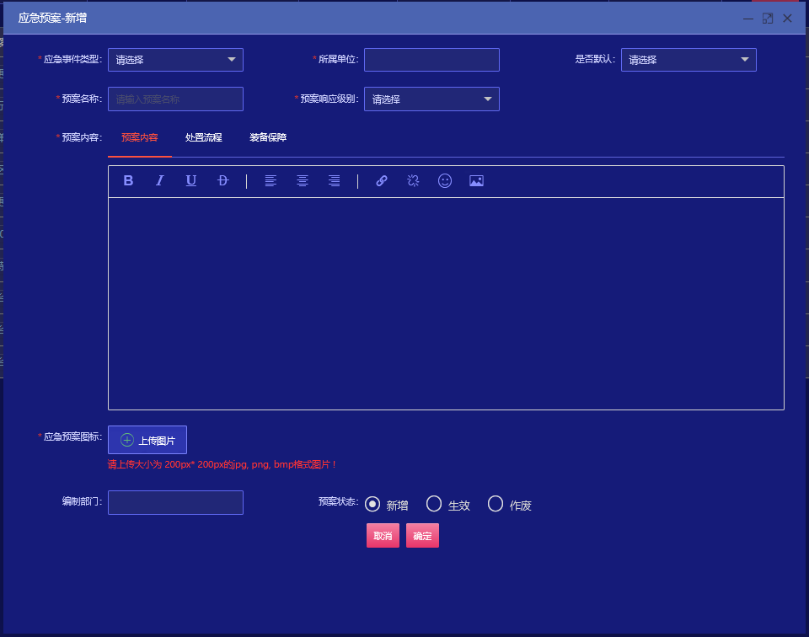

根据实际情况填写正确信息，点击“保存”按钮。完成应急预案的新增。

1. 修改预案。点击“修改”按钮，弹出修改页面：

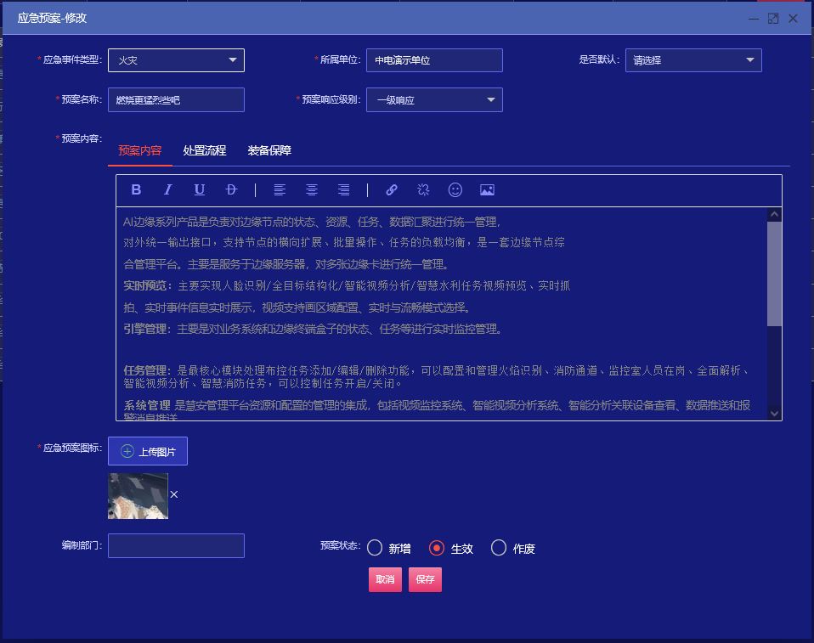

根据实际情况修改信息，点击“保存”，完成预案的修改。

3、添加组织架构。在列表页面中，点击“组织架构”，进入组织架构树页面：

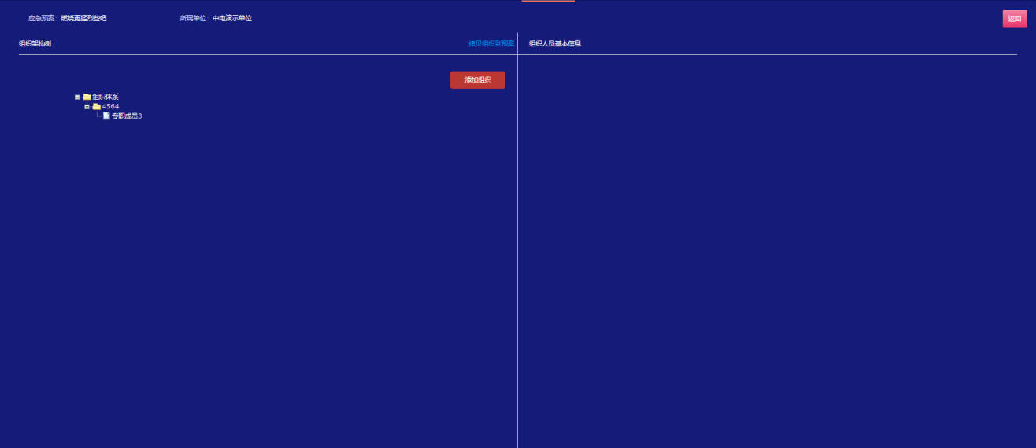

组织架构树页面分成左右两部分，左侧部分显示组织架构树，右侧显示对应组织机构或者人员的基本信息。

（1）组织架构树展开和隐藏。点击左侧部分组织架构数根节点前面的“+”，则将组织体系展开，点击根节点“-”，可以隐藏组织架构树的信息。

（2）添加组织。点击“添加组织”按钮，则弹出添加组织新增页面。根据实际情况填写信息，点击“保存”，则完成组织的添加。

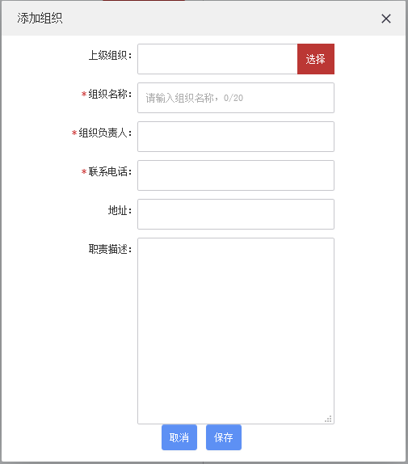

备注：

1. 带有“*”的信息都是必填项。
2. 上级组织的选择，都统一默认选择“组织体系”。这里都只允许各组织平等级记录

（3）添加人员。需要添加人员，首先需要弄清楚，这个人员属于哪个组织的，之后在组织架构数中，选中该组织，再点击显示出来的“添加人员”按钮，弹出添加人员的信息框。

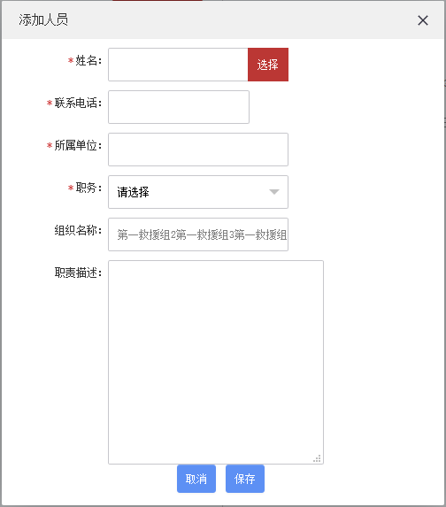

点击“选择”按钮，弹出组人员的选择框，点击人员后面的“选择”按钮，则完成姓名的录入。再根据实际情况，填写其他信息，点击“保存”，完成人员信息的录入。

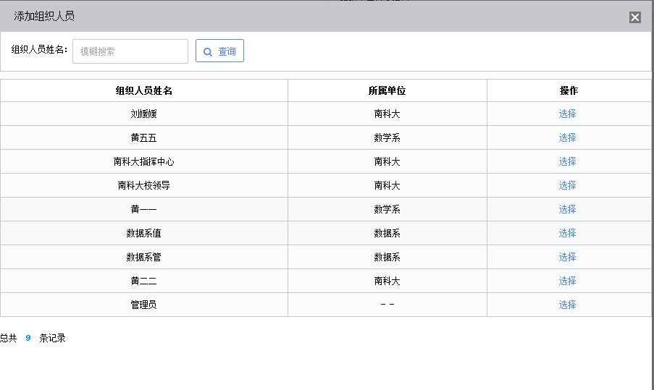

备注：

1. 带有“*”的都是必填项。
2. 姓名的录入时通过选择进行，因为这里添加的人员都是必须是存在对应的账户的人员，不能填写任意人员。

（4）修改组织架构或人员。在组织架构树中找到需要修改的组织或者人员，先选中该组织或者人员，展示其后的“修改”按钮，点击修改按钮，则弹出对应的修改页面。根据实际情况修改信息，点击保存，则完成信息修改。

（5）删除组织架构或人员。在组织架构树中找到需要删除的组织或者人员，先选中该组织或者人员，展示其后的“删除”按钮，点击删除按钮，在弹出确认提示框，点击确定，则完成删除，点击取消，则放弃本次操作。

备注：需要删除组织时，需确定该组织下没有挂人员，才能删除，否则需要先删除完其下的人员信息在进行删除。

## 3.17应急统计分析

### 3.17.1历史应急事件

进入综合应急，点击历史记录，进入历史记录页面。

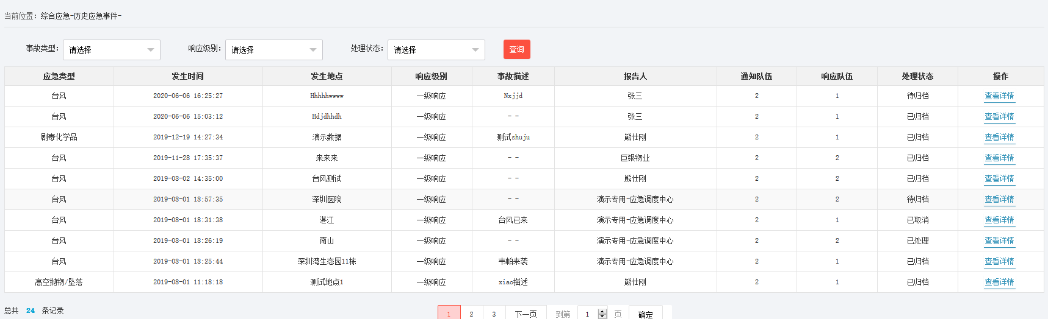

点击“查看详情”按钮，弹出事件详情页面。

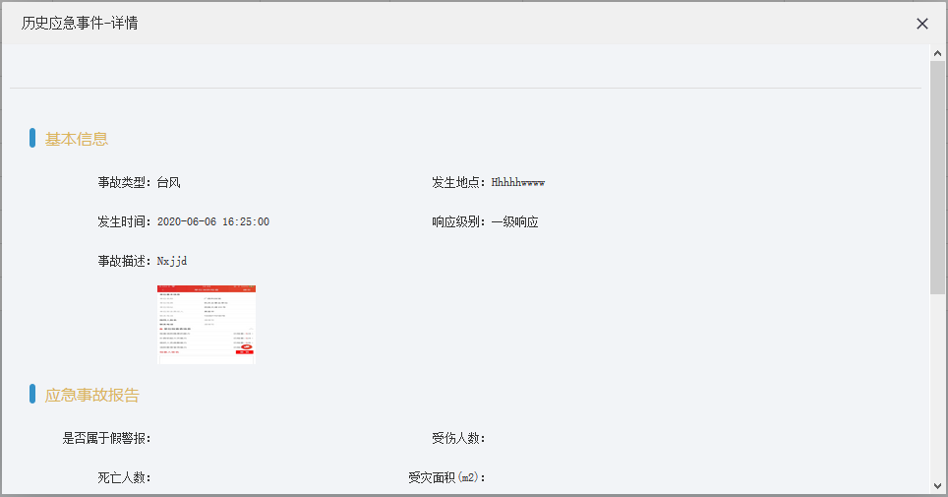

### 3.17.2语音视频历史记录

进入应急事件，点击语音视频历史记录，进入语音视频历史记录页面。语音视频历史记录页面记录信息是通过指挥台调度台沟通时，通话或视频时的语音文件。

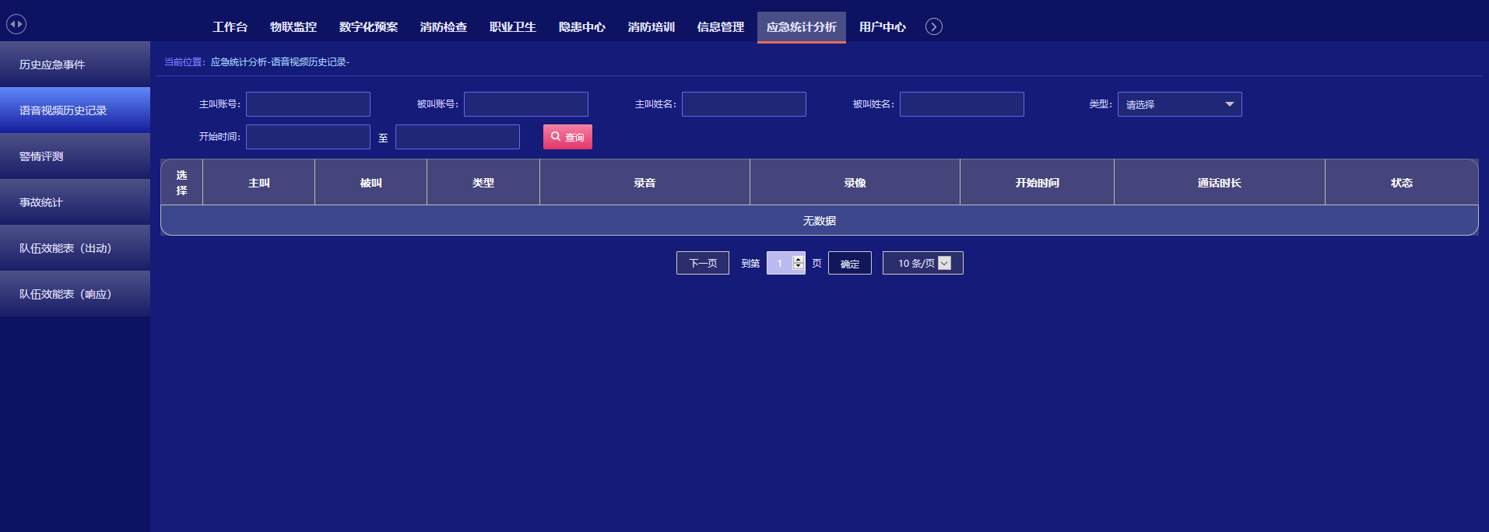

点击录音一栏中“播放”按钮，则弹出播放器，播放对应录音信息，点击“下载”按钮，则下载对应的录音文件。

### 3.17.3应急事件(APP 端)

APP端应急事件主要以列表形式记录当前用户相关的应急事件信息。

1. 应急事件。应急事件页面主要是记录该用户未处理结束的应急事件。

点击“应急事件”菜单，直接进入应急事件列表页面，如下图所示

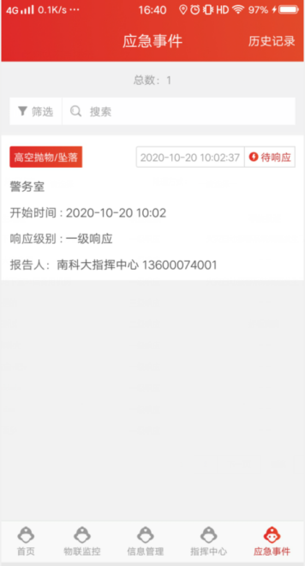

在这个页面中，列表显示的是该用户需要处理的未完结的应急事件。列表中有几条数据，说明该用户当前有多少条需要处理的应急事件。

（1）进入事件详情页面。点击对应事件信息区域，跳转到对应事件详情页面。

（2）输入框搜索。在这个页面中，在搜索输入框中，发生时间的地点关键字，则列表只显示发生地点符合搜索关键字的事件。

（3）筛选条件搜索。点击“筛选”按钮，进入条件搜索页面。如下图所示。

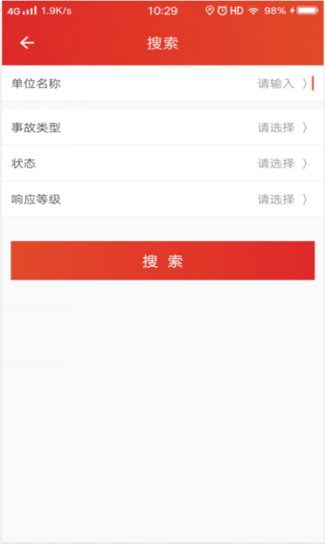

在这个页面中，可以通过选择事故类型、状态、响应等级的一种或者多种条件所示筛选条件进行搜索数据。选择好了搜索条件，点击“搜索”按钮，则页面返回事件列表页面，显示对应符合搜索条件的应急事件信息。

1. 历史记录。历史记录主要是记录该用户已处理结束的应急事件。

在应急事件页面，点击“历史记录”，跳转到历史记录的应急事件页面。

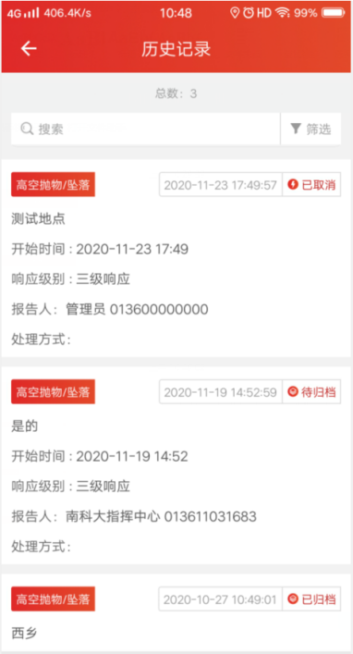

（1）进入事件详情页面。点击对应事件信息区域，跳转到对应事件详情页面。

（2）输入框搜索。在这个页面中，在搜索输入框中，发生时间的地点关键字，则列表只显示发生地点符合搜索关键字的事件。

（3）筛选条件搜索。点击“筛选”按钮，进入条件搜索页面。如下图所示。

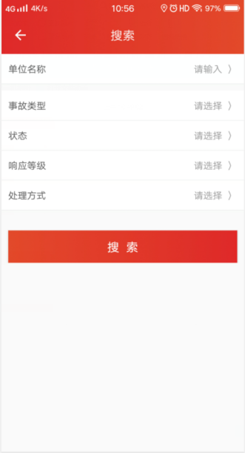

在这个页面中，可以通过选择事故类型、状态、响应等级、处理方式的一种或者多种条件所示筛选条件进行搜索数据。选择好了搜索条件，点击“搜索”按钮，则页面返回事件列表页面，显示对应符合搜索条件的应急事件信息。

## 3.18应急指挥调度

应急指挥调度主要在发生应急事件时，指挥中心通过应急指挥调度台，从整体上把控全局情况，指挥作战人员准确应对应急事件，可以通过视频或者语音，实时通讯指挥作战人员作业，高效率进行指挥工作。

应急指挥调图入口是在系统登录的引导页右上角的【应急指挥调度】按钮。点击这个按钮，则直接跳转进入应急指挥调度页面。

注：在引导页面中，不是所有用户都可以看到有【应急指挥调度】按钮，只有配置“指挥中心”用户才显示有这个按钮，所以应急指挥调图页面，只有“指挥中心”用户才可以进入。其他用户不能进入应急指挥调度页面。

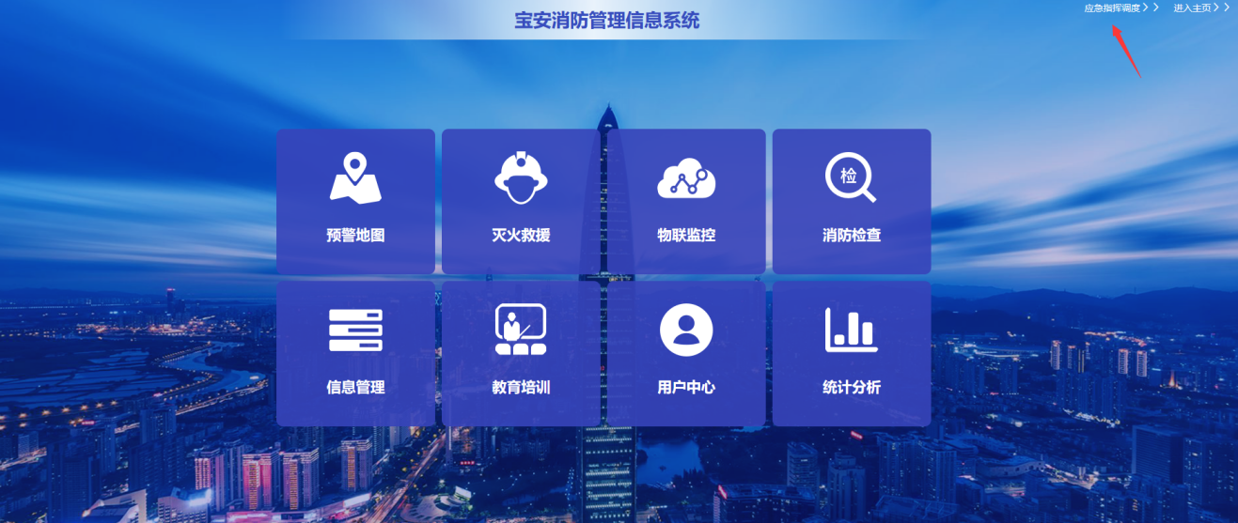

### 3.18.1界面说明

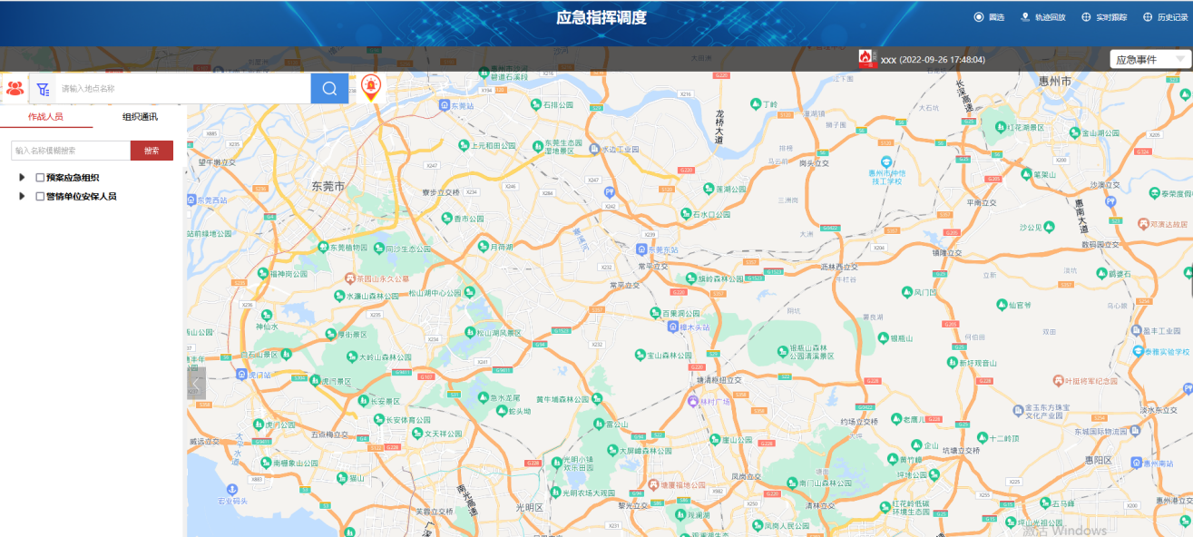

如上图所示，在应急指挥调度页面中，当系统有火情确认后，平台接收到火情消息推送弹框。点击【定位】按钮，则显示如下图所示。

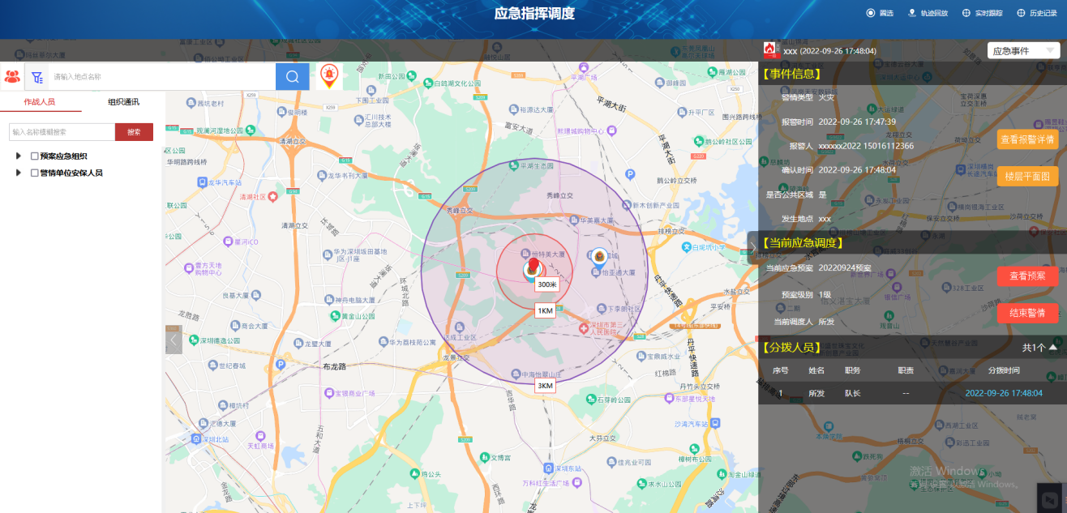

#### 3.18.1.1指挥调度地图

页面中间区域都是指挥调度地图。地图是以百度地图显示实际情况。地图可以公共鼠标滚轮进行放大或者缩小地图比例。中间的火苗，表示当前火情的着火地点。默认显示着火点周围的圆圈3千米救援圈。

#### 3.18.1.2火灾应急事件来源

火灾事件上报到系统主要有两种方式，其一系统设备报警，经过人员APP端确认而上报，其二是平台根据收到火情信息平台种植。

地图左上角搜索框后面的报警图标就是种植火情按钮。辅助决策平台管理人员点击【种植火情】按钮，鼠标指针变成“警铃”形状，在地图上移动警铃到事件发生地点，点击鼠标左键一下，则弹出如下图的接警弹框，在接警弹框中，正确填写信息，点击“启动应急”按钮，则完成这个应急事件的启动，通过手机APP端通知现场值班人员进一步处理这个事件。

注：通过种植的火情应急事件，是直接进去启动状态。

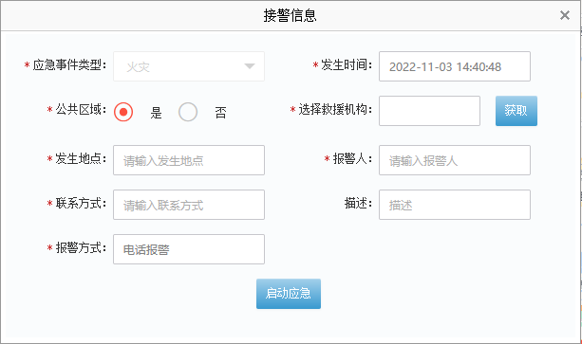

#### 3.18.1.3周边消防资源搜索框

地图左上角中是周边资源搜索框。消防资源搜索框中，点击左侧筛选按钮，弹出消防资源选择框。选择响应消防资源和搜索半径范围后（支持筛选300米-10000米范围的资源），在地图上着火点的对应搜索半径圈内显示存在都所有消防资源图标，这些消防资源图标都可以点击，弹出消防资源详情信息框。（注：这里搜索半径范围是以着火点为中心点，因此在搜索周边消防资源时，需要存在火情事件，选中着火点）

输入框是通过输入地址，进行地图定位使用。 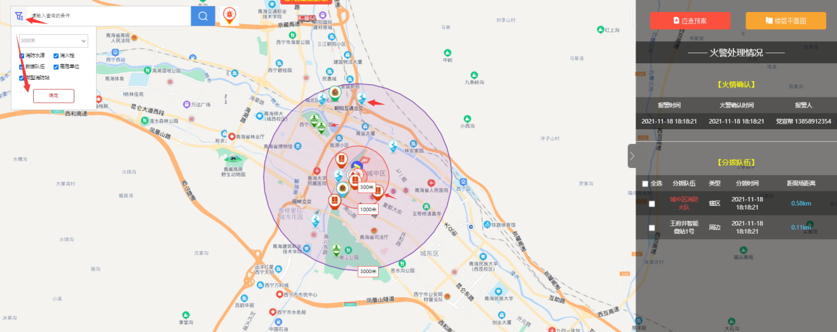

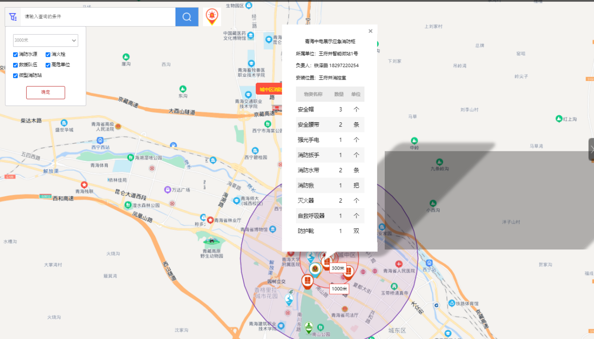

#### 3.18.1.4视频监控调度

视频监控着火点单位安装的监控摄像头。通过视频监控画面，可以查现场实时画面。（注：若着火点关联的单位没有安装视频监控设备，则无视频监控画面）

#### 3.18.1.5当前警情信息

地图右上角当前警情显示的是当前最新火情事件。若是当前没有火情，则显示“无”。若是当前火警不止一件，则点击当前警情显示框右侧的向下箭头，弹出弹出下来框，下拉框中显示当前所有未处理完结的所有火情。下来框中，选择不同火情事件，地图上显示不同火情地点和周围情况。

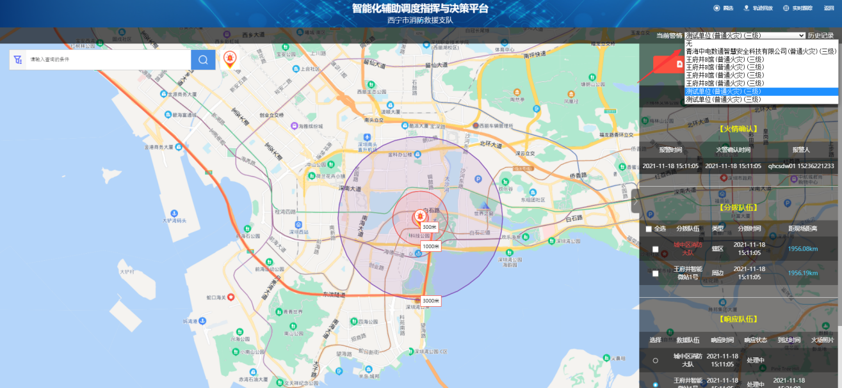

#### 3.18.1.6火警处理历史记录

点击页面中右上角“历史记录”按钮，弹出火情应急事件历史记录弹框。历史记录弹框页面中，显示所有历史应急事件，包括已取消，现场已处理的应急事件都展示在这个弹框页面中。

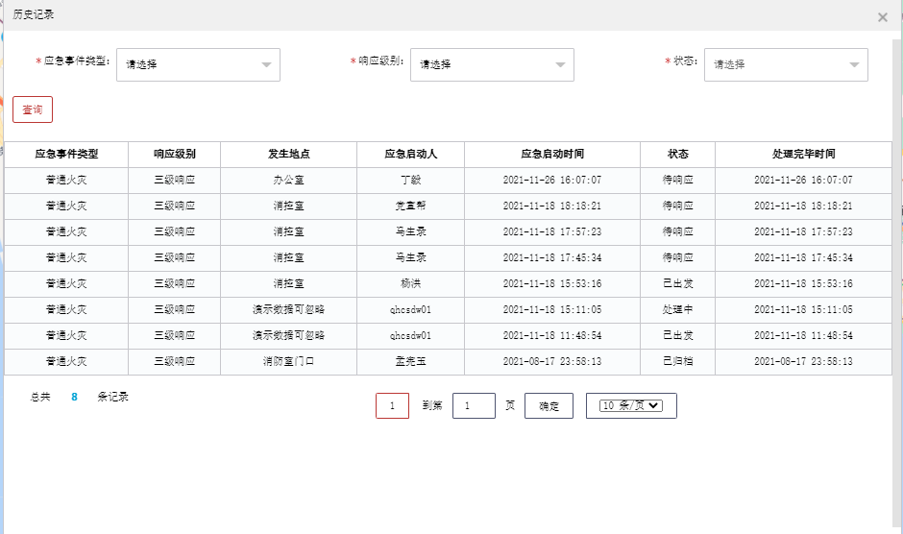

#### 3.18.1.6应急预案查看

点击【应急预案】，弹出应急预案详情选择弹框：

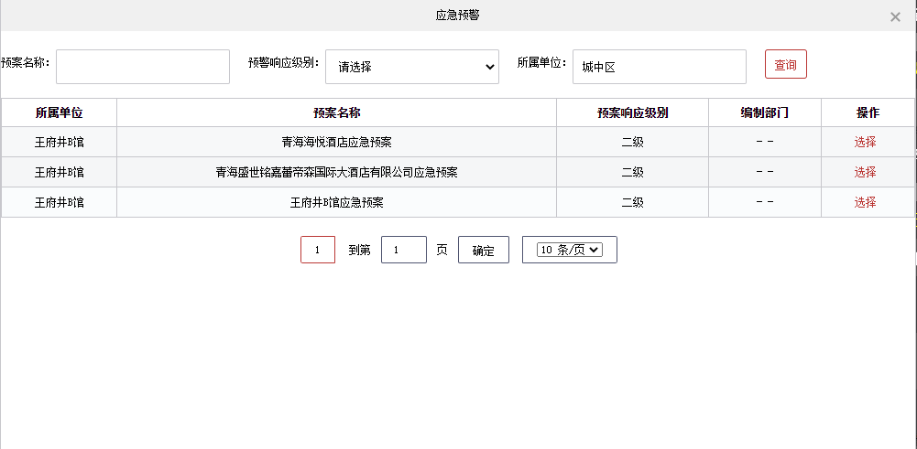

列表中显示当前应急事件单位的所有预案。点击列表中【选择】，跳转应急预案详情弹框页面，可切换查看预案内容，组织架构，处置流程和装备保障信息：

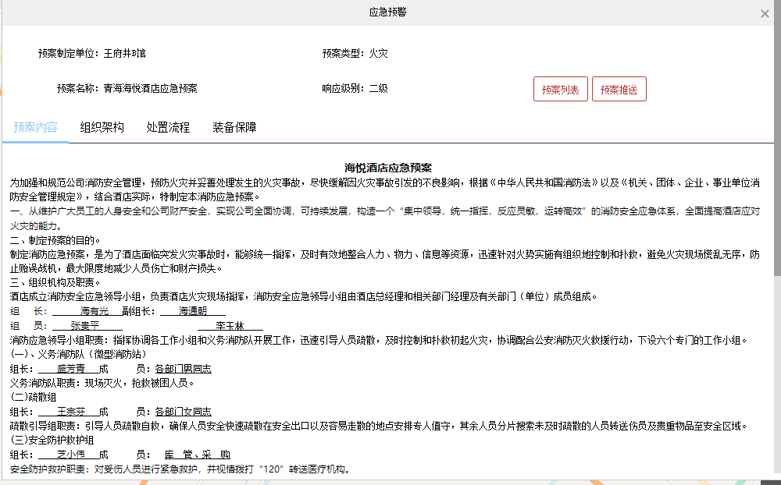

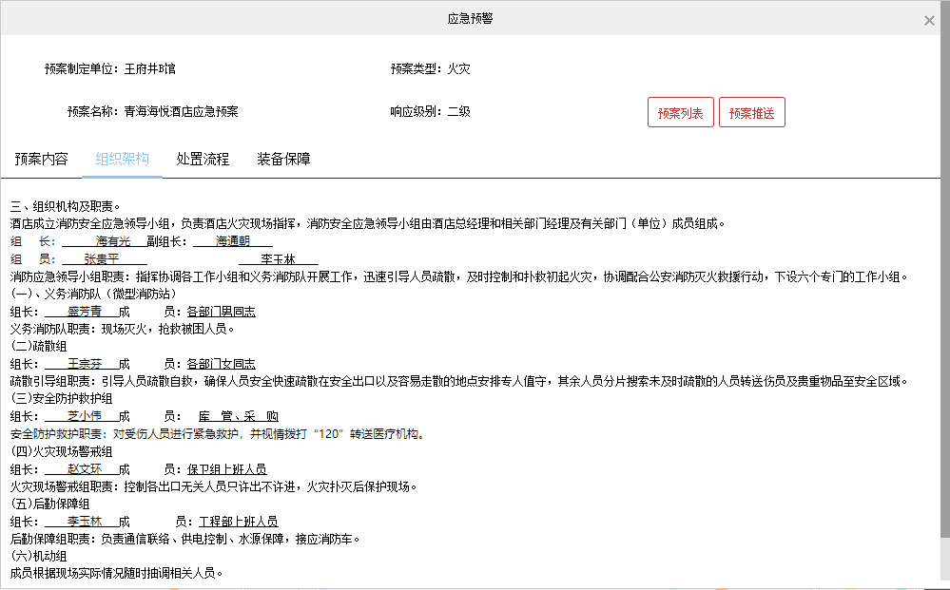

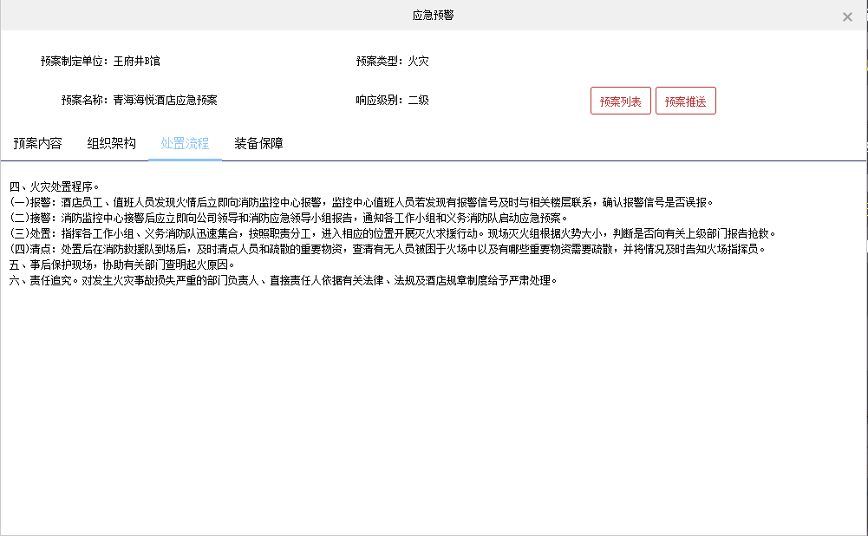

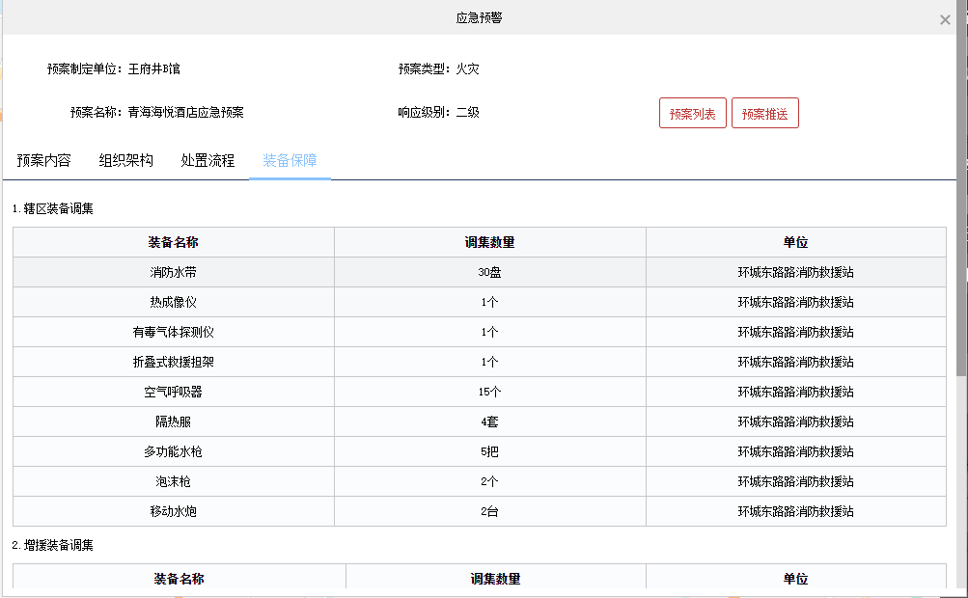

点击【预案列表】，反馈原来列表页面，点击【预案推送】，则下发当前预案，并和当前事件绑定。预案推送后，在救援地图点击【应急预案】，则直接进入员详情页面。

#### 3.18.1.7楼层平面图查看

点击楼层平面图按钮，弹出当前着火点所在建筑物楼层平面图弹框。

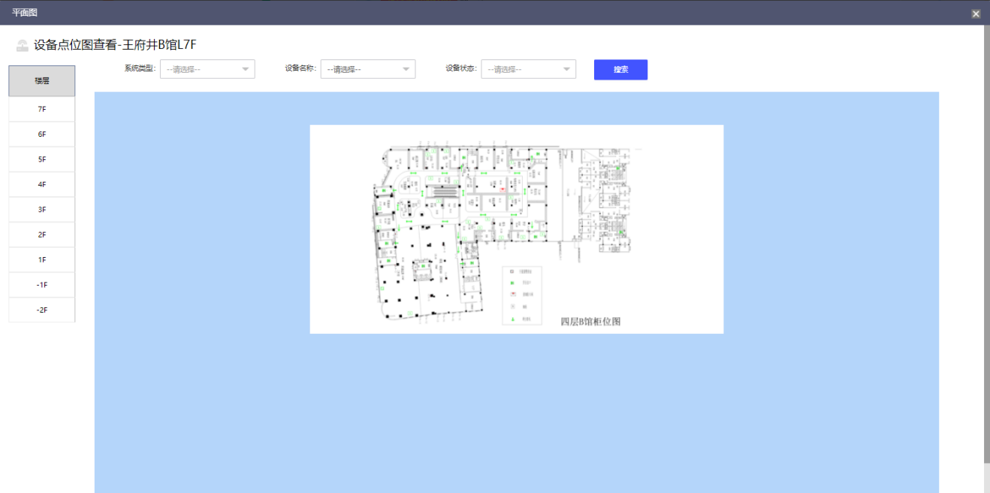

#### 3.18.1.8火情处理情况

火情处理情况是指当前火情处理情况。火情处理情况主要有火情确认，分拨队伍，响应队伍，申请结束队伍四部分信息内容。

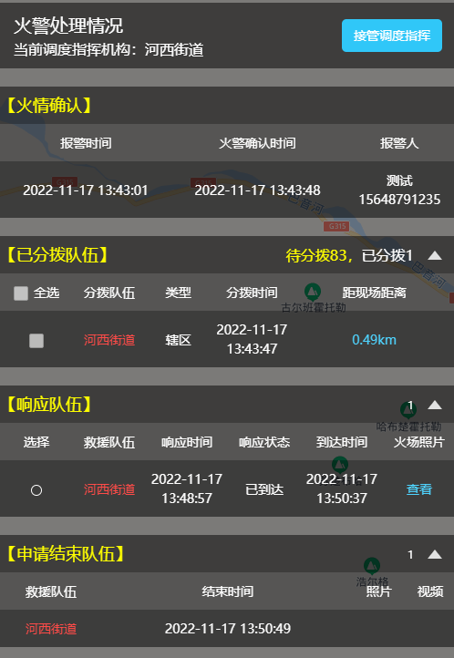

##### 3.18.1.8.1火情确认信息

显示火情报警时间，火情确认时间和报警人姓名和联系电话。火情若是系统设备上报的，报警人和联系电话则获取确认为火警的用户姓名和电话。

##### 3.18.1.8.2分拨队伍

火灾应急事件响应后，默认分拨上级专业救援队伍、直属街道救援队伍、本单位微型消防站，同时支持手动分拨3公里内的救援队伍以及管辖的下属救援队伍，并通过火点距离进行排序。点击“待分拨”队伍打开可分拨的队伍列表。

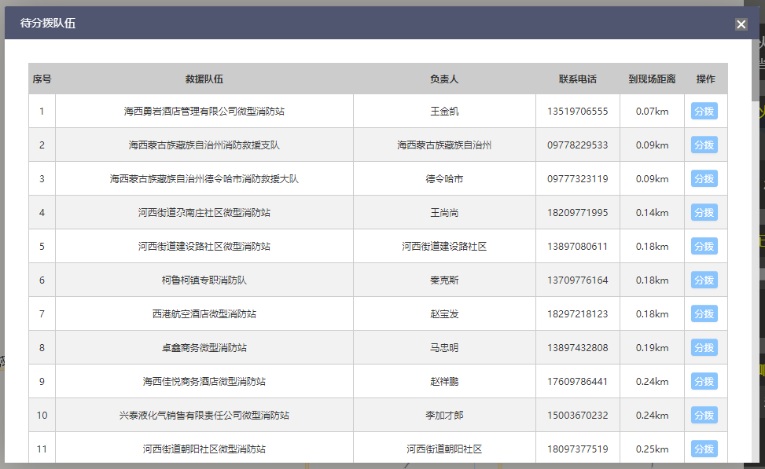

在平台中，可以和分拨救援队伍进行语音、视频通话、视频监控。勾选想要通话的分拨队伍，显示“电话会议”、“视频直播”、“视频监控”按钮，点击这些按钮，就可以现场响应队伍的消防员进行电话会议、视频会议或者进行视频监控。

（注：响应队伍用户要登录APP，且已开通指挥中心功能。才能拨通。）

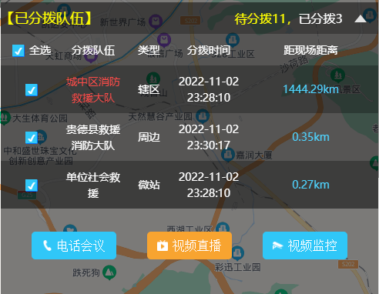

##### 3.18.1.8.3电话会议

点击电话会议，则弹出下面电话会议弹框：

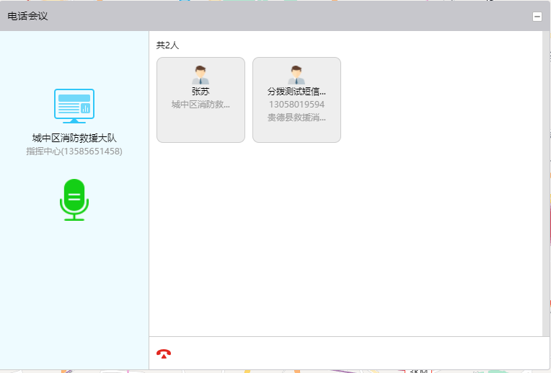

同时，应参与电话会议人员在APP端接收到通话请求（应参与电话会议人员在右侧框显示）。页面中，点击左侧绿色麦克风图标，可进行关掉或开启通话声音。点击右上角按钮，可以缩小电话会议框，点击下方红色挂断电话按钮，则关停电话会议。

##### 3.18.1.8.4视频会议

点击视频直播，则弹出下面视频直播弹框：

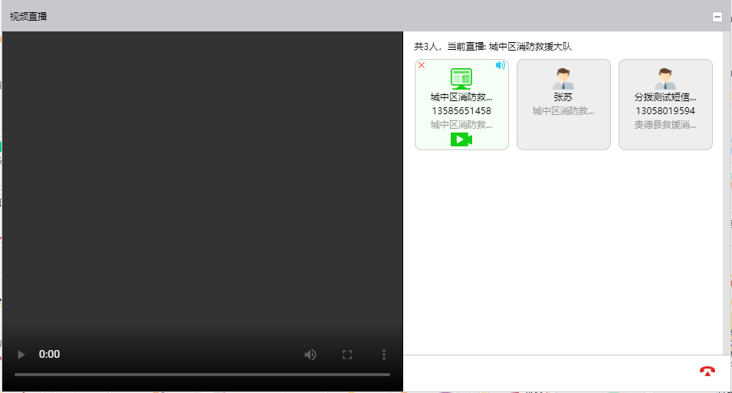

同时，应参与视频会议人员在APP端接收到通话请求（应参与视频会议人员在右侧框显示）。页面中，点击右侧参与人员头像，可切换显示当前用户的视频画面。点击右上角按钮，可以缩小视频会议框，点击下方红色挂断电话按钮，则关停视频会议。

##### 3.18.1.8.5视频监控

点击视频监控，则弹出下面视频监控弹框：

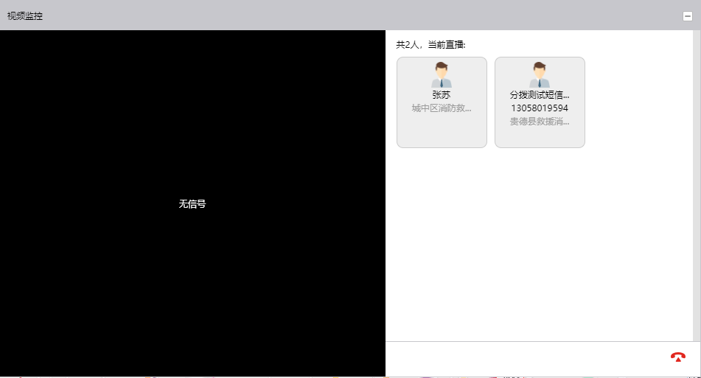

可对当前在线现场消防员用户进行视频监控。右侧头像显示当前在线可监控人员，点击右侧人员头像，可切换显示当前用户的视频画面。点击右上角按钮，可以缩小视频监控框，点击下方红色挂断电话按钮，则退出视频监控。

1. 响应队伍:显示火情响应出动救援队伍信息。即在应急救援流程中，救援队伍响应出发的队伍。信息包含有救援队伍名称，响应出发的时间，响应状态（是否到达现场），到达现场时间，火场照片。

平台也可以和响应队伍进行语音、视频通话、视频监控。和上面分拨队一样的操作。

1. 申请结束队伍：显示达到现场后，扑灭了现场火情，进行申请结束的队伍。信息有救援队伍名称，结束时间，现场照片等。

### 3.18.2指挥中心（APP）

在APP端，指挥中心功能模块是指现场救援用户通过这个功能模块可以和辅助调度指挥与决策平台用户、其他现场救援在线人员进行语音或者视频通话的功能。

点击菜单栏中的“指挥中心”，进入指挥中心页面。

#### 3.18.2.1成员组内语音通话

用手指长按住中间绿色话筒图标，那么成员右侧显示“通话中”，这时用户说话，则在线的所有成员都可以听得到用户说话声。

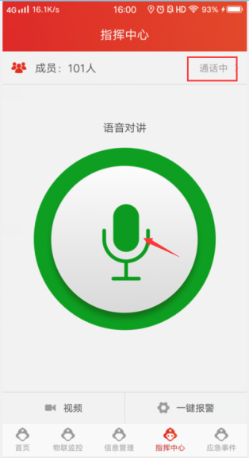

#### 3.18.2.2救援人员呼叫指挥中心

救援人员进入指挥中心页面，点击“视频/一键报警”按钮，指挥中心用户立即弹框视频对话弹框，表明值班人员可以和指挥中心单独视频通话。

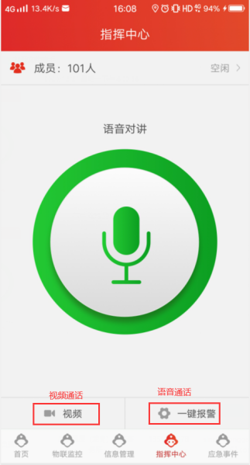

#### 3.18.2.3临时组成员通话

在指挥中心页面 ，点击页面顶部成员出，跳转到成员列表页面，在成员列表页面中，勾选需要通话的成员，点击“语音”按钮，则形成一个临时通过组。小组成员则相互语音通话。而点击“退出”按钮，则结束通话。

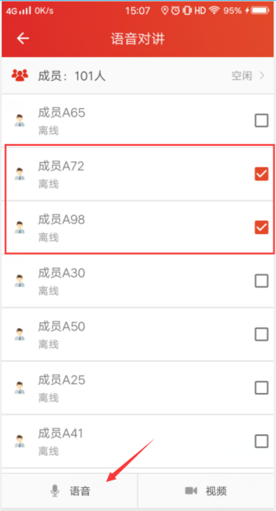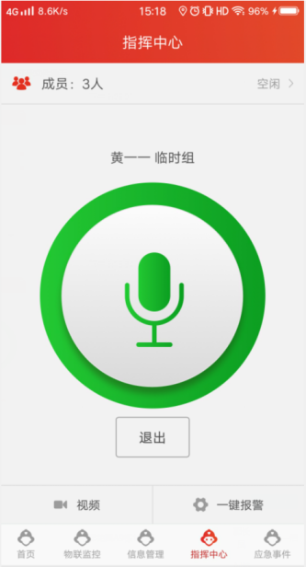

注：选择多个成员时，只能进行语音通话，而选择对象只有一个人时，可以点击“视频”进行视频对话。

### 3.18.3应急事件处理

#### 3.18.3.1火警应急事件上报

火警应急事件上报有两个情况。其一是系统设备报警，之后被用户确认为火警，系统自动生成火警应急事件，并上报到辅助指挥与决策平台中。其二是指挥中心人员线下接收到火情信息，在辅助指挥与决策平台种植火情，生成火警应急事件。

1. 系统设备报警上报应急事件。系统设备报警后，值班人员到现场确认实情。若是发生真实火情，则进去在APP端-设备报警详情页面，点击“火警”按钮，则系统自动生成一条火灾应急事件。上报到辅助指挥调度与决策平台中，同时在APP端应急事件产生一条火灾应急事件信息。

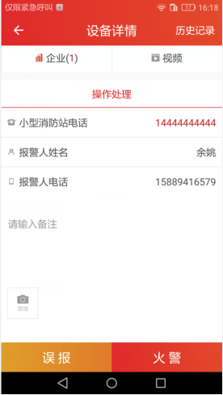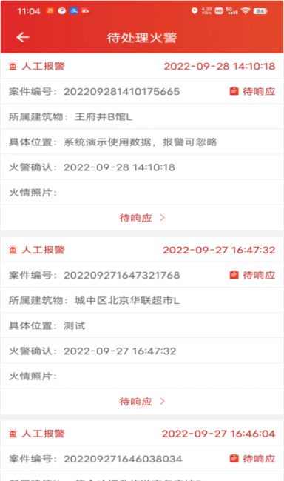

1. 种植火情应急事件。指挥中心人员根据其他方式接收到火情信息，在辅助指挥与决策平台点击种植火情按钮，弹出如下图弹框，填写火情信息，点击“启动应急”，这时也会生成一条火灾应急事件，在APP端也生成一条待响应的应急事件。



#### 3.18.3.2救援队伍响应应急事件

火灾急事件生成后，被分拨的救援队伍用户手机APP端都收到待处理火警的待办事项。

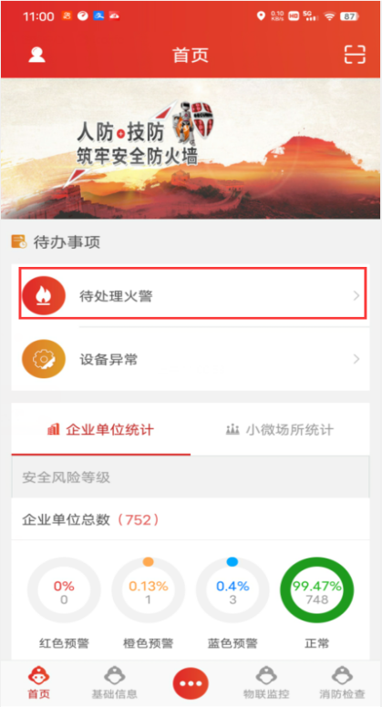

如上图所示，救援队伍收到应急事件通知后，进入APP端首页，就可以看到应急事件的待办事项。点击应急事件待办事项，页面跳转到应急事件待办列表。

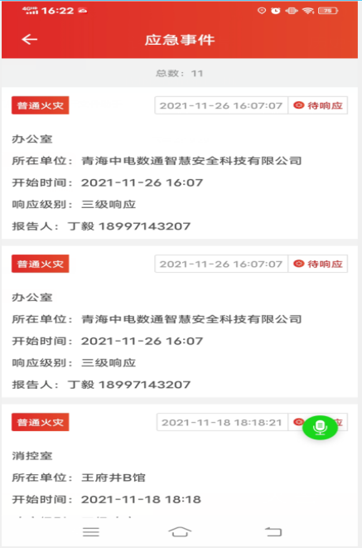

在应急事件列表中，刚生成而未响应的应急事件，其状态为“待响应”，选中待响应事件，跳转到预警详情页面，如下图：

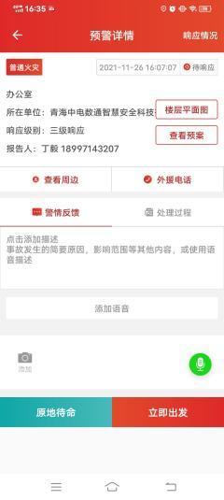

这个阶段，在预警详情页面，可以在警情反馈填写出发前一些描述说明。并且可以在这个页面查看周边情况，楼层平面图、预案等。

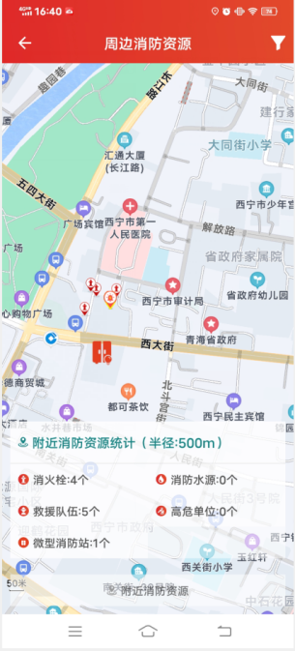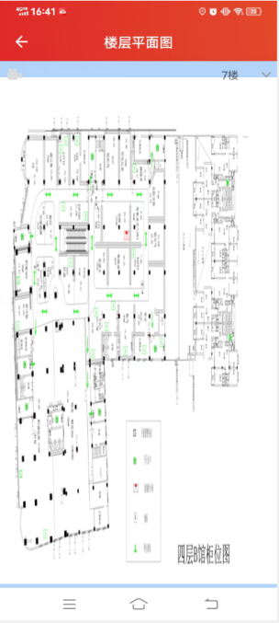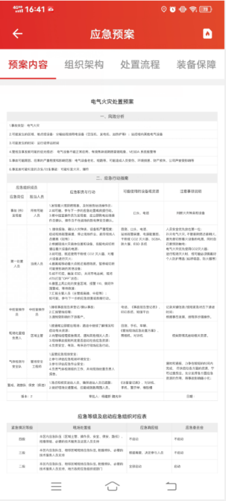

* 原地待命：接收到火情的救援队因特殊情况可以点击原地待命，该事件被标记为原地待命状态。

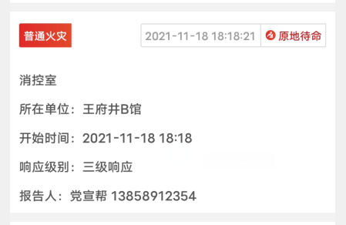

* 立即出发：点击立即出发，则会跳转到导航页面，导航自动形成导航路线到事发地点。用户沿着道路线出发就可以到达现场。到达现场后需要点击“确认到达”按钮，并且上传现场照片。

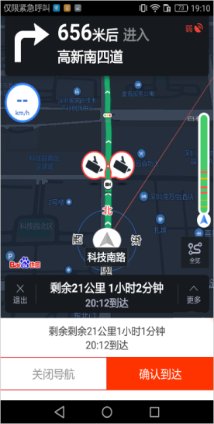

#### 3.18.3.3救援队伍申请解除应急事件

到达现场后，点击确认到达按钮，则返回预警详情页面，

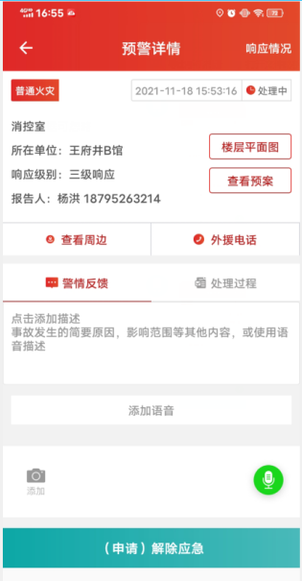

救援队伍到达现场后，现场指挥处理该应急事件。处理完结后，在如下预警详情页面填写处理过程描述说明，并拍一些现场处理的照片，点击“（申请）解除应急”按钮，则完成应急事件的处理和操作。等待指挥中心确认解除应急事件。

#### 3.18.3.4指挥中心确认解除应急事件

救援队伍提交申请解除应急后，指挥中心用户在手机APP端会收到解除应急的待办事项，点击解除应急待办事项，进入预警详情页面。

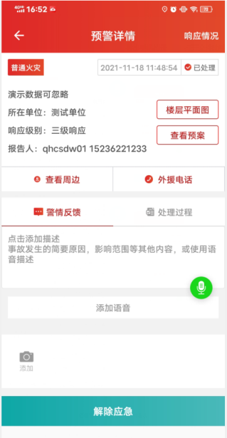

指挥中心用户，经过了解现场情况，确定现场问题已经得到解决，在预警详情页面填写描述说明，和上传相应的照片，点击“解除应急”则整个应急事件得到解除。

#### 3.18.3.5指挥中心上传应急事件报告

指挥中心点击解除应急按钮后，就会跳转进入下个预警详情页面，如下图：

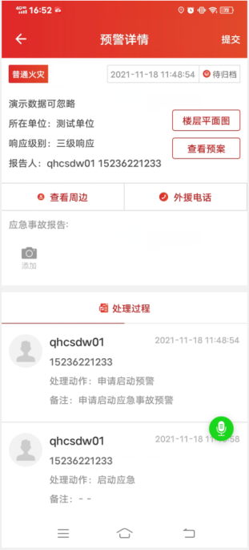

在这个页面中，指挥中心用户通过整理资料，形成应急事故报告，将应急事故报告上传到这个系统中，并点击右上角的“提交”按钮，则到此整个应急事件流程完结。并且所有资料保存到系统中，完成资料备案。

## 3.19职业卫生

通过对园区的职业卫生运行环境的物联监测，并提供涉及职业卫生类项目申报和员工职业健康的管理，为园区和政府监管部门对职业卫生的监管提供数据支撑。

### 3.19.1标准化SOP

系统可基于不同工作场景和工作类型建立和配置相应职业病防治的标准和责任文件，单位可按标准统一执行。

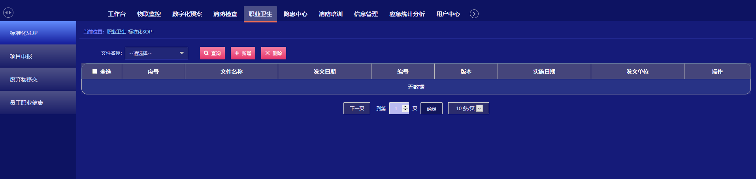

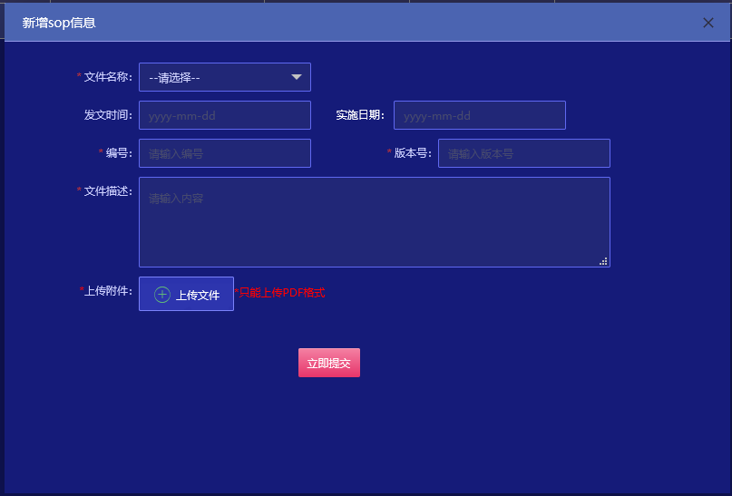

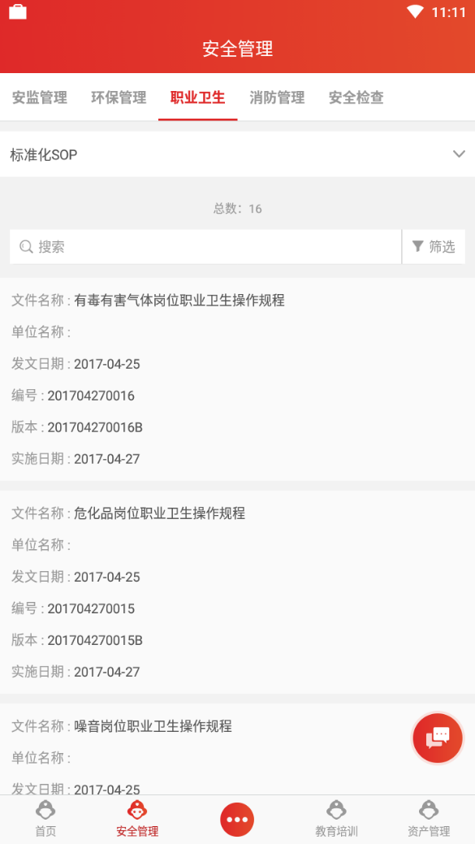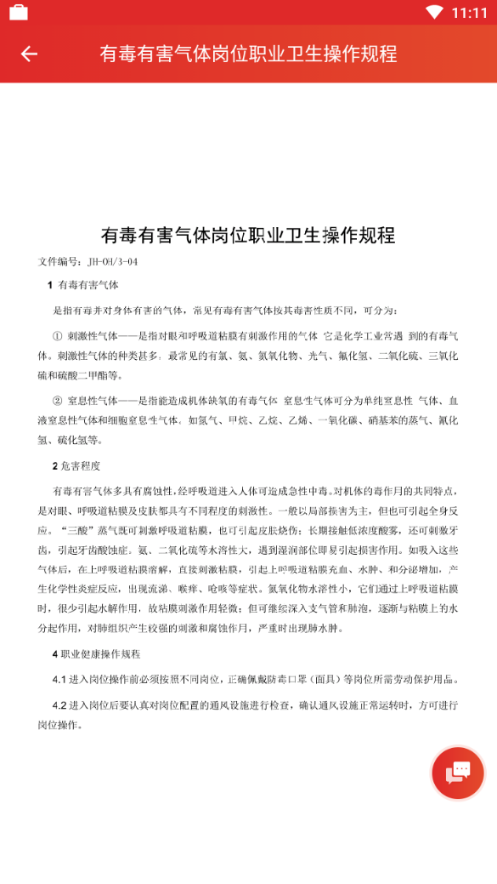

### 3.19.2项目申报

为园区部门和单位涉及到职业卫生的新建、改建、扩建、技改、引进项目、综合风险评估、员工职业病和疑似病、危险事故类型的项目提供申报管理功能，并提供新增、修改、查询、删除功能。

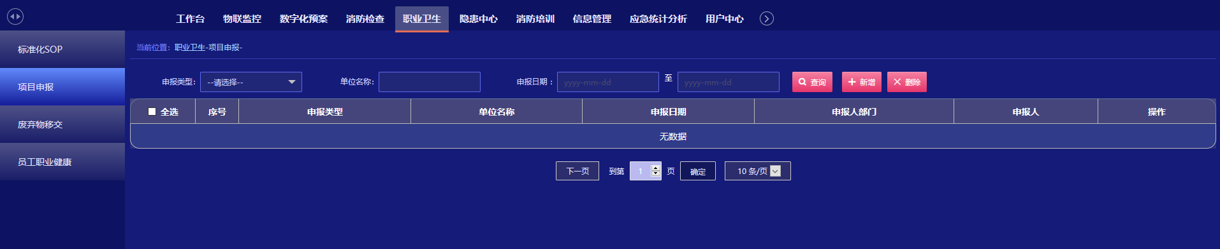

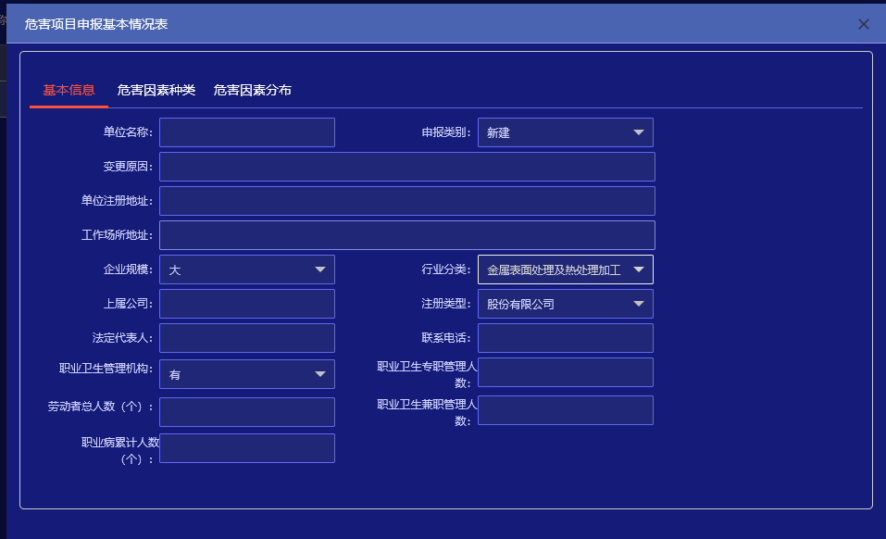

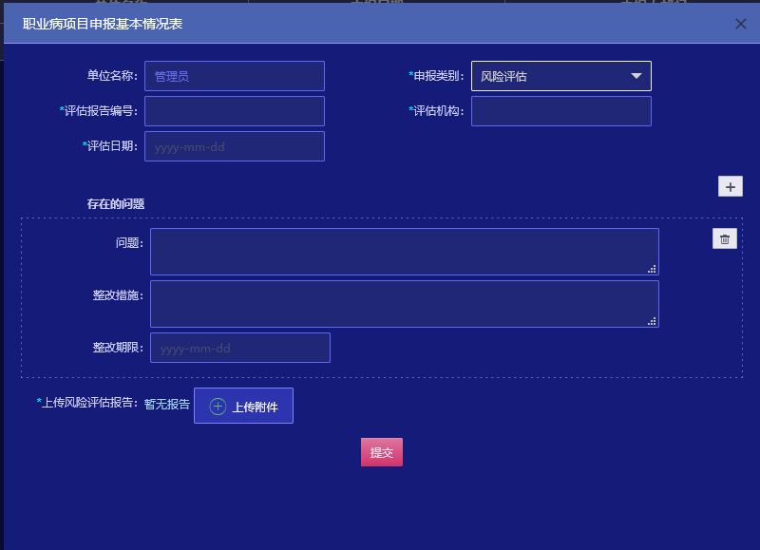

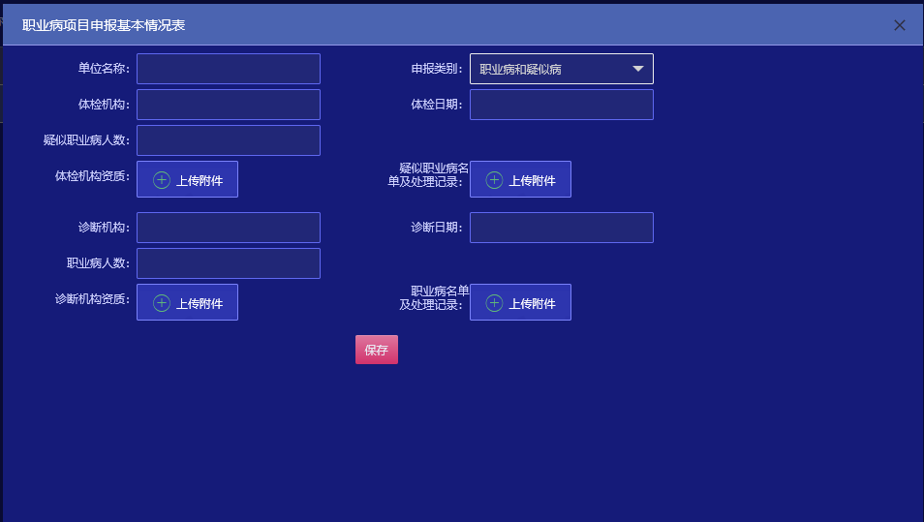

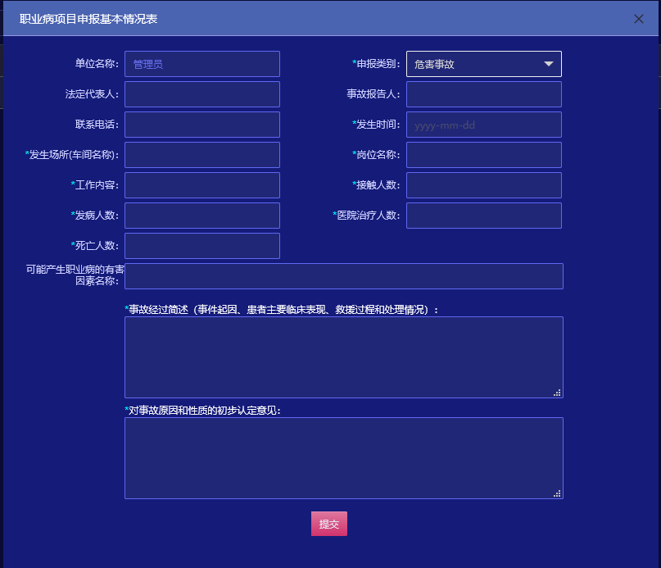

### 3.19.3员工职业健康

系统为园区场所的企业员工建立职业健康档案，对员工的职业健康进行详细记录，协助单位及监管部门了解企业员工的职业健康情况。

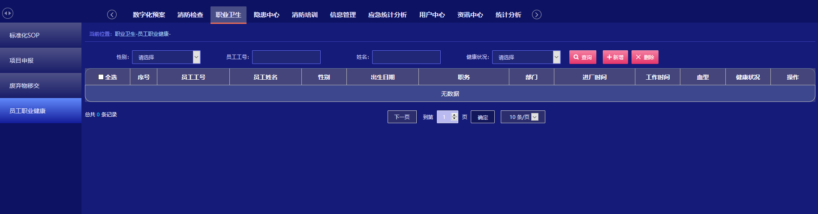

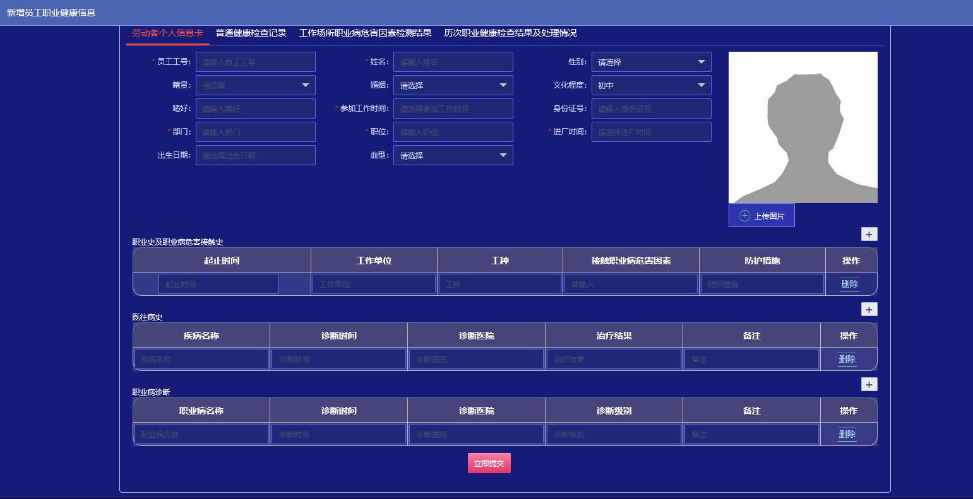

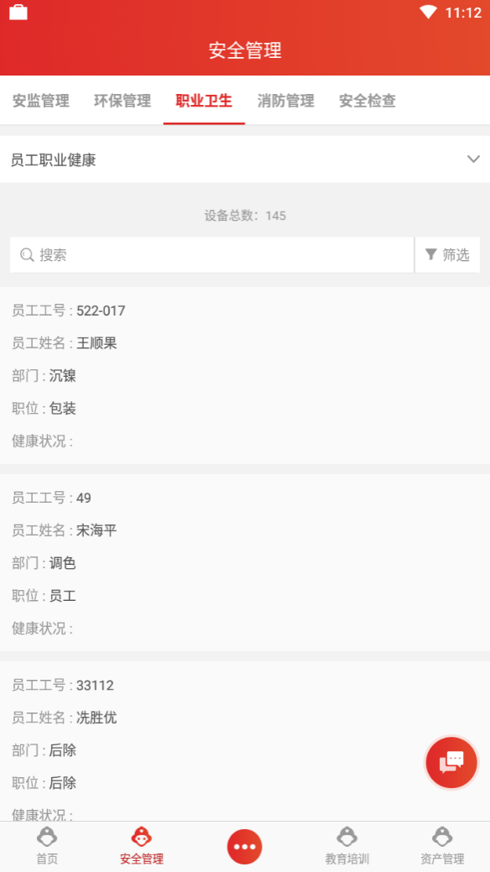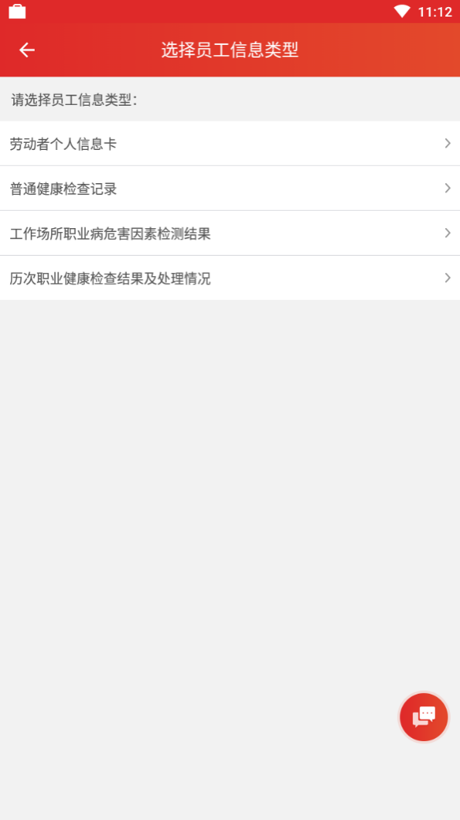

### 3.19.4废弃物移交

本系统通过对废弃物收集和移交进行管理，对每次移交危险废弃物的名称、相关单位、包装方式、重量进行记录，并跟踪移交状态，方便园区相关部门及时掌握废弃物处理状况，并对废弃污染及危险事故进行预警预报，为解决危险废弃物事故纠纷提供依据。同时系统提供废弃物巡查功能，将检查区域、详细地址、检查日期、检查结果、检查发现的隐患由检查人上报给系统。

当废弃物巡检发现隐患时，系统报警将隐患情况通过web、app、微信公众号等方式通知园区管理部门、园区场所单位及时处理。

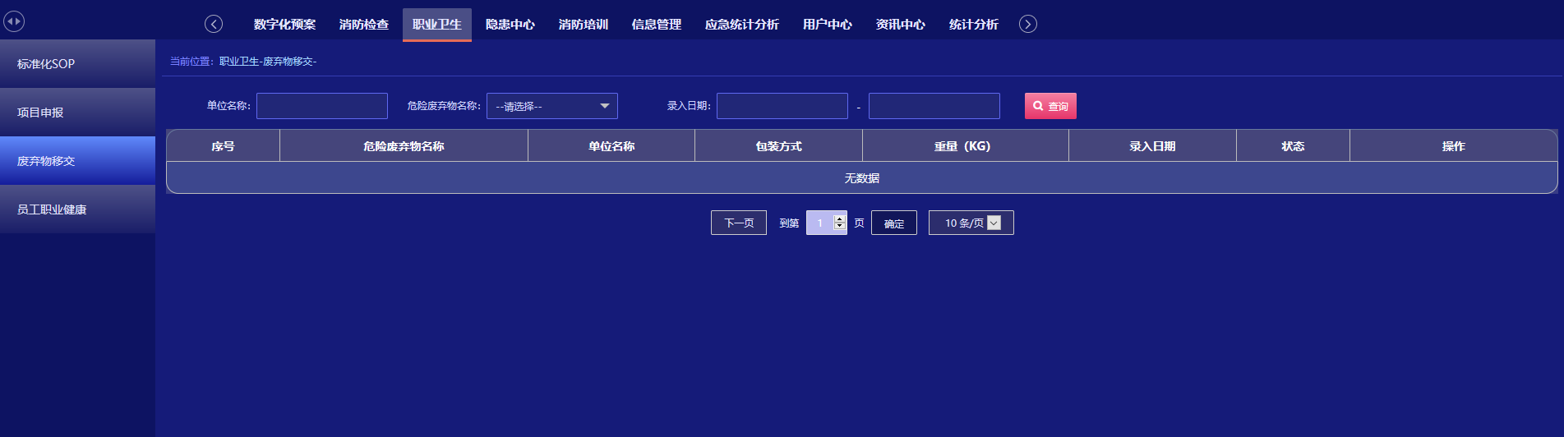

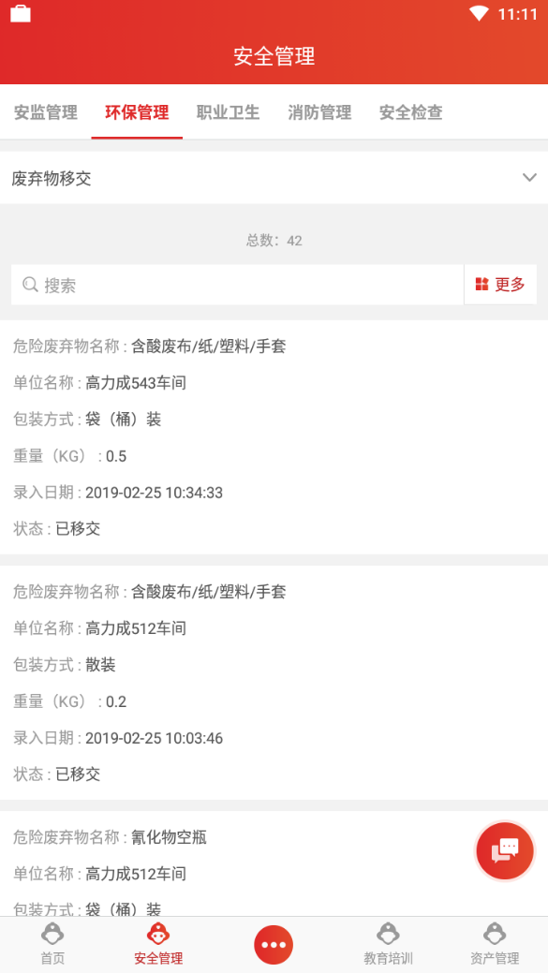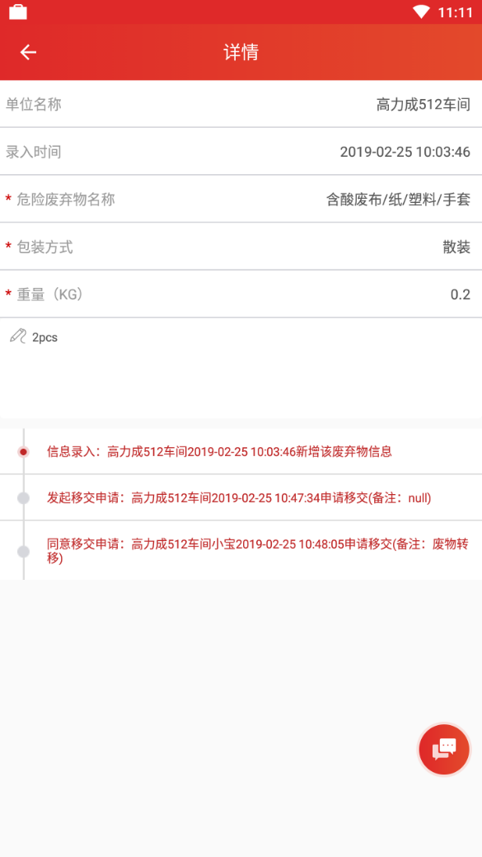

## 3.20作业安全管理

本模块支持客户单位根据本单位的需求，自定义各种不同类型的作业许可表，自定义作业申请审批流程。从而可以满足客户单位的实际业务需求。

### 3.20.1.流程节点配置

#### 3.20.1.1.功能描述

进入“系统设置—流程节点配置—特种作业申报”中对作业许可中每个流程节点的角色进行配置，配置后该流程节点只有该角色的用户用权限去审核或处理。

#### 3.5.1.2.界面说明

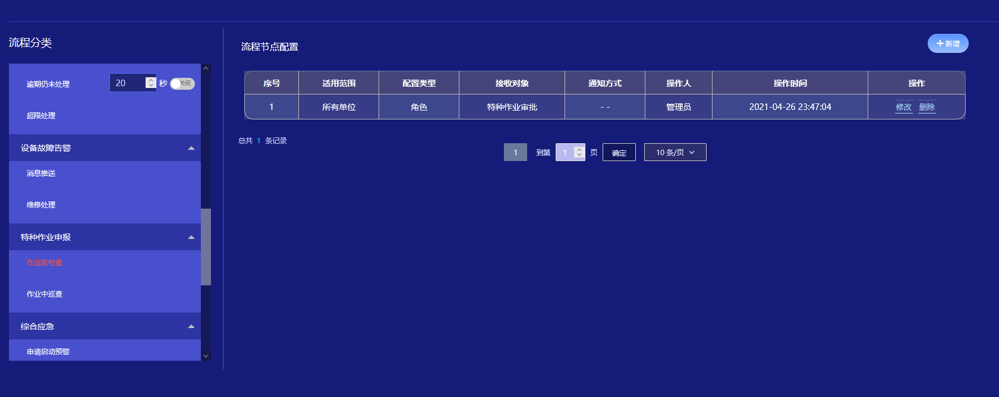

### 3.20.2.自定义作业许可

#### 3.20.2.1.功能描述

该模块主要功能是可以自定义各种类型的作业许可表，包含自定义作业类型，自定义检查项，自定义作业许可，自定义个人防护器材和生成特种作业许可证 五个功能组成。每个部分的主要工程是：新增、修改、删除。

1. **自定义作业类型**

自定义作业类型主要功能是给各种特种作业类型进行一个重新定义，方便各种特种作业的管理。

新增：进入自定义作业类型页面，点击新增按钮，弹出新增页面。一级和二级作业名称，点击“提交”，完成作业类型的定义。修改、删除与新增类似不做赘述。

**2、自定义检查项**

自定义检查项主要功能只对各种特种作业进行自行创建其检查项，则灵活方便应对不同特种作业的检查内容。

新增：进入自定义检查项页面，点击新增按钮，弹出新增页面。修改、删除与新增类似不做赘述。

**3、自定义作业许可**

自定义作业许可主要功能是对各种特种作业的许可内容进行自定义，则灵活方便应对不同特种作业的许可内容的设定。

新增：进入自定作业义许可页面，点击新增按钮，弹出新增页面。修改、删除与新增类似不做赘述。

**4、自定义个人防护器材**

自定义作业许可主要功能是对各种特种作业时需要的防护器材自定义，则灵活方便应对不同特种作业的规定个人防护器材的使用。

新增：进入自定义个人防护器材页面，点击新增按钮，弹出新增页面。修改、删除与新增类似不做赘述。

**5、生成特种作业许可证**

生成特种作业许可证主要功能是根据前面自定义类型，自定义检查项，自定义作业许可内筒，自定义个人防护器材的设定，最后在这里进行组合，最终形成各种特种作业的许可证书模板。

新增：进入生成特种作业许可证页面，点击新增按钮，弹出新增页面。选择如下图的自定义检查项、自定义作业许可、自定义个人防护器材、填写完描述之后提交，则生成了该类特种作业许可。修改、删除与新增类似不做赘述。

备注：

1. 作业类型是唯一性，所有命名时不能重复。
2. 若是作业类型已经生成了特种作业许可证，则需要先删除关联的特种作业许可证，才能删除该作业类型。若没有关联则可以直接删除

3、若是检查项已经被使用了，则不能再删除该检查项。

#### 3.20.2.2界面说明

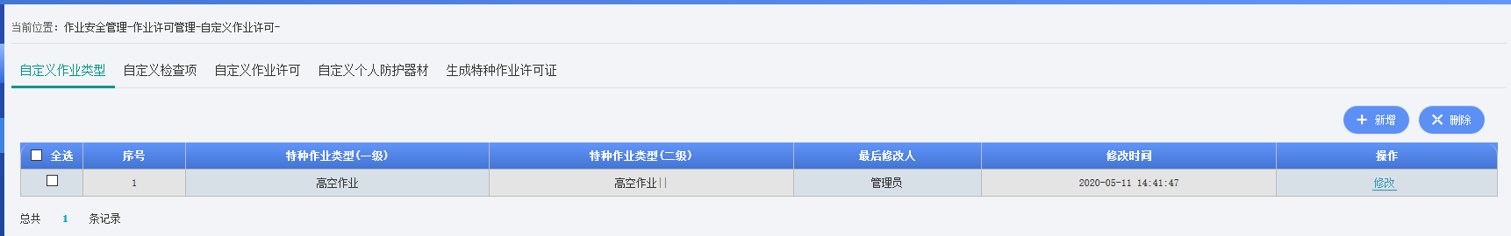

自定义作业类型列表页面

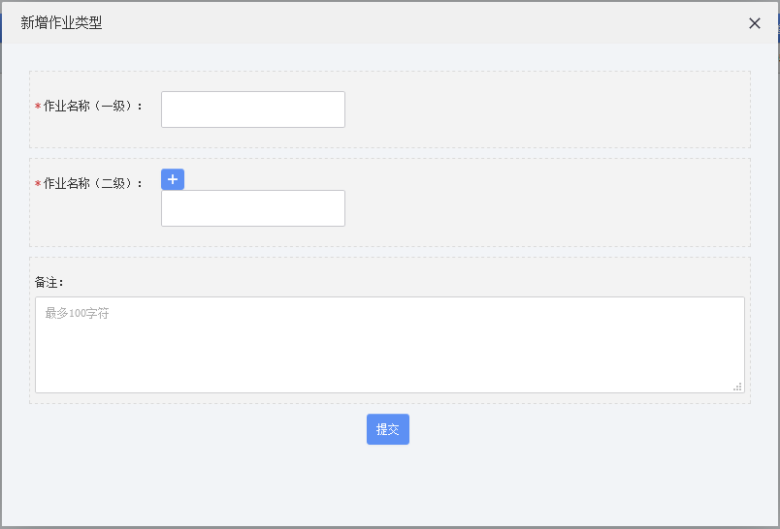

自定义作业类型新增页面

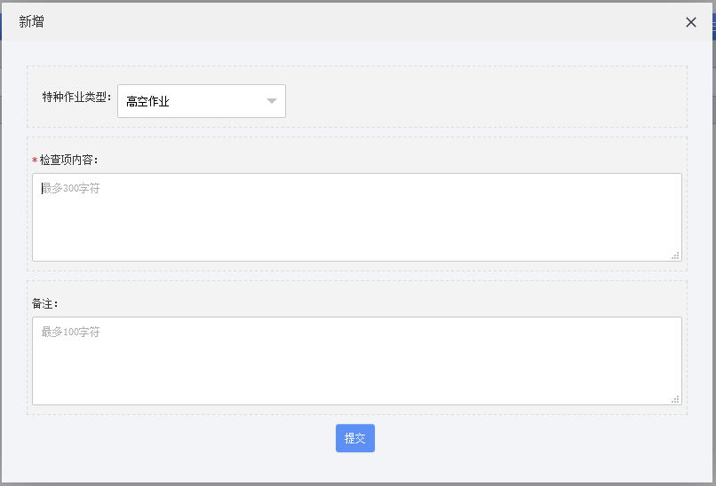

自定义检查项新增页面

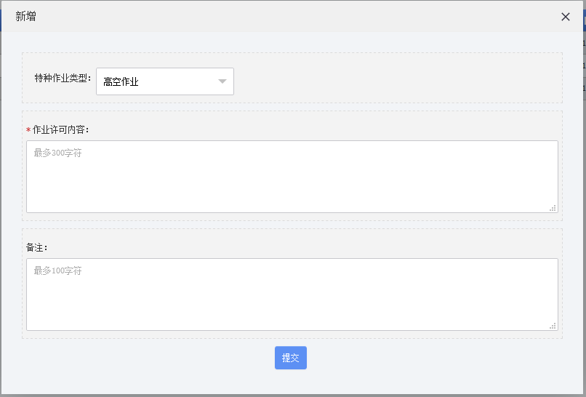

自定义许可内容新增页面

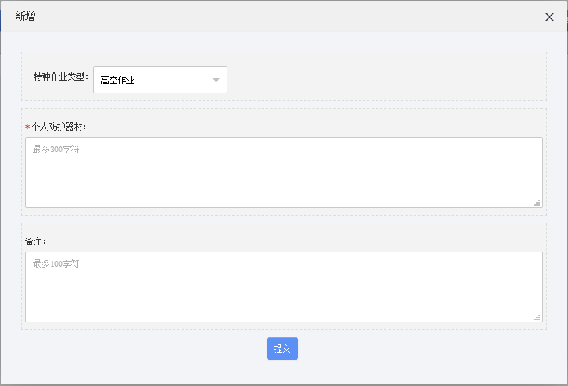

自定义防护器材新增页面

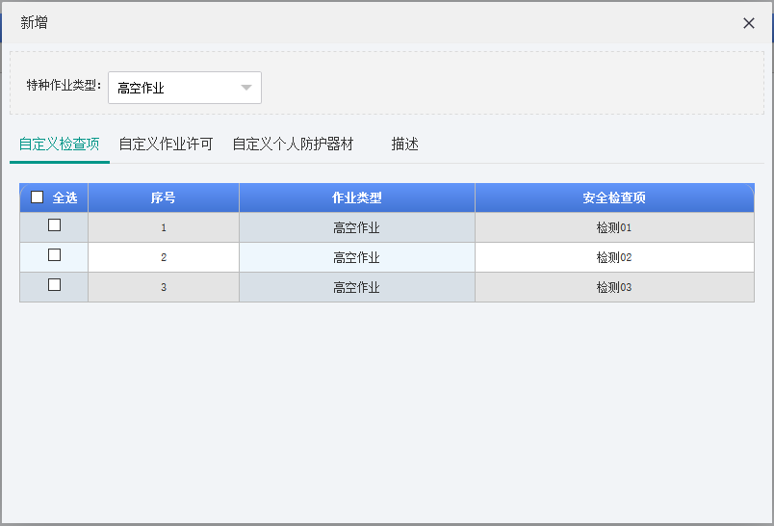

图（1-1）选择自定义检查项

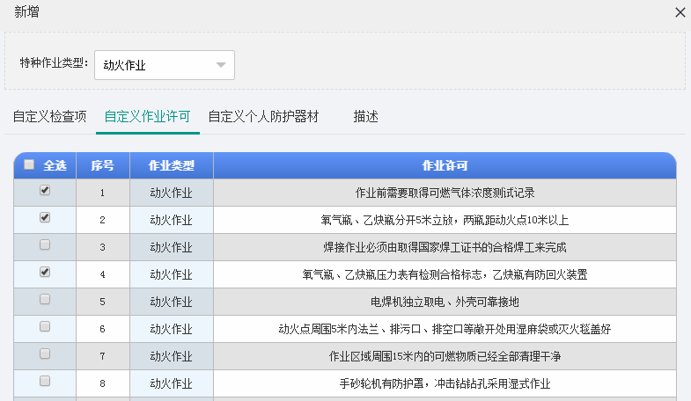

图（1-2）选择自定义作业许可

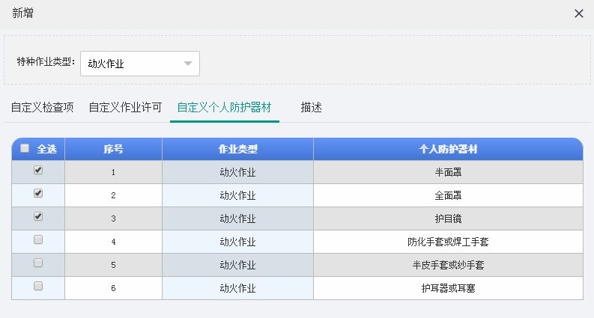

图（1-3）选择自定义个人防护器材

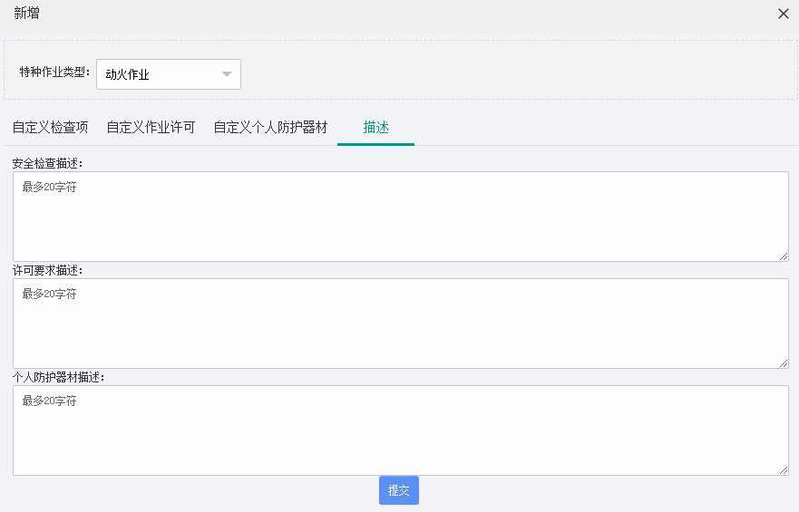

图（1-4）填写描述

### 3.20.3.作业证管理

#### 3.20.3.1.功能描述

**人员证书**

该功能主要是用来对作业人员进行管理，登记人员基本信息，以及相关资质文件等。可以对人员证书进行增、删、改、查

新增：点击新增按钮，弹出人员证书新增页面。根据实际填写信息上传资质证明资料，点击保存，完成证书的新增。

修改、删除、查看操作页面同上

**承包商资质**

该功能主要是用来对承包商资质进行管理，登记承包商的基本信息，以及上传各类资质文件等。可以对承包商进行增、删、改、查

新增：点击新增按钮，弹出人承包商资质新增页面。根据实际填写承包商信息并上传各类资质文件，点击保存，完成承包商资质的新增。

修改、删除、查看操作页面同上

#### 3.20.3.2.界面说明

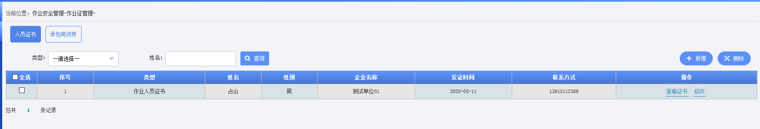

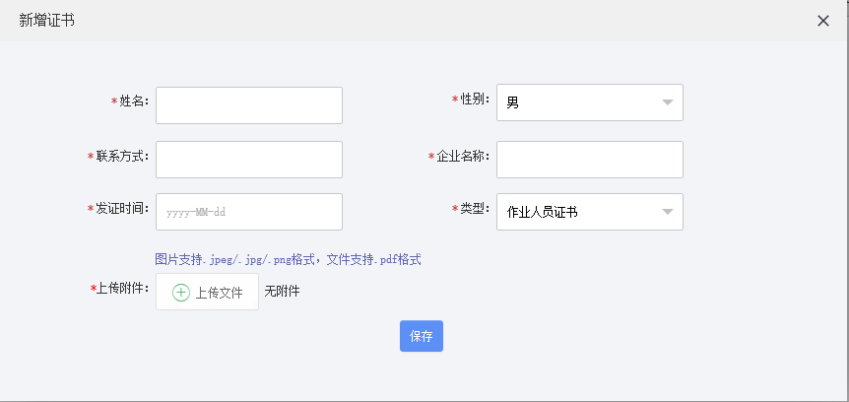

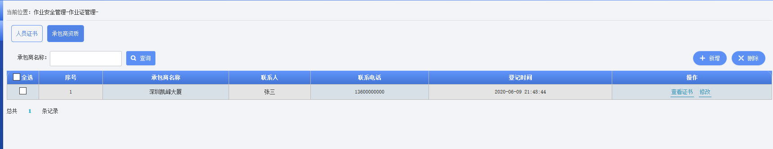

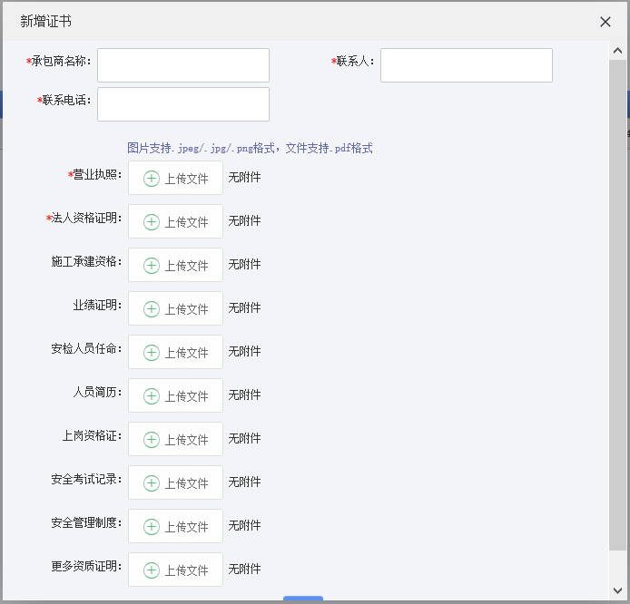

### 3.20.4.开始作业（APP）

3.20.4.1.功能描述

上面的准备工作完成之后，客户单位就可以在APP端申请作业，进入“工作”—“特种作业”—“新增”特种作业（下图1）—作业审批（下图2）—开始作业（下图3），作业过程中会有巡查员进行作业现场隐患巡查，若发现作业隐患，可以随时在终止作业

3.5.4.2.界面说明

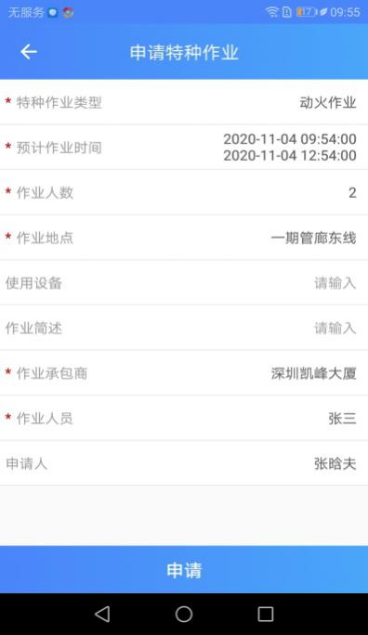 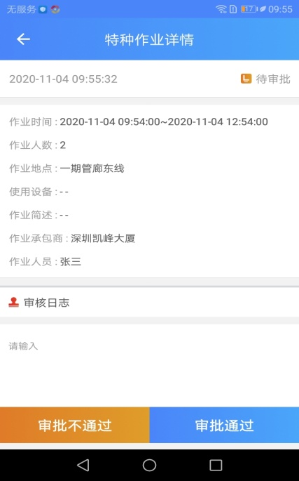 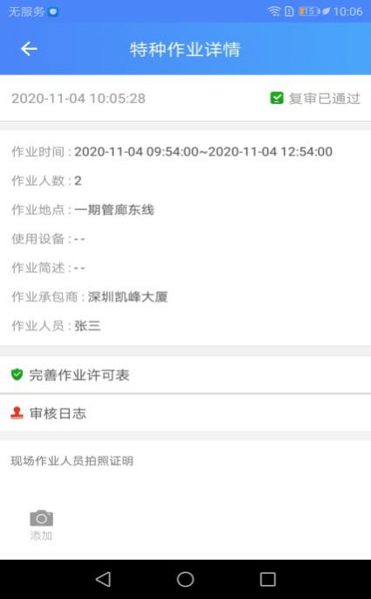

图（1）新增”特种作业 图（2）作业审批 图（3）开始作业

### 3.20.5.作业许可管理（Web）

#### 3.20.5.1.功能描述

进入作业安全管理模块，点击特种作业管理，进入特种作业管理页面。

特种作业许可证预览。点击列表中“查看”按钮，弹出许可证弹框信息。

#### 3.20.5.2.界面说明

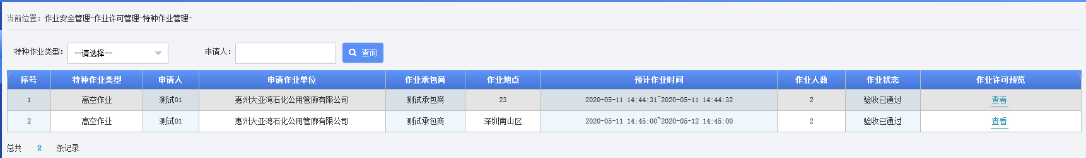

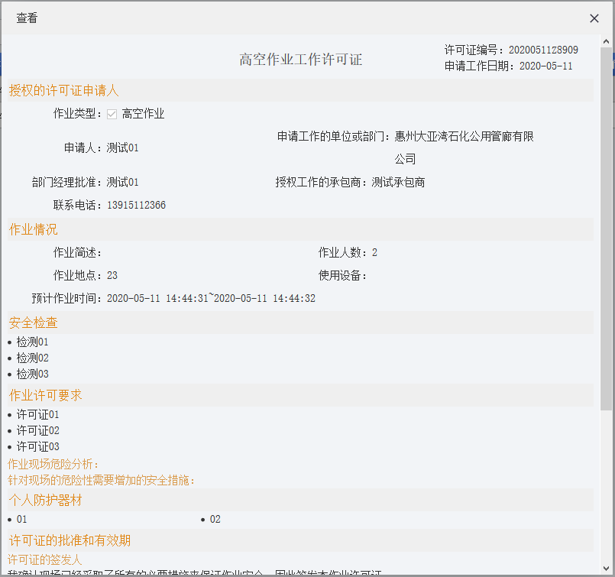

## 3.21系统设置

### 3.21.1消息推送白名单

消息推送白名单是对系统中各种物联设备的报警事件或故障事件配置对应白名单规则，符合规则的设备进入白名单，而进入白名单的设备，报警或故障不再推送短信通知。

消息推送白名单包含白名单规则，白名单管理和白名单邮件配置组成。

#### 3.21.1.1白名单规则

白名单规则管理白名单规则的模块。

点击系统设置-消息推送白名单-白名单规则，进入白名单规则页面：

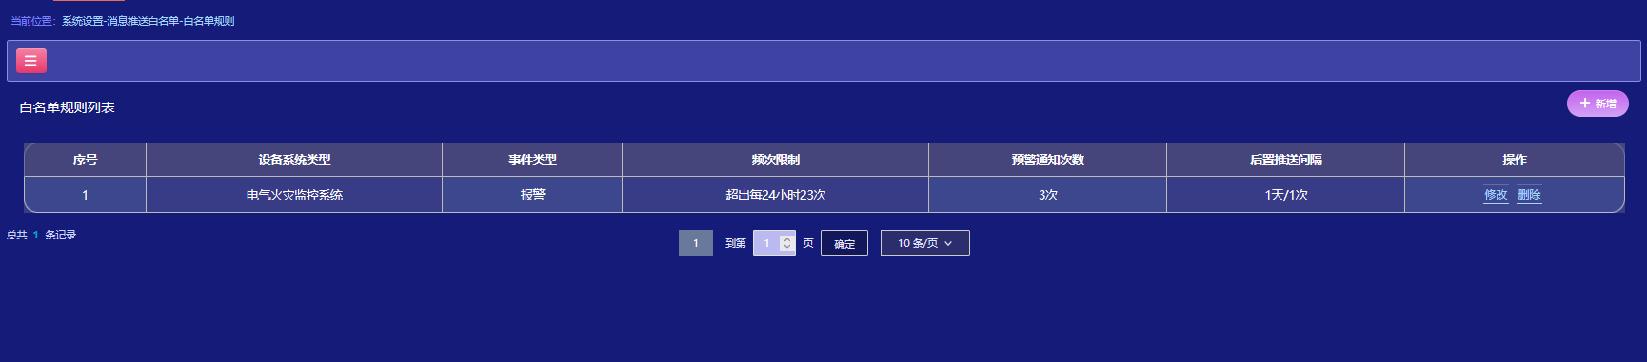

新增白名单规则。点击“新增”按钮，弹出“配置白名单规则”弹框：

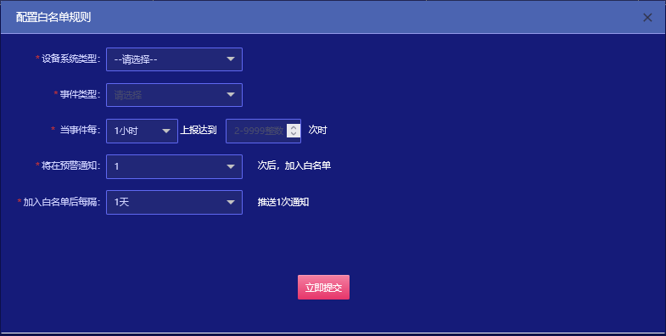

根据实际情况填写相关信息，点击“立即提交”，则完成白名单规则的配置。

修改白名单规则。在列表中，找到需要修改的规则信息，点击“修改”，弹出白名单规则修改弹框：

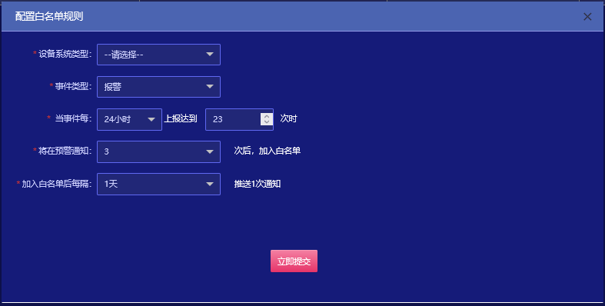

根据实际情况修改信息，点击“立即提交”，则完成白名单修改。白名单规则立即按照新的规则运行。

删除白名单规则。找到需要删除的白名单规则，点击“删除”，则弹出确认提示框。在确认提示框中，点击“确定”，则完成删除白名单规则，之前设置的规则失效。点击“取消”则放弃本次删除操作。

#### 3.21.1.2白名单管理

白名单管理是展示和管理添加或符合规则进入白名单的设备。

点击系统设置-消息推送白名单-白名单管理，进入白名单管理页面：

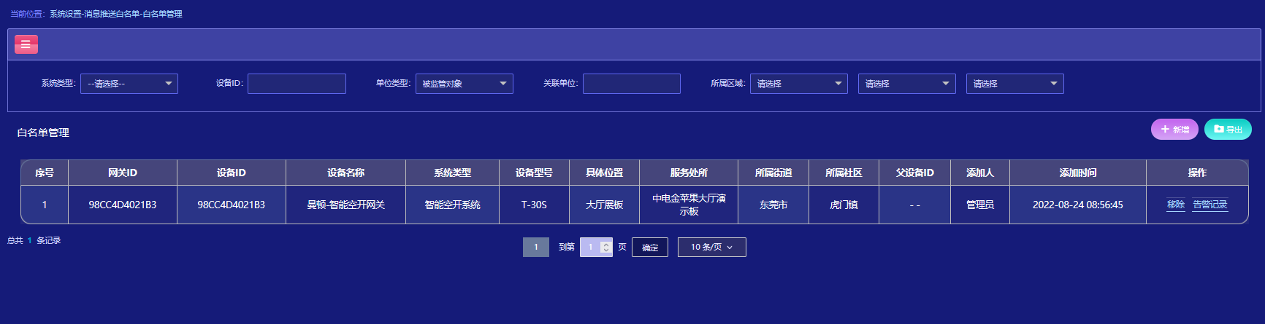

设备进入白名单中，有认为手动添加和符合设置规则自动进入两种方式。

手动添加设备进入白名单。在页面中点击“新增”按钮，弹出选择设备弹框：

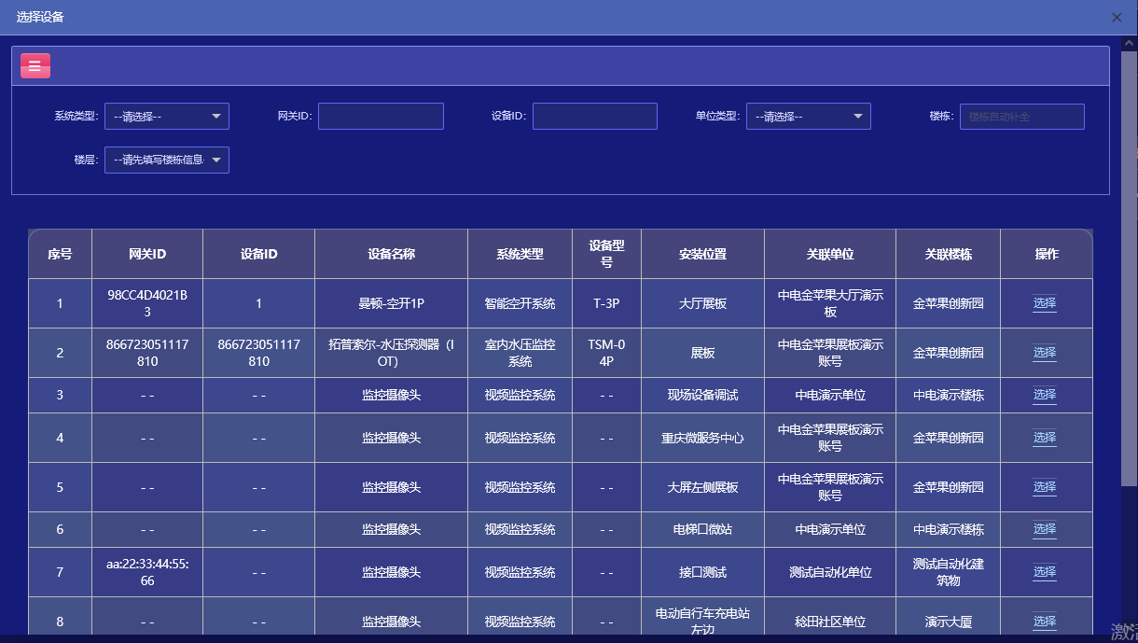

在弹框列表中，选中需要进入白名单的设备，点击“选择”，完成手动添加设备进入白名单的操作。

移除白名单设备。在白名单管理列表中，选择需要移除的设备，点击操作一栏中的“移除”按钮，弹出确认对话框，在确认对话框中，点击“确定”，则完成白名单设备移除，此设备不在显示在列表中。点击“取消”，则放弃本次移除操作。

告警记录查看。在白名单列表中，点击“告警记录”，弹出此设备告警历史记录弹框：

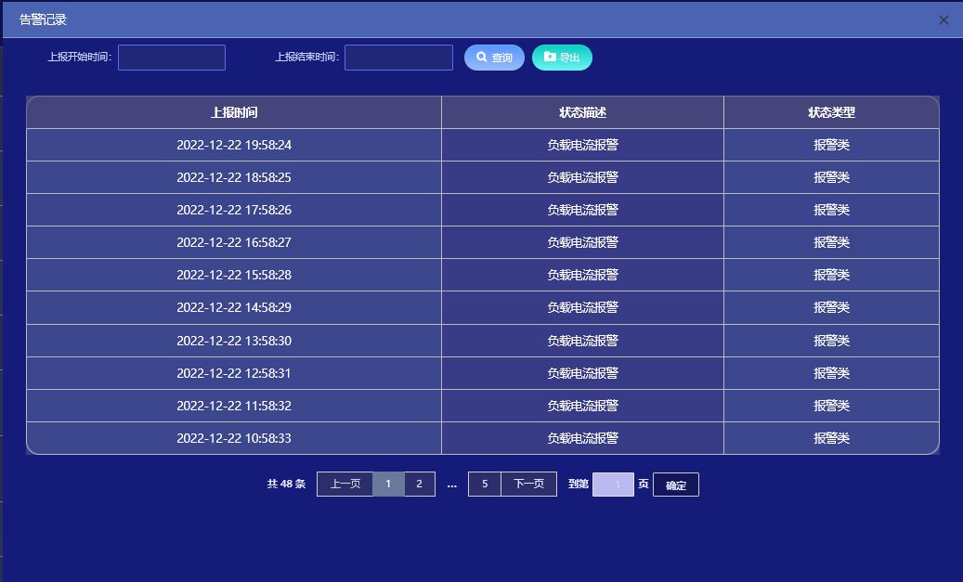

#### 3.21.1.3白名单邮件配置

白名单邮件配置功能是对进入白名单设备配置定期通过邮件方式推送告知用户的配置功能。

点击系统设置-消息推送白名单-白名单邮件配置，进入白名单邮件配置页面：

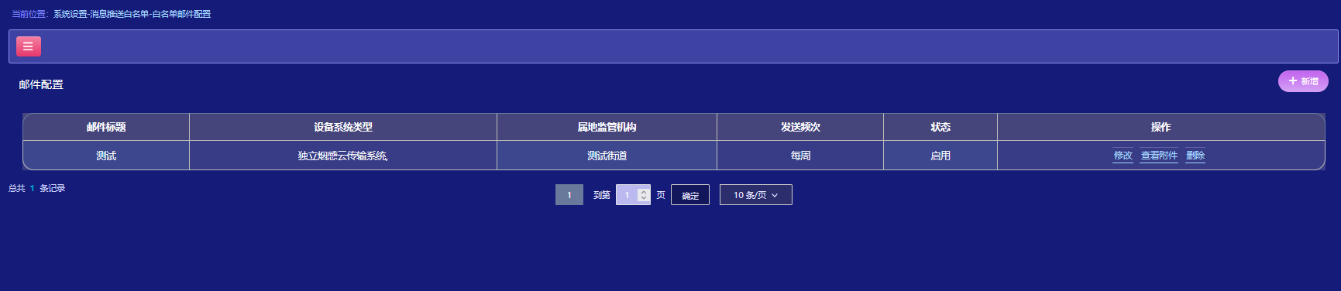

新增白名单邮件配置。点击“新增”，弹出邮件弹框页面：

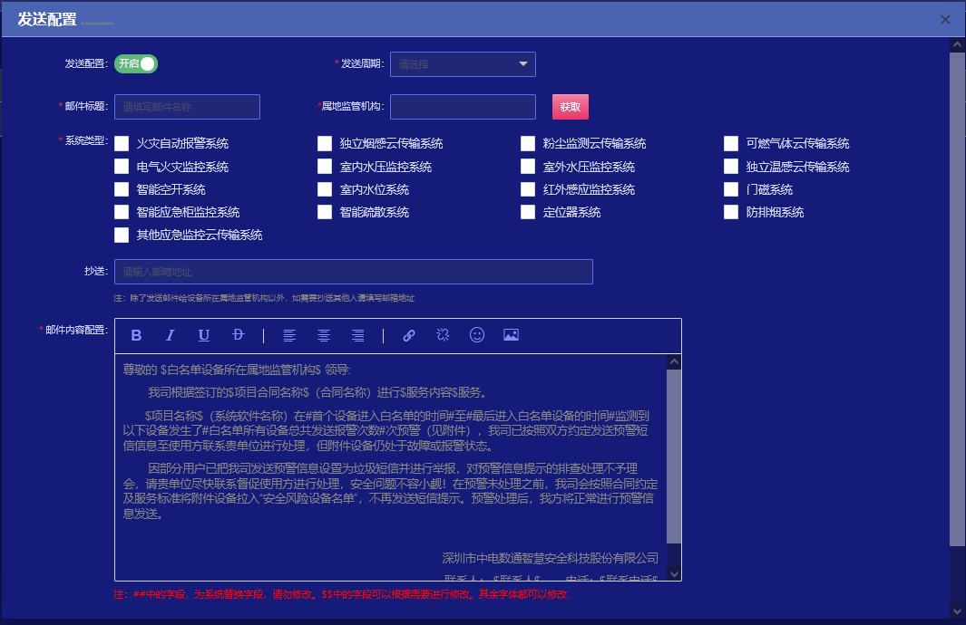

在发送配置页面中，根据实际情况填写内容，点击“立即提交”，则完成白名单邮件配置操作。

修改白名单邮件配置。在邮件配置列表页面中，点击“修改”，弹出修改邮件配置页面：

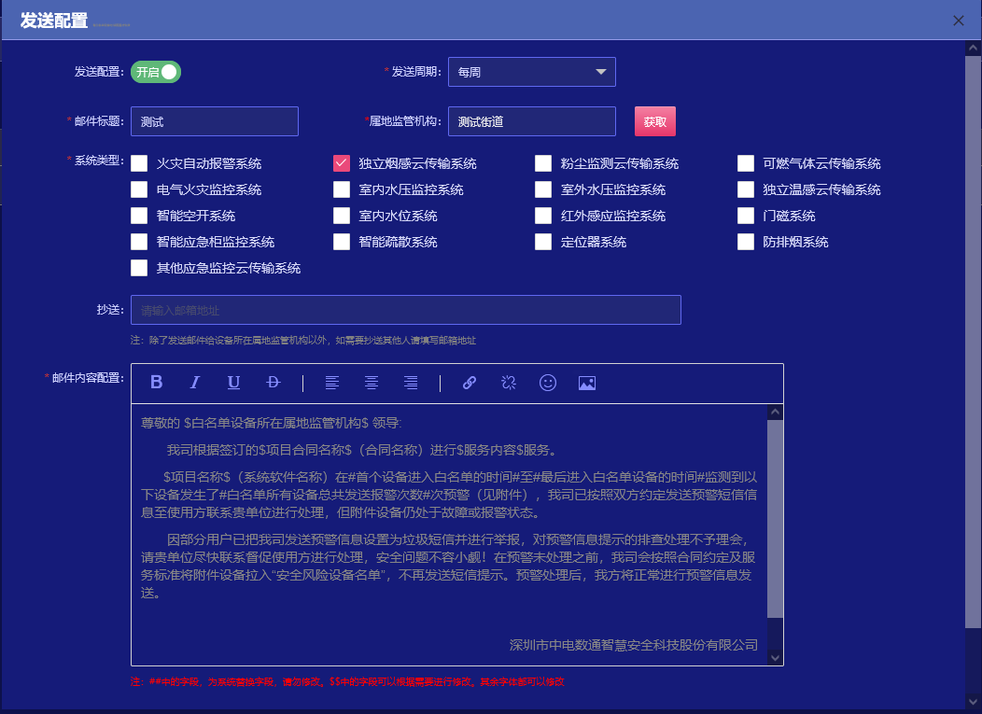

根据实际情况修改信息，点击“立即提交”完成邮件配置修改。

查看附件内容。在邮件配置列表中，点击“查看附件”，弹出附件内容弹框：

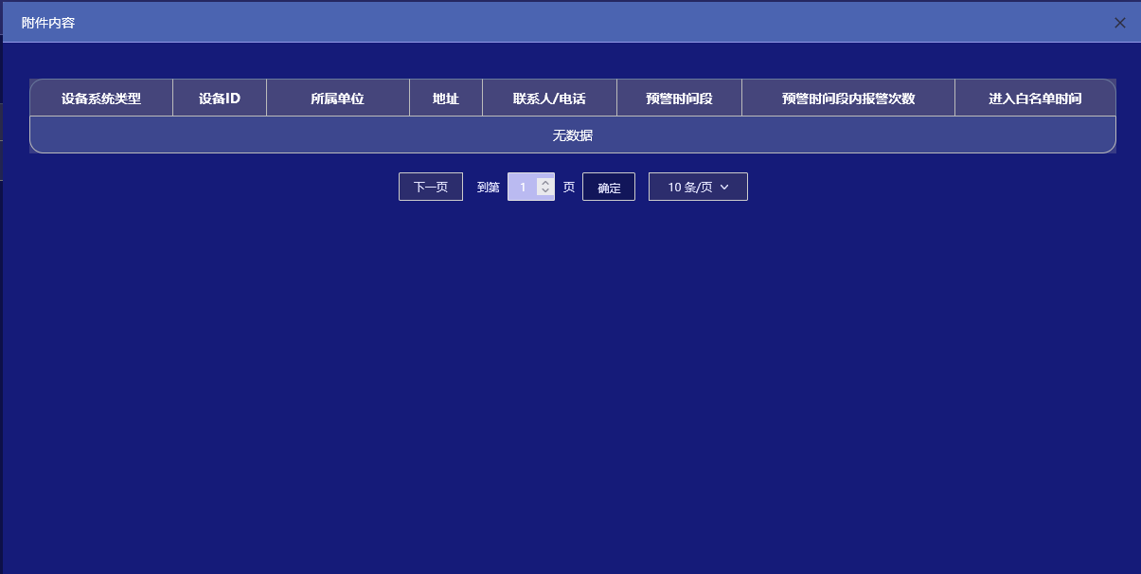

弹框中列表信息展示的是邮件配置发送的时，这段时间内进入白名单的设备清单。

删除邮件配置。在邮件配置列表中，点击“删除”按钮，弹出确认提示框，在确认提示框中，点击“确定”，则完成邮件配置信息的删除，对应信息不在显示在列表中，点击“取消”，则放弃本次删除操作。

### 3.21.2工作流服务

工作流服务管理整个系统所有业务流程的功能模块。包含工作流程的新增，删除，查询，版本管理等功能。

点击系统设置-工作流服务，进入工作流服务页面：

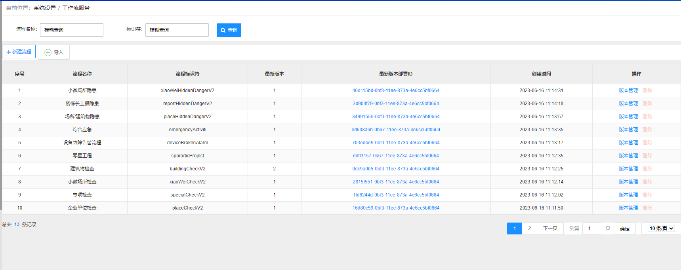

1、工作流程的新增。在工作流服务页面中，点击“新增流程”按钮，弹出流程新增弹框：

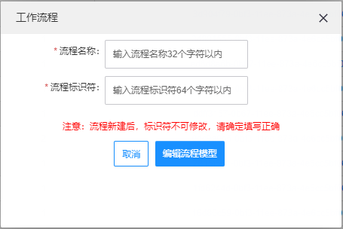

填写流程名称和流程标识符，点击“编辑流程模型”，跳转到流程模块编辑页面：

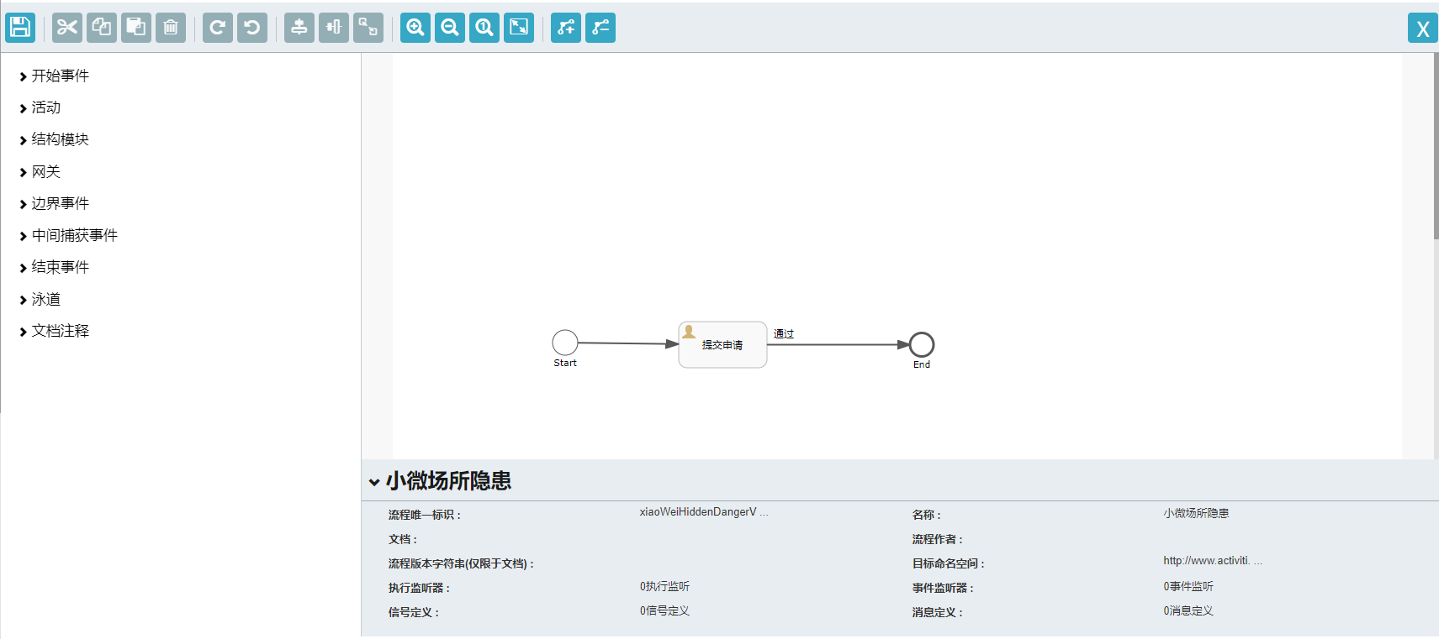

在模型编辑模块中，完成模型编辑后和相关配置信息后，点击页面左上角的保存“”弹出保存模型提示框：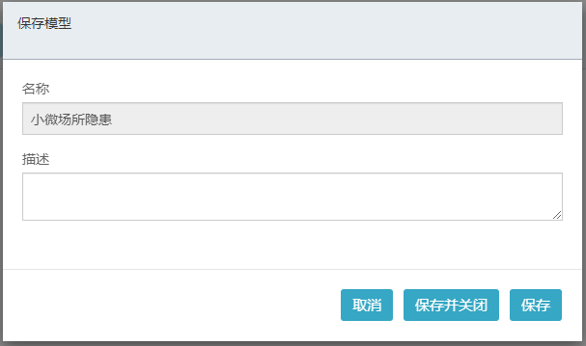

点击“保存并关闭”按钮，则进入版本管理页面：

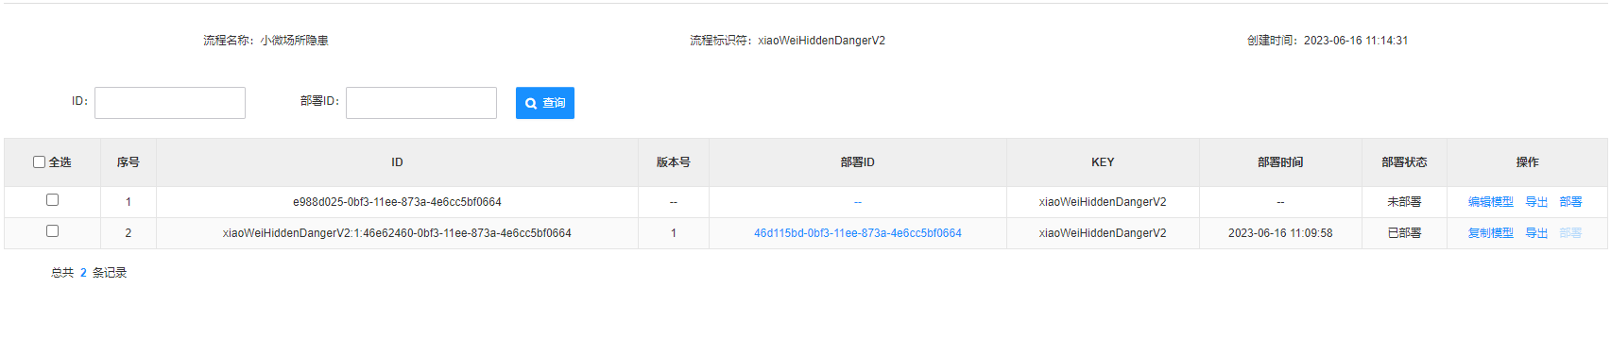

在版本管理页面中，点击“部署”按钮，则完成工作流程新增全部过程。

1. 任务派遣设置。在模型编辑页面中，选中人员任务节点。

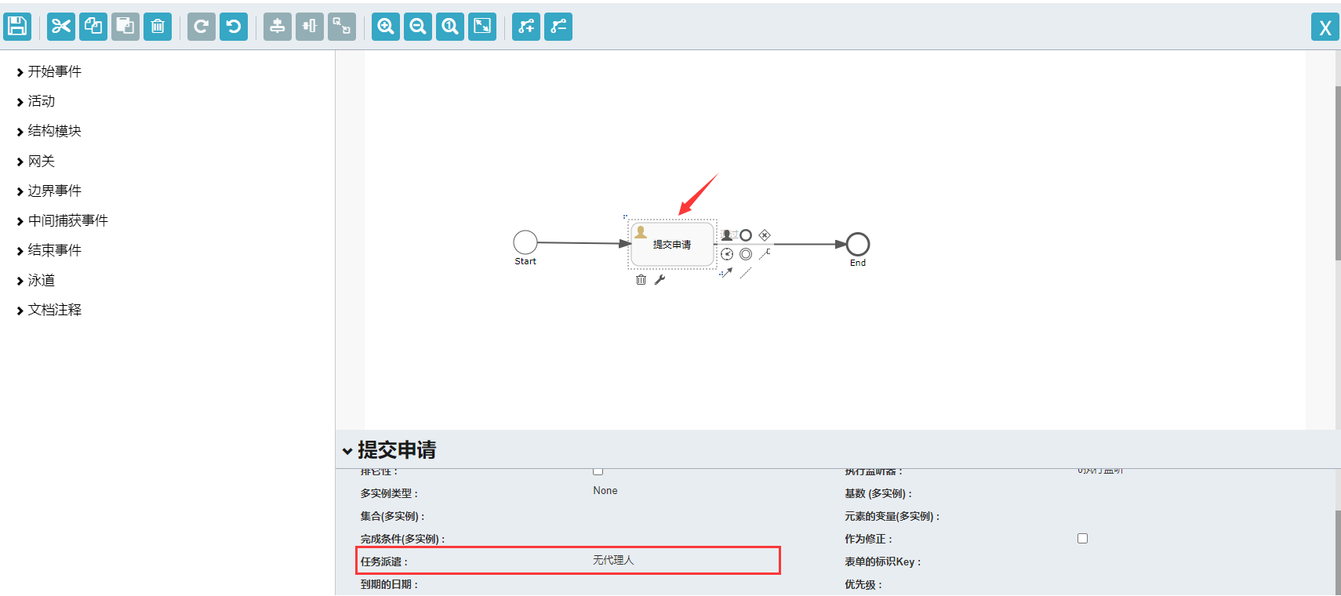

编辑模型下方显示该节点详细信息，点击“任务派遣”，弹出任务派遣设置弹框：

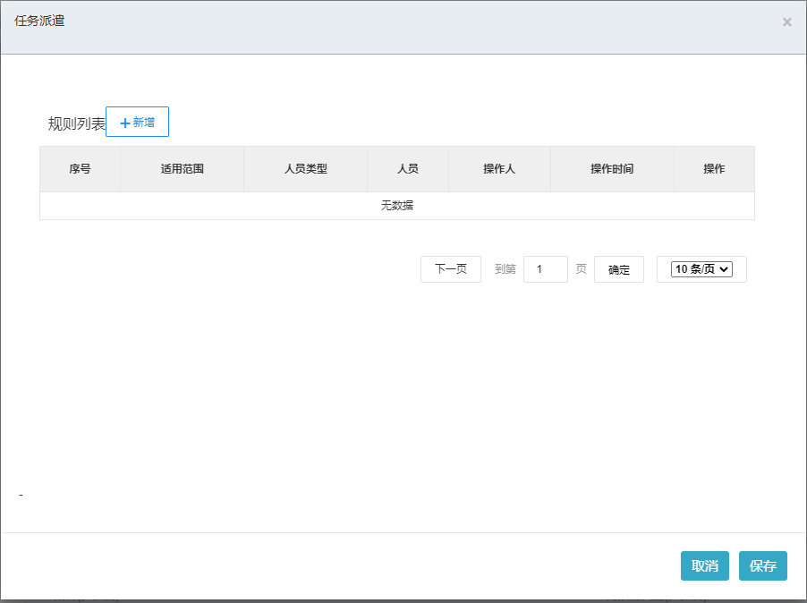

在任务派遣弹框中，点击“新增”按钮，弹出新增配置弹框：

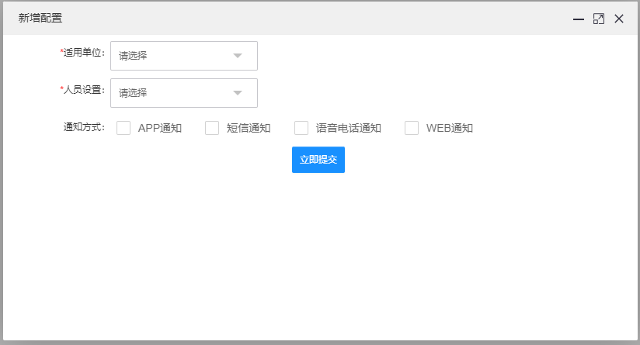

在新增配置弹框页面中，选择适用单位和人员设置的信息，并勾选下发通知方式，点击“立即提交”按钮，则完成保存一条任务派遣信息。

继续点击“新增”按钮，重复以上步骤，添加全部派遣任务。点击派遣任务弹框页面的“保存”按钮，则完成该任务节点的任务派遣设置。

### 3.21.3标签编号管理

标签编号管理主要功能是为巡查管理中设备台账管理的设备创建对应标签编号，对应生成二维码，之后完成设备和二维码一一绑定，完成设备和二维码一一对应关系。

点击系统设置-标签编号管理，进入标签编号管理页面：

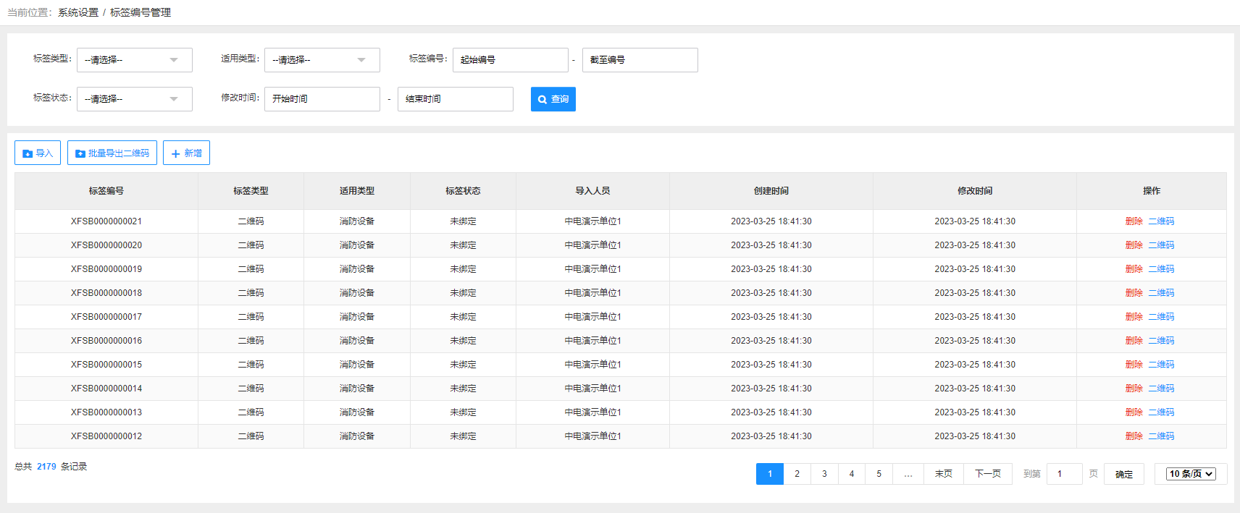

1、新增标签号。在页面中点击“新增”按钮，弹出新增标签号弹框页面：

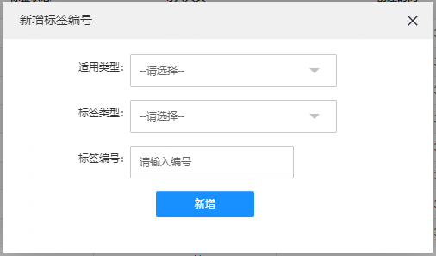

选择使用类型为消防设备，标签类型为二维码，输入标签编号，点击“新增”，完成标签编号的新增。

2、标签编号导入。在页面中点击“导入”按钮，弹出导入对话框：

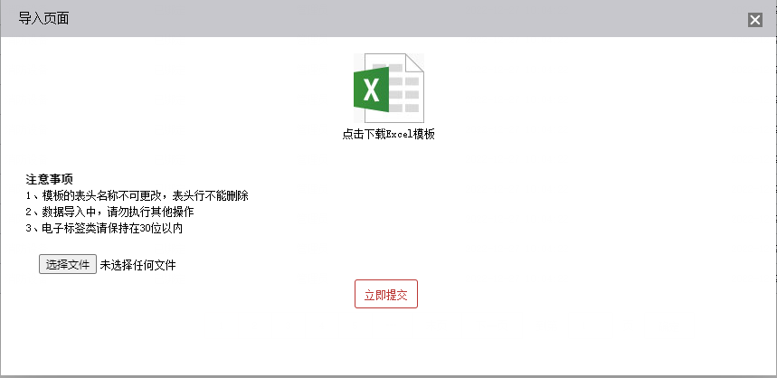

点击“下载Excel模板”，下载模板，在模板中，正确填写每一项的内容。并保持好。再返回电脑导入页面中，点击“选择文件”，找到并选中保存的导入文件，点击“立即提交”，则完成标签编号的导入操作。

删除标签编号。在列表中，找到需要删除的编号，点击操作一栏中的“删除”，弹出确认提示框，在确认提示框中，点击确定，则完成标签编号的删除，点击取消则取消本次删除操作。

注：标签编号的状态为已绑定状态是不能删除，“删除”按钮灰色显示。

### 3.21.4单位分类标签管理

单位分类标签管理是对建筑物、单位场所的主分类、次分类标签的管理功能模块。

点击系统设置-单位分类标签管理，进入单位分类标签管理页面：

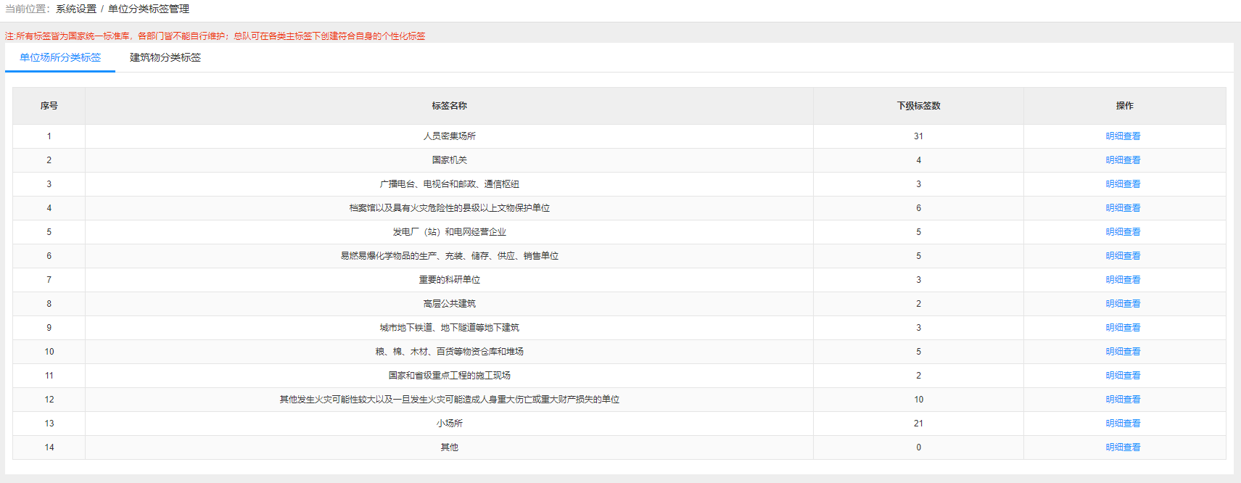

页面默认展示单位场所分类标签管理列表。点击“建筑物分类标签”，切换显示建筑物分类标签管理列表：

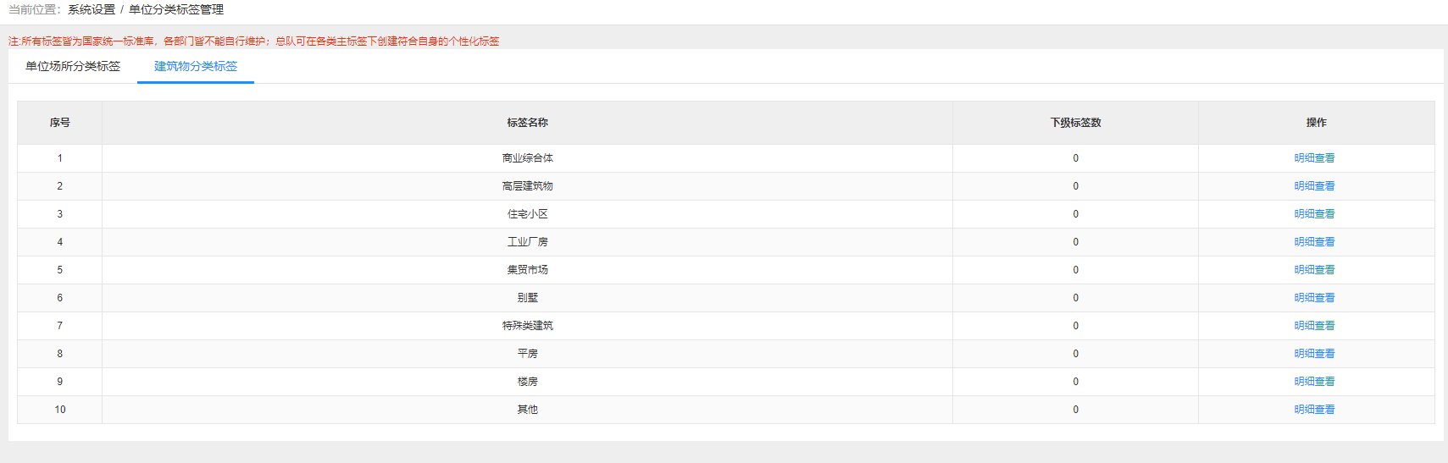

单位场所的主分类标签和建筑物主分类标签，为系统初始化数据。

在单位场所分类标签列表中，点击操作一栏的“明细查看”，进入此条单位主分类标签的次分类标签管理页面：

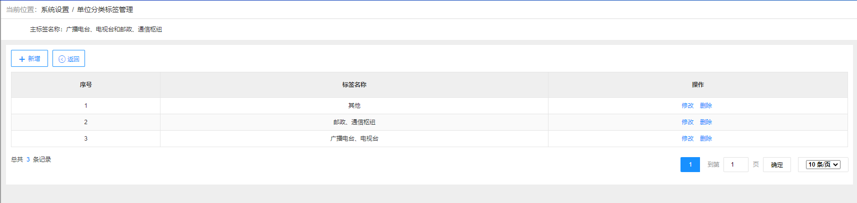

次分类标签可认为新增，编辑和删除。

点击“新增”按钮，弹出次分类标签新增弹框：

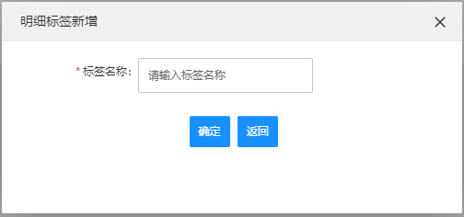

输入次分类标签民初，点击“确定”，完成次分类标签的新增。

### 3.21.5重点部位设置

#### 3.21.5.1重点部位类型管理

重点部位类型管理是自定义城市重点部位类型的功能模块，为城市重点部位管理功能提供重点部位类型基础信息。

点击系统设置-重点部位设置-重点部位类型管理，进入重点部位类型管理页面：

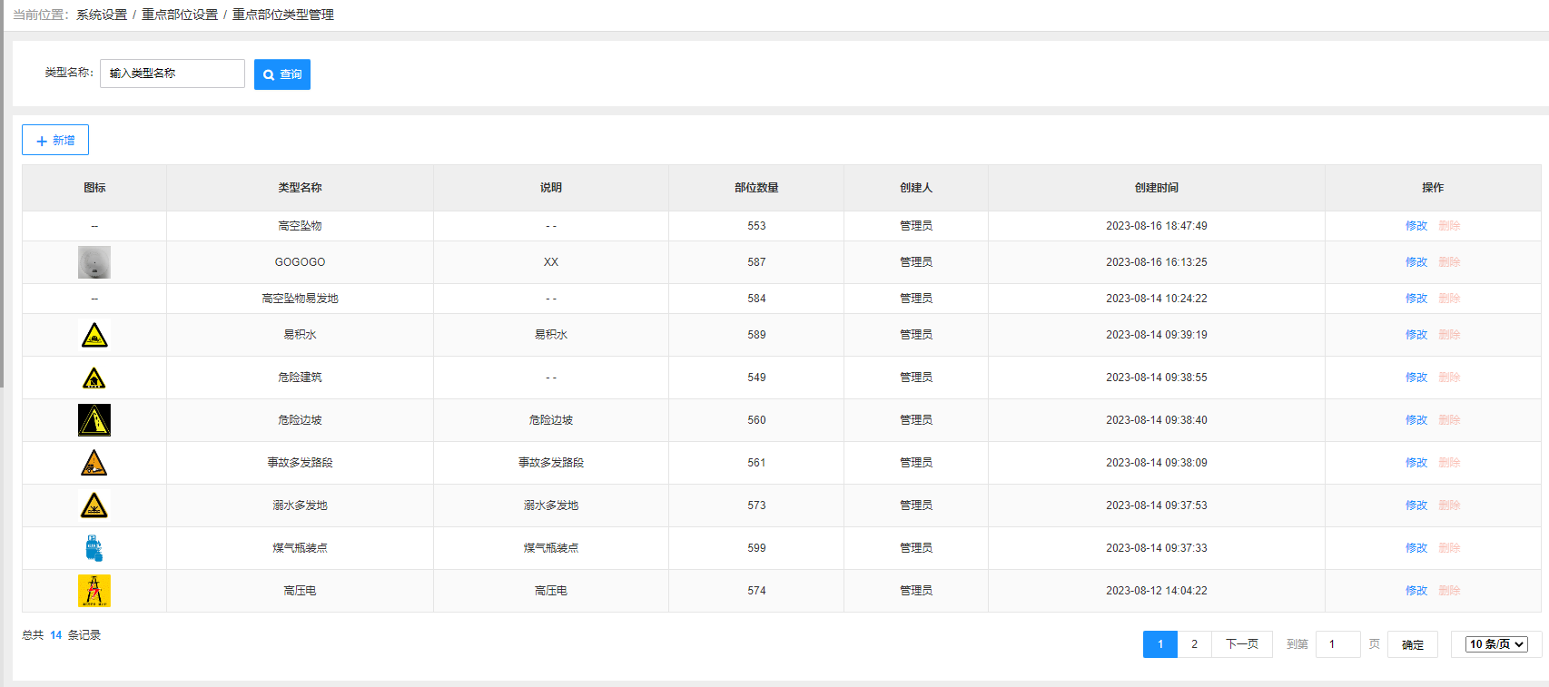**重点部位类型新增。**点击“新增”按钮，弹出重点部位类型弹框：

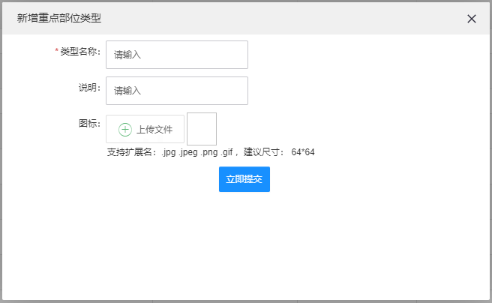

正确填写类型名称，说明，上传图标，点击“立即提交”，完成重点部位类型的新增。

**修改**。在重点部位类型管理页面中，点击操作一栏的“修改”按钮，弹出修改弹框：

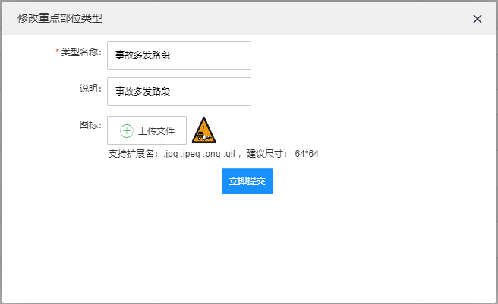

修改说明或重新上传图标，点击“立即提交”，完成重点部位类型修改。

注：重点部位类型不可编辑修改。

**删除**。列表中，部位数量显示数量为“0”，则操作栏中对应的“删除”按钮才显示高亮颜色，表示该重点部位可以删除，否则不能删除。

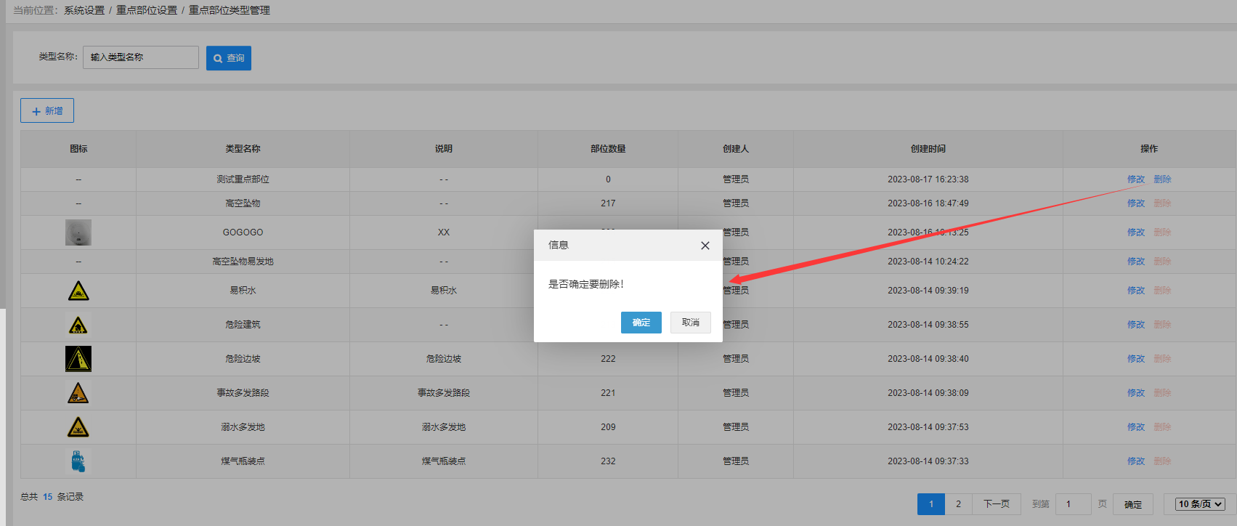

点击“删除”按钮，弹出删除确认提示框，在确认提示框中，点击“确定”则完成重点部位类型删除操作。点击“取消”则取消删除操作，同时关闭确认弹框。

注：列表中的重点部位数量，表示系统中当前录入了此种重点部位类型的数量。